РОССИЙСКАЯ АКАДЕМИЯ НАУК

Институт Биоорганической Химии им. М.М. Шемякина и Ю.А. Овчинникова

На правах рукописи

БУЗДИН АНТОН АЛЕКСАНДРОВИЧ

Полногеномное сравнение распределения ретроэлементов в ДНК человека и шимпанзе

03.00.03 - Молекулярная биология

ДИССЕРТАЦИЯ
на соискание учёной степени
кандидата биологических наук

Научный руководитель:
Старший научный сотрудник ИБХ РАН, кандидат биологических наук
Лебедев Ю. Б.

Москва - 2002
Оглавление.

Список использованных сокращений 7
Введение 8
Обзор Литературы
Часть 1. Разнообразие мобильных элементов
Глава 1.1. Краткая характеристика и классификация мобильных элементов 9
Глава 1.2. ДНК-транспозоны,
или мобильные элементы класса II 10
IS элементы прокариот 11
Собственно ДНК транспозоны 12
Семейство Ас1/Hobo 12
Семейство Тс1/Mariner 13
Глава 1.3. Общая характеристика ретроэлементов 15
Глава 1.4. Не содержащие LTR ретроэлементы. Ретроинтроны
(интроны группы II) 19
Глава 1.5. Не содержащие LTR ретроэлементы. Группа LINE 22
Группа CRE 33
Группа NeSL-1 34
Группа R2 34
Группа R4 35
Группа L1 35
Группа Tad1 43
Группа LOA 43
Группа R1 43
Группа CR1 44
Группа Jockey 45
Группа RTE 47
Группа I 48
Глава 1.6. Не содержащие LTR ретроэлементы.
Ретропозоны (SINE и процессированные псевдогены) 49
7SL РНК-подобные SINE 52
тРНК-подобные SINE 57
SINE-R 62
Процессированные псевдогены 64
Глава 1.7. LTR-содержащие ретроэлементы: LTR-
ретротранспозоны и эндогенные ретровирусы 67
LTR-ретротранспозоны 72
Семейство Ty1/copia 77
Семейство Ty3/gypsy 79
Семейство BEL 81
Группа MaLR 81
Эндогенные ретровирусы 82
Классификация ретровирусов 89
Эндогенные ретровирусы группы I
HERV-L 92
HERV-S 93
Эндогенные ретровирусы группы II
HERV-H 93
HERV-F 94
IAP 94
HERV-K 94
Эндогенные ретровирусы группы III
HERV-E 98
HERV-I 98
HERV-IP-T47D 98
HERV-ADP 99
HERV-P 99
HERV-HS49C23 99
HERV-R 100
HERV-Z69907 100
ERV-9 101
HERV-FRD 101
HERV-S71 101
Химерные семейства эндогенных ретровирусов
HERV-W 102
HERV-E.PTN 103
Ретровирусы и геном человека 103
Глава 1.8. Некоторые аспекты происхождения и эволюции
Ретроэлементов 110
Эволюция автономных ретроэлементов 110
Эволюция неавтономных ретроэлементов 115
Глава 1.9. Функции ретроэлементов в клетке и их влияние на
геном хозяина: факты и гипотезы 117
Часть 2. Техника вычитающей гибридизации: эффективный подход к решению задач молекулярной генетики
Глава 2.1. Появление метода
Вычитающей Гибридизации (ВГ) 124
Глава 2.2. Применение ПЦР для усовершенствования ВГ 129
Глава 2.3. Появление метода Репрезентативного Дифференциального Анализа (RDA) 132
Глава 2.4. Метод Супрессионной Вычитающей Гибридизации (SSH) 136
Глава 2.5. Дальнейшие перспективы развития техники ВГ 143
Экспериментальная часть работы
Часть 3. Разработка метода TGDA и применение его для поиска специфичных для генома человека внедрений ретроэлементов
Глава 3.1. Актуальность метода 145
Глава 3.2. TGDA: экспериментальная техника, позволяющая
проводить полногеномное сравнение распределения мобильных
элементов между организмами без предварительного знания
первичной структуры их геномов 148
Принцип метода 148
Глава 3.3. Полногеномная идентификация интеграций HERV-K (HML-2), специфичных для генома человека. 153
Применение TGDA для поиска интеграций LTR HERV-K
(HML-2), специфичных для ДНК человека 153
Структурный анализ известных чс LTR 157
Анализ генного окружения LTR семейства HS 161
Разделение семейства HS на два подсемейства 162
Эволюционная история семейства HS 163
Анализ чс LTR HERV-K (HML-2), картированных в
интронах генов 164
Глава 3.4. Применение TGDA для поиска чс внедрений L1 169
Глава 3.5. Химерное семейство ретроэлементов U6-L1 175
Химерное семейство U6-L1 175
Другие химерные семейства ретротранскриптов 180
Глава 3.6. Заключение 185
Обсуждение возможностей метода TGDA и спектра его
применимости 185
Выводы 186
Материалы и методы
4.1. Образцы геномных ДНК 187
4.2. Олигонуклеотиды 187
4.3. Приготовление ДНК Трейсера и Драйвера 187
4.4. Вычитающая гибридизация 188
4.5. Создание библиотек и дифференциальный скрининг
фланков LTR 188
4.6. Определение первичной структуры клонов 189
4.7. Анализ последовательностей ДНК 189
4.8. ПЦР-анализ 190
4.9. Гибридизация с зондами на последовательности U6 мяРНК
и L1 190
4.10. Образцы кДНК тканей человека 190
Приложение 1. Структура уникальных геномных праймеров, использованных для амплификации локусов, содержащих интеграции LTR
191
Приложение 2. Структура уникальных геномных праймеров, использованных для амплификации локусов, содержащих интеграции L1
193
Приложение 3. Структура уникальных геномных праймеров, использованных для амплификации локусов, содержащих отобранные для анализа интеграции LTR HERV-K(HML-2), принадлежащих семейству HS
194
Список литературных источников 196
Благодарности 228
Список использованных сокращений

ВГ - Вычитающая Гибридизация
мяРНК - Малая Ядерная РНК
ПЦР - Полимеразная Цепная Реакция
п.н. - пары нуклеотидов
т.п.н. - тысяч пар нуклеотидов
чс - специфичный для генома человека
EN - эндонуклеаза, или эндонуклеазный домен; от англ. EndoNuclease
ERV - эндогенный ретровирус, от англ. Endogenous RetroVirus
HERV - эндогенный ретровирус человека, от англ. Human Endogenous RetroVirus
LINE - название таксона автономных LTR- несодержащих ретроэлементов, от англ. Long Interspersed Nuclear Element
LTR - длинный концевой повтор, от англ. Long Terminal Repeat
ORF - открытая рамка считывания, от англ. Open Reading Frame
PBS - участок посадки праймеров, от англ. Primer Binding Site
RT - обратная транскриптаза, или домен обратной транскриптазы, в зависимости от контекста; от англ. Reverse Transcriptase
SINE - название таксона неавтономных LTR- несодержащих ретроэлементов, от англ. Short Interspersed Nuclear Element
TE - мобильные элементы, от англ. Transposable Element
TGDA - метод полногеномного сравнения интеграций мобильных элементов между ДНК родственных видов, от англ. Targeted Genomic Differences Analysis
VLP - вирусоподобные частицы, от англ. Virus Like Particles
Введение.

Чем дальше продвигается наука в постижении механизмов и назначения обратного потока генетической информации, тем больше вопросов встаёт перед исследователями. Обнаружение в геномах живых организмов всё новых и новых мобильных элементов постоянно заставляет пересматривать или корректировать многие воззрения на эволюцию и функционирование генетического аппарата клетки. Успехи в технологиях клонирования и секвенирования протяжённых последовательностей ДНК выводят молекулярную генетику на новый, доселе невиданный, уровень – уровень исследования целых геномов. Вместе с тем понятно, что (i), хотя количество определённых полногеномных последовательностей ДНК различных организмов и возрастает год от года, далеко не для всех видов живых организмов эти последовательности будут установлены в обозримом будущем. К тому же (ii), при осуществлении любого такого масштабного геномного проекта оперируют лишь небольшой выборкой геномов представителей изучаемого вида и большинство полиморфных для данного вида аллелей при этом ускользают от анализа. В связи со сказанным выше чётко встаёт проблема создания новых техник, позволяющих проводить полногеномное сравнение ДНК различных видов организмов или особей одного вида без масштабного секвенирования. Данная работа была посвящена созданию такого метода, позволяющего проводить сравнение распределения повторяющихся элементов между организмами на уровне целых геномов. Метод был применён для поиска внедрений мобильных элементов, специфичных для генома человека.
Обзор литературы.
Часть I. Разнообразие мобильных элементов.

Глава 1.1. Краткая характеристика и классификация мобильных элементов.

Мобильные элементы, или транспозоны (англ. Transposable Elements – TE) – это фрагменты ДНК, способные каким-либо способом размножаться и перемещаться в геноме. Первые TE около 50 лет назад были описаны в геноме кукурузы Барбарой МакКлинток [1]. С тех пор мобильные элементы были обнаружены в геномах практически всех организмов. Они являются одним из основных компонентов геномов эукариот. Например, TE составляют более 50% генома кукурузы (Zea mays) [2, 3], 10-15% генома Drosophila [3] и 42% генома человека [4]. При этом разные группы транспозонов представлены различным количеством копий на гаплоидный геном – от единиц и до миллионов [2-19].

В связи с огромной представленностью в геномах эукариот, TE рассматриваются как один из основных факторов эволюции эукариотических геномов [2, 3, 6, 9, 10, 15, 20-22]. Их интеграции в различные участки геномной ДНК могли придавать организму либо определённые преимущества по отношению к другим, либо же, наоборот, могли снижать жизненный статус организма и приводить к его гибели. Показано, что внедрения транспозонов могут изменять регуляторные участки генов, вызывать хромосомные перестройки и изменения структуры хроматина, могут даже участвовать в процессе удлинения теломер, а также в репарации ДНК [2, 3, 5-7, 9-12, 20-24].

Абсолютно все TE зависят от функционирования клетки-хозяина и, следовательно, “заинтересованы” в поддержании ее жизнедеятельности. Ко-эволюция и ко-адаптация ТЕ и генома клетки, в который они интегрировали, играют важную роль в поддержании активности мобильных элементов.

ТЕ различаются по своей структуре и по типу транспозиции. Выделяют 2 основных класса ТЕ – I и II [2-6, 9, 11]. Класс I представляет собой ретроэлементы – мобильные элементы, размножающиеся посредством РНК-копий своего генома. Для транспозиции они используют фермент РНК-зависимую ДНК-полимеразу (альтернативные названия этого фермента: обратная транскриптаза (reverse transcriptase – RT), ревертаза), которая осуществляет синтез ДНК на матрице РНК. Класс II ТЕ включает в себя элементы, которые перемещаются непосредственно с помощью своих ДНК-копий (так называемые ДНК-транспозоны). Их транспозиция осуществляется путем вырезания и реинтеграции в новое место генома. При этом иногда происходит размножение таких мобильных элементов: исходный экземпляр остается в прежнем сайте, а копия встраивается в новый район ДНК. Дупликация элемента может также происходить при перемещении транспозона из реплицированной в еще не реплицированную часть генома или же при генной конверсии. Для транспозиции элементы класса II используют фермент транспозазу.

Первая часть настоящего обзора посвящена рассмотрению общих структурных свойств, эволюции и функциональной активности ТЕ. Наиболее пристальное внимание будет уделено ретроэлементам, поскольку именно представители этого класса транспозонов были активны в предковой линии человека и остаются активными в геноме Homo sapiens и поныне.

Глава 1.2. ДНК-транспозоны, или мобильные элементы класса II.
Мобильные элементы данного класса имеют инвертированные концевые повторы – TIR, от англ. tandem inverted repeats – длиной от 10 до 500 п.н. и подразделяются на две группы: автономные и неавтономные ДНК-транспозоны [2, 3, 5, 11, 14]. Автономные элементы кодируют транспозазу, которая специфически связывается с TIR и катализирует вырезание и интеграцию мобильного элемента, т.е. транспозицию. Неавтономные элементы используют транспозазу других ТЕ для своего перемещения по геному. Интеграция в геном приводит к образованию фланкирующих элемент коротких прямых повторов (англ. direct repeats - DR). Длина DR обычно cоставляет 2-8 п.н. [25-27]. Классификация ДНК транспозонов построена на основе сходства их TIR и последовательностей транспозаз. Наиболее простой структурой обладают так называемые IS (от англ. insertion sequence) элементы прокариот, которые образуют отдельный подкласс ДНК-транспозонов [24, 27].
IS прокариот – это небольшие фрагменты ДНК (длиной обычно менее 2,5 т.п.н.), которые характеризуются несложной структурой. Схематическое изображение типичного IS элемента представлено на Рис.2. Довольно сложно определить границы этого подкласса TE, поэтому некоторые IS, например IS101 и IS1071 [27], иногда относят к собственно ДНК транспозонам. На концах IS содержат инвертированные повторы в 8-40 п.н., причем обычно правый и левый повторы не полностью идентичны друг другу (для IS1, например, гомологичны 18 из 23 п.н.). Как правило IS содержат только одну открытую рамку считывания (англ. open reading frame - ORF), кодирующую белок транспозазу, необходимый для перемещения IS по геному. В процессе интеграции IS в геном происходит дупликация сайта ДНК-мишени, вследствие чего IS содержат на концах прямые повторы от 2 до 12 п.н. Некоторые IS элементы могут формировать собой концы других, более высокоорганизованных прокариотических транспозонов. Так, например, концы Tn10 представляют собой два противоположно ориентированных IS10, а концы Tn5 – два IS50 [27]. Заканчивая описание IS элементов, необходимо упомянуть, что именно ими опосредовано взаимодействие между F-фактором и бактериальной хромосомой.
Собственно ДНК транспозоны содержатся в геномах как прокариот, так и эукариот (например, в среднем около 1,5% генома эукариот составляют ДНК транспозоны [4, 5, 11]). Эти элементы обычно содержат короткие инвертированные повторы, хотя некоторые представители этой группы их не имеют (например, бактериофаг Mu) [28]. В отличие от IS, ДНК транспозоны прокариот являются более сложно организованными мобильными элементами, которые, в большинстве случаев, кодируют не только транспозазу, но и другие белки, содействующие их распространению по геному. Как уже было сказано, ДНК транспозоны разделяются на автономные и неавтономные элементы. Мобильность ДНК транспозонов обеспечивается инвертированными повторами, которые опознаются транспозазой в процессе вырезания этих мобильных элементов из геномной ДНК [25, 26]. Неавтономные элементы не кодируют собственной транспозазы, но содержат TIR, гомологичные инвертированным повторам автономных элементов, и всегда используют “чужую” транспозазу для своего перемещения по геному [25, 29, 30]. Одним из примеров неавтономного ДНК-транспозона является элемент Ds из Zea mays, который использует транспозазу элемента Ас, т.к. последние 11 п.н. в последовательности инвертированных повторов у него такие же как и у Ac [25]. Механизм транспозиции ДНК транспозонов представлен на Рис.3. Согласно классификации, построенной на сходстве транспозаз, ДНК-транспозоны подразделяют на два семейства: Ac/hobo и Tc1/mariner [11, 25, 26, 31].
Семейство Ac/hobo включает в себя транспозоны различной длины – от 3 до 8 т.п.н., кодирующие, как правило, не только транспозазу, но и различные вспомогательные белки (например, вспомогательный ДНК-связывающий белок). Представители данного семейства имеют похожие TIR длиной 12-15 п.н. [14]. Полноразмерные активные представители семейства обнаружены в геномах многих растений, а также животных – от беспозвоночных до Xenopus laevis. Элементы семейства Ac/hobo, содержащие большие внутренние делеции, обнаружены и у других эукариот – элемент Tourist в геноме Zea mays [2], элемент Pony в ДНК Aedes aegypti [32], элемент Emigrant в геноме Arabidopsis thaliana [33] и др. [5, 34, 35]. В геноме человека также присутствуют такие элементы, длиной от 150 до 500 п.н. Их относят к группе MER1 (medium reiterated frequency repeats), количество их составляет около 10⁵ на гаплоидный геном. Все вышеописанные содержащие делеции транспозоны Ac/hobo являются дефектными автономными транспозонами. Есть среди представителей Ac/hobo и неавтономные элементы, например элемент Sol3 или упоминавшийся уже элемент Ds. В заключение необходимо упомянуть о том, что в геноме человека найдены и полноразмерные транспозоны семейства Ac/hobo – элементы Charlie1-8, Cheshire, Zaphnod и MER69, которые кодируют транспозазу гомологичную транспозазам hobo, Ac/Ds и Tam [5, 14]. Однако же рамки считывания этих транспозонов человека прерваны большим количеством мутаций. Вообще, по всей видимости, геномы всех млекопитающих не содержат активных ДНК-транспозонов.
Второе семейство ДНК-транспозонов, Tc1/mariner, характеризуется инвертированными повторами длиной 23-30 п.н. и сайтом ДНК-мишени ТА [13, 26, 30]. Представители Tc1/mariner кодируют либо единственный белок – транспозазу, либо имеют одну дополнительную рамку считывания (например, элемент pogo). Семейство Tc1/mariner в большинстве своем, как и семейство Ac/hobo, представлено дефектными ТЕ. Длина таких элементов обычно составляет 100-2500 п.н. В геноме человека это группа MER2, у представителей которой делетирована большая часть внутренней последовательности. В геноме человека найдены и полноразмерные представители MER2 – Tigger1 и Tigger2. Размер Tigger1 и Tigger2 составляет примерно 2,4 и 2,7 т.п.н., соответственно, а размер элементов с внутренней делецией (подавляющее большинство представителей группы MER2) – от 200 до 1200 п.н. [5, 34, 36].
ДНК транспозон mariner (его размер приблизительно 1300 п.н.) изначально обнаружили в насекомых – Drosophila, Carpelimus, Mellifera и др. Он кодирует единственный белок – транспозазу. В последнее время mariner-подобные копии выявили и в геномах некоторых млекопитающих, например в ДНК человека и овцы [11, 14, 36, 37]. Не исключено, что mariner представлен и в геномах других организмов.
В настоящее время многие исследователи рассматривают ДНК-транспозоны как один из важных факторов эволюции организмов. В ходе эволюции вставки транспозонов могли изменять транскрипцию близлежащих генов или процессинг их транскриптов, участвовать в выключении генов, способствовать перемещению больших участков ДНК (с помощью альтернативной транспозиции или гомологичной рекомбинации) [2, 3, 22, 24]. Возможно, что происхождением антиген-специфичного иммунитета позвоночные обязаны именно ДНК транспозонам. Рекомбинационная система VDJ обладает двумя основными признаками ДНК транспозонов: рекомбиназой (кодируемой генами RAG1 и RAG2) и мобильной ДНК, ограниченной специфическими сайтами, которые узнает рекомбиназа. Кроме того, RAG белки гомологичны транспозазе элемента Тс1 [5]. Кроме того, основной связывающий центромеры белок млекопитающих СENP-B гомологичен транспозазе pogo [14]. Также показано наличие фрагментов последовательностей различных ДНК-транспозонов в экзонах некоторых клеточных мРНК – например, для мРНК генов eIF4G2 и p52^{rlPK} [5].

Глава 1.3. Общая характеристика ретроэлементов.

Термин “ретроэлементы” относится к обширному классу последовательностей нуклеиновых кислот, появление и/или поддержание которых в клеточном геноме так или иначе связано с процессом переноса генетической информации от РНК к ДНК, называемым обратной транскрипцией. Возможность этого явления, показанная ещё в 60-е годы советским генетиком С.М.Гершензоном в опытах с вирусом полиэдроза насекомых [38], впервые была чётко продемонстрирована в 1970 г. в работах Г.Тёмина и Д.Балтимора.
Этим авторам удалось выделить и охарактеризовать фермент РНК-зависимую ДНК-полимеразу, или ревертазу, способную катализировать синтез ДНК-копии (кДНК) на РНК-матрице [39, 40]. С тех пор последовательности, кодирующие гомологичные обратной транскриптазе белки, были обнаружены в составе самых разных генетических элементов. Кроме ретровирусов, с которыми работали Тёмин и Балтимор, и ряда других представителей вирусного царства (гепаднавирусы, каулимовирусы), в эту группу оказались включены несколько типов мобильных элементов эукариот, интроны группы II из митохондрий дрожжей, бактериальные ретроны и некоторые плазмиды. Ретроэлементы можно разделить на два класса: (1) те, которые для для размножения используют собственные белки, или ретротранспозоны, и (2) те, которые не кодируют собственных белков и перемещаются по геному при помощи ферментного аппарата ретроэлементов класса (1), или ретропозоны [41] – такая классификация аналогична разбиению ДНК-транспозонов на автономные и неавтономные.
Разными исследователями неоднократно предпринимались попытки создать классификацию всех известных ретроэлементов класса (1) на основе эволюционного родства закодированных в них ревертаз [42-44]. Авторам наиболее полной из них [43] не только удалось показать общность происхождения обратных транскриптаз, взятых из разных источников, но и обосновать гипотезу, согласно которой возможными предками всех ретроэлементов следует считать предшественников современных вирусов с (+)РНК-геномом, поскольку именно РНК-зависимая РНК-полимераза этих вирусов наиболее близка по своей первичной структуре к ревертазе.
Все эти спекуляции, тем не менее, касаются лишь происхождения и эволюции гена обратной транскриптазы, в то время как многие ретроэлементы имеют рамки считывания и для других белков, причём филогенетические деревья, построенные на основе сравнения их последовательностей, могут не совпадать с таковыми для ревертаз [44]. В данной работе автор будет придерживаться традиционной классификации, приведённой ниже, которая построена на основе морфофункциональных признаков. К рассмотрению же филогении гена обратной транскриптазы мы ещё на раз будем возвращаться по ходу изложения материала.
Как было сказано выше, к первому (1) классу ретроэлементов относятся ретротранспозоны, обладающие собственным геном ревертазы. Их подразделяют на элементы, содержащие и не содержащие длинные концевые повторы (англ. long terminal repeats, LTR) – последовательности длиной 100-1800 п.н., фланкирующие “тело” ретроэлемента в геномной ДНК. LTR-содержащие ретротранспозоны и ретровирусы имеют также несколько открытых рамок считывания – gag, pol и env [19, 41]. LTR-ретротранспозоны, в отличие от ретровирусов, не имеют гена env [5, 17, 41]. Не содержащие LTR элементы как правило относят к LINE (англ. long interspersed nuclear element). Размер LINE составляет 3,5-8 т.п.н. В геноме LINE содержится ген ревертазы и, иногда, другие гены, кодирующие белки, необходимые для эффективного размножения ретроэлементов. На 3’-конце LINE содержат поли (А) участок, который, вероятно, играет важную роль в процессе их интеграции в новые локусы геномной ДНК.

Ретроэлементы класса (2), не содержащие гена ревертазы, представляют собой либо SINE (англ. short interspersed nuclear elements), либо процессированные псевдогены. SINE – это последовательности длиной 50-700 п.н., как правило обладающие внутренним промотором РНК-полимеразы III. На 3’-конце они, как правило, имеют поли (А) последовательность. К SINE относятся Alu, В1, MIR и многие другие ретроэлементы [15, 41].

Таким образом, ретроэлементы подразделяются на 3 основных систематических группы: LTR-содержащие, LINE и SINE. Также в состав мобильных ретроэлементов включают ещё одну, стоящую особняком, группу: ретроинтроны (мобильные интроны группы II). Каждая из названных групп ретроэлементов будет описана далее в соответствующих главах настоящего обзора.
Основная гипотеза происхождения ретроэлементов была предложена Теминым [45]. Она заключается в следующем: ретроэлементы могли эволюционировать вместе с геном обратной транскриптазы, т.е. происходила последовательная специализация РНК-зависимой ДНК-полимеразы. Предполагаемый путь эволюции шёл от гена обратной транскриптазы, через LTR-несодержащие ретротранспозоны, к LTR-содержащим ретротранспозонам и ретровирусам. Анализ структуры различных классов ретроэлементов, представленных в геномах эукариот, показывает постепенное приобретение предшественниками эндогенных ретровирусов (ERV, англ. endogenous retrovirus) дополнительных ферментативных активностей – РНКазы Н, интегразы (IN), протеазы (PR), а также некоторых регуляторных белков. Одновременно происходила успешная ассоциации этого предшественника с последовательностями, влияющими на его регуляторный потенциал (такими как LTR). Есть некоторые подтверждения этой гипотезы. Филогенетический анализ последовательностей гена обратной транскриптазы показал, что ретроинтроны и LINE (ретротранспозоны, не содержащие LTR) являются более древней формой, чем ретровирусы [41].
Механизм ретропозиции ретроинтронов и LINE также значительно проще, чем у LTR-ретротранспозонов и ретровирусов. Возможно, фермент теломераза, который имеет активность ДНК-зависимой РНК-полимеразы, является наименее дивергировавшим потомком того самого гена обратной транскриптазы, от которого произошли ретроэлементы (хотя не исключено и обратное) [46].
По всей видимости, каждая отдельная группа ретроэлементов произошла от одного предка – так называемого “мастер гена”, с которого начинается история любой группы ретроэлементов. Это можно проиллюстрировать на любезно предоставленном эволюцией примере ID элементов крыс, для которых сохранился все еще активный “мастер ген” [47]. На определенном этапе эволюции, одна из копий тРНК аланина интегрировала в геномную ДНК клетки. Затем, в результате некоторого количества мутаций, эта копия тРНК приобрела внутренний промотор, достаточный для инициации транскрипции РНК-полимеразой III и, таким образом, превратился в BC1, которая, посредством своих РНК-копий, распространилась по геному с помощью ретропозиции. Сейчас ее копии распределены по всему геному крыс – они называются ID элементы. Таким образом, BC1 РНК и является “мастер геном” для ID.
Трудно переоценить влияние ретроэлементов на эволюцию геномов эукариот, а, стало быть, и на эволюцию эукариот в целом. Ретроэлементы могут вызывать различные перестройки геномной ДНК (делеции, инверсии, транслокации, дупликации), влиять на регуляцию экспрессии генов (на различных уровнях - от транскрипции до трансляции), а также участвовать в появлении новых генов (см. обзоры: [3, 15, 19, 20, 41, 47, 48]). Подробнее воздействие ретроэлементов на различные клеточные процессы и на организм рассматривается в Главах 1.4-1.7, а также отдельно в Главе 1.9.
Глава 1.4. Не содержащие LTR ретроэлементы. Ретроинтроны (интроны группы II).

Поскольку, как это было изложено в предыдущей главе, наиболее древней группой ретроэлементов являются LTR-несодержащие, а LTR-содержащие ретротранспозоны, и, особенно, ретровирусы, являются своеобразным венцом эволюции ретроэлементов, то, из уважения к возрасту LTR-несодержащих элементов, автор считает нужным именно с них начать подробное описание отдельных групп ретроэлементов.
Cтарейшей среди LTR-несодержащих ретротранспозонов считают группу ретроинтронов, или интронов группы II. До недавнего времени считалось, что наличие ретроэлементов свойственно лишь геному эукариот. Теперь ясно, что это не так.
Интроны группы II – это один из двух классов самосплайсирующихся интронов, которые находятся в геномах прокариот или органелл эукариот [49, 50]. Вероятно, первые мобильные интроны группы II появились в геноме бактерий. В процессе образования эукариотической клетки, ретроинтроны проникли в неё, находясь в геноме бактерий – предков современных митохондрий и пластид [49].
В геноме интронов группы II содержится одна открытая рамка считывания (ORF), которая кодирует белок, содержащий 3 домена: домен обратной транскриптазы (RT), домен эндонуклеазы (Zn домен) и домен, функция которого пока не установлена (X домен). Домен RT осуществляет обратную транскрипцию РНК, содержащих интрон(ы) группы II (хотя в принципе может использовать в качестве матрицы и другие клеточные РНК).
Транскрипция ретроинтрона начинается с промотора гена, в котором находится внедрение этого элемента (Рис.1.4.1). РНК ретроинтронов обладает рибозимной активностью, в результате которой осуществляется самосплайсинг РНК интронов группы II из пре-мРНК содержащих их генов. Сплайсированная РНК ретроинтрона транслируется, в результате чего образуется химерный белок, небольшой

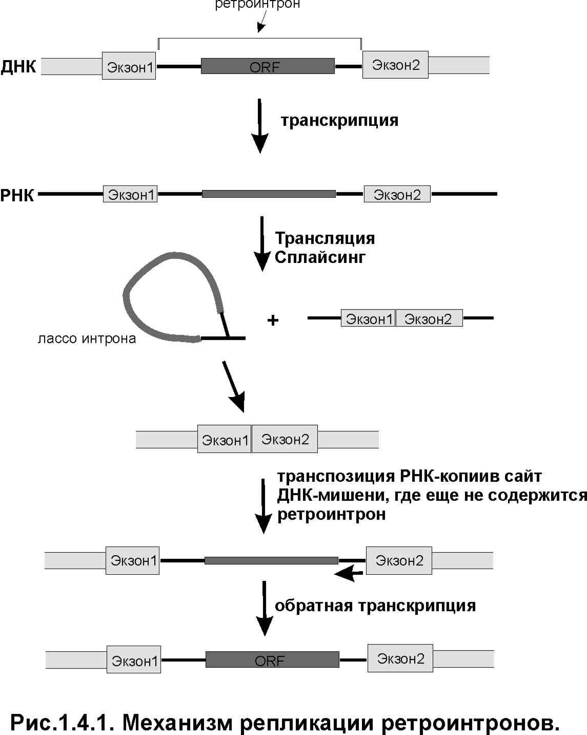

N-концевой фрагмент которого кодируется клеточным геном, а основная С-концевая часть – ретроинтроном. Количество единственного белка ретроинтрона регулируется с помощью сплайсинга последовательности ретроинтрона из пре-мРНК. Транспозиция этих ретроэлементов происходит следующим образом (Рис.1.4.1): Сначала вносится одно-цепочечный сайт-специфический разрыв в последовательность ДНК-мишени. По всей видимости, в этом процессе принимает участие сама РНК самосплайсирующегося интрона, образующая похожую на лассо структуру. РНК ретроинтрона при этом ковалентно соединяется с 5’ концом разрыва. Второй разрыв (во вторую цепь ДНК), примерно на 10 п.н. выше первого, вносит уже белок ретроинтрона - по-видимому, домен Zn. Затем домен RT осуществляет обратную транскрипцию РНК ретроинтрона, инициируя синтез с новообразованного 3’-ОН конца ДНК-мишени. Таким образом, происходит перемещение копии ретроинтрона в геноме (intron homing) [50].
Если ретроинтроны в геномах эукариотических органелл внедряются только в строго определённые последовательности внутри некоторых генов, то некоторые ретроинтроны бактерий обладают менее ярко выраженной специфичностью к сайтам-мишеням при интеграции, так что внедрения некоторых из них наблюдаются даже вне генов (разумеется, в последнем случае они не транскрибируются и ретропозиционно не активны) [51].
По всей видимости, интроны группы II являются предками остальных ретротранспозонов, не содержащих LTR, т.е. LINE. Об этом свидетельствуют данные филогенетического анализа последовательностей домена RT различных ретроэлементов [52]. Более подробно эта гипотеза обсуждается в следующей главе, посвящённой LINE.
Кроме того, вероятно, именно от ретроинтронов произошли некоторые малые ядерные РНК, осуществляющие сплайсинг пре-мРНК эукариот [52].
Глава 1.5. Не содержащие LTR ретроэлементы. Группа LINE.
Помимо ретровирусов и LTR-ретротранспозонов, в геноме эукариот существует большое количество ретроэлементов совсем иного рода. Их ДНК не имеет концевых повторов и заканчивается олигоадениловым трактом, длина которого варьирует от копии к копии и обычно находится в пределах 5-40 п.н. Границы ретроэлементных вставок легко выявляются по дупликациям сайта мишени, окружающим каждую копию в геноме. В отличие от дупликаций, осуществляемых LTR-содержащими элементами, их длина не является строго фиксированной и может составлять от 4 до 18 п.н. Как правило, внутри таких элементов не обнаруживается сайтов сплайсинга. Наличие олиго(А) на конце интегрированной ДНК-копии и отсутствие интронов позволяют предположить, что в качестве матрицы для её синтеза у представителей данной группы используется полиаденилированный РНК-транскрипт. Впрочем, вместо олиго(А) на 3’-конце иногда может находиться какой-либо более сложный микросателлит.
Последовательности такого вида принято называть ретрогенами [53]. Название это собирательное и отражает лишь наличие у ретроэлемента элемента вышеперечисленных признаков. Функционально ретрогены сильно различаются в зависимости от того, какая РНК послужила матрицей для синтеза данной конкретной копии. Наиболее интересны ретрогены, имеющие способность к мобилизации. ДНК-копии таких элементов, при условии отсутствия повреждений (а иногда и вопреки им), могут давать начало новым геномным копиям своего семейства. Мобильные не содержащие LTR ретроэлементы подразделяются на два подкласса: длинные рассеянные повторы (англ. long interspersed elements, LINE) и короткие рассеянные повторы (англ. short interspersed elements, SINE) [54]. Хотя они действительно сильно различаются по длине (3,5-8 т.п.н. для LINE, 50-700 п.н. - для SINE), деление это затрагивает гораздо более глубинные принципы организации.
LINE являются кодирующими ретротранспозонами. Они присутствуют в геномах грибов, растений, беспозвоночных и позвоночных и являются одними из наиболее распространенных ретроэлементов. Приблизительно 16% геномной ДНК человека составляют LINE [4]. Полноразмерные представители данного класса ретроэлементов имеют длину 3,5-8 т.п.н. и кодируют как правило 2 белка. Первый - это ДНК/РНК-связывающий белок, в состав которого обычно входят несколько цистеин-гистидиновых (СН) мотивов. Второй – мультифункциональный белок, содержащий домены эндонуклеазы (англ. еndonuclease – EN) и обратной транскриптазы (RT), а в некоторых случаях также и домены цинковых пальцев (они же СН-мотивы) и РНКазы Н [16, 52, 55, 56]. Среди LINE встречаются и элементы, содержащие только одну ORF – либо ORF1 (элементы CM-gag и HeT-A), либо ORF2 (более многочисленные примеры; элементы NeSL-1, CRE, R1, R2, RTE) [16]. Кроме того, есть примеры LINE, содержащих дополнительную ORF (ORF3), см. [57].
Домен RT, состоящий из 440 аминокислот, гомологичен ревертазам ретроинтронов и ретровирусов и включает в себя 11 консервативных блоков. На 5’-конце элементов, называемом 5’-UTR (англ. untranslated region), расположен промотор РНК-полимеразы II. На 3’ конце LINE находится 3’-UTR и, сразу за ним – поли(А) “хвост”. Как и другие ретроэлементы, LINE фланкированы прямыми повторами различной длины (обычно от 4 до 18 п.н., но у элемента RTE1 из генома C. еlegans – до 200 п.н.) [16, 52, 55].
Для LINE характерна частая усечённость копий с 5’-конца (англ. 5’-truncation), поэтому иногда довольно трудно определить истинный 5’-конец ретроэлемента (например, короткие усечённые копии ретропозона приматов L1 сначала были описаны как отдельный мобильный элемент [58], а укороченные копии F-элемента (LINE из генома D. melanogaster) вплоть до недавнего времени были известны под названием ретропозона Suffix [59]. По этой причине нумерацию нуклеотидов в последовательности LINE часто ведут с 3’-конца и выражают в отрицательных числах. Усечённость объясняется, по-видимому, абортивной обратной транскрипцией, когда синтез кДНК по какой-то причине обрывается, не дойдя до 5’-конца РНК-матрицы (см. ниже).
Количество копий LINE-элементов сильно варьирует у разных таксономических групп (ретропозоны данного типа описаны для большинства изученных эукариотических организмов; одним из немногочисленных исключений является геном дрожжей S. cerevisiae и Schizosaccharomyces pombe, где LINE не обнаружены – см. обзоры [54, 60]; зато геном дрожжей Candida albicans содержит LINE [61]).
Считается, что для млекопитающих характерно наличие небольшого числа семейств LINE (возможно, только одного – L1 [58]) – но это малое число семейств представлено огромным количеством копий (например, около 5х10⁵ копий L1 находятся в геноме человека, что составляет примерно 17% всей геномной ДНК [4]). Большинство этих копий дефектно (например, в геноме человека только 50-60 копий L1 из 5х10⁵ активны). У беспозвоночных же, напротив, имеется большое количество семейств LINE (для одной только дрозофилы их известно не меньше десятка: F, Doc, G, R1, R2, HeT, jockey [62], BS [63], TART [64] и др.) – но каждое из этих семейств представлено числом копий порядка нескольких тысяч, согласно данным гибридизации in situ с флуоресцентным зондом (FISH) [65]. К сожалению, имеется гораздо меньше данных о количестве копий LINE у простейших, растений, амфибий, птиц и т.д, хотя скорее всего характер распределения LINE по геномам всех животных, за исключением позвоночных, напоминает случай дрозофилы, а для геномa растений характерна гораздо более высокая копийность LINE [66].
Разницу в копийности ретрогенов (если она всё-таки существует) можно объяснить двояко. Одна гипотеза [54] отводит большую роль в этом вопросе наличию у млекопитающих сильно пролонгированной стадии диплотены профазы I мейоза (стадия «ламповых щёток») при оогенезе, в которой предположительно и происходит основная масса ретропозиций. Эта гипотеза не может объяснить факт наличия огромного количества ретротрансопозонов в нерекомбинирующей Y-хромосоме самцов [67]. Другая гипотеза [68] объясняет небольшое число копий ретрогенов, в частности, у дрозофилы крайне высокой частотой возникновения делеций, характерных для её генома: ясно, что при этом вся «ненужная» ДНК, в том числе дефектные копии ретропозонов, элиминируется, в геноме сохраняются лишь жизненно необходимые последовательности, утеря которых приводит к летальным мутациям. Эта гипотеза хорошо согласуется с известным фактом, что в подавляющем большинстве случаев в геноме дрозофилы ретроэлементы имеют гетерохроматиновую локализацию [В. Капитонов, личное сообщение]. У млекопитающих же этот механизм функционирует гораздо медленнее, в результате чего в геноме накапливается «мусор» (эволюционные аспекты проблемы будут рассмотрены в Главе 1.9.).
На основе последовательностей ревертазы (домена RT ORF2) практически все LINE подразделяются на 12 групп: NeSL-1, CRE, R2, R4, L1, RTE, Tad1, R1, LOA, Jockey, CR1 и I [16] (Рис.1.5.1.). Самыми древними группами являются CRE и NeSL-1, затем появились R2 и R4, а после них L1. Остальные 7 групп (RTE, Tad1, R1, LOA, Jockey, CR1 и I) имеют приблизительно одинаковое время происхождения и, по-видимому, их всех объединяет один предок.
Классификации, основанные на последовательностях эндонуклеазного (EN) домена и РНКазы Н гена ORF2, совпадают с предыдущей, хотя и охватывают меньший эволюционный период (поскольку структура этих доменов менее консервативна). Используя последовательность RT установили, что первые LINE возникли более 600 млн. лет назад [16]. Скорее всего, все LINE произошли от мобильных интронов группы II [16], хотя существует альтернативная гипотеза происхождения LINE, считающая их предком ген теломеразы [46]. Первые LINE интегрировали лишь в определенные сайты генома, т.е. использовали сайт-специфическую эндонуклеазу, так называемую REL-EN (сейчас сохранилась у представителей наиболее древних групп NeSL-1, CRE, R2 и R4). В отличие от остальных LINE, домен EN у них находится на 3’-конце ORF2, которая имеет структуру RT-EN (у других – на 5’ конце и, соответственно, EN-RT), см. Рис.1.5.1.
Древняя эндонуклеаза REL-EN гомологична домену EN из мобильных интронов группы II [16, 69] и работает как сайт-специфическая эндонуклеаза. Кроме того, механизм ретротранспозиции мобильных интронов группы II сходен с таковым LINE, хотя на некоторых стадиях и различается (см. далее). В процессе эволюции, домен сайт-специфической REL-EN вытеснила апуриновая/апиримидиновая эндонуклеаза (AP-EN) – см. Рис.1.5.1, которую
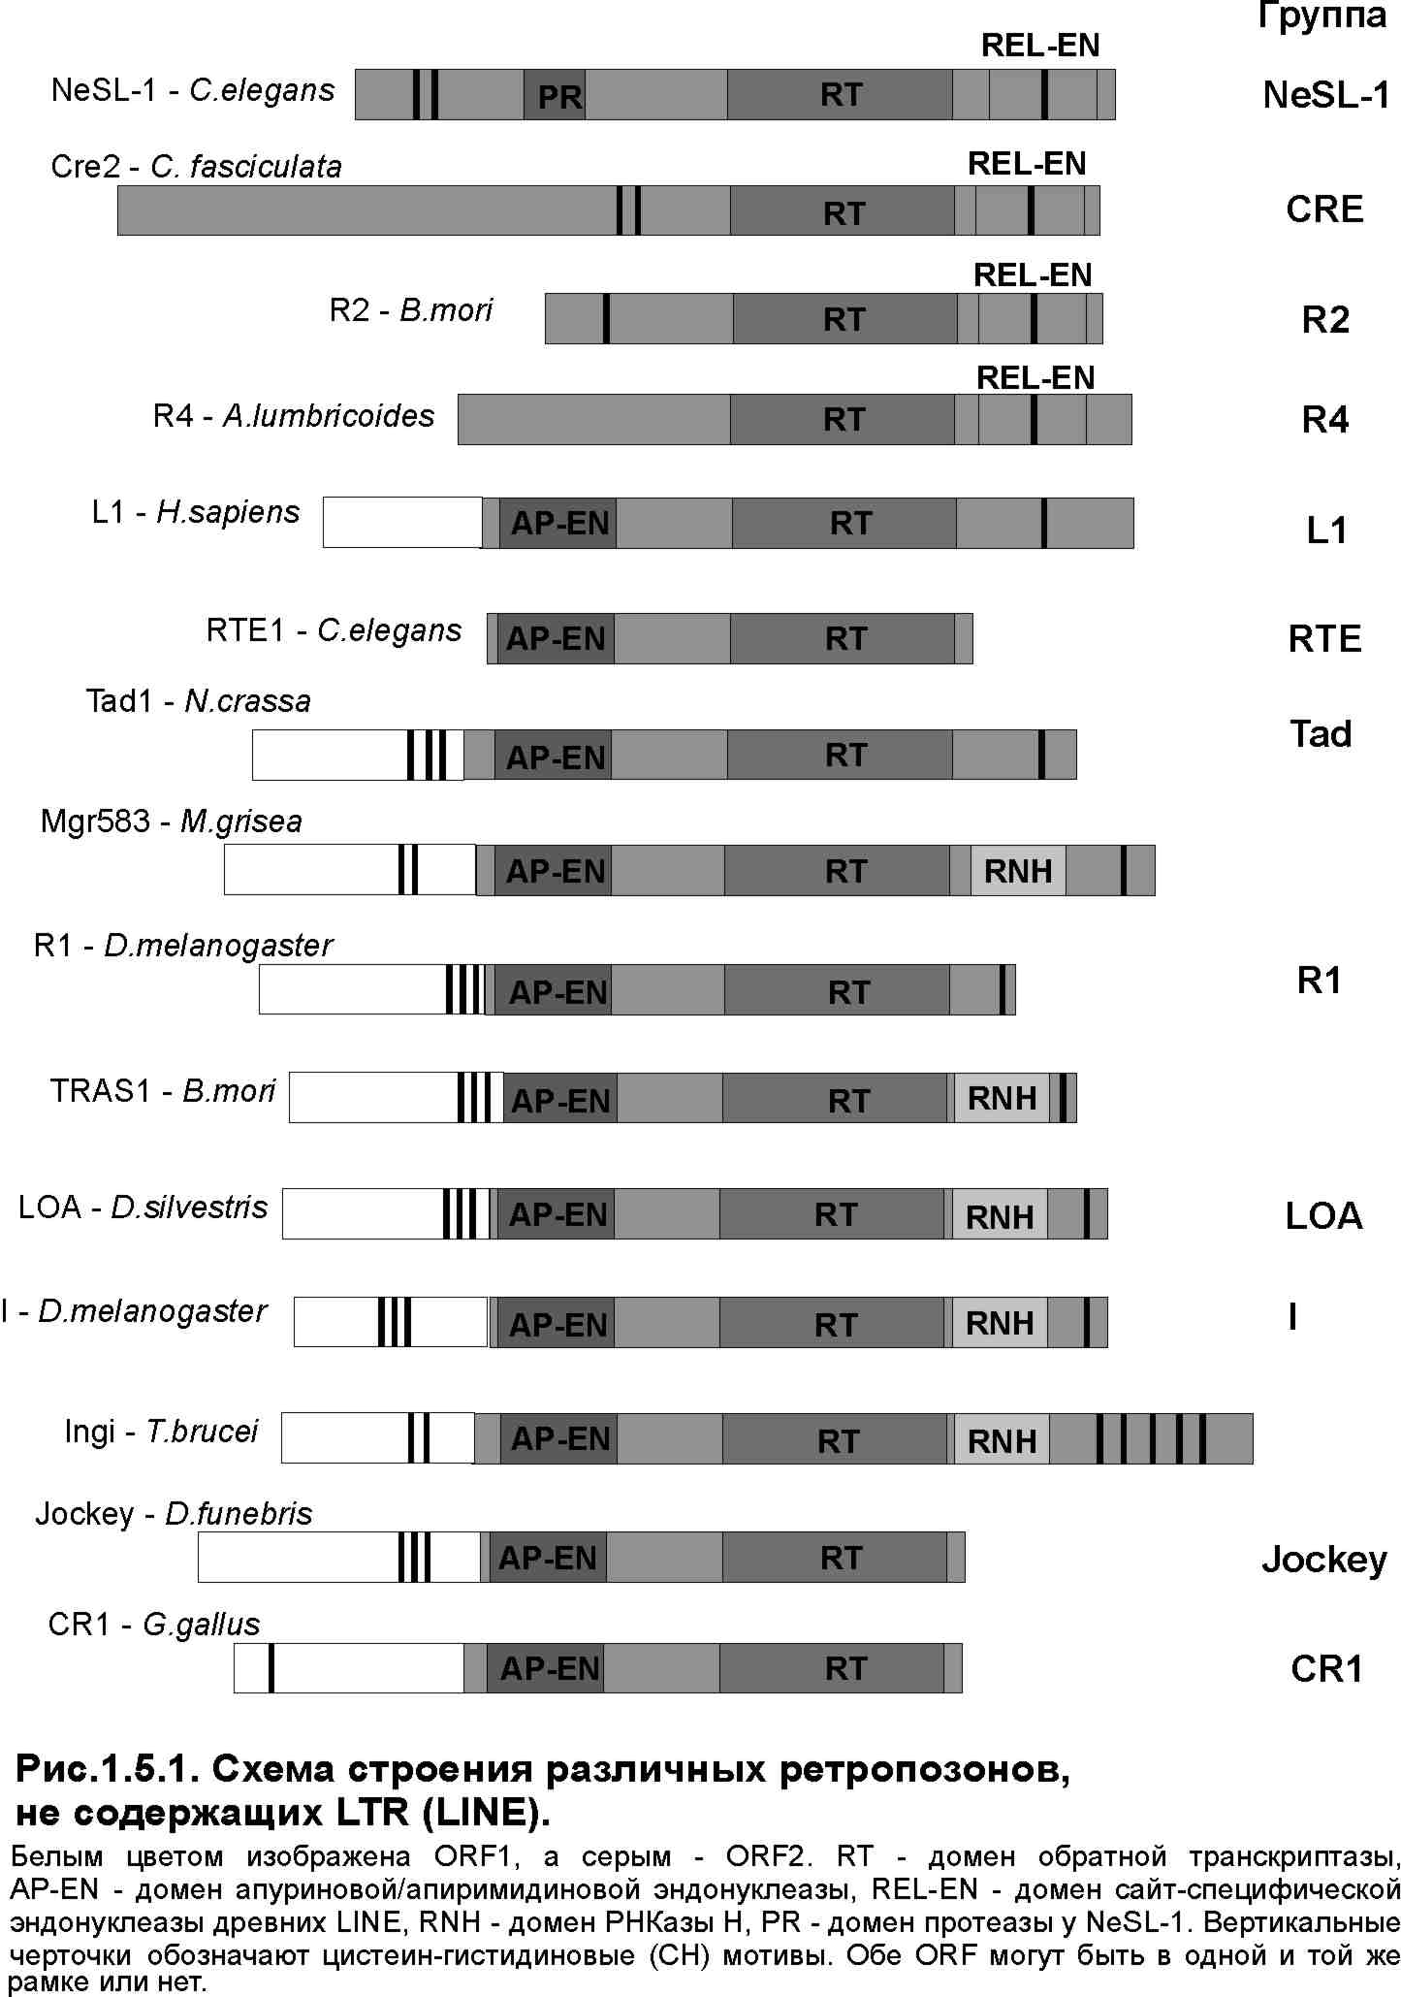
ретротранспозоны заимствовали из аппарата репарации ДНК. Это произошло на ранней стадии эволюции LINE, до образования группы L1. Теперь, в отличие от сайт-специфических LINE, ретротранспозоны, содержащие домен AP-EN, могли интегрировать практически в любой сайт генома, что было несомненным преимуществом. От REL-EN остался только потенциальный ДНК/РНК-связывающий домен, содержащий один или несколько СН-мотивов, да и то не у всех групп LINE.
Вместе с тем, для некоторых LINE показано, что AP-EN также может является и сайт-специфической эндонуклеазой (группа R1; DRE и Tx1 из группы L1) [16, 70]. Видимо, на более поздних стадиях эволюции домен AP-EN претерпел определенные изменения, которые привели к приобретению вторичной сайт-специфической активности. Представители четырёх относительно молодых групп LINE, Tad1, R1, LOA и I, приобрели в последовательности своей ORF2 дополнительно ещё и домен РНКазы Н [16, 52, 70].
Приблизительно в то же время, что и AP-EN, в составе LINE появилась новая рамка считывания – ORF1. Она присутствует практически во всех представителях 8 наиболее молодых групп LINE, только представители группы RTE не имеют ее [16]. Главной особенностью ORF1 LINE является ДНК/РНК-связывающий домен (с несколькими СН-мотивами), хотя ORF1 L1 человека содержит еще один характерный мотив – лейциновую молнию, мотив, обеспечивающий олигомеризацию белков [56]. Механизм появления ORF1 в LINE пока ещё не очень понятен.
Транскрипция «классических» LINE-элементов осуществляется клеточной РНК-полимеразой II с внутреннего промотора, находящегося в 5’-нетранслирумой области (сама возможность существования внутреннего промотора для РНК-полимеразы II была впервые оказана на LINE-элементе jockey [71]). На 3’-конце большинства LINE обнаруживается сигнал 3’-процессинга (разрезания и полиаденилирования транскрипта) ААТААА [72], причём вместо обычных в этом случае нижележащих сигналов [73] энхансером полиаденилирования служит олиго(А)-тракт ДНК-копии, с которой происходит транскрипция. Многие из изученных LINE демонстрируют сложные пространственно-временные особенности экспрессии [74]. Постулировано, что полноразмерная полиаденилированная (+)РНК, получившаяся в результате транскрипции с внутреннего промотора на 5’-конце, является одновременно матрицей для синтеза белков ретропозона и транспозиционным РНК-интермедиатом [75].
Как уже говорилось, количество полноценных копий (способных транскрибироваться и кодирующих полноразмерные белки) невелико по сравнению с общим числом копий в геноме [76]. Транскрипты LINE обнаруживаются в клетках в составе рибонуклеопротеидных частиц в ядре и в цитоплазме [77, 78]. Точный белковый состав частиц неизвестен, однако показано, что в них входят продукты генов ORF1 u ORF2 и что такие частицы обладают ревертазной активностью [77, 79].
Интересно, что, помимо основного (+)РНК-транскрипта, для некоторых LINE показано наличие и других их типов. Так, по крайней мере в случае F-элемента дрозофилы и L1 человека, находящийся недалеко от 5’-конца промотор РНК-полимеразы II направляет синтез антисмысловой (по отношению к кодирующей) РНК в 5’-прилежащую область “наружу” от элемента [80, 81]. Возможно, этот транскрипт имеет регуляторное значение. У уже упоминавшегося ретропозона HeT-A единственный обнаруженный промотор находится в 3’-нетранслируемой области, которая у этого элемента составляет 2,5 т.п.н. [82]. Два необычных по своей структуре ретропозона, TART дрозофилы и DRE Dictyostelium discoideum [83], имеющие длинные несовершенные повторы на концах, способны давать как обычные (+)РНК-транскрипты, так и некодирующие полноразмерные (–)РНК-транскрипты, начинающиеся (в случае DRE) на 3’-концевом олиго(А)-тракте ретропозона под влиянием внутренней области в 3’-UTR [84]. Ретропозон Tad из Neurospora crassa способен давать 5 различных типов транскриптов: по два типа смысловых и антисмысловых, начинающихся соответственно на 5’- и 3’-концах элемента, и один (смысловой) с внутреннего промотора [85].
Долгое время оставалось загадкой, каким образом осуществляются процессы обратной транскрипции и интеграции у LINE. Работы последних лет позволили для некоторых LINE установить механизм ретропозиции. Для элемента R2 из генома B. mori благодаря его специфике (он интегрирует строго в определённые последовательности внутри генов 28S рибосомальной РНК) удалось разработать систему ретропозиции in vitro, состоящую из рекомбинантного белка его единственной ORF (ORF2p), искусственно получаемого РНК-транскрипта и ДНК, содержащей специфический сайт внедрения [86]. Было показано, что процессы обратной транскрипции и интеграции сопряжены. В реакции, названной авторами TPRT (англ. target-primed reverse transcription), в ДНК-мишень вносится одноцепочечный разрыв и 3’-конец одной из цепей используется в качестве затравки для синтеза кДНК, после чего происходит разрезание второй цепи ДНК-мишени [там же]. РНК R2, по-видимому, не взаимодействует как-то специфически с ДНК, а лишь регулирует активность ORF2p. Более того, существуют данные, что ORF2p сам по себе может создавать одноцепочечный разрыв, а РНК R2 необходима только для расщепления второй цепочки [87, 88]. Для R2 показано, что их ORF2p работает, по-крайней мере, в виде димера (или даже мультимера) – один из мономеров расщепляет первую цепочку, а другой – вторую [88]. Очевидно, что in vivo за этим должно происходить лигирование цепей ДНК, разрушение РНК в составе гетеродуплекса и репаративный синтез второй цепи ДНК. Фермент специфичен к РНК R2-элемента (узнаются последние 250 п.н., соответствующие 3’-UTR [89], точнее, определённые вторичные структуры РНК, находящиеся в этой области [90]).
Способность вносить одноцепочечный разрыв в ДНК-мишень была показана и для продукта ORF2 L1-элемента [91]. Предполагаемая схема ретропозиции L1 выглядит так: после транскрипции и процессинга пре-мРНК LINE, она транспортируется из ядра в цитоплазму, где осуществляется трансляция белков ORF1p и ORF2p. ORF1p специфически связывается с полноразмерной РНК LINE, по-видимому, котрансляционно [92]. Недавно показали, что ORF1p, кодируемый активным L1 человека, связывается с двумя участками полноразмерной РНК L1: первый из них находится в 5’ части эндонуклеазного (EN) домена ORF2, а второй между доменами обратной транскриптазы (RT) и концевым доменом цинкового пальца [93]. Возможно, ORF1p, содержащий сигнал ядерной локализации (nls, nuclear localisation signal), участвует в транспорте РНК LINE к сайту интеграции. Важно, что ORF1p как правило взаимодействует с РНК именно того ретротранспозона, который его кодирует, другие мРНК он связывает с гораздо меньшей эффективностью [55, 94]. ORF2p тоже связывается с 3’ концом РНК LINE – по-видимому, непосредственно с поли(А) последовательностью. На следующем этапе ORF2p, в виде комплекса с полноразмерной РНК LINE и мультимером ORF1p, связывается с сайтом-мишенью на ДНК, после чего домен EN расщепляет одну из цепей двуцепочечной ДНК. Поскольку ретротранспозоны обладают двумя различными типами EN – AP-EN и REL-EN – то, возможно, механизмы их интеграции несколько различаются. На Рис.1.5.2 изображен предполагаемый механизм ретротранспозиции L1 (т.е., с использованием AP-EN). Поли (А) конец РНК L1 взаимодействует с одной из цепочек ДНК в месте разрыва, образуя стандартные Уотсон-Криковские пары [55, 56].
Второй разрыв при интеграции L1 осуществляется менее специфично, хотя обычно это полипуриновая последовательность. Непосредственно реакцию обратной транскрипции проводит RT домен [56] (см. Рис.1.5.2). Во время синтеза первой цепи кДНК с матрицы РНК LINE вносится разрыв во вторую цепь геномной ДНК и, в следующую очередь, начинается синтез второй цепи ретротранспозона. Скорее всего, для этого используется еще одна молекула ORF2p, но доказано подобное явление только для элемента R2 [88]. В завершение, образовавшиеся одноцепочечные разрывы зашивает клеточная лигаза.
Большинство LINE присутствуют в геномах в виде 5'-усечённых копий. Такие укороченные с 5’-конца копии могут получаться в результате абортивной обратной транскрипции, вызываемой низкой процессивностью RT [56, 87, 88, 94]. Кроме того, большое количество LINE семейства L1, находящихся в геномах млекопитающих, содержат инверсии различной длины. На основании описанной выше модели распространения этих ретроэлементов был предложен вероятный механизм образования этих инверсий (Рис.1.5.3). Как и в случае обычного внедрения, первым шагом является образование одноцепочечного разрыва в ДНК с появлением свободного 3’-гидроксила, после чего начинается обратная транскрипция. Однако разрыв во второй цепи эндонуклеаза осуществляет еще до завершения синтеза ДНК. Получившаяся таким образом еще одна свободная 3’ОН- группа может использоваться обратной транскриптазой в качестве затравки на любом участке РНК ретротранспозона. В результате, синтез кДНК завершается созданием инверсии на 5’- конце [95].
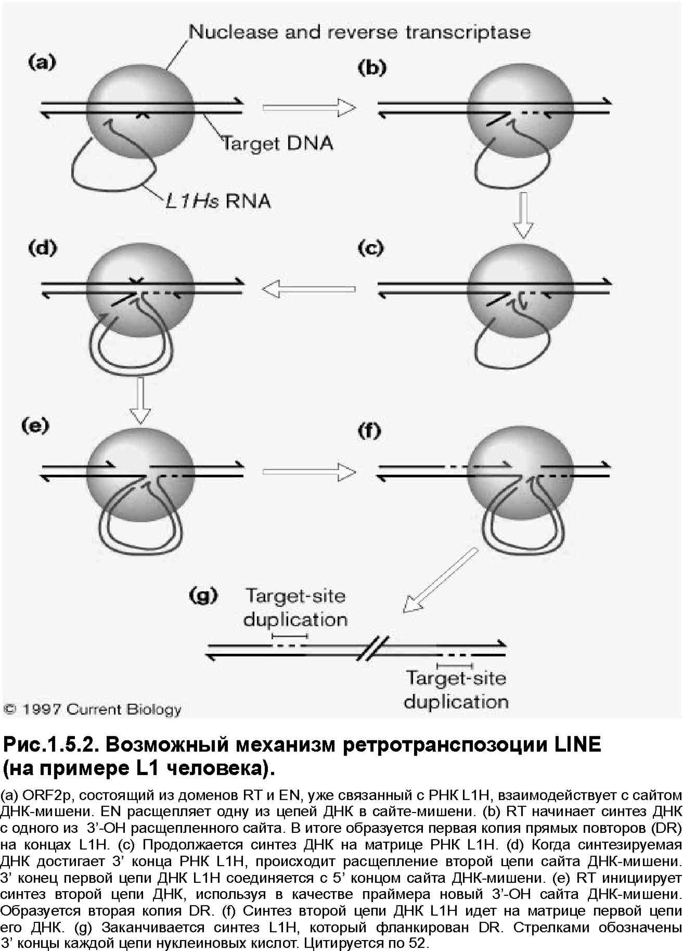
Выстроенная согласно сходству RT доменов классификация представителей LINE не может быть применена к одному из наиболее важных LINE генома Drosophila – HeT-A. Этот ретроэлемент не содержит гена обратной транскриптазы и, следовательно, не является автономным LINE. HeT-A, наряду с TART (группа Jockey), принимает
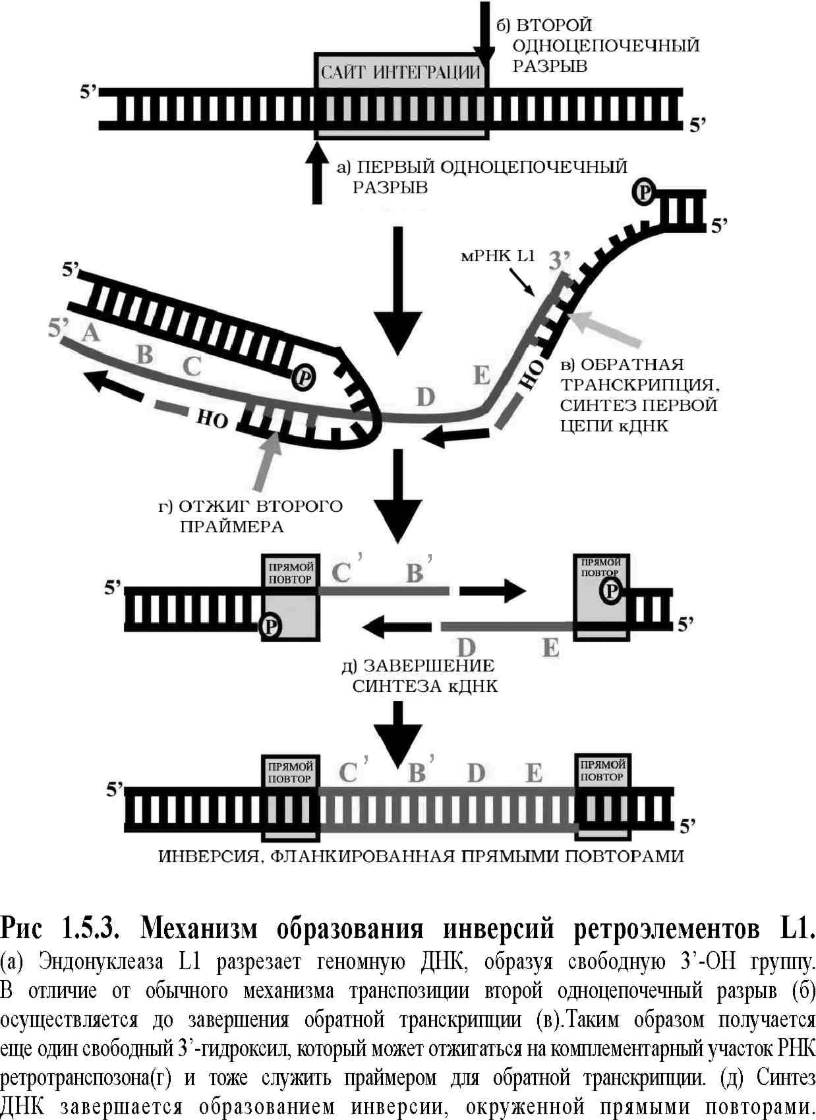
участие в удлинении теломерных повторов (см. далее в разделе “Группа Jockey”) [84, 96]. Хотя HeT-A имеет некоторую гомологию с TART, эти транспозоны нельзя объединить в одну группу. Длина HeT-A примерно 6 т.п.н., а его 5’ и 3’- UTR составляют более половины его генома. Единственная ORF кодирует ДНК/РНК-связывающий белок, с несколькими СН-мотивами. На 3’ конце, как и у других ретротранспозонов, находится поли (А) последовательность. Для своей ретротранспозиции HeT-A использует ревертазы других ретротранспозонов (например, RT элемента TART) [96]. Парадоксальной особенностью HeT-A является то, что его промотор расположен не на 5’ конце элемента, а на его 3’ конце, поэтому считывается с него нижележащий элемент. Причем РНК-полимераза проскакивает ближайший сигнал полиаденилирования (находящийся в на 3’конце того же элемента, с промотора которого осуществляется транскрипция), а срабатывает только на втором сигнале, находящемся на следующем элементе. В итоге образуется транскрипт с поли (А) “хвостом”, содержащий прямые повторы на 5’ и 3’ концах [96]. Таким образом, 2 тандемно расположенных HeT-A можно представить как 1 ретротранспозон, содержащий “псевдо-LTR”. Возможно, HeT-A элементы представляют собой промежуточное звено между двумя классами ретротранспозонов – содержащих и не содержащих LTR.
Далее будет приведено описание основных групп LINE, полученных на основании сходства последовательностей их ревертаз.
Группа CRE – это самая древняя группа LINE, которая состоит из сайт-специфических ретротранспозонов, присутствующих исключительно в геноме трипаносом [16, 69, 97, 98]. Сюда входят элементы CRE1 (3,5 т.п.н.) и CRE2 (9,6 т.п.н.) из Crithidia fasciculata [98], SLACS из Tripanosoma brucei [16] и CZAR из T. сruzi [97]. Все эти ретроэлементы интегрируют специфически в высоко консервативную область генома [97, 98].
Данная группа представлена небольшим количеством копий (несколько копий на геном) и для её представителей пока не найдено укороченных с 5’ конца элементов. Все представители CRE содержат лишь одну ORF (хотя ранее предполагалось наличие двух ORF). В нее включены последовательности ДНК/РНК-связывающего домена, содержащего несколько СН-мотивов, домены RT и REL-EN [16]. Аминокислотная последовательность белка, кодируемого единственной ORF, сильно варьирует в пределах группы. Возможно, подобные ретроэлементы играют какую-то функциональную роль в клетках трипаносом [97, 98].
Группа NeSL-1 представляет собой недавно описанные LINE аскариды C. elegans – NeSL-1 (Nematode Spliced Leader-1) – см. Рис.17 [16]. Наряду с CRE, эта группа одна из самых древних среди LINE (ее возраст оценивается как более чем 600 млн. лет). Они представляют собой сайт-специфические LINE, и интегрируют исключительно в так называемый “сплайс лидерный сегмент 1” C. elegans. Длина полноразмерного NeSL-1 – около 7 т.п.н., но по большей части, в геноме C. elegans содержатся укороченные NeSL-1 (общее количество NeSL-1 пока точно не известно). К настоящему времени выявлен только 1 полноразмерный представитель NeSL-1 [16]. В отличие от всех остальных LINE, NeSL-1 кодируют протеазу (PR), ген которой находится в 5’ части элемента. Возможно, PR участвует в процессинге полипротеина, считываемого с мРНК NeSL-1. С другой стороны, PR может участвовать в функционировании клетки, как обычная клеточная цистеиновая протеаза.
Группа R2 включает сайт-специфические LINE, которые находятся исключительно в геномах членистоногих – Drosophila, Bombyx mori и др. [16, 70]. Эти элементы специфически интегрируют в уникальный сайт гена 28S рРНК. Длина R2 элементов варьирует от 3,5 т.п.н. до 5,5 т.п.н. в различных видах, в основном за счет 5’- и 3’-UTR [70]. В некоторых осах присутствует химерный ретротранспозон длиной 7,2 т.п.н, 5’ часть которого, вместе с ORF1, произошла от R1, а 3’ часть (ORF2) – от R2 [70]. R2 содержат одну единственную ORF, кодирующую белок со стандартным ДНК/РНК-связывающим доменом, а также с доменами RT и REL-EN. Этот белок состоит из 1000-1200 аминокислот, а его наиболее вариабельная часть - это N-конец, где даже инициаторные кодоны метионина не консервативны [69]. Идентичность аминокислотной последовательности ORF среди различных R2 составляет всего 23%-62%. Наиболее консервативным доменом является домен обратной транскриптазы. N-концевой домен включает в себя C₂H₂-мотив цинкового пальца и C-myb-связывающий мотив (т.е. N-концевой домен является ДНК/РНК-связывающим). RT домен состоит из 450 аминокислот [16, 69, 87, 88]. Недавно показали, что третичная структура домена RT R2 гомологична RT вируса HIV-1 [87]. На С-конце ORF находится домен эндонуклеазы, в котором расположены ДНК/РНК-связывающий мотив и мотив сайт-специфической REL-EN.
В недавней работе [99] было показано, что в процессе обратной транскрипции ревертаза R2 может переходить с одной матрицы на другую, осуществляя, таким образом, РНК-РНК рекомбинацию.
Группа R4, как и три предыдущие, состоит из сайт-специфических ретротранспозонов. К ней относят сам R4, содержащийся в геномах различных нематод, и Dong из Bombyx mori (хотя, возможно, эта группа включает еще некоторое количество пока не обнаруженных представителей) [16, 100]. Сайтом интеграции для R4 является ген 26S рРНК, а для Dong – спейсерный участок между субъединицами рДНК насекомых.
Длина полноразмерного R4 элемента составляет 4,7 т.п.н. [100]. Единственная ORF R4 кодирует белок, обладающий ДНК/РНК-связывающей активностью, а также активностями RT и REL-EN [16, 69]. Как и в случае CRE, NeSL-1 и R2, домен сайт-специфической REL-EN находится в 3’ части ORF. В работе [101] к группе R4 причислен ещё один элемент, недавно открытый в геноме некоторых рыб – Rex6.
Группа L1. Элементы группы L1 присутствуют в геномах животных, растений и грибов. Сюда относят сами L1 млекопитающих, Cin4 и Tal1 растений (из геномов Zea mays и Arabidopsis thaliana, соответственно), DRE из генома представителя миксомицет Dictyosteliun discoidium, Zorro из генома дрожжей Candida albicans [61], а также многие другие ретротранспозоны [16, 52, 56, 102] (см. Рис.1.5.1).
Размер их составляет от 5,5 до 7 т.п.н. Все они кодируют 2 белка, один из которых (ORF1) связывается с нуклеиновыми кислотами (т.к. имеет СН-мотивы), а другой (ORF2) обладает эндонуклеазным EN и ревертазным RT доменами [16, 52, 56]. Кроме того, на С-конце белка ORF2 находится ДНК/РНК-связывающий домен, с одним или несколькими мотивами цинковых пальцев. Более подробно я остановлюсь на наиболее изученных представителях этой группы – LINE1 (L1).
L1 произошли 100-170 млн. лет назад (по различным данным), перед разделением млекопитающих на порядки, и распространились по их геномам [48, 56, 103]. Сейчас примерно 15-20% геномной ДНК млекопитающих состоит из L1 [4, 8, 56]. Большинство L1 укорочены с 5’ конца, хотя существует и небольшое количество полноразмерных L1, длина которых составляет 6-7 т.п.н. В геноме человека содержится около 5x10⁵ укороченных с 5’ конца и 3000-5000 полноразмерных L1, примерно 50 из которых еще сохраняют ретротранспозиционную активность [102].
Значительно большее количество полноразмерных и активных L1 описано в геномах грызунов, например ДНК одной из лабораторных линий мышей содержит около 2000 активных L1 (из 3000 полноразмерных) [56, 94]. По всей видимости, активные L1 присутствуют и в геномах других млекопитающих, пока еще недостаточно изученных.
Все L1 включают в себя 4 основных сегмента: 5’-UTR, ORF1, ORF2 и 3’-UTR (см. Рис.1.5.4) [56]. Наиболее консервативной является последовательность ORF2, кодирующая мультифункциональный белок. Особенностью ревертазного домена ORF2 L1 является низкая специфичность к РНК ретроэлемента [56, 94]. Поэтому неавтономные ретроэлементы – например, ретропозоны – могут использовать ее для своей интеграции в геном.
5’-UTR – самый дивергировавший участок в составе L1, настолько, что для последовательностей 5’-UTR L1 человека и грызунов гомологии вообще не прослеживается. Интересно, что 5’-UTR активных L1 из генома кролика не обладают сходством ни с 5’-UTR грызунов, ни с 5’-UTR человека, а гомологичны мРНК кератина. На Рис.1.5.4 показано, что, в отличие от 5’-UTR L1 приматов, аналогичный район L1 грызунов состоит из двух частей [56]. Первая часть представляет собой несколько тандемно расположенных мономеров, а вторая – пограничную часть (или “tether”). Причем у крыс 5’ мономер лишь частично дуплицирован, тогда как 5’-UTR L1 мышей содержит до десятка практически идентичных мономеров. Представляется вероятным, что в функциональном смысле добавление и закрепление повторов в 5’-UTR L1 элемента было направлено либо против инактивирующих мутаций в регуляторном
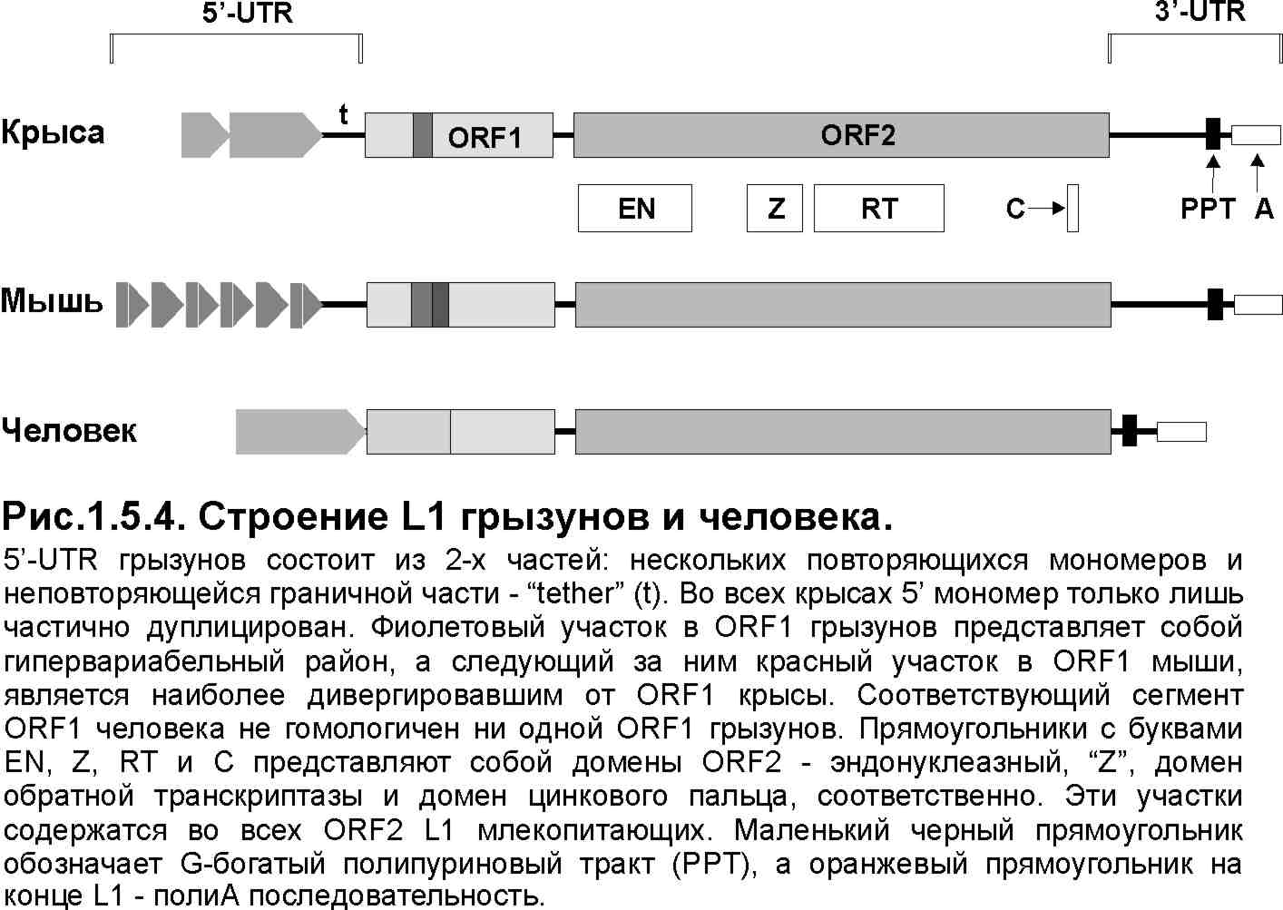
участке, либо против репрессорных механизмов хозяина. Для транскрипции L1 используют РНК-полимеразу II (хотя и не содержат ТАТА-бокс в своем основном промоторе) [52, 55, 56, 94]. Вместе с тем, в составе 5’-UTR обнаружен также промотор РНК-полимеразы III (выше промотора РНК-полимеразы II) [56]. Промотор РНК-полимеразы II связывает некоторые факторы транскрипции (например, YY1) [56]. Как правило, экспрессия L1 в клетках блокируется с помощью метилирования 5’-UTR (транскрипция L1 осуществляется только в том случае, если 5’-UTR не метилирован) [104, 105].
Первая треть ORF1 грызунов также не гомологична аналогичному участку L1 приматов [52, 56]. Она представляет собой так называемый гипервариабельный домен. Возможно, что, как и добавление повторов в 5’-UTR, этот домен необходим для противодействия защитным системам "клетки-хозяина". Остальная часть ORF1 гомологична для всех структур L1 из ДНК различных млекопитающих. Интересно, что для 5’-концевой трети ORF1 как приматов, так и грызунов показаны сходные функции: участие в белок-белковых взаимодействиях, ORF1 приматов даже содержит мотив лейциновой молнии (Leucine Zipper) [106].
То, что 5’-UTR и первая треть ORF1 не гомологичны у различных представителей L1, может быть объяснено независимым приобретением этих участков различными группами L1. Как минимум три таких независимых события имели место в эволюции L1: в линиях L1 приматов, грызунов и кролика. Причиной таких событий могла быть негомологичная рекомбинация между L1 и геномной ДНК, в результате которой 5’-концевая часть L1 оказалась отброшена, а оставшаяся часть ретроэлемента оказалась в новом геномном окружении. При этом, если 5’-прилегающая часть геномной ДНК обладает свойствами энхансера и внутреннего промотера, а также содержит новый инициаторный кодон для ORF1, не сбивающий нормальную рамку считывания, то может образоваться новый ретротранспозон, 3’-конец которого гомологичен другим L1, а 5’-конец – нет. То же самое может произойти и в случае интеграции в новые геномные локусы 5’-усечённых (в результате абортивной обратной транскрипции) копий L1. Исходя из полученных в данной работе результатов (см. главу 3.5.), автором может быть предложено ещё одно возможное объяснение наблюдаемого явления: приобретение L1 новых 5’-концевых последовательностей в результате рекомбинации двух мРНК на стадии обратной транскрипции мРНК L1. Это хорошо согласуется с тем фактом, что 5’-концевая последовательность L1 кролика гомологична клеточной мРНК кератина.
Возвратимся, однако же, к дальнейшему описанию структурных особенностей L1. ORF1p, обладающий молекулярной массой 40 кДа, а потому часто называемый в литературе р40, это α-спиральный белок, который специфически связывается с полноразмерной РНК L1 по двум определенным последовательностям в ORF2 [93] и участвует в ретротранспозиции данных элементов.
3’-UTR разных L1, хотя и сильно варьируют по длине (от 200 п.н. у человека до 1,4 т.п.н. у кролика), содержат гомологичные последовательности [52, 56]. В них находится G-богатый тракт, который в принципе может способствовать образованию тетраплексных структур, возможно, нужных для распознавания мРНК L1 ревертазой [107]. Кроме того, 3’-UTR мРНК L1 человека содержат сигнал экспорта в ядро: последовательность, специфически связывающую белок Фактор ядерного экспорта 1, NXF1(TAP) [108].
На основе последовательностей 3’-UTR семейство L1 делится на подсемейства: L1Hs (L1PA1), L1PA2-16, L1PB1-3, L1MA1-10, L1MB1-8, L1MC, L1MD, L1ME, где L1H самое молодое (и содержит еще активные копии), а L1ME – самое старое [58]. Район 3’-UTR был выбран для построения классификации постольку, поскольку он гораздо менее консервативен, чем последовательность ORF2 и, следовательно, такая классификация будет обладать большей разрешающей способностью, хотя и будет охватывать меньший временной интервал.
Для классификации L1 используется следующая номенклатура. После названия семейства – L1 – идут буквы P (Primate) или M (Mammalian), которые обозначают, что элемент присутствует исключительно в геномах приматов или же всех млекопитающих, соответственно. Буква в четвертой позиции определяет дальнейшее разделение группы, базирующееся на полной структуре 3’-UTR. Арабские цифры примерно указывают процент дивергенции членов данной группы от групповой консенсусной последовательности и, следовательно, приблизительный возраст группы. Ретротранспозоны групп L1PA(1-5) специфичны для геномов обезьян Старого Света. Кроме того, около 4000 интеграций L1 специфичны для генома человека (найдено в данной работе, см. Главу 3.2.). Самая молодая группа – L1PA1 (или L1Hs, или L1Ta) – произошла около 4 млн. лет назад, а пик ретропозиций её представителей в геноме человека был приблизительно 3 млн. лет назад [58, 103, 109] (время расхождения эволюционных ветвей человека и шимпанзе – по разным оценкам, от 5 до 7 млн. лет назад). Она насчитывает приблизительно 700 копий, 240 из которых полноразмерные [103]. Как уже было сказано, некоторые представители L1PA1 все еще активны. Кроме того, существуют полиморфные вставки L1 этого семейства среди различных популяций человека (более 55% от всех Та) [103].
В геноме мыши группа L1, способная к ретротранспозиции, называется T_{F} [56, 103]. Ретротранспозоны групп L1PA(6-15) распространены и в обезьянах Старого Света, и в обезьянах Нового Света, а групп L1PA(15-16), L1MA(1-3) – во всех приматах. Остальные L1 распространены в геномах не только приматов, но и других млекопитающих, хотя и не обязательно во всех порядках этого класса [58].
Сравнительно недавно обнаружили представителя нового семейства группы L1 – HAL1 [5]. Они содержат единственную ORF, похожую на ORF1 L1. В геноме человека насчитывается примерно 20.000 копий HAL1. По-видимому, HAL1 – одно из самых древних семейств данной группы и, видимо, сегодняшние L1 – это продукт рекомбинации HAL1 с другим LINE (в пользу этой гипотезы говорит то, что ORF1 L1 похожа только на ORF HAL1, но не на какие-либо ORF других LINE).
Присутствие такого огромного количества повторяющихся последовательностей в геноме клетки не может не сказаться на ее функционировании. Множество генетических заболеваний связано с рекомбинацией по последовательностям этих повторов, в том числе и гомологичной рекомбинацией между L1 элементами [48, 52, 110, 111]. Примером является делеция 7,5 т.п.н. в гене β-субъединицы киназы фосфорилазы (PHKB), приводящая к возникновению наследственного заболевания, связанного с неспособностью запасать гликоген [110]. Другим примером является синдром Альпорта, ассоциированный с лейкомиоматозом – здесь происходит гомологичная рекомбинацией между L1 двух соседних генов коллагена типа IV [111]. Таким образом, L1 (также как и другие LINE) могут представлять собой “горячие точки” гомологичной рекомбинации. С помощью неравного кроссинговера между L1 сестринских хроматид могут формироваться генные семейства (один из таких примеров – это дупликация генов γ-глобина) [102]. Кроме того, ретротранспозиция L1 в гены также может вызывать различные генетические дефекты. На данный момент известно 14 подобных случаев [48, 52, 56, 94, 112, 113] – например, гемофилия А (вставка L1 в ген фактора VIII [112]) и мышечная дистрофия Дюшенна (вставка L1 в ген дистрофина [113]). Все эти L1 элементы относятся к подгруппе L1PA1.
Следующим фактором воздействия L1 элементов на организм хозяина является то, что они участвуют в регуляции экспресии различных генов [47, 52, 56, 114, 115]. Промотор L1 используется для экспресии у мышей одной из копий гена β-субъединицы протеасомного активатора 28 (РА28), который играет важную роль в процессе презентации антигена с помощью MHC I (Псевдоген РА28 внедрился в прямой ориентации в 5’-район транскрипционно активного L1 и успешно считывается с его промотора) [114]. Другой L1 предоставляет свой сигнал полиаденилирования гену, который кодирует Нуклеосомы Связывающий Белок 1 (NSBP1) [115]. L1 могут предоставлять также и последовательность энхансера, что показано для гена аполипопротеина А человека. Кроме того, вставки L1 могут являться и репрессорами транскрипции, как это показано для гена инсулина I крысы [47, 56] и для гена С1D человека [116]. L1, расположенный в 5’-UTR гена ZNF-177, влияет на экспрессию этого гена как на уровне транскрипции, так и на уровне трансляции [117].
Транскрипты L1 обнаружены в различных типах клеток и тканей человека и мыши (в сперматозоидах, в опухолевых тканях и др.) [56, 94, 104, 105, 118]. Многочисленные примеры воздействия L1 на экспрессию генов приведены в обзорах: [47, 48, 52, 56, 94].
Ещё одно интересное свойство L1: активные элементы способны переносить клеточную ДНК, фланкирующую их 3’ конец (эффект, называемый ‘L1-трансдукцией') [119, 120]. Это объясняется тем, что белки процессинга РНК могут пропустить слабый сигнал полиаденилирования самого L1, и использовать какой-либо нижележащий сигнал. Последние исследования показали, что L1 в состоянии переносить до 15% добавочной ДНК от своей длины [120]. Таким образом, если учесть количество копий L1 в геноме человека (около 700.000), можно предположить, что L1 перенесли приблизительно 1% геномной ДНК человека (фракция, сравнимая с общим размером экзонов в геноме человека). Перенос собственно экзонов также был показан для L1: в результате L1-трансдукции один из экзонов гена CFTR был перенесён в 10 новых локусов генома человека [121]. Энхансер гена резус-ассоциированного гликопротеина (RHAG) человека и мыши фланкирован с обеих сторон L1 и SINE. Предполагается, что данный энхансер был перенесен в ген RHAG вместе с одним из ретроэлементов, изменив, в результате, экспрессию этого гена [122].
Кроме того, как показано в недавних работах [81, 123], L1 человека обладают дополнительным промотором, локализованным в 5’-UTR области ретроэлемента и ориентированным не внутрь последовательности L1, а наружу. Авторы названных работ продемонстрировали широкий репертуар и различную представленность таких транскриптов в различных тканях человека. Возможно, некоторые из этих транскриптов обладают какими-либо регуляторными функциями в геноме человека [123]; вместе с тем, непонятно, для чего такой промотер нужен самим L1.
Метилирование - это один из основных клеточных механизмов репрессии L1 элементов. Показано, что Метил-CpG Связывающий Белок 2 (MeCP2) репрессирует транскрипцию метилированных L1 человека; интересно, что на транскрипцию метилированных Alu этот белок никакого эффекта не имел [124]. Большинство L1 гиперметилированы и, следовательно, неактивны, однако существует и фракция гипометилированных L1, которые способны экспрессироваться [52, 56, 94]. В ряде случаев гипометилирование L1 ассоциировано с различного вида опухолями (например, с гепатоклеточной карциномой [104] или карциномой мочевого пузыря [105]).
Ещё одним интересным свойством L1 является найденная в данной работе способность L1 формировать и вставлять в геномную ДНК химерные ретротранскрипты, образованные во время ретропозиции при рекомбинации различных видов клеточных РНК (см. главу 3.5.). Сходное явление было совсем недавно описано и для ревертазы LINE группы R2 [99]. В принципе такой механизм может приводить к формированию новых генов.
Также L1 могут содействовать гетерохроматинизации геномной ДНК [125-129]. Например, они являются основными структурными элементами гетерохроматиновых сателлитов китообразных [125].
Как и SINE, L1 используются для построения филогенетических деревьев [130]. Кроме того, L1 в составе генноинженерных конструкций могут использоваться для экспериментов с инсерционным мутагенезом или как векторы для доставки генов в клетку [48, 131].
Группа Tad1 объединяет ретротранспозоны грибов Tad (Neurospora crassa), Mars1 (Ascobulus), Mgr583 (Magnaporthe) и др. [16, 132]. Tad элементы все еще активны в геноме Neurospora, что показано, например, для Tad1-1 и Tad3-2. Их длина составляет примерно 7 т.п.н., а 3’ конец несёт поли (А) последовательность (см. Рис.17).
Они содержат 2 ORF, первая из которых гомологична ORF1 из других LINE [132]. Считываемый с нее белок имеет 3 СН-мотива, расположенных вблизи С-конца, и принимает участие в связывание нуклеиновых кислот [16]. ORF2 представляет собой ген обратной транскриптазы, в которой находятся мотивы АР-EN и RT. На С-конце ORF2p находятся один или несколько СН-мотивов. У некоторых представителей этой группы – например, Mgr583 – в состав ORF2 входит еще и домен РНКазы Н, который расположен между доменом RT и концевыми СН-мотивами [16].
Группа LOA представлена только в геноме членистоногих – LOA (D. silvestris), Bilbo (D. subobscura), Lian (Aedes) и др. [16, 133]. Длина LOA элемента составляет 7,7 т.п.н., на его 3’ конце находятся тандемные повторы (ТАА)_{n}. Как и другие LINE, LOA элементы часто укорочены с 5’ конца, а иногда содержат обширные внутренние делеции. LOA содержит 2 ORF. Белок, считываемый с ORF1, имеет 2 СН-мотива [133]. ORF2 включает в себя мотивы характерные для доменов AP-EN, RT, а также РНКазы Н. На 3’-конце ORF2 обычно присутствует один СН-мотив [16, 133].
Группа R1, так же как и предыдущая, представлена ретротранспозонами членистоногих [16, 70]. Основной из них – это R1 элемент из геномов различных Drosophila (melanogaster, yakubu и др.), тутового шелкопряда (Bombyx mori), тарантулов и других организмов. Другие элементы данной группы менее распространены среди членистоногих (например, Waldo из D. melanogaster и TRAS1 из Bombyx mori).
Большинство LINE этой группы интегрируют специфически в определенный сайт генома, т.е. сайт-специфичны. Для R1 элементов таким специфическим сайтом является внутренняя последовательность гена 28S рРНК (всего на несколько десятков нуклеотидов “ниже”, чем сайт интеграции R2) [70, 87]. Длина R1 составляет 5-6 т.п.н. (см. Рис.17). ORF1 кодирует белок, который связывает нуклеиновые кислоты, т.к. он содержит 3 СН-мотива [16, 70]. ORF2 включает в себя последовательности, характерные для АР-EN и RT. С-концевая часть ORF2p также включает в себя СН-мотив. Несмотря на то, что EN R1 относится к классу апуриновых/апиримидиновых эндонуклеаз, она является сайт-специфической эндонуклеазой. При сравнении структур различных R1 элементов в пределах одного вида обнаружена сильная дивергенция последовательностей – например, аминокислотная последовательность белков ORF2р идентична всего на 35% [70].
На основе последовательностей элементов TRAS u SART, представителей семейства R1, удалось сконструировать вектор для сайт-специфической доставки ДНК в геномы [134]. Вектор интегрирует специфически в последовательность (TTAGG)n (правда, последовательности эти, мягко говоря, нередки в геномах высших эукариот, но использование специфических интеграз некоторых семейств LINE представляется весьма многообещающим подходом).
Группа CR1 распространена в геномах практически всех изученных позвоночных и некоторых беспозвоночных. К ним относят: непосредственно CR1 элементы, присутствующие в геномах многих позвоночных [135], Q и Т1 из генома Anopheles [16], а также LINE2 (L2) из генома человека [5] и др. Средний размер элементов данной группы – 4,5 т.п.н. Так же как и большинство других LINE, СR1-подобные элементы содержат 2 ORF – ДНК/РНК-связывающий белок (ORF1), с одним СН-мотивом, и ревертазу (ORF2), которая имеет в своей структуре домены RT и EN (исключением являются L2 – они содержат одну единственную ORF2) [16, 135].
Более подробно я остановлюсь на двух представителях группы CR1 – непосредственно на CR1 элементах и на L2. Ретротранспозоны CR1 - наиболее распространенные в данной группе. Это многокопийное семейство – например, в геноме курицы находится более 100.000 копий CR1, большинство из них укорочены с 5’ конца. Отличительным признаком подобных элементов является отсутствие поли (А) “хвоста”, вместо которого наблюдается 2-4 повтора по 8 п.н. [135]. Структура ORF1 и 2, а также 3’-UTR среди подсемейств CR1 более или менее консервативна, но 5’-UTR сильно различаются (как и в случае L1) [16, 135]. По-видимому, новые подсемейства CR1 формировались путем добавления различных 5’-UTR (внутри которых находится промотор) к открытым рамкам считывания. Для одного из CR1 показано, что он является репрессором транскрипции гена лизозима курицы [47].
Ретротранспозоны L2 специфичны для ДНК плацентарных млекопитающих. В геноме человека содержится примерно 315.000 копий L2, большая часть которых укорочена с 5’ конца [4, 5] и ни одна из которых не активна. Длина этих элементов составляет приблизительно 3,3 т.п.н. В их состав входит лишь одна ORF, кодирующая ген обратной транскриптазы.
Группа Jockey представлена исключительно ретротранспозонами членистоногих, основной элемент которой – Jockey (5,2 т.п.н.) – присутствует в геноме различных видов рода Drosophila. Кроме него, в эту группу входят: F, G, BS, Helena и Doc элементы (описанные в геноме D. melanogaster), TART (которые вместе с HeT-A элементами участвуют в сохранении размера теломер Drosophila), Juan (присутствуюшие в геномах Aedes, Culex и Drosophila), а также многие другие LINE [16, 84, 96]. Длина ретротранспозонов группы Jockey варьирует от 3 до 5,5 т.п.н. По строению все представители группы Jockey напоминают группу CR1, хотя белок, кодируемый ORF1 Jockey, имеет три СН-мотива, в отличие от CR1, которые имеют лишь один [16].
Ниже описаны два наиболее распространенных элемента группы Jockey – непосредственно Jockey и TART. Приблизительно 50-100 копий Jockey находятся в геноме D. melanogaster, причем около половины из них расположены в прицентромерных участках [16]. Одни представители группы Jockey – TART элементы – вместе с HeT-A участвуют в воспроизведении теломер Drosophila [84, 96], см. Рис.1.5.5. TART ретротранспозоны, длина которых примерно 10 т.п.н., содержат 2
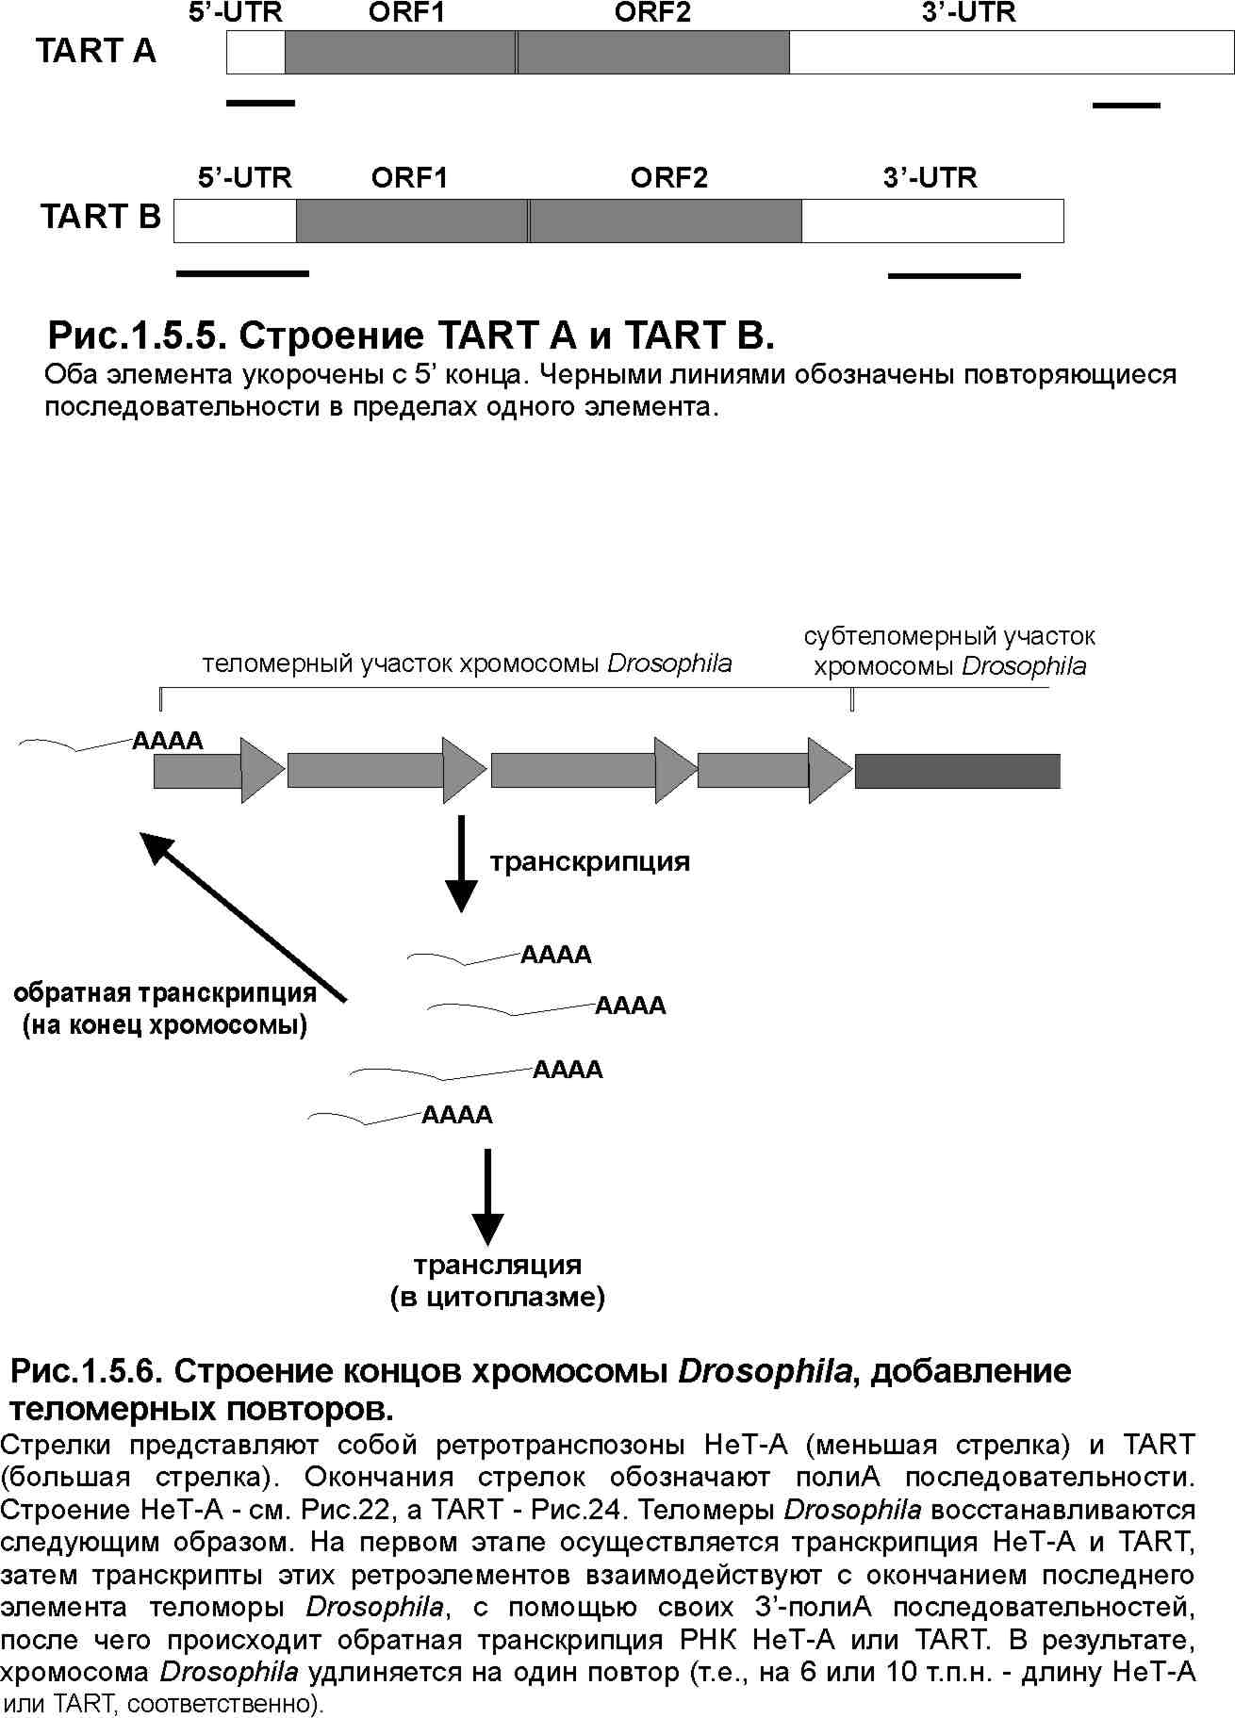
стандартные ORF . Однако же, существует одна отличительная черта TART – совершенные повторы в 3’ и 5’-UTR, причем, как видно из Рис.1.5.5, повтор в 3’-UTR не терминальный, а повтор в 5’ области заканчивается в ORF1. Подобные повторы найдены и у ретроэлемента DRE из Dictyostelium discoideum, хотя DRE относят к группе L1 [96].
Последовательность TART элементов включает в себя 2 промотора, на 5’ конце и на 3’ конце, вследствие чего образуются 2 вида полноразмерных транскриптов – смысловой и антисмысловой, соответственно. Количество антисмыслового транскрипта в клетках обычно превышает количество смыслового в 10 раз [84]. Возможно, это необходимо для эффективной репликации TART. Кроме полноразмерных транскриптов, обнаружены и процессированные мРНК TART. Еще одно необычное качество TART – это внутренняя инициация трансляции ORF2р с полноразмерной смысловой РНК [84, 96].
Существуют несколько гипотез происхождения TART. Возможно, что HeT-A и TART произошли от одного предка, т.к. оба элемента имеют похожие ORF1. В процессе дальнейшей эволюции, HeT-A потеряли последовательность ORF2, а TART – нет. Однако же, эта гипотеза не очень правдоподобна, если принять во внимание наличие повторов в 3’ и 5’-UTR TART. Скорее всего, HeT-A и TART произошли от разных элементов, а их похожая структура объясняется конвергенцией [96]. Направленность HeT-A и TART к теломерам (т.е. наличие пула таких ретроэлементов вблизи теломер), по-видимому, и определяется единственным белком HeT-A или же белком ORF1 для TART.
Группа RTE включает ретротранспозоны из геномов нематод (RTE1 и 2), насекомых (JAM1) и млекопитающих (BDDF или Bov-B LINE) [16, 136, 137]. Эти элементы кодируют всего один белок, в который включены мотивы AP-EN и RT. В отличие от всех остальных LINE, ORF RTE не содержат каких-либо других функциональных мотивов (т.е., CH-мотивов, РНКазы Н и др.). RTE1 и 2 элементы нематод впервые выявили в виде последовательности длиной 3,3 т.п.н., фланкированной прямыми повторами в 200 п.н. В среднем, на гаплоидный геном приходится около 10-20 копий RTE, причем среди различных представителей одного вида наблюдается полиморфизм по вставкам RTE [137].
Bov-B LINE – это ретротранспозоны, обнаруженные в геномах некоторых млекопитающих и рептилий. Их длина составляет 3,1 т.п.н., они имеют ORF, кодирующую белок примерно в 1000 аминокислот, со стандартными для данной группы доменами. Среди млекопитающих Bov-B LINE встречаются только лишь у различных представителей подпорядка Ruminantia, в которых находится от 50.000 до 270.000 копий Bov-B LINE на гаплоидный геном. Большинство этих элементов укорочены с 5’ конца. Недавно Bov-B LINE-подобные элементы обнаружили в геноме разнообразных рептилий (в определенных семействах змей и ящериц) в количестве 60.000-75.000 копий на геном [136]. По всей видимости, Bov-B LINE возникли в геномах рептилий, а их основная амплификация произошла 140-210 млн. лет назад. В геном Ruminantia они внедрились путем горизонтального переноса 40-50 млн. лет назад. Некоторые элементы данной группы все еще активны, о чем свидетельствуют их недавние интеграции. Один Bov-B LINE входит в состав кодирующей последовательности гена bbcnt (соответствующий белок - Bucentaur) коровы [47].
Группа I. Сюда собраны сильно дивергировавшие друг от друга последовательности и, возможно, при более тщательном анализе эту группу можно разбить на несколько отдельных групп. Представители группы I встречаются в геномах насекомых (I и You элементы различных видов рода Drosophila), моллюсков (BGR улиток), а также трипаносом (Ingi T. brucei и L1Tc T. сruzi) [16, 137]. Длина этих ретроэлементов – от 5 до 6,5 т.п.н. Они имеют 2 ORF. ORF1 кодирует ДНК/РНК-связывающий белок, который включает в себя 2-3 СН-мотива. ORF2 кодирует белок, содержащий домены AP-EN, RT, и РНКазы Н. На 3' конце ORF2 находится различное количество СН-мотивов (в зависимости от конкретного ретротранспозона) [16].
Глава 1.6. Не содержащие LTR ретроэлементы. Ретропозоны (SINE и процессированные псевдогены).

SINE-элементы являются вторым подклассом не содержащих LTR ретроэлементов эукариот [54]. В отличие от LINE, они не содержат кодирующих последовательностей и, следовательно, при транспозициях должны использовать обратную транскриптазу из других источников. Предполагается, что в качестве таких «доноров» выступают как раз LINE [75], поскольку вставки ДНК SINE-элементов имеют все черты, свойственные этим ретрогенам, в частности, дупликации сайта мишени вариабельной длины. Последовательность SINE обычно заканчивается олиго (А)-трактом, реже – блоком другого (обычно А-богатого ) микросателлита [138]. Однако, в отличие от LINE-элементов, SINE обычно гомогенны по длине внутри одного семейства и практически не содержат 5’-концевых делеций, поэтому нумерацию нуклеотидов ведут для них с 5’-конца.
SINE широко распространены в живой природе и обнаруживаются у растений, грибов, беспозвоночных и позвоночных животных (см. обзор [139]). Геном человека, например, примерно на 12% состоит из SINE, подавляющее большинство из которых относятся к группе Alu [4]. Не обнаружены SINE в геномах таких классических объектов молекулярной биологии, как S. cerevisia (чего и следовало ожидать: ведь в геноме дрожжей нет представителей LINE) и D. melanogaster (ретроэлемент suffix, опубликованный ранее как единственный SINE дрозофилы [59], оказался набором 5’-усечённых копий F элемента, представителя LINE).
Большинство известных SINE является очень эффективными транспозонами и представлено в геномах хозяев в количествах от нескольких тысяч до нескольких миллионов копий.
Принцип ретропозиции подразумевает транскрипцию мобильного элемента. Действительно, почти у всех известных SINE на 5’-конце расположен внутренний расщеплённый промотор для РНК-полимеразы III, наличие которого, как правило, связано с эволюционным происхождением данного семейства из аберрантно полиаденилированного транскрипта полимеразы III. Классическим считается случай происхождения SINE из 7SL РНК с внутренней делецией (B1 грызунов [140] и Alu приматов [141] – последний представляет из себя димер). Большое количество других SINE (MIR всех млекопитающих [142], В2 грызунов [143], TS табака [144]) обнаруживают в своей 5’-части высокую гомологию с последовательностями определённых тРНК (в англоязычной литературе для таких ретропозонов используется термин “tRNA-derived SINE”). В то же время их 3’-концевой домен является АТ-богатым и происходит, по-видимому, из 3’-конца LINE-элементов (см. Главу 2). Известны случаи происхождения SINE из генов малых ядерных РНК (например, элемент Bm1 генома B. mori – произошёл от U1 мяРНК [145]).
Следует, однако, заметить, что термин ”short interspersed element” сам по себе не подразумевает наличие промотора для РНК-полимеразы III и эволюционное происхождение, подобное вышеописанным. Любой короткий некодирующий ретропозон иной природы также попадает под это определение. Например, SINE-R из генома человека обязан своим происхождением длинному концевому повтору эндогенного ретровируса семейства HERV-K [146], а Ср1 из хирономид, хотя и содержит внутреннюю область, гомологичную тРНК, по-видимому, транскрибируется РНК-полимеразой I, поскольку master gene этого элемента находится в гене 28S рРНК [147]. Кстати, предложенная в [147] схема происхождения Cp1 подразумевает внедрение некоего гипотетического ретрогена-предшественника точно в сайт, в который обычно внедряется R2-LINE насекомых. Едва ли такое совпадение является случайностью, поэтому данный пример может рассматриваться как подтверждение гипотезы об участии ферментативного аппарата LINE в ретропозициях других элементов.
Таким образом, SINE - это гетерогенная группа элементов, однако наиболее распространенными и хорошо изученными являются короткие ретропозоны, произошедшие из малых РНК и транскрибируемые РНК-полимеразой III.
Для многих SINE характерна активная транскрипция в определённых тканях. Транскрипты SINE обычно гетерогенны по длине. Причин этому несколько. Так, некоторые копии могут читаться с близлежащих гетерологичных промоторов [139]. Однако же нас прежде всего будут интересовать типы РНК, синтезирующиеся с собственных внутренних промоторов SINE, находящихся на 5’-конце элементов. В этом случае разная длина транскриптов объясняется, во-первых, использованием разных сайтов терминации, и, во-вторых, процессингом транскрипта. Как известно, в случае РНК-полимеразы III терминатором служат любые четыре или более подряд идущих звеньев тимидина (в нематричной цепи), окружённые GC-богатой последовательностью [148]. Транскрипция SINE обычно продолжается за 3’-конец в прилежащую область до первого случайно встретившегося сайта с подобной структурой. Понятно, что от разных копий такой терминатор отстоит на разное расстояние. Впрочем, для Alu была показана возможность терминации точно на 3’-конце элемента при условии наличия определённого нуклеотидного 3’-микроокружения [149]. Известно, что транскрипты SINE претерпевают посттранскрипционные модификации. На 5’-конец (по крайней мере, в случае B2 грызунов) навешивается γ-метилмонофосфатный кэп [150], а 3’-концы большей части транскриптов подвергаются процессингу. При процессинге РНК SINE-элемента разрезается точно по определённому сайту вблизи 3’-конца (для В1 и В2 [151]), либо во внутренней области (для Alu: здесь разрезание происходит по границе левого и правого мономеров [152]). 3’-процессирующая активность, специфичная в отношении В1, имеется в ядерных экстрактах клеток культуры грызунов [153]. Зрелые транскрипты некоторых SINE обнаруживаются в ядре и цитоплазме в составе малых РНП-частиц [154]. Другие процессированные молекулы РНК подвергаются полиаденилированию (показано на примере B2 [154]).
Неясно, чем обусловлена такая сложная картина созревания транскриптов. Было высказано предположение, что SINE в составе РНП-частиц может выполнять какие-то клеточные функции, полиаденилирование же является тупиком [151]. Большое значение придаётся также и небольшому числу транскриптов, не подвергающихся 3’-концевому процессингу. Некоторые авторы предполагают [139], что в качестве затравки при синтезе кДНК SINE используется олиго(Т), соответствующий сигналу терминации транскрипции на 3’-конце непроцессированной РНК: эта область может отжигаться с олиго (А), ограничивающим последовательность ретропозона внутри транскрипта, и служить праймером (гипотеза самозатравочного механизма). Получившаяся кДНК может затем интегрироваться в геном. Заметим, однако, что существуют SINE, копии которых заканчиваются не А-богатым микросателлитом [155]; к тому же, если для ретропозиций SINE действительно используются белки, кодируемые LINE, то обратная транскрипция скорее всего протекает по схеме, аналогичной TPRT.
Остановимся подробнее на описании основных групп SINE:
7SL РНК-подобные SINE. В геномной ДНК млекопитающих содержится множество SINE. Большинство из них произошли от 7SL РНК – это Alu элементы приматов, В1 элементы грызунов и другие похожие ретропозоны (см. Рис.1.6.1) [5, 11, 15, 47, 52]. В других организмах пока не найдено 7SL РНК-подобных ретропозонов.
Более 1 млн. копий Alu присутствует в геноме человека (что составляет около 11% от всей геномной ДНК), в среднем 1 копия на 3 т.п.н. [4]. Длина Alu составляет примерно 300 п.н., из которых 282 п.н. – консенсусная последовательность, а остальные нуклеотиды входят в полиА хвост на 3’конце (Рис.1.6.1) [15, 41, 47]. Консенсусная последовательность Alu представляет собой 2 тандемно расположенных мономера, разделенных А-богатым участком.
Правый мономер (англ. free right Alu monomer - FRAM), находящийся на 3’ конце Alu отличается от левого (англ. free left Alu monomer – FLAM), расположенного на 5’ конце, наличием вставки в 30 п.н. и некоторыми другими незначительными изменениями [15, 47, 156]. Оба мономера (за исключением 30-ти нуклеотидной вставки в правом мономере) гомологичны 7SL РНК [15, 47]. В 5’ участке FLAM находится тРНК-подобный промотор для РНК-полимеразы III. По всей видимости, этот промотор образовался в результате мутации 2 п.н. 5’ участка интегрировавшей копии 7SL РНК [157].

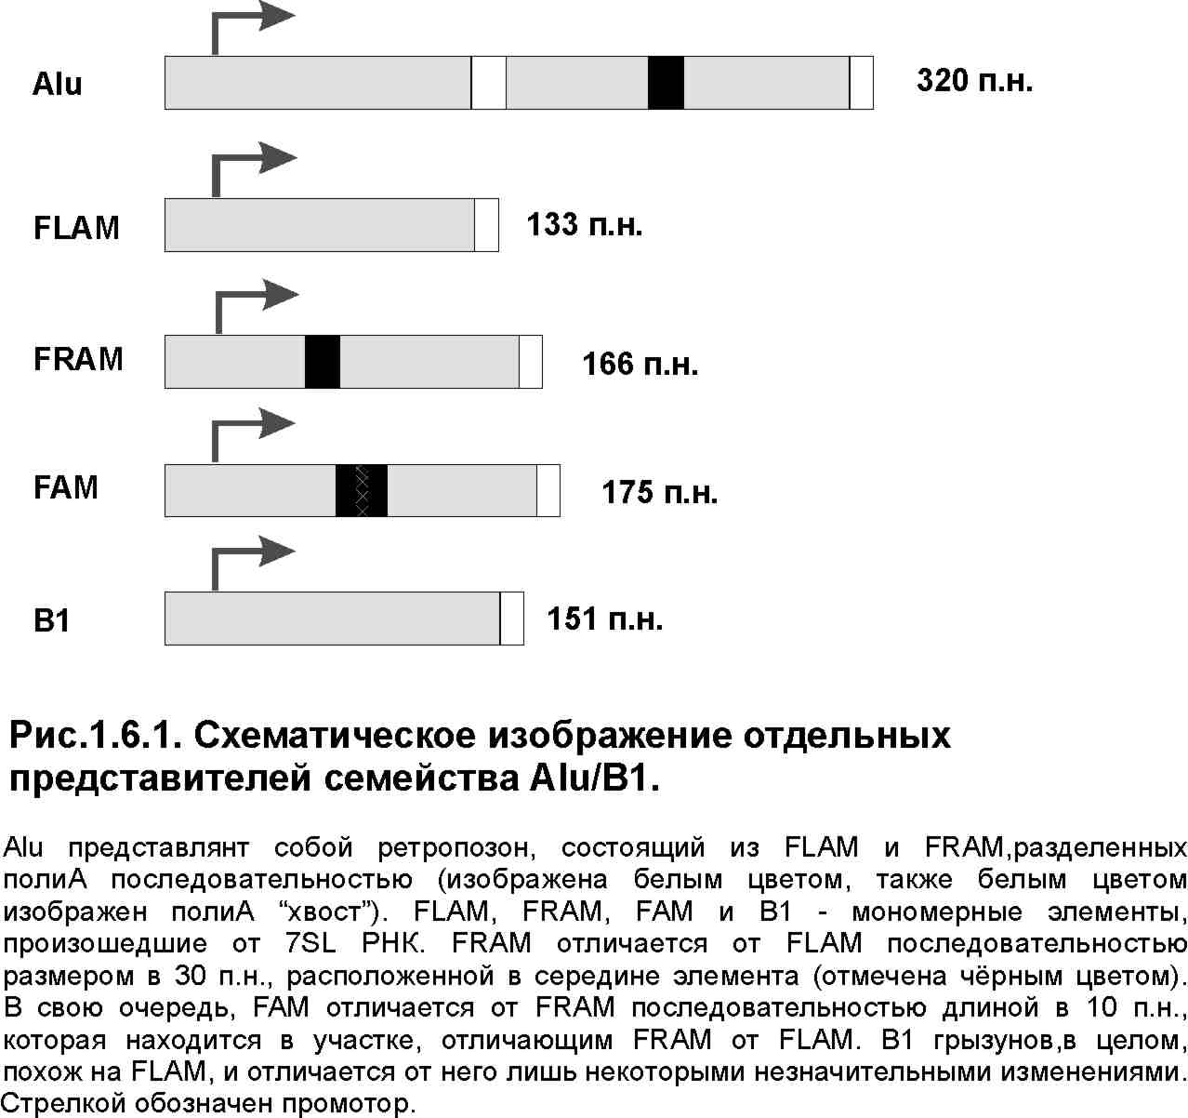
Большинство Alu фланкированы короткими прямыми повторами (10-20 п.н.), которые являются дупликациями сайта ДНК-мишени и образуются в процессе ретропозиции [5].
На основе диагностических позиций нуклеотидов в консенсусной последовательности, Alu из генома человека разделяются на 3 подкласса – J, S и Y – которые в свою очередь разделяются на семейства: Jo и Jb; Sq, Sp, Sx, Sc, Sg и Sg1; Ya5, Ya8, Yb8, Yc3, Yc5. (Сейчас выделяют еще несколько подсемейств AluY – a1, c2 и с6 [158]). Возраст самых первых Alu, интегрировавших в геном приматов, составляет приблизительно 80 млн. лет. Подкласс AluJ включает в себя самых старых представителей данной группы, которые интегрировали в геном приматов 50-80 млн. лет назад. Возраст групп AluS и AluY равен 35 и 20 млн. лет, соответственно. Наиболее молодые группы Alu (некоторые представители семейств Ya5 и Ya8) [159-162] специфичны для генома человека.
Кроме Alu, в геноме приматов содержатся отдельно FLAM и FRAM, а также FAM – (англ. fossil Alu monomer, “ископаемый” Alu мономер (см. Рис.1.6.1) [47, 156]. FAM является одним из самых древних представителей Alu. В целом он гомологичен FRAM. Основные различия между FAM и FRAM заключаются в наличии вставки в 10 п.н., которая находится внутри участка, отличающего FRAM от FLAM [156].
В отличие от Alu, В1 элементы грызунов – это мономеры 7SL РНК, интегрировавшей в геном, которые гомологичны FLAM. Эти элементы тоже имеют поли (А) хвост на 3’ конце и фланкированы прямыми повторами [47, 163, 164].
Alu/B1 используют транспозиционный аппарат представителей L1. ORF2p L1 предпочтительно расщепляет последовательность 5’-TT↓AAAA-3’, в такие же сайты генома внедряются и Alu/B1 элементы. С этим, казалось бы, вступает в противоречие тот факт, что в целом для Alu характерны интеграции в GC-богатые участки, тогда как для L1 – в GC-бедные [8, 11, 165]. При детальном исследовании этой проблемы выяснили, что GC- состав участков генома, содержащих интеграции наиболее молодых семейств L1, идентичен таковому для Alu. По-видимому, в ходе эволюции генома человека последовательности L1 (в отличие Alu) активно удалялись из GC-богатых регионов [166], возможно, в силу своего опасного для клетки кодирующего потенциала (ведь GC-богатые фракции геномов млекопитающих обогащены последовательностями эухроматина).
Как уже было сказано, Alu/B1 SINE произошли от 7SL РНК, которая внедрилась в геномную ДНК. Затем, в результате мутаций, псевдоген 7SL РНК превратился в мономер Alu, содержащий промотор для РНК-полимеразы III. При этом и Alu, и В1 имеют внутреннюю делецию в 155 п.н. по сравнению с 7SL РНК [47, 157]. Этот мономер начал распространяться по геному и одна (или несколько) из его копий интегрировала непосредственно перед 5’ концом еще одного псевдогена 7SL РНК. Вслед за этим произошло распространение новообразованного димера в геноме. Таким образом, в геноме человека присутствуют и Alu, и FLAM, и FRAM, и FAM [15, 47, 157]. При этом, большинство Alu встроилось в геном приматов уже после дивергенции линии человекообразных от остальных приматов.
По всей видимости, В1 элементы имели общего предка с Alu, т.е. общий предок Alu и В1 появился до дивергенции эволюционных линий грызунов и приматов [167]. Также показано, что Alu/B1 могли распространяться по геному с помощью генной конверсии (например, Sb2 Alu в локусе LDLR) [168].
Члены семейства Alu/B1 принимают участие во множестве клеточных процессов [15, 47, 52, 169-173]. Они влияют на экспрессию соседних генов, могут вызывать различные хромосомные перестройки и т.д. Например, в результате рекомбинации между двумя Alu могут делетироваться или транслоцироваться значительные участки хромосом [47, 170]. Благодаря Alu-опосредованной делеции, у человека инактивирован ген гидролазы ЦМФ-N-ацетилнейраминовой кислоты; во всех остальных приматах этот ген нормально функционирует [174].
Большая часть Alu/B1 элементов неактивна в связи с наличием мутаций в промоторных областях, метилированием CpG островков, содержащихся в Alu/B1 и др. Однако же, присутствуют и активные копии этих ретроэлементов [15, 47, 170]. Транскрипты Alu/B1 обнаружены во многих тканях и органах, в том числе в мозге, в печени, генеративных тканях и др. [15, 47, 52]. На данный момент известно 17 примеров наследственных генетических заболеваний, которые возникли в результате de novo ретропозиции Alu элементов в определенные участки генома человека (например, интеграция Alu в ген APC вызывает образование десмоидных опухолей, а в ген фактора IX – гемофилию). Подобные болезни описаны и для мышей [48].
Возможно, Alu вовлечены в созревание сперматозоидов при сперматогенезе человека. В Alu расположено более трети всех сайтов метилирования геномной ДНК [15]. Многие представители молодых семейств Alu не метилированы на ранних стадиях сперматогенеза, тогда как практически все копии старых Alu полностью или частично метилированы. Более того, в ооцитах метилированы и старые, и молодые Alu. Это свидетельствует о том, что эмбрион наследует различную систему метилирования Alu матери и отца. Возможно, Alu принимают участие в геномном импринтинге (различной экспрессии геномов родителей) или в компактизации ДНК сперматозоидов (т.к. метилированные сайты служат сигналом для деацетилирования гистонов, что, в свою очередь, влияет на компактизацию ДНК) [15, 171]. Выявили специфический Alu-связывающий белок в сперматозоидах, который препятствует метилированию их ДНК [171]. Кроме того, показано, что при стрессовом воздействии в клетке увеличивается количество транскриптов Alu. Полноразмерные транскрипты Alu способны связываться с белком PKR (киназа eIF2, регулируемая двуцепочечной РНК) – ингибитором трансляции – и подавлять его активность, а следовательно, восстанавливать синтез белка [15, 172].
Транскрипты Alu/B1 имеют все структурные характеристики 7SL РНК (SRP РНК). Обнаружили, что Alu могут взаимодействовать с белками 9/14 SRP и, таким образом, потенциально участвовать в сортинге белков или в других активностях связанных с SRP [15].
ВС200 РНК – это нейрон-специфичекая РНК, которая найдена во всех Anthropoidea или высших приматах (таким образом, ее возраст приблизительно 35-55 млн. лет) [163]. 5’ домен этой РНК представляет собой FLAM-подобный элемент длиной 120 п.н. За ним следует центральный А-богатый участок и 3’ уникальный район. ВС200 РНК транспортируется в дендриты и, по всей видимости, принимает участие в регуляции трансляции дендритных мРНК. В дендритах эта РНК находится в виде рибонуклеопротеиновых (РНП) комплексов [47, 163].
К настоящему времени известно множество примеров воздействия Alu на экспрессию различных генов. Alu могут служить энхансером транскрипции (для гена аденозиндезаминазы), модулятором транскрипции (для гена с-myc), сайленсером транскрипции (для гена PCNA), обеспечивать альтернативный сплайсинг (для одной из субъединиц ацетилхолина), входить в состав кодирующей последовательности (для гена β1С-2 субъединицы интегрина), являться инсулятором (для гена кератина 18) и т.д. (см. обзоры [15, 41, 47, 52]).
Входящая в состав транслируемой области гена печёночной изоформы казеин киназы 2 человека (CK2alpha") последовательность Alu обеспечивает ядерную локализацию этого фермента [175], а привнесённый Alu в транслируемую последовательность некоторых генов мотив обеспечивает связывание их белковых продуктов с ассоциированным с микротрубочками белком Tau [176]. Для гена ZNF-177 показано, что располагающийся в его 5’-UTR Alu, вместе с находящимся там же L1, влияет на экспрессию этого гена как на уровне транскрипции, так и на уровне трансляции [117]. В связи с этим важно, что около 5% 5’-UTR человеческих генов содержат последовательности Alu [117]. В составе одного из таких генов, гена глобулина, связывающего половые гормоны (Sex hormone-binding globulin, SHBG), в последовательности находящегося в его 5’-UTR Alu, размножился микросателлит (ТАААА)n, так что в различных аллелях количество мономеров различается от 6 до 10. Показано, что в зависимости от количества таких мономеров ген экспрессируется с различной эффективностью [177]. Эти примеры иллюстрируют степень влияния 7SL-подобных SINE на геном человека.
В недавно опубликованной работе [178] предложен метод определения исчезающе малых концентраций ДНК (от 2,5 пг) для нужд судебно-медицинской экспертизы при помощи ПЦР с праймерами, специфичными к консервативным последовательностям Alu. Применение этого подхода позволило в 60 раз повысить чувствительность метода (ранее минимальное количество ДНК в пробе составляло 150 пг). Кроме того, последовательности Alu/B1 можно использовать для филогенетических исследований [15, 179]. С помощью результатов анализа распределения Alu повторов авторам работы [161] удалось оценить размер популяции предковой линии человека миллионы лет назад.
тРНК-подобные SINE. В отличие от Alu/B1, тРНК-подобные SINE обнаружены практически во всех эукариотах. Видимо, самые ранние SINE произошли от тРНК. К данному классу ретроэлементов относят MIR (англ. mammalian-wide interspersed repeats) млекопитающих, В2 элементы грызунов, S1 растений и др. [15, 47, 52, 180-182].
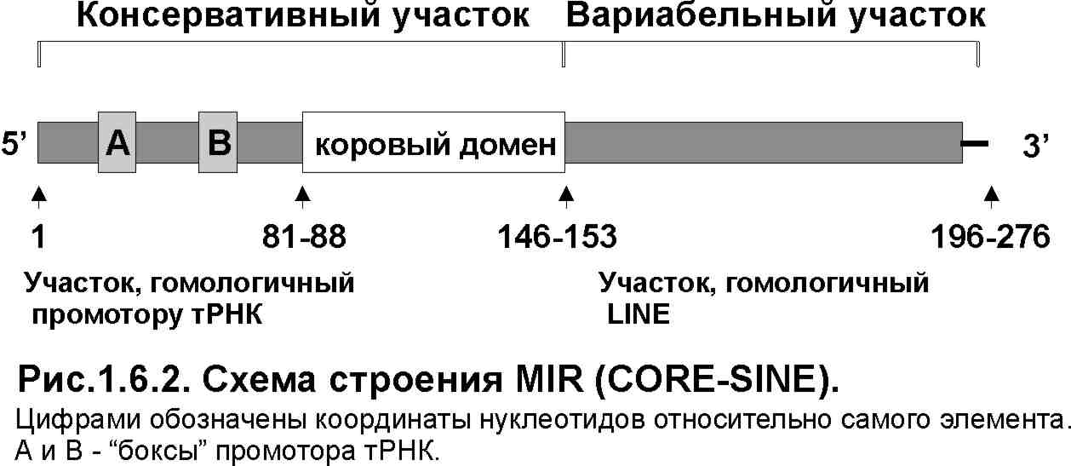
В геноме человека находятся около полумиллиона тРНК-подобных SINE (около 2,3% генома) [4], большинство из которых представляют собой MIR [4, 180, 183], см. Рис. 1.6.2. Длина этих элементов составляет приблизительно 190-280 п.н. Они состоят из двух частей: консервативной и вариабельной (5’ и 3’ сегменты, соответственно). В консервативную часть входит участок промотора тРНК (80-90 п.н.) и коровый домен (65 п.н.); в вариабельную – участок, гомологичный 3’ концу какого-либо семейства LINE (50-130 п.н.) [180, 184, 185]. Обнаружили, что MIR-подобные элементы присутствуют не только у млекопитающих, но и у птиц, рептилий, амфибий, рыб и беспозвоночных [180]. Большинство из них укорочены с 5’ и/или с 3’ конца, но есть и полноразмерные элементы (например, у рыб и птиц). Вместе с тем, MIR-подобные элементы в геномах низших позвоночных и беспозвоночных пока еще не достаточно хорошо изучены.
На основе сравнения последовательностей MIR из геномов различных животных, данную группу разделили на 5 семейств. 3’ сегменты 4-х из 5-ти семейств MIR гомологичны различным LINE. Ранее найденные MIR2 элементы представляют собой 3’ концевые последовательности LINE2 [142].
В последнее время появились свидетельства того, что МIR – это потомки стронг-стоп ДНК ретровирусов [29, 185]. Коровый домен MIR содержит консервативные участки, которые обнаружены в U5 области LTR ретровирусов, использующих в качестве праймера тРНК лизина. На основе 5’ тРНК-подобных участков, MIR элементы можно поделить на несколько подгрупп. Большинство MIR произошли от тРНК лизина, но существуют и те, которые произошли от других тРНК (например, тРНК аланина или тРНК глицина). Остается вопрос: каким образом MIR приобрели 3’ участки различных ретротранспозонов? Согласно предположительной модели ко-эволюции MIR и LINE (см. Рис.14) [185], стронг-стоп ДНК ретровируса или LTR-ретротранспозона интегрировала в геном либо в сам 3’ участок LINE, либо выше него, поблизости. Аналогично и 5’-усечённая копия LINE могла встроиться в геном поблизости от стронг-стоп ДНК. Новообразованный ретроэлемент содержал фрагмент ретротранспозона, стронг-стоп ДНК и тРНК (последняя является праймером для синтеза стронг-стоп ДНК). В дальнейшем, встроенный ретроэлемент мог транскрибироваться РНК-полимеразой III и распространяться по геному.
В процессе эволюции эукариот, в одно и то же время существовало несколько линий LINE, которые впоследствии могли заменяться другими линиями. Происходило постоянное "вытеснение”, за счет изменений ретропозиционных активностей одних LINE другими, и, следовательно, изменение специфичности транспозиционного аппарата. Таким образом, приобретая 3’ участки различных LINE, MIR приспосабливались к изменяющимся условиям среды обитания [180, 185].
Поскольку MIR обнаружены в геноме головоногих моллюсков (Cephalopoda), то можно сделать вывод о том, что первая интеграция MIR в геном животных произошла более 550 млн. лет назад – во время дивергенции предковых линий головоногих моллюсков и позвоночных [180]. В дальнейшем, MIR ко-эволюционировали вместе с LINE, при этом одни активные MIR постепенно сменялись на другие. Количество копий MIR в геномах млекопитающих различается в различных порядках. По-видимому, основная амплификация MIR произошла около 65 млн. лет назад [186], во время разделения класса млекопитающих на порядки, о чем также свидетельствует малая представленность MIR в геномах других позвоночных – птиц, рептилий, амфибий и рыб. Некоторые MIR специфичны для определенных групп млекопитающих, например, В2 элементы специфичны для порядка Rodentia, т.е. грызунов [182, 187].
В2 элементы – это типичные тРНК-подобные SINE, специфичные для трех семейств грызунов: Muridae, Cricetidae и Spalacidae. Количество копий В2 варьирует от 2.500 до 100.000 на гаплоидный геном. Длина этих элементов составляет примерно 200 п.н. Как и другие MIR, они состоят из трех частей: 5’ тРНК-подобного участка (а именно – тРНК лизина), содержащего промотор РНК-полимеразы III, корового домена, негомологичного тРНК, и 3’ АТ-богатого участка. Примечательно, что АТ-богатый участок В2 несёт промотор РНК-полимеразы II, который, судя по всему, совершенно не нужен для ретропозиции В2. Показано, что этот промотор стимулируется транскрипционным фактором USF. Таким образом, при размножении В2 происходит перенос функционального промотора РНК-полимеразы II в новые локусы генома, что может иметь важные эволюционные последствия [188].
По всей видимости, В2 элементы образовались в геноме грызунов уже после дивергенции последних от остальных млекопитающих, т.е. 40-55 млн. лет назад [15, 182, 187]. В последнее время появляются данные о том, что В2-подобные элементы присутствуют в геноме человека и других приматов. Количество таких элементов в геномах приматов очень мало – 100 и менее, возможно, что В2 встроились в геном млекопитающих до разделения последних на порядки, а увеличение количества их копий произошло только в грызунах [182].
В геномах грызунов присутствуют еще 4 семейства ретропозонов, входящие в суперсемейство В2 – это DIP, MEN, ID элементы и псевдогены 4,5S₁РНК [187]. Все они содержат гомологичную 5’ часть, А-богатый 3’ конец и фланкированы прямыми повторами, но различаются по другим последовательностям, расположенными в середине элемента. Из всех этих семейств лучше всего изучены ID элементы [47, 187, 189].
Количество ID колеблется от 200 в геноме морской свинки до 100.000 в геноме крысы. Длина ID элементов составляет 85-105 п.н., из которых 75 п.н. коровый участок, а остальные 10-40 п.н. – поли (А) "хвост". Эти элементы произошли от тРНК аланина [187, 189].
Псевдогены 4,5S₁РНК являются, как ясно из их названия, потомками 4,5S₁РНК. Их длина – 98 п.н., а количество копий на геном, например, крысы – 10.000 [187].
MEN представляет собой химерный ретропозон, 5’ часть которого гомологична В2 элементу, а 3’ часть – В1. Недавно одной из групп исследователей найден еще один химерный элемент, специфичный для грызунов. Его 5’ мономер произошел от В1, а 3’ – от ID [164].
DIP – это элементы суперсемейства В2 (100.000 копий в геноме тушканчика), отличительная особенность которых – СТ-богатый мотив, расположенный непосредственно перед А-богатым 3’ концом [187].
По-видимому, предком всех представителей суперсемейства В2 были ID-подобные элементы. Самыми молодыми в этом суперсемействе являются непосредственно В2 и DIP ретропозоны, т.к. они присутствуют лишь у отдельных групп грызунов [47, 187, 189].
Как и большинство других ретроэлементов, тРНК-подобные SINE могут оказывать влияние на экспрессию генов клетки, в геном которой они интегрировали. Одним из таких примеров является нейрон-специфическая BC1 РНК грызунов [47, 189]. Эта РНК длиной в 152 п.н. представляет собой сохранившийся мастер-ген ID элементов. Ее 5’ часть гомологична тРНК аланина (75 п.н.), а 3’ часть – состоит из центрального А-богатого участка (50 п.н.) и концевого уникального участка (25 п.н.). Предполагается, что BC1 РНК участвует в регуляции трансляции дендритной мРНК (как и РНК ВС200) [189]. Другие ID элементы могут входить в состав энхансеров или стабилизировать структуру мРНК (например, для гена pIL2) [47]. Обнаружили, что MIR элементы могут включаться в кодирующие области генов, в результате альтернативного сплайсинга. Подобное явление было описано для гена ацетилхолинового рецептора человека [190]. Более того, некоторые MIR предоставляют свои сигналы полиаденилирования (расположенные на их 3’-конце) для различных генов млекопитающих. Например, сайт полиаденилирования одного из В2 элементов используется геном глютатион-S-трансферазы мышей [47].
Также, MIR используются клеточными генами в качестве разнообразных регуляторных последовательностей (активатора, репрессора и др.) [47]. Они могут входить в состав экзонов и участвовать в альтернативном сплайсинге (например, последовательность MIR сплайсируется во второй экзон гена ATM [191]). тРНК-подобные SINE
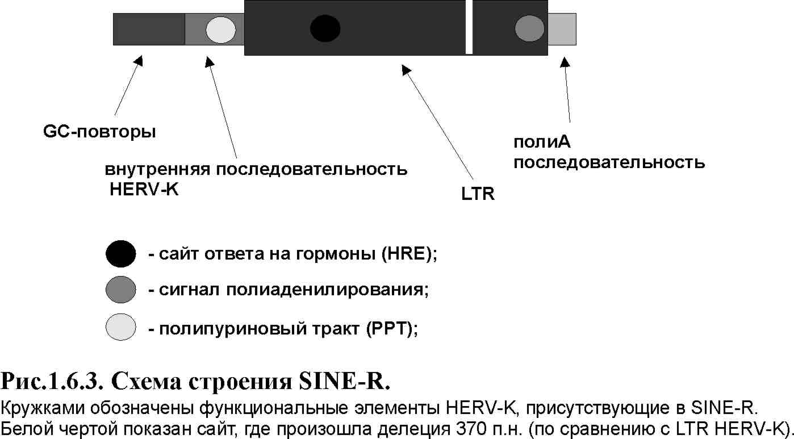
используются в молекулярной систематике [192, 193], т.к. обладают практически всеми необходимыми для этого свойствами, такими как необратимость интеграций и наличие большого количества копий на геном.
SINE-R – это одна из самых малоисследованных групп ретропозонов. Первый представитель данного подкласса, SINE-R.C2, нашли как человек-специфичную вставку в ген системы комплемента С2 [146]. В дальнейшем обнаружили еще несколько представителей данного семейства в геноме человека [194-197]. По всей видимости, эти элементы произошли от одного из семейств эндогенных ретровирусов - HERV-K (HML-2). Большая часть последовательности SINE-R гомологична 3’ концу HERV-K: небольшой части внутренней последовательности и части LTR вплоть до сигнала полиаденилирования (см. Рис.1.6.3). Кроме того, на 5' конце они содержат несколько блоков повторов (названных GC повторами) по 40 п.н. (обычно 2-3).
Размер SINE-R варьирует от 500 до 650 п.н. (в зависимости от количества повторов). По сравнению с HERV-K, SINE-R содержат делецию в последовательности LTR протяжённостью 370 п.н., в которую, кроме других последовательностей, включен и промотор LTR HERV-K [41, 146, 195-197]. Вместе с тем, эти ретроэлементы могут использовать для своей транскрипции РНК-полимеразу II, что обеспечивается
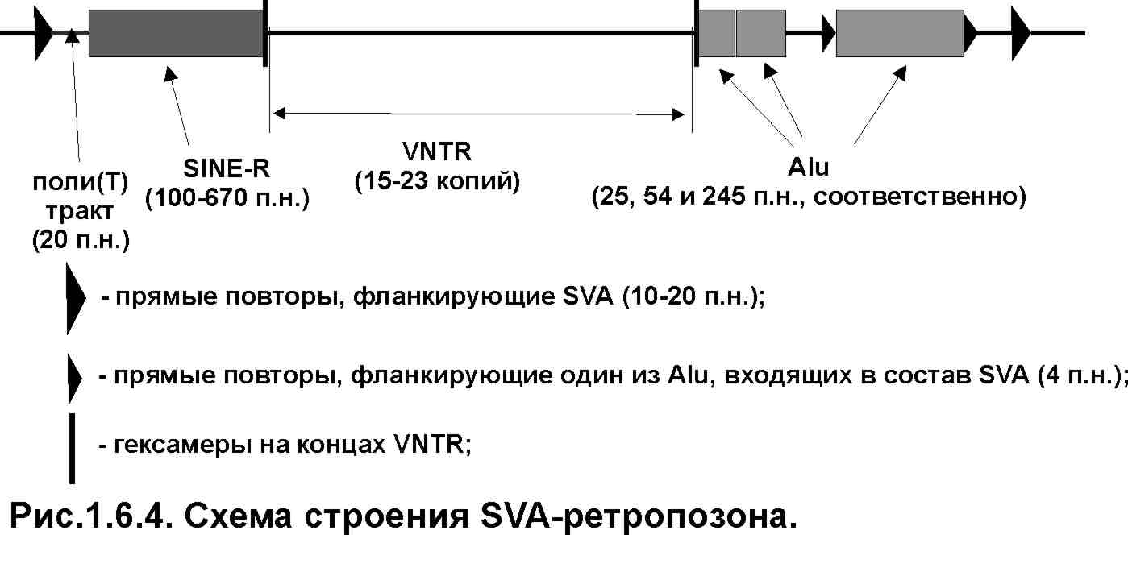
структурой GC повторов. С обеих сторон SINE-R ограничены прямыми повторами. SINE-R-подобные ретропозоны присутствуют и в геномах остальных представителей человекообразных: шимпанзе, гориллы, орангутана и гиббона, но не у других приматов [194]. Поэтому данную группу следует считать гоминоид-специфичной (по крайней мере на текущий момент).
В геномах высших приматов содержатся не только полноразмерные, но и укороченные копии SINE-R. SINE-R входят в состав более сложных ретропозонов - SVA. Структура последних изображена на Рис.1.6.4. SVA - это сложный ретропозон, состоящий из SINE-R, тандемных повторов VNTR (англ. variable number of tandem repeats) и Alu (отсюда и название SINE-R, VNTR, Alu - SVA) [158, 198]. Средняя длина его – 1600 п.н., хотя она может варьировать. На одном из концов SVA находится SINE-R (обычно полноразмерный), затем следуют 15-23 тандемных повтора VNTR и 3 последовательных участка, гомологичные Alu - 25, 54 и 246 п.н., соответственно. С 5’ и 3’ концов SVA ограничен прямыми повторами в 18 п.н.
Скорее всего, первый SVA ретропозон произошел в результате интеграции нескольких ретроэлементов в один и тот же участок хромосомы [198]. С промотора Alu осуществлялась транскрипция SVA. Поскольку на противоположном от Alu конце SVA присутствует поли(T) последовательность, можно предположить, что он распространился в новые участки генома в результате обратной транскрипции своей РНК. В настоящее время количество SVA в геноме человека оценивается в несколько тысяч копий.
Подобно другим SINE, SINE-R не кодируют никаких белков. Механизм транспозиции этих ретропозонов пока не ясен. Есть данные о том, что внедрения в геном отдельных представителей SINE-R ассоциированы с некоторыми болезнями человека [199, 200].
Закончим на этом обзор SINE и перейдём к описанию следующей группы ретропозонов: процессированных псевдогенов.
Процессированные псевдогены. Не все последовательности, имеющие черты ретрогенов, являются мобильными. У высших эукариот известно много примеров так называемых псевдогенов, то есть последовательностей, имеющих гомологию с известными клеточными генами, но утративших свои функции в результате каких-либо событий, “выключивших” их транскрипцию; значительная часть псевдогенов имеет ретрогенную природу. Эти последовательности не содержат интронов, имеющихся а их функциональных гомологах, оканчиваются олиго (А)-трактом и окружены дупликациями сайта мишени произвольной длины.
Такие псевдогены носят название процессированных (англ. processed pseudogenes) [54]. Очевидно, что эти компоненты генома появились в результате обратной транскрипции соответствующих РНК (см. Рис. 1.6.5): мРНК (таких примеров большинство: псевдогены алкогольдегидрогеназы [201], циклинов [202], пресловутого белка р53 [203] и др., так что на каждый ген в геноме человека приходится от 1 до 10 псевдогенов, а в некоторых случаях до 100 [47]), 7SL РНК (в отличие от Alu и B1-элементов, они не транскрибируются и не имеют внутренней делеции [204]), малых ядерных РНК (U1, U2, U3, U4, U5, U6, U7 [205-207]), клеточных тРНК, рибосомальных 5S и 28S РНК [208], и даже мРНК митохондриальных генов [4, 209].
Учитывая характер внедрений, наиболее вероятным источником обратной транскриптазы, как и в случае SINE ретропозонов, считаются LINE.
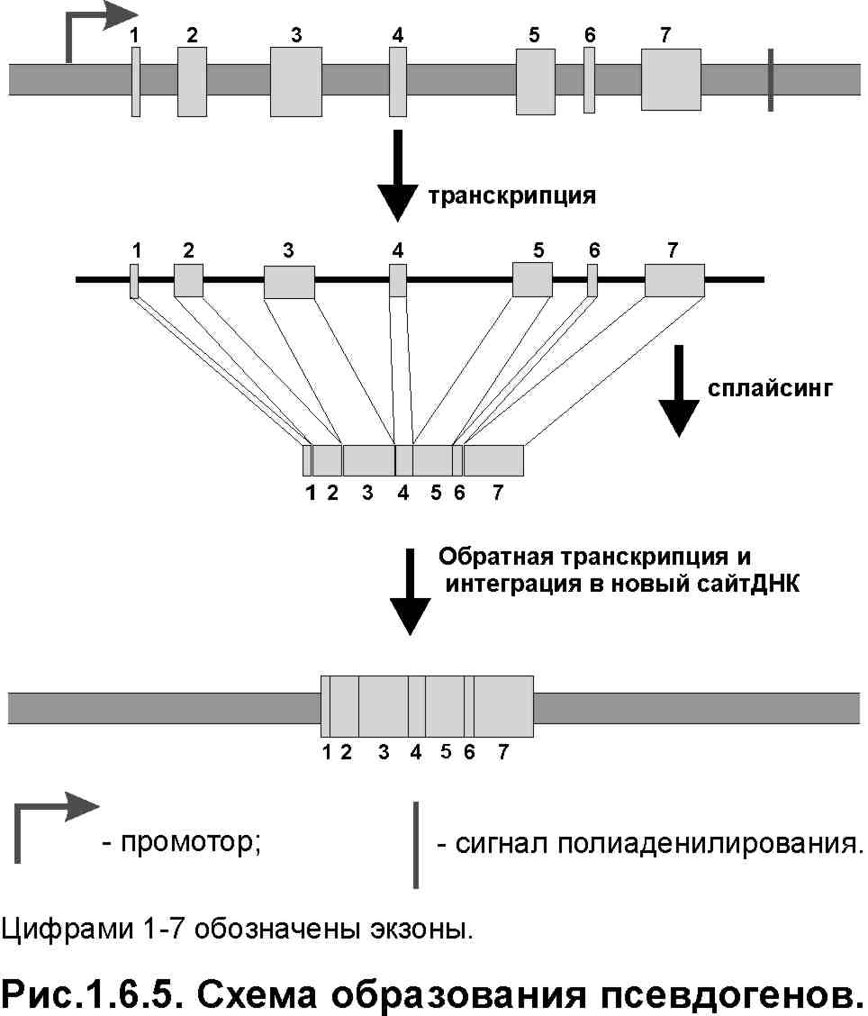
Особенностью ретропсевдогенов, отличающей их от LINE, является то, что они редко бывают усеченными с 5’-конца [54].
Поскольку у большинства генов, транскрибируемых РНК-полимеразой II, полная последовательность промотора не входит в состав транскрипта, их ретрогены обычно неактивны и быстро накапливают в себе мутации, становясь “генетическим грузом”, материалом для эволюции. Тем не менее, известны и некоторые случаи функциональных ретрогенов этого типа, транскрипция которых обусловлена, по-видимому, попаданием ретрогена под чужеродный экзогенный промотор [54]. Кроме того, мутационное изменение последовательностей, фланкирующих псевдоген, также может привести к появлению нового промотора [47]. Одним из примеров активного псевдогена является ретроген мыши PMSE2b, который кодирует β-субъединицу протеасомного активатора РА28. Псевдоген внедрился в последовательность L1 и попал под контроль промотера LINE. В тканях мыши этот ретроген экспрессируется наряду с “нормальным” геном и даёт полноценный белковый продукт [47]. Сходная ситуация наблюдается и для белка мыши PHGPx (англ. Phospholipid hydroperoxide glutathione peroxidase), один из псевдогенов которого, попав в благоприятное 5’-окружение, тканеспецифически экспрессируется в некоторых органах, давая функциональный белковый продукт [210]. Таким же образом из процессированных псевдогенов образовались и 2 цинк-фингерных гена мыши Zfp352 u Zfp353 [211].
“Молчание” в случае ретропсевдогенов, произошедших из транскриптов РНК-полимеразы III, по-видимому, обусловлено недостаточностью внутреннего промотора для обеспечения транскрипции: в случае истинного гена 7SL РНК для работы промотора необходима ещё 5’-прилежащая область, отсутствующая у псевдогена [204]. Интересно, что у SINE-элементов отсутствие этой области, по-видимому, компенсируется изменениями в области внутреннего промотора.
В настоящей работе описан новый тип псевдогенов, образующихся с использованием ретропозиционного аппарата L1 в геноме человека. В ходе обратной транскрипции, ревертаза, по-видимому, иногда перескакивает с одной матрицы на другую, что приводит к появлению в геноме химерных ретрогенов. Такие перескоки могут происходить с матрицы мРНК L1 на клеточную РНК, с одной клеточной РНК на другую, с клеточной РНК на матрицу Alu, и наоборот. Такой механизм в принципе может обеспечивать образование новых генов и приобретение новых доменов (см. Главу 3.5.).
В заключение необходимо отметить, что многочисленные 5’-усечённые копии LINE-элементов и даже полноразмерные их копии, не способные к транскрипции, по сути являются ретропсевдогенами их действующих копий. То же можно сказать и о SINE, утративших функциональный промотор.

Глава 1.7. LTR-содержащие ретроэлементы: LTR-ретротранспозоны и эндогенные ретровирусы.

К этой группе относятся транспозоны самого сложного строения среди всех мобильных элементов, имеющие длинные концевые повторы (англ. long terminal repeats, LTR), протяжённость которых составляет у разных семейств от 77 п.н. до 3,600 п.н. Эти структуры обнаруживаются только у ДНК-копий элементов, они имеют сложное строение, содержат множество регуляторных последовательностей и их появление является следствием использования особого способа синтеза кДНК. 5’-концевой и 3’-концевой повторы каждой копии, как правило, идентичны на момент интеграции ретроэлемента в геном.

К данному типу принято относить эндогенные ретровирусы и LTR-содержащие ретротранспозоны. Длина этих элементов колеблется от 4 до 12 т.п.н. Интегрированные в хромосому копии окружены прямыми фланкирующими повторами ДНК-мишени длиной как правило 4-6 bp, причём длина эта строго определённа для каждого семейства (существуют, однако же, исключения: для эндогенных ретровирусов мыши IAP описаны прямые повторы длиной 1,5 т.п.н. [212], а для эндогенных ретровирусов человека HERV-K найдены повторы длиной до 300 п.н. [И. Мамедов, личное сообщение]; однако же для представителей упомянутых двух групп образование таких необычайно длинных прямых повторов – крайне редкое явление).

Уникальная область, ограниченная длинными концевыми повторами, может нести от 1 до 3 (иногда больше) открытых рамок считывания, однако экспрессия закодированных в них продуктов показана далеко не во всех случаях. Нередко два или даже три полипептида, кодируемых в данном конкретном семействе LTR-содержащих ретроэлементов разными ORF, в другом семействе являются составляющими продукта одной рамки считывания, и наоборот. Кроме того, по крайней мере в случае ретровирусов известно, что многие исходные продукты трансляции подвергаются в клетке многоступенчатому процессингу, давая набор из нескольких полипептидов. По этим причинам при описании кодирующих свойств ретроэлементов обычно пользуются понятием функциональных доменов (протеазного, ревертазного, эндонуклеазного и т.д.).

Такие странности в строении ретровирус-подобных элементов объясняются особенностями их экспрессии. Весь геном их является одной транскрипционной единицей (цистроном), поскольку все синтезирующиеся с него мРНК берут начало в промоторной области, находящейся в правом (5’-концевом) LTR, и заканчиваются на левом (3’- концевом) LTR, где находится функциональный сайт полиаденилирования (несмотря на идентичность нуклеотидных последовательностей правого и левого LTR, функционально они различаются, что обусловлено влиянием соседних областей из уникальной части).

Для транскрипции используется клеточная РНК-полимераза II. Хотя в некоторых случаях и было показано наличие других, дополнительных, промоторов РНК-полимеразы II, лежащих внутри кодирующих областей [213] или в районах LTR [214], и даже детектирована транскрипция с них антисмысловых РНК (по отношению к основной, геномной), значение их представляется второстепенным, скорее всего, регуляторным. Кроме того, в одном случае [215] в 5’LTR ретротранспозона наряду с обычным промотором был найден также функциональный промотор РНК-полимеразы III, дающий полноразмерные геномные транскрипты. Назначение такого дополнительного промотора неясно.
Типичный ретровирусный геном содержит три гена: gag (group specific antigen), pol (polimerase) и env (envelope). Полипротеин gag является предшественником структурных компонентов белковой оболочки вириона: матрикса (МА), капсида (СА) и нуклеокапсида (NC). Белок env, синтезирующийся с субгеномной мРНК (эта мРНК получается в результате сплайсинга и не содержит сигнала упаковки в вирион - Ψ), после гликозилирования также подвергается разрезанию и включается в липидную оболочку частицы. Продукт гена pol у большинства ретровирусов изначально синтезируется слитым с продуктом гена gag, причём в случаях, когда эти перекрывающиеся гены по-разному фазированы, рибосома при трансляции может осуществлять запрограммированный сдвиг рамки считывания (англ. frameshift) [216]. Низкая вероятность этого события обеспечивает необходимое соотношение количеств gag и pol. Полипептид pol имеет как минимум три ферментативных активности: РНК-зависимую- (а также и ДНК-зависимую-) ДНК-полимеразную (RT), эндонуклеазную (EN) и активность РНКазы Н (RN) (разрушающей цепь РНК в составе гетеродуплекса РНК-ДНК). Соответствующие домены располагаются в белке ретровирусов в следующем порядке: (N)-RT-RN-EN-(C). На N-конце нередко имеется также протеазный (PR) домен, обеспечивающий посттрансляционное созревание.
При сборке вирионов pol (обычно в виде димера, один из мономеров которого укорочен с С-конца) включается в белковый капсид и обеспечивает обратную транскрипцию вирусной РНК. LTR-ретротранспозоны способны образовывать вирус–подобные частицы (англ. virus-like particles, VLP), куда упаковывается их геномная РНК, и где осуществляется ее обратная транскрипция [19, 52, 217, 218].
LTR-ретротранспозоны распространены в геномах практически всех эукариот: в ДНК растений, грибов и животных (позвоночных и беспозвоночных) [17, 52, 183, 219-223], а эндогенные ретровирусы (англ. endogenous retroviruses, ERV) пока обнаружены лишь у позвоночных, хотя не исключено их наличие и у некоторых беспозвоночных и даже растений [19, 52, 217]. Основное отличие LTR-ретротранспозонов от ERV в том, что первые не кодируют белок оболочки (Env). Однако же, существуют некоторые LTR-ретротранспозоны, кодирующие Env-подобные белки оболочки. В связи с этим, граница между LTR-ретротранспозонами и ERV представляется весьма размытой.
Сам процесс синтеза кДНК на матрице РНК сходен у LTR-ретротранспозонов и эндогенных ретровирусов (см. Рис.1.7.1) и неоднократно описывался во многих обзорах (см., напр, [224, 225]), и подробно останавливаться на нём нет необходимости. Напомню лишь, что в качестве матрицы используется полиаденилированная геномная (+)РНК (фактически эквивалентная мРНК для gag-pol), содержащая на 5’-
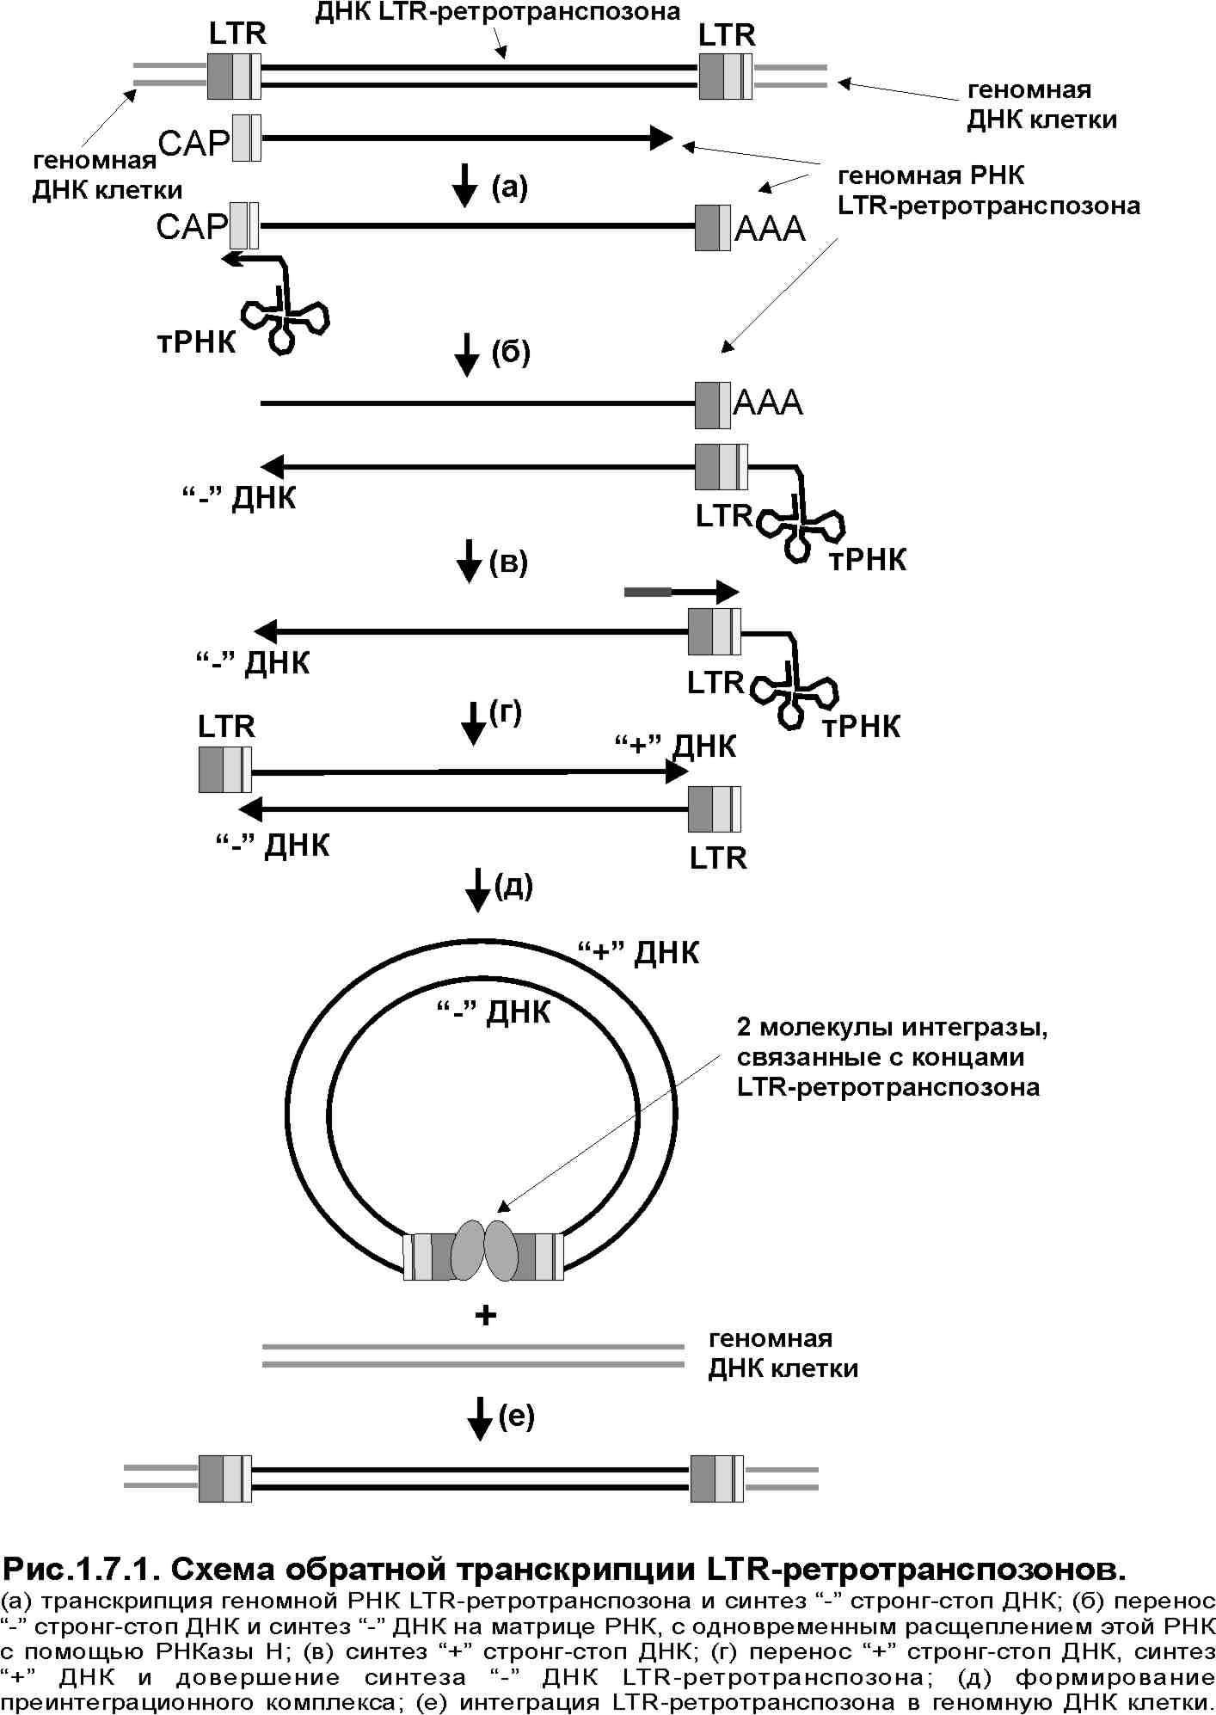
конце области R и U5, а на 3’-конце - U3 и R (Рис.2), а в качестве затравки - строго определённая клеточная тРНК, 18 3’-концевых нуклеотидов которой строго комплементарны области pbs (англ. primer binding site), находящейся сразу за U5 (точнее, у ретровирусов U5 и pbs разделены двумя нуклеотидами).
Обратная транскрипция происходит внутри вириона (содержащего 2 молекулы РНК) и осуществляется в два этапа. На первом из них синтезируется область, комплементарная R и U5 (т.е. 5’-концу (+)РНК), затем следует “перескок” образовавшейся (−)strong stop DNA на 3’-концевой R-участок матрицы, и на втором этапе формируется полноразмерная (−)ДНК. Эти процессы сопровождаются разрушением РНК в составе РНК-ДНК-дуплекса при помощи RN-активности ревертазы.
Фрагмент РНК остаётся лишь в богатой пуринами области, примыкающей к U3 (PPT от англ. polypurine tract), и этот фрагмент используется в качестве затравки для синтеза второй цепи, т.е. (+)strong stop DNA, которая замыкает (−)ДНК в кольцо благодаря комплементарному взаимодействию одновременно с её 5’- и 3’-концами. Затем происходит достройка 3’-концов обеих цепей, при этом используется способность ревертазы осуществлять синтез с вытеснением. Результатом является двуцепочечная молекула ДНК, содержащая на концах прямые повторы состава 5’-U3/R/U5-3’ (LTR).
При митозе (большинство LTR-содержащих ретроэлементов способно заражать лишь активно делящиеся клетки) такая ДНК может попадать в ядро и интегрироваться в хромосому хозяина. В акте интеграции активное участие принимает эндонуклеазный (он же интегразный, IN) домен ревертазы; впрочем, IN может быть и отдельным белком. Вопрос о предпочтениях при выборе сайта интеграции остаётся открытым. При этом процессе ДНК ретровируса теряет по два нуклеотида с каждого конца, а в клеточную ДНК вносится ступенчатый двунитевой разрыв, после чего следует лигирование концов ретровирусной ДНК с концами ДНК хромосомы хозяина и застройка брешей клеточными системами репарации. В результате интеграции последовательность ДНК-мишени, находившаяся между однонитевыми разрывами, удваивается, формируя вокруг провируса 4-6-нуклеотидные прямые повторы, о которых говорилось выше. Сама же ДНК провируса на концах содержит несовершенные инвертированные повторы, обычно заканчивающиеся динуклеотидом TG/CA.
В заключение стоит упомянуть, что иногда ретровирусы несут в себе захваченный ранее какой-либо клеточный ген, уровень экспрессии которого в этом случае не соответствует норме. Это может являться причиной онкогенности такого вируса. Видимо, такой “захват” происходит вследствие внедрения процессированных псевдогенов в последовательность интегрировавшего в геном ретровируса, под контроль его промотора и энхансера, как это имело место при трансдукции гена FAM8A1 эндогенным ретровирусом человека [226]. Однако следует отметить, что наличие дополнительных генов не является нормой также и для самого ретровируса, который в этом случае обычно дефектен по репликации, и для распространения ему необходим вирус-помощник.
Далее обратимся к более подробному описанию обоих классов LTR-содержащих ретроэлементов.

LTR-Ретротранспозоны в большом количестве обнаружены во всех хорошо изученных эукариотических геномах [52, 219-223, 227]. Элементы этого типа обнаруживаются во всех эукариотических царствах живого мира от простейших и дрожжей до высших растений и человека [54].
По своему устройству они очень сильно напоминают ретровирусы (Рис. 1.7.2). Наличие LTR, сайта связывания тРНК и (у большинства ретротранспозонов) рамок считывания для гипотетических белков, гомологичных ретровирусным полипротеинам gag и pol (а у некоторых также и env) однозначно свидетельствует о сходном характере их жизненных циклов [228]. Во многих случаях транскрипты ретротранспозонов обнаруживаются в составе вирусоподобных частиц (англ. virus-like particles, VLP) в клетках культуры и эмбриональных тканях высших эукариот [229] и в клетках дрожжей [230]. Для ретротранспозона дрозофилы gypsy показано даже формирование полноценных секретируемых вирусных частиц, одетых в липидную оболочку и проявляющих инфекционные свойства при искусственном введении их другим мухам [231].
Тем не менее, следует оговориться, что до сих пор не было описано ни одного инфекционного заболевания, вызываемого ретровирус-подобными элементами, у каких-либо организмов кроме представителей позвоночных. По этой причине привилегия называться ретровирусами оставлена пока лишь за ретроэлементами позвоночных.

Полноразмерные ретроэлементы данного класса имеют либо единственную ORF, включающую в себя гены gag-pol, либо 2 отдельных ORF – генов gag и pol (см. Рис.25) [17, 18, 52, 223]. Некоторые LTR-ретротранспозоны содержат еще одну ORF, гомологичную гену env, который кодирует белки оболочки ретровирусов – трансмембранные (TM) и поверхностные (SU) [17, 52, 227]. Как уже было сказано, на 5’ и 3’ концах таких ретроэлементов находятся LTR. Довольно высока частота гомологичной рекомбинации между LTR одного и того же LTR-ретротранспозона, вследствие чего в геномной ДНК эукариот большая часть LTR-ретротранспозонов (85%) представлена одиночными LTR [52, 223].

LTR имеют в своей структуре промотор РНК-полимеразы II, сайт полиаденилирования, энхансер (в большинстве случаев) и другие последовательности, взаимодействующие с рецепторами гормонов и факторами транскрипции. Строение LTR ретротранспозонов данной группы в целом аналогично LTR ERV. Показана способность таких LTR взаимодействовать с различными транскрипционными регуляторами, например TBP (TATA-box Binding Protein) и Bfr [52, 232].

Для эффективной транскрипции ретротранспозонов важны последовательности, локализованные ниже ТАТА-бокса и сайта инициации транскрипции – DAS (Downstream Activating Sites) [233]. Возможно, DAS являются инсуляторами, оберегающими транскрипционный аппарат транспозона от супрессионных эффектов эффекта положения в геноме хозяина, особенно в случае попадания в область гетерохроматина. Кроме того, экспрессия LTR-ретротранспозонов зависит от типа ткани, а также регулируется высокой температурой и различными химическими веществами, воздействующими на ДНК [52, 220, 232, 234]. Подобно другим ретроэлементам, LTR-ретротранспозоны фланкированы прямыми повторами, обычно в 4-5 п.н., редко в 3, 6 или 7 п.н.
Жизненный цикл LTR-ретротранспозонов начинается с экспрессии ORF1 и 2, в результате чего образуются полипротеины Gag и Pol [17, 52, 220, 223]. Белки Gag характеризуются наличием РНК-связывающих мотивов и необходимы для собирания VLP, внутри которых осуществляется обратная транскрипция. В VLP пакуется геномная РНК LTR-ретротранспозона, праймирующая тРНК и белки Gag – CA, NC и MA. Все эти белки довольно сильно различаются среди различных LTR-ретротранспозонов. Молекулярная масса CA варьирует от 26 кДа (Ty3) до 45 кДа (Ty1), NC – от 4 кДа (Ty1) до 9 кДа (Ty3).
Белки NC привлекают продукт Pol к месту сборки VLP, где активируется домен PR полипротеина Pol и происходит протеолитическое расщепление последнего на PR, RT и IN (причем расщепление осуществляется только в случае димеризации PR – аналогично ретровирусам) [52, 220, 223]. Для инициации обратной транскрипции используется 3’ концевая последовательность тРНК, которая связывается с участком PBS – 8-18 п.н., расположенных непосредственно на 5' конце внутренней последовательности ретротранспозона [52, 235-237]. Показано, что для эффективной инициации обратной транскрипции необходимо также взаимодействие ретротранспозона с T и D петлями тРНК [235].
Все имеющиеся на данный момент факты говорят в пользу того, что процесс обратной транскрипции и интеграции протекает у ретротранспозонов так же, как и у ретровирусов (см. выше Рис. 1.7.1). На примере ретротранспозона gypsy показано, что при появлении новой копии LTR элемента формируются заново [238]. РНК-транскрипты некоторых ретротранспозонов обнаруживаются в цитоплазме клеток в составе РНК-ДНК-дуплексов [239]. Наконец, из клеток культуры дрозофилы можно выделить экстрахромосомные линейные и кольцевые молекулы двухцепочечной ДНК, представляющие собой ДНК-копии ретротранспозонов с одним или двумя LTR [240, 241] – такие структуры обычны для клеток, заражённых ретровирусами [242].
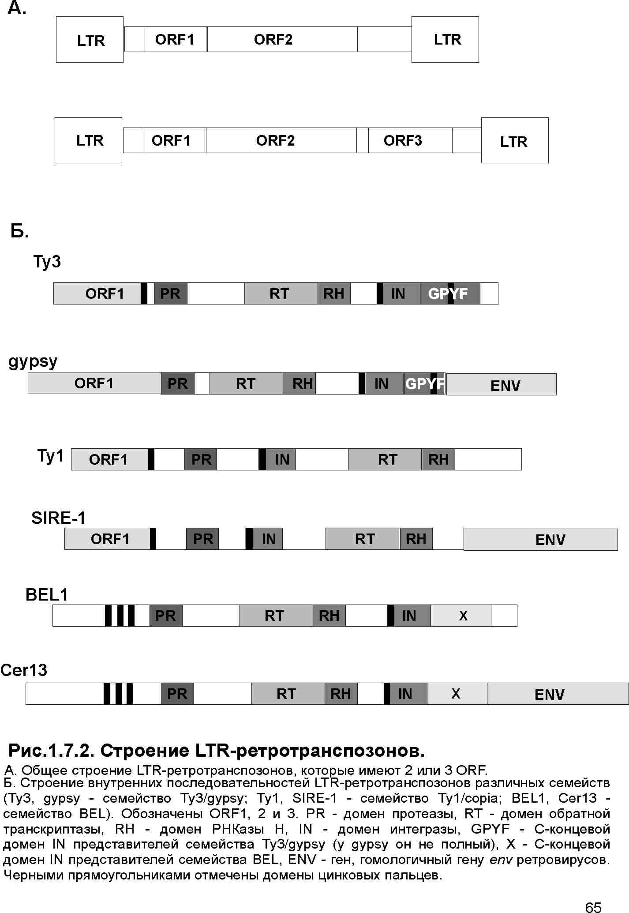
На основе сравнения полной структуры и консервативных участков последовательности RT выделяют два семейства LTR-ретротранспозонов: Ty1/copia (Pseudoviridae) и Ty3/gypsy (Metaviridae) [17, 18, 52, 219, 220, 227, 243]. Главное их отличие (см. Рис. 1.7.2) состоит в порядке следования доменов гена pol от 5’ конца к 3’ концу. Для Ty1/copia этот порядок – PR, IN, RT, а для Ty3/gypsy – PR, RT, IN (идентичен порядку следования доменов в гене pol ретровирусов).
Анализ гена обратной транскриптазы основных двух групп ретротранспозонов [43] показал, что, вне зависимости от источника, все элемента gypsy/Ty3-группы филогенетически близки к каулимовирусам растений и вместе с ними составляют ветвь, родственную ретровирусам. Элементы же copia/Ty1-группы отстоят от ретровирусов гораздо дальше и, возможно, родственны гепаднавирусам.
Наличие трёх ORF, последняя из которых кодирует вирусоподобный белок env, свойственно, по-видимому, только gypsy/Ty3-типу ретротранспозонов (три рамки считывания характерны для gypsy, 297, 17.6, ZAM [244], nomad [245] из генома D. melanogaster, tom D. ananasae [246], TED чешуекрылых [247], CfT1 некоторых грибов [248] и др.). Следует заметить, что обратное неверно: представители Ty3/gypsy burdock, В104 и 412 (D. melanogaster) вообще не имеют доменов, соответствующих env [249, 250].
Кроме вышеперечисленных ретроэлементов, к LTR-ретротранспозонам относят и ERV с делетированными внутренними участками. Например, одно из семейств ERV - HERV-H - представлено не только полноразмерными элементами и одиночными LTR, но и 800-1000 копиями LTR-ретротранспозонов (длиной в 5,8 т.п.н.), у которых полностью делетирован ген env, а также имеется большая делеция в гене pol [41]. Кроме того, значительное количество ERV-L элементов млекопитающих представлено неавтономными LTR-ретротранспозонами, которые содержат только лишь ген gag [5, 158].
По всей видимости, LTR-ретротранспозоны произошли от LINE [17, 18, 41, 46, 52, 251]. В процессе эволюции они должны были приобрести повторяющиеся последовательности на концах - LTR, сайт связывания праймирующей тРНК - PBS и ген, который кодирует необходимый для интеграции белок - IN. Пока трудно со всей определённостью сказать, какие именно LINE явились предками LTR-ретротранспозонов. Возможно, это были LINE, гомологичные TART и DRE, или же HeT-A [84, 96] (см. Главу 1.5).
По-видимому, предок LTR-ретротранспозонов группы Ty3/gypsy приобрёл env-подобный ген, который произошел из какого-то клеточного гена, кодирующего один из рецепторов на клеточной поверхности [17, 52, 222, 223]. Некоторые представители Ty3/gypsy элементов способны формировать инфекционные частицы и распространяться путем горизонтального переноса. Показали, что инфекционность VLP gypsy зависит именно от наличия белка Env [52]. Наличие env лишь у части представителей Ty3/gypsy объясняется либо потерей env у многих Ty3/gypsy ретротранспозонов, либо независимым приобретением этого гена различными ретротранспозонами [52, 223].
По сравнению с большинством остальных мобильных элементов, LTR-ретротранспозоны могут оказывать гораздо большее влияние на эукариотический геном, в основном в связи с наличием LTR – высокоорганизованного регуляторного элемента, и с многофункциональностью кодируемых белков [41, 52, 219, 220, 232, 234, 252-254]. Кроме того, множество хромосомных перестроек в геноме дрожжей S. cerevisiae и Candida albicans обусловлено рекомбинациями по последовательностям Ty элементов [219, 220]. Часть представителей Ty1 и 2, а также многие другие LTR-ретротранспозоны, активны и способны ретротранспозироваться в новые участки генома, изменяя экспрессию близлежащих генов [52, 220, 223, 233]. Неожиданная мобилизация LTR-ретротранспозонов может привести к значительным изменениям в структуре хромосом и, следовательно, способствовать видообразованию. Подобный эффект показан для австралийской популяции Drosophila simulans [255].
Ниже более подробно будут рассмотрены особенности основных семейств LTR-ретротранспозонов: Ty1/copia и Ty3/gypsy, а также групп BEL и MaLR.
Семейство Ty1/copia объединяет LTR-ретротранспозоны растений, грибов, беспозвоночных, а также рыб, амфибий и рептилий [221, 223]. Количество копий элементов этого семейства на гаплоидный геном различается от нескольких штук (Ty4 из S. cerevisiae) до десятков тысяч (Tp1 из Physarum polycephalum). В некоторых эукариотах широко представлены самые различные представители Ty/copia, например, геном Candida albicans содержит более 20 подгрупп различных ретроэлементов данного семейства [219].
Длина представителей LTR-ретротранспозонов семейства Ty1/copia варьирует от 3,2 (Ty5) до 8,9 (Tp1) т.п.н., а длина LTR – от 276 (copia) до 1800 (BARE-1) п.н. Часть Ty1/copia-подобных ретроэлементов имеет 2 отдельные ORF – для генов gag и pol (Ty1 и др.), а другая часть - единственную ORF gag-pol (copia и др.). Один из элементов данного семейства кодирует Env-подобный белок (SIRE-1 из Glycine max), что является редчайшим исключением для группы Ty1/copia [222].
Для оптимального прохождения жизненного цикла необходимо определенное соотношение белков Gag и Pol. Интересны механизмы, обеспечивающие нужное соотношение этих белков.
-Для copia элемента D. melanogaster показано присутствие двух основных транскриптов, один из них - полноразмерный, а другой – сплайсированный и поэтому не содержащий большую часть последовательности гена pol. Сплайсированная мРНК кодирует белки Gag и PR, а полноразмерная – Gag и Pol [52].
-Ретротранспозонам Ty1 и Ty4 для перехода с ORF1 на ORF2 требуется сдвиг рамки считывания на “+1” нуклеотид. Это достигается при задержке рибосомы на редком кодоне, в результате чего рибосома с определённой вероятностью может перейти на 1 нуклеотид дальше и протранслировать вторую рамку считывания [52].
Одна из наиболее значимых проблем для LTR-ретротранспозонов связана с упаковкой их геномной РНК в VLP. Поскольку сигнал упаковки находится не только в полноразмерной РНК copia, но и в сплайсированной, то по идее упаковываться в VLP будут и та, и другая. Поэтому не исключено, что сборка VLP осуществляется в ядре (т.к. сплайсированная РНК экспортируется из ядра). В случае Ty1 сборка VLP происходит в цитоплазме, поскольку не все белки этого LTR-ретротранспозона имеют сигнал ядерной локализации. По всей видимости, обратная транскрипция геномной РНК Ty1 происходит в цитоплазме, а уже Ty ДНК транспортируется в ядро в виде преинтеграционного комплекса, содержащего NLS в домене IN [256]. Большая часть наблюдаемых у дрожжей хромосомных перестроек вызывается рекомбинацией по последовательностям Ty1 [257].
Семейство Ty3/gypsy, как и Ty1/copia, широко распространено среди эукариот, от растений до беспозвоночных [17, 223, 227, 234, 237, 245, 253, 258].
Длина полноразмерных элементов этого семейства колеблется от 4,5 (Sushi из Fugu rubtipes) [158] до 12 т.п.н. (Woot из Tribolium castaneum) [253], а длина LTR – от 77 п.н. (Mag) [52] до 3,6 т.п.н. (Woot) [253] – это самые короткие и самые длинные LTR среди всех ретроэлементов!
Как уже было сказано, одна из главных особенностей Ty3/gypsy-подобных ретротранспозонов заключается в том, что многие из них содержат дополнительную ORF, кодирующую белок, гомологичный Env белку ретровирусов (gypsy, СfT1 из Cladosporum fasciculata и др.). Более того, для продуктов некоторых из этих env показано наличие потенциальных сайтов N-гликозилирования и сайта расщепления на поверхностный и трансмембранный домены. Однако же в данном семействе существуют элементы и с одной ORF – например, SURL из генома Tripneustes gratilla [52].
Для представителя группы gypsy ретротранспозона mdg3 показали возможность его горизонтального переноса между различными видами дрозофилы [259].
Регуляция экспрессии Ty3/gypsy-подобных ретротранспозонов так же разнообразна, как и их структура.
-Ty3 имеет 2 ORF, переключение которых происходит путем сдвига рамки на “+1” нуклеотид. Вместе с тем, механизм сдвига рамки отличается от механизма, описанного выше для Ty1 [52]. Здесь в результате задержки рибосомы на редком кодоне с ним взаимодействует неподходящая тРНК, которая узнает сразу 4 нуклеотида кодона, что приводит к сдвигу рамки.
-Tf1, другой Ty3/gypsy-подобный ретротранспозон, регулирует уровень Gag /Pol с помощью селективной деградации Pol [258]. Данный LTR-ретротранспозон (а вместе с ним и Tf2 и CfT-I) имеет уникальный и довольно экстравагантный способ инициации синтеза “–” стронг-стоп ДНК (см. Рис.1.7.3).

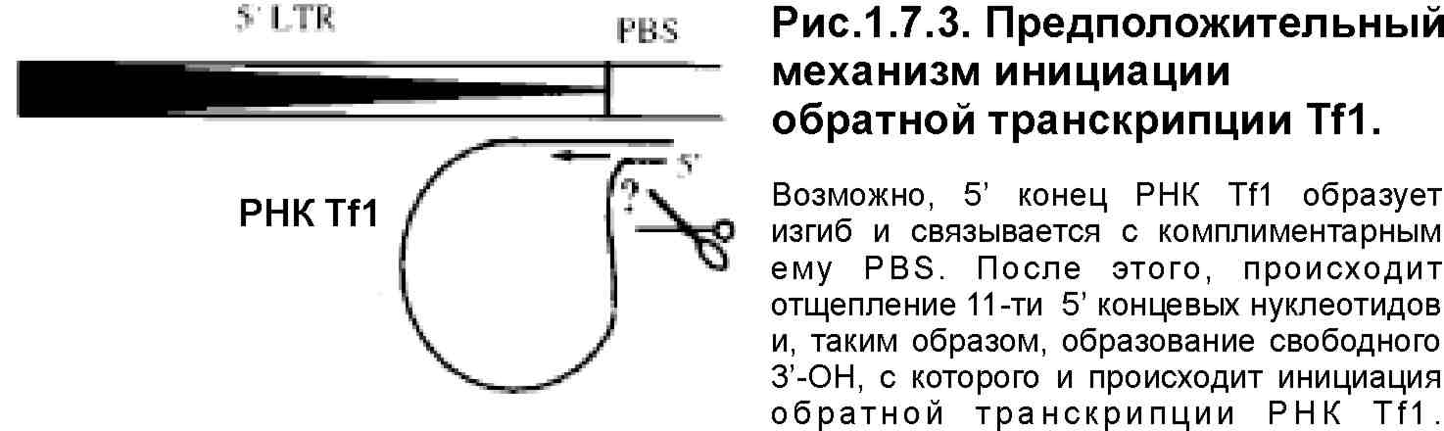

Его PBS состоит из 11 п.н., комплементарных 5’ концу полноразмерного транскрипта, а не какой-либо тРНК. По всей видимости, этот 5’ конец образует изгиб и связывается с PBS РНК [258]. Затем РНКаза Н отщепляет 11 комплиментарных нуклеотидов праймера, которые и инициируют синтез “–” стронг-стоп ДНК [52].
Подобно Ty1/copia элементам S. cerevisiae, обратная транскрипция Ty3 (единственного представителя семейства Ty3/gypsy среди Ty-элементов S. cerevisiae) также осуществляется в цитоплазме, а ДНК Ty3 в виде преинтеграционного комплекса импортируется в ядро.
По большей части Ty3/gypsy-подобные элементы встраиваются лишь в специфические сайты генома. LTR-ретротранспозоны данного семейства из генома Drosophila (gypsy, 17.6 и др.) специфически интегрируют в сайты, содержащие консенсусную последовательность TA(T/C)ATA или хотя бы PyPuPyPuPyPu [52, 223, 232]. Ty3 интегрирует в определенные сайты, которые находятся практически в точке инициации транскрипции генов, транскрибируемых РНК-полимеразой III [232]. Видимо, такой специфичности способствуют компоненты транскрипционного комплекса РНК-полимеразы III. Это подтверждает тот факт, что интеграция Ty3 in vitro зависит от присутствия факторов транскрипции TFIIIB и TFIIIC [232]. В новейшей работе [260] показано, что для эффективного внедрения Ty3 в геномную ДНК необходимо присутствие в системе всех трёх субъединиц фактора TFIIIB, а наличие TFIIIC не необходимо.
Интересно, можно ли использовать указанные выше особенности интеграции элементов Ty3 в геном для поиска новых генов, транскрибируемых РНК-полимеразой III как в дрожжах, так и в других организмах?
Семейство BEL. Это семейство выделили только несколько лет назад. Пока оно не отнесено ни к Ту1/copia, ни к Ty3/gypsy. Сюда относят LTR-ретротранспозоны нематод (Cer7-14 из Caenorabditis elegans), насекомых (BEL1-3 из D. melanogaster) и позвоночных (Fugu из Fugu rubtipes) [223, 252]. Их размер составляет от 8 (Cer11) до 20 (Cer8) т.п.н.
Чередование доменов рol у BEL элементов такое же, как и у представителей группы Ty3/gypsy, то есть 5’-RT- РНКазaН- IN-3’ [223, 252]. Кроме того, BEL содержат дополнительный С-концевой домен IN (хотя он и отличается от подобного домена Ty3/gypsy). Возможно, этот домен участвует в связывании ДНК. Некоторые представители BEL кодируют Env-подобный белок – Tas, Cer7 и др. Этот белок гомологичен Env белкам флебовирусов, следовательно, можно предположить, что BEL приобрели env именно от них [223, 252]. У Cer7 элемента “ниже” гена env найдена еще одна ORF (ORF C), функции которой пока неизвестны [223].
Группа MaLR. В эту группу входят LTR-ретротранспозоны млекопитающих, количество которых составляет 40.000-100.000 копий на геном [4, 41, 261].
Большинство MaLR человека носят название THE-1 элементов (англ. Transposon-like Human Elements) [41, 261]. Полноразмерный THE-1 имеет длину 2,3 т.п.н. и ограничен LTR по 350 п.н. Их количество оценивается как примерно 10.000 полноразмерных элементов и 30.000 одиночных LTR (это составляет примерно 1% генома человека). Они содержат единственную ORF длиной 1350 п.н., гомологичную последовательности gag эндогенных ретровирусов. По всей видимости, MaLR произошли 80-100 млн. лет назад, о чем свидетельствует их присутствие в геномах млекопитающих различных порядков (грызунов, парнокопытных, приматов и др.) [261]. В связи с этим, представляется возможным использовать MaLR как филогенетические маркёры для разделения класса млекопитающих на порядки и подпорядки.
Как и другие ретроэлементы, MaLR оказывают влияние на геном "клетки-хозяина" [41, 47, 262]. Одним из примеров такого воздействия является MaLR, интегрировавший в вышележащую область промотора гена CYP2B1 (цитохрома Р450) крысы [262]. Этот MaLR играет роль репрессора транскрипции, конкурируя с промотором гена за связывание с различными транскрипционными факторами - NF-κB и RBP-Jκ/CBF1. Другой представитель MaLR – THE-1 – входит в кодирующую последовательность одного из генов, кодирующих тяжелую цепь иммуноглобулина человека [47].

Эндогенные ретровирусы. Ретровирусы способны инфицировать клетки многих позвоночных [218, 263]. Они отличаются характерной морфологией и объединяют в себе свойства и ДНК, и РНК вирусов. Кроме того, большинство ретровирусов, в отличие от других вирусов, не вызывают гибель клетки, а сосуществуют с ней. Вирусный геном исходно представляет собой РНК.
В процессе инфекции осуществляется обратная транскрипция геномной РНК вируса (согласно механизму, приведённому в начале главы) с образованием молекулы кДНК, которая внедряется в геном хозяйской клетки, становясь провирусом [52]. Внедренный ретровирусный геном навсегда остается в составе геномной ДНК клетки. Его судьба зависит от множества обстоятельств, которые, в конечном счете, определяют, будет ли он активен или его активность будет подавлена клеткой. Активный провирус синтезирует РНК, она подвергается процессингу, направляет синтез вирусных белков, упаковывается в них и дает новый инфекционный вирус.
Как правило, ретровирусы инфицируют соматические клетки. Но некоторые из них в результате инфекции могут попадать в клетки зародышевого пути, из которых развиваются половые клетки. Тогда внедренный провирус становится наследуемым и превращается из экзогенного в эндогенный ретровирус (ERV). Такие случаи известны для слабо патогенных вирусов [264], однако чаще в силу негативного отбора в геноме закрепляются дефектные ретровирусы, утратившие явную патогенность в результате мутаций или действия каких-либо эпигенетических факторов.
Обычно такие ретровирусы дефектны как минимум по белку липидной оболочки env, который индуцирует необходимое для проникновения вирусной частицы в клетку слияние вирусной и клеточной мембран. Это делает невозможным их дальнейший горизонтальный перенос. При этом они могут сохранять способность активно транскрибироваться и даже формировать белковый капсид. Неспособные покинуть клетку вирионы можно обнаружить, например, на ранних эмбриональных стадиях и в культуре клеток у грызунов, где они детектируются визуально как интрацистернальные частицы (семейства эндоретровирусов, формирующих эти частицы, объединяют под общим названием intracisternal A particle, IAP - см. обзор [265]).
Известно, что имеется взаимодействие между разными семействами эндоретровирусов, находящимися в одном геноме: в капсид, белки которого кодируются одним из них, могут включаться РНК представителей других семейств, которые сами по себе дефектны по этим генам [266] (впрочем, это явление имеет место и при смешанном заражении несколькими экзогенными ретровирусами).
Эндогенные ретровирусы (ERV) широко распространены среди позвоночных. Они содержатся в геномах млекопитающих (например, различные HERV), птиц (RV-bower bird), рептилий (RV-pit viper), амфибий (DevI-III) и рыб (RV-lemon shark) [19, 41, 47, 52, 158, 217, 263]. Различные ERV формируют примерно 4,6% генома человека [4].
Впервые ERV человека (HERV, образуется при добавлении буквы Н (human) к аббревиатуре ERV) обнаружили при скрининге фрагментов ДНК мозга пробами, приготовленными из ДНК ретровирусов животных MuLV (Murine Leukemia Virus) и BaEV (Baboon Endogenous Virus) [267]. Большинство ERV представляют собой не полноразмерные элементы, а элементы с различными внутренними делециями, или одиночные LTR, оставшиеся после вырезания остальной ДНК вируса при гомологичной рекомбинации по двум концевым повторам [5, 6, 19, 52, 158, 220, 263].

Строение эндогенных ретровирусов. Полноразмерный ERV имеет длину от 3,3 т.п.н. (ART-CH из генома курицы) до 10 т.п.н. (MMTV, Mouse Mammary Tumor Virus, из генома мыши) [19, 263, 268-270]. На 5’ и 3’ концах провируса находятся LTR, состоящие из трех частей: U3 (200-1200 п.н.), R (12-250 п.н.) и U5 (80-200 п.н.). Подобно LTR-ретротранспозонам эти участки содержат регуляторные последовательности, которые по большей части расположены в U3-области – промотор, сайт полиаденилирования, энхансер, а также последовательности, взаимодействующие с рецепторами гормонов (глюкокортикоидного и прогестинового) и факторами транскрипции (NF-κB [271], YY1 [272] и др.) – см. Рис.1.7.4. Практически сразу за 5’ LTR (обычно через 2 п.н.) следует PBS, длина которого у ретровирусов обычно равна 18 п.н.

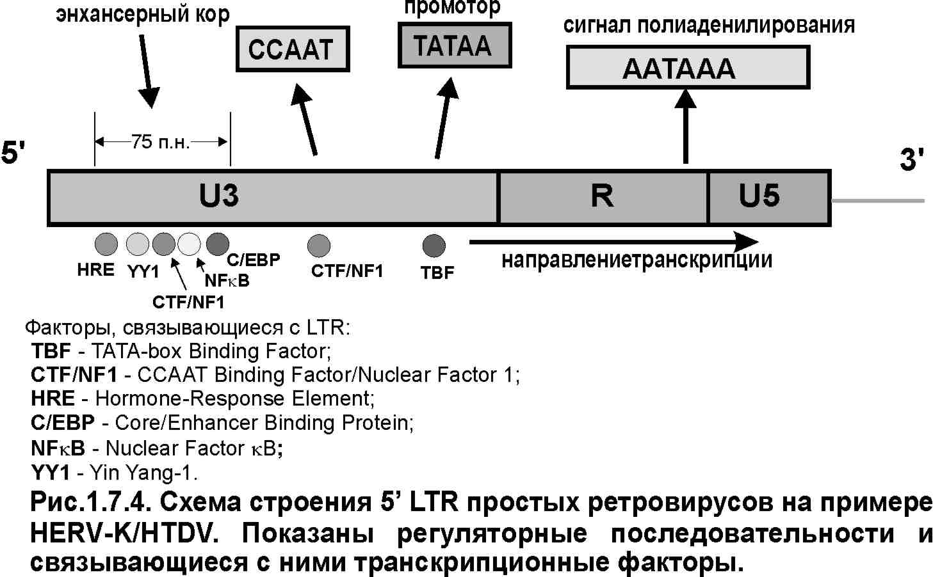

Все ERV имеют три основных гена: gag, кодирующий белки, необходимые для упаковки вирусной РНК NC, CA и MA, prt/pol, кодирующий PR, RT, РНКазу Н и IN, а также ген env, кодирующий белки оболочки вируса SU и TM [19, 52, 217, 269, 270, 273, 274]. Кроме того, недавно в гене prt/pol был обнаружен мотив дУТФазы [275, 276].
Рассмотрим транскрипцию ERV на примере наиболее сложно устроенных эндогенных ретровирусов семейства HERV-K (HML2). В процессе экспрессии вирусных генов образуется несколько транскриптов с длинами 8,9 т.п.н., 3,5 т.п.н., 1,8 т.п.н. и 1,5 т.п.н. Формирование сплайсированных продуктов происходит при наличии сайтов сплайс-донора (SD) и сплайс-акцептора (SA) – см. Рис.1.7.5 [19, 217, 270]. Предшественник белка Gag (Pr^{gag} – Precursor Gag) транслируется с полноразмерного транскрипта длиной 8,9 т.п.н. Трансляция полипротеинов Gag-Prt и Gag-Prt-Pol также происходит с полноразмерного транскрипта, но требует, соответственно, одного или двух сдвигов рамки считывания. Предшественник белка Env транслируется из сплайсированного транскрипта длиной 3,5 т.п.н. В дальнейшем все эти полипротеины нарезаются вирусной протеазой до образования отдельных белков [19, 52, 269, 270]. Альтернативно сплайсированный 1,5 т.п.н. продукт, скорее всего, не кодирует специфических белков, но, по-видимому, выполняет некие регуляторные функции. Весьма интересен дважды сплайсированный транскрипт длиной 1,8 т.п.н. Он кодируют вспомогательный белок молекулярной массы 14 кДа, названный Corf (от англ. Counterpart rev/rex function), одна часть которого закодирована в 3’- концевой части гена pol, а другая – на 3’ конце гена env (см. Рис.1.7.5) [270, 277, 278]. В работе [279] ген Corf назван “rec”.
Этот белок белок имеет аргинин-богатый мотив, который является сигналом ядерной локализации (NLS) [280], и лейцин-богатый мотив – сигнал ядерного экспорта (англ. nuclear export signal – NES) [281]. Corf связывается со специфической сложной шпилькой в структуре вирусных мРНК, так называемой RcRE (англ. Regulatory corf-Responsive Element), находящейся в U3-R области LTR и гомологичной RRE (Rev-Responsive Element) для белка Rev вируса СПИД [52, 277, 278, 280, 281]. Corf стабилизирует несплайсированные (полноразмерные) и неполностью сплайсированные вирусные транскрипты, обеспечивая их экспорт из ядра (с помощью NES) через CRM1-экспортный путь, т.к. в норме из ядра транспортируются только полностью сплайсированные мРНК [277, 278, 280-282]. Обратно в ядро Corf входит с помощью NLS через систему нуклеопоринов и импортин-β. Наиболее высокий уровень транскрипции Corf зафиксирован в плаценте [279].
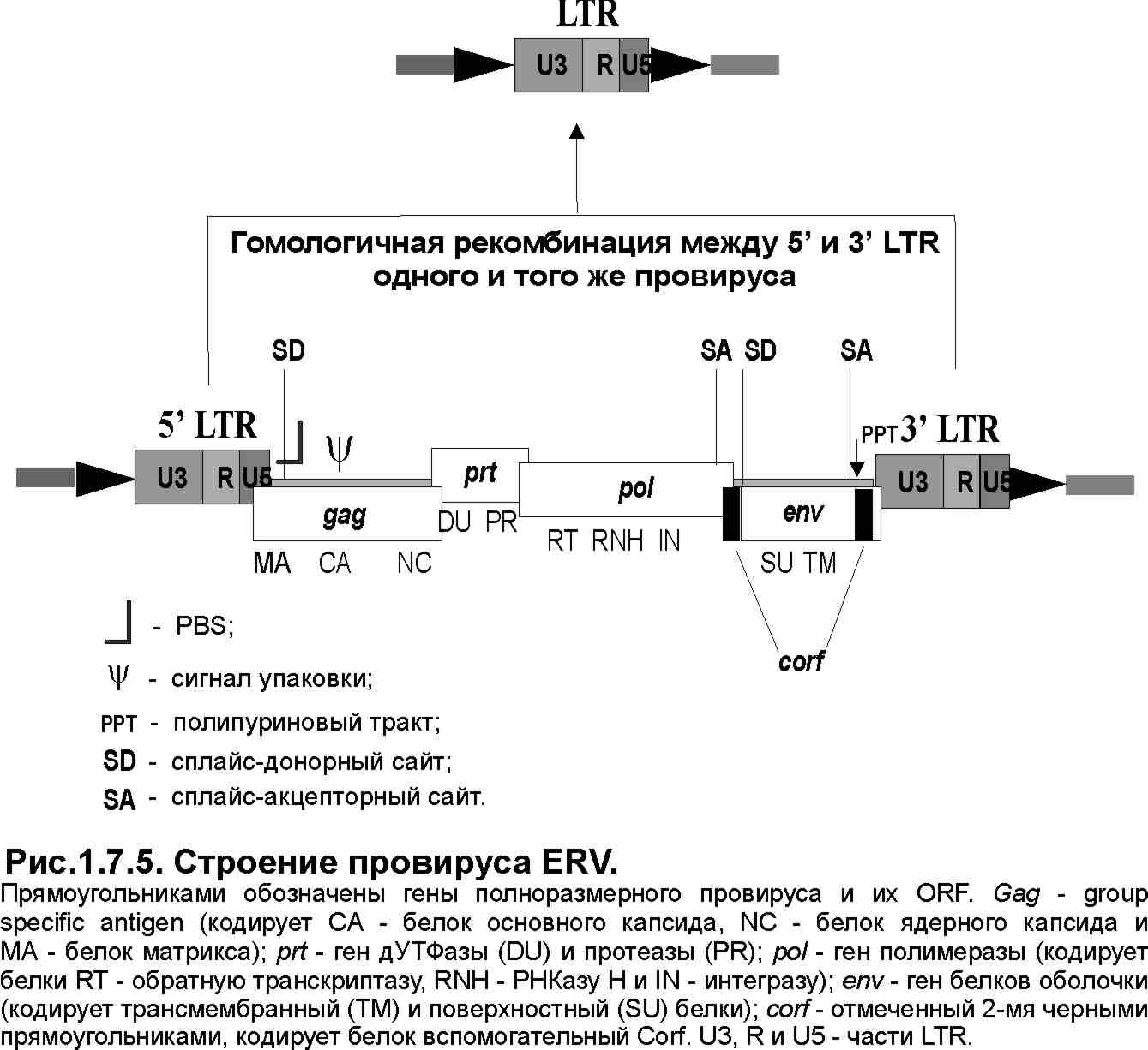
На настоящий момент Corf, единственный вспомогательный белок эндогенных ретровирусов, известен только для представителей HERV-K (HML2), что позволяет отнести это семейство к так называемым сложным ретровирусам. Некоторые виды ретровирусов кодируют вспомогательные белки, которые, взаимодействуя с клеточными факторами, регулируют экспрессию вирусных белков. Эти ретровирусы называются сложными [218]. Одним из них является вирус СПИД, или экзогенный ретровирус HIV-1 (англ. human immunodeficiency virus type 1). Он кодирует шесть вспомогательных белков – Tat, Rev, Vif, Nef, Vpr и Vpu, которые помогают эффективной репликации HIV-1 и, таким образом, способствуют патогенезу [19, 283, 284]. Например, Tat необходим для регуляции транскрипции с промотора LTR HIV-1, он увеличивает процессивность РНК-полимеразы II [284], белок Rev функционально аналогичен Corf, а Vpr вызывает удерживание инфицированной клетки в G₂/M фазе (приводя к многоядерности) [285] и содействует импорту в ядро преинтеграционного комплекса [283].
Другой экзогенный представитель сложных ретровирусов, вирус человеческой Т-клеточной лейкемии (англ. human T-cell leukemia virus, HTLV), кодирует белки Tax и Rex [19, 286, 287], которые гомологичны белкам Tat и Rev HIV-1.

Возвращаясь к структурным особенностям эндогенных ретровирусов, напомним, что в их геноме присутствует последовательность, отвечающая за упаковку вирусной РНК в вирусные частицы, так называемый ψ-сайт (см. Рис.1.7.5) [52]. Эта последовательность специфически связывается с белком Env и с этого момента начинается упаковка полноразмерной вирусной РНК в вирусную частицу. В отсутствие ψ- сайта никакой упаковки не проводится; ψ-сайт содержится только в несплайсированной геномной РНК вируса, так что только она упаковывается в вирион.

После заражения клетки ретровирусом (см. Рис. 1.7.6), интеграции его в геном и начала транскрипции его ДНК, на первом этапе происходит экспорт полностью сплайсированных мРНК ERV из ядра и образование вспомогательных белков – таких как Corf. Затем эти вспомогательные белки осуществляют транспорт неполностью сплайсированных мРНК и геномной РНК ERV в цитоплазму, где осуществляется трансляция основных вирусных белков.

Образующиеся полипротеины вместе с полноразмерной РНК собираются в вирусный кор на мембране клетки, в котором происходит их протеолитическое расщепление на отдельные белки с помощью вирусной протеазы PR [288]. В связи с наличием белков Env, VLP окружена вирусной оболочкой и способна отпочковаться от клеточной мембраны. Однако же, обычно эти VLP не инфекционны (по-видимому из-за своей морфологической специфичности они крайне избирательно связываются с рецепторами клеточной поверхности), и, следовательно, не могут заражать другие клетки [19, 52, 217, 270]. Внутри VLP осуществляется обратная транскрипции геномной РНК ERV, в результате чего образуется двуцепочечная вирусная ДНК.
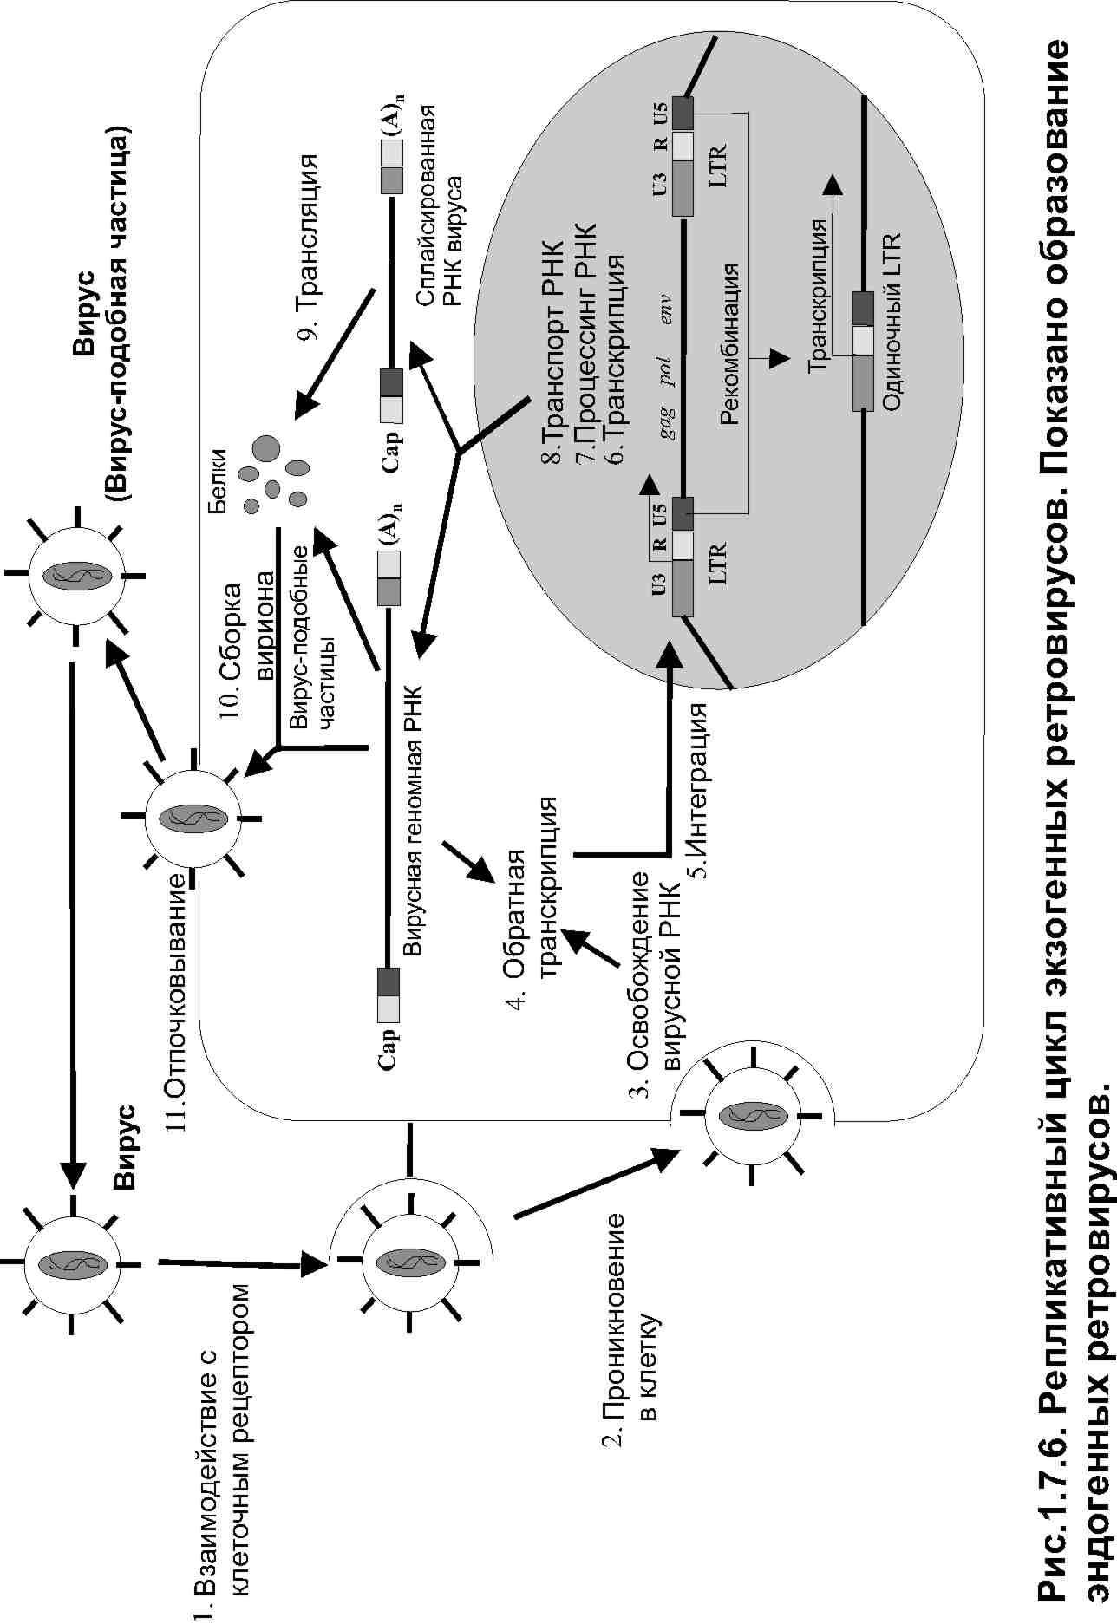

Происхождение эндогенных ретровирусов. По-видимому, на разных этапах эволюции позвоночных экзогенные предшественники эндогенных ретровирусов заражали клетки зародышевой линии и встраивались в геном, где реплицировались вместе с клеточными генами “хозяина” [20]. Затем посредством ретротранспозиции, а иногда и различных хромосомных перестроек, происходило дальнейшее распространение ERV по геному. В результате полные и частичные копии ERV (чаще всего – их одиночные LTR) распределены по всему геному позвоночных. Существует и другая гипотеза происхождения эндогенных ретровирусов, согласно которой ERV являются последним звеном в эволюции ретроэлементов [251]. Автору представляется, что современные эндогенные ретровирусы произошли от экзогенных, а те, в свою очередь – от LTR-ретротранспозонов, увенчавших собой эволюцию ретроэлементов.

Классификация ретровирусов запутанна и полна не всегда приятных сюрпризов, и представляется автору далёкой от идеала. К сожалению, подчас под одним и тем же названием разные исследователи понимают совсем разные группы эндогенных ретровирусов (классический пример – семейство HERV-K, которое может быть разделено на несколько совсем не родственных друг другу групп; описывая ту или иную группу, часто авторы, отдавая дань традиции, называют её просто HERV-K, без уточнений, и разобрать, о каких же именно HERV-K идёт речь, не просто).

Существует несколько видов систематики ERV. Один из возможных подходов основан на определении типа тРНК, используемой ретровирусом в качестве праймера в процессе инициации обратной транскрипции [19]. В соответствии с этим признаком HERV разделяют на несколько семейств – HERV-К (праймер – лизиновая тРНК), HERV-H (гистидиновая тРНК), HERV-E (тРНК глутаминовой кислоты), HERV-W (триптофановая тРНК) и т.д. Поскольку одной аминокислоте может соответствовать несколько кодонов, и, следовательно, используется несколько разных тРНК, то в некоторых случаях в названии группы указывают последовательность соответствующего антикодона – например, НЕRV-K(CUU).

Вместе с тем, совершенно разные по нуклеотидной последовательности ERV могут использовать одну и ту же тРНК для инициации обратной транскрипции, вследствие чего провели попытку ввести иные способы классификации эндогенных ретровирусов. Например, создана классификация, за основу в которой берется морфология вирусных частиц [19, 41, 52, 217, 263, 289]; другой подход основан на сравнении консервативных районов ERV между собой, а также с соответствующими участками генома экзогенных ретровирусов. Наиболее консервативные последовательности находятся в гене pol, но иногда для построения классификаций используют последовательности gag, env или протеазного домена, хотя они менее консервативны.

Классификация, основанная на таком анализе, делит ретровирусы на семь групп: cпумавирусы (spumaviruses), вирусы, родственные вирусу мышиной лейкемии (Murine Leukemia Virus-related retroviruses - MLV), лентивирусы (lentiviruses), вирусы, родственные HTLV, вирусы птичьего лейкоза (Avian Leukosis Viruses - ALV), вирусы типа D и вирусы млекопитающих типа В [52, 261]. Подобным образом на подклассы разделили практически все вирусы млекопитающих и некоторые вирусы птиц. Однако в последнее время обнаружили много новых ретровирусов рептилий, амфибий и рыб, которые сложно охарактеризовать с помощью такой систематики.

Недавно была создана новая классификация, включающая в себя большее количество ретровирусных видов [263]. Авторы изучили представителей ретровирусов всех классов позвоночных. В основе подобной классификации также лежал метод сравнения консервативных последовательностей генов gag, pol и env, но, в отличие от предыдущей систематики, было выделено 3 группы ретровирусов, а не 7 – группы I, II и III.

К группе I относятся спумавирусы, вирусы рептилий, а также некоторые вирусы амфибий, птиц и сумчатых млекопитающих. Группа II включает в себя исключительно вирусы млекопитающих и небольшого количества птиц (лентивирусы, ALV, HTLV, вирусы типа B и D и др.). В группу III входят представители MLV, большинство вирусов амфибий и рыб. По этим, а также некоторым другим данных была составлена Таблица 1.7.1, в которой приведены некоторые примеры ретровирусов.

Приведённая выше классификация не является полной, поскольку некоторые найденные в последних работах ERV не могут быть однозначно отнесены к какой-либо из имеющихся в ней групп [290].

Примечание. В последнем отчете по программе “Геном Человека” [4] все ERV разделяют на 3 класса, где класс III соответствует группе I, класс II – группе II, а класс I – группе III. Однако же существуют и некоторые различия в систематике отдельных семейств ERV. Например, HERV-H отнесены к классу I (т.е. – группе III), а не к классу II, как в предыдущей классификации. В данной работе за основу взята систематика, разделяющая ERV на 3 группы: I, II и III (обзор [263], табл. 7).

Таблица 1.7.1. Классификация ретровирусов (цитируется по [263] с добавлениями [291-299]).
Название ретровируса | Название хозяина | Экзогенный | Эндогенный
Группа I  Спумавирусы  HSV  SnRV  HERV-L  MuERV-L  HERV-S  SpeV  RV-Painted Frog  RV-Tinamou  RV-Rhinatremid CaecilianI  RV-Common Possum  Группа II  Лентивирусы  HIV-1, -2  HTLV/BLV  HTLV-I, HTLV-II  BLV  ALV  RSV  LDV  REV  Мышиные вирусы типа В  MMTV  Вирусы типа D  SERV  SRV1  HERV-K  HERV-H  HERV-F  IAP  RV-Bower Bird  RV-Stripe Faced DunnartI  Группа III  MuLV  FeLV  PERV  WDSV  HERV-E  ERV-9  HERV-I  HERV-IP-T47D  HERV-ADP  HERV-HS49C23  HERV-Z69907  HERV-FRD  HERV-S71(HERV-T)  HERV-R (ERV-3, ERV-1)  HERV-P (HuERS,HuRRS-P)  RV-Rhinatremid CaecilianII  RV-Puffer Fish  RV-Palmate NewtI-II  RV-Tiger SalamanderI-III  RV-Slider TurtleI-II  RV-Pit Viper  RV-Gharial  RV-Iberian Frog  RV-Tuatura  RV-European Common Frog  RV-Brook Trout  RV-Brown Trout  RV-Freshwater Houting  DevI-III  RV-Leopard Frog  RV-Edible Frog  RV-Rocket Frog  RV-African-Clawed Toad  RV-Sparrow  RV-Komodo Dragon  RV-Rock Wallaby  RV-Lemon Shark  Химерные семейства  (имеющие рекомбинантный геном)  HERV-W  HERV-E.PTN  BaEV | H. sapiens  Ophicephalus striatus  H. sapiens  Mus musculus  H. sapiens  Sphenodon sp.  Discoglossus galganoi  Eudromia elegans  Epicrionops marmoratus  Trichosurus vulpecula  H. sapiens  H. sapiens  Bovidae  Gallus domesticus  Meleagris gallopavo  Meleagris gallopavo  Mus musculus  Cercopithecinae  Macaca arctoides  H. sapiens  H. sapiens  H. sapiens  Mosocricetus auretus  Sericulus bakeri  Sminthopsis macroura  Mus musculus  Felis sp.  Sus scrofa  Stizostedion vitreum  H. sapiens  H. sapiens  H. sapiens  H. sapiens  H. sapiens  H. sapiens  H. sapiens  H. sapiens  H. sapiens  H. sapiens  H. sapiens  Sminthopsis macroura  Fugu rubripes  Triturus helveticus  Ambystoma tigrinum  Chrysemys scripta  Bothrops jararaca  Gavialis gangeticus  Rana Iberica  Sphenodon sp.  Rana temporaria  Salvelinus fontinalis  Salmo trutta  Corogonus lavaretus  Dendrobates ventrimaculatus  Rana pipiens  Rana esculenta  Colostethus talamancae  Xenopus laevis  Passer domesticus  Varanus komodoensis  Petrogale godmani  Negaprion brevirostis  H. sapiens  H. sapiens  Cercopitheus aethiopus | +  +  +  +  +  +  +  +  +  +  +  +  + | +  +  +  +  +  +  +  +  +  +  +  +  +  +  +  +  +  +  +  +  +  +  +  +  +  +  +  +  +  +  +  +  +  +  +  +  +  +  +  +  +  +  +  +  +  +  +  +  +  +  +  +  +  +

Эндогенные ретровирусы группы I.
HERV-L. Эндогенные ретровирусы семейства HERV-L представленs в геноме человека 100-200 копиями. Они имеют гомологию с пенящимися ретровирусами (foamy retroviruses) и, возможно, являются промежуточной формой между классическими внутриклеточными ретротранспозонами и инфекционными ретровирусами [52, 291, 300].
Поскольку PBS в составе провируса комплиментарен лейциновой тРНК, то этот ретровирус назван HERV-L. Полноразмерный провирус имеет длину 6,6 т.п.н., с длинными концевыми повторами длиной 462 п.н. HERV-L содержит гены gag и pol, причем в структуре гена pol обнаружили домен, характерные для дУТФазы [291, 300]. Однако до сих пор не найден провирус этого семейства, который бы имел ген env [5]. Таким образом, можно сказать, что все найденные к данному моменту HERV-L элементы являются ретротранспозонами. ERV-L подсемейства мышиных называется MuERV-L (Murine ERV-L) [52]. Как и для HERV-L, для MuERV-L пока не найдено полноразмерных представителей, содержащих ген env. HERV-L–подобные элементы (ERV-L) обнаружены во всех плацентарных млекопитающих. Предки данного типа ретровирусов внедрились в геном млекопитающих около 70-120 млн. лет назад, а резкое увеличение копий HERV-L в геноме произошло 45-60 млн. лет назад, а MuERV-L – 10 млн. лет назад [52, 291, 300].
HERV-S. Представители этого семейства имеют размер 6,7 т.п.н. и фланкированы LTR по 317 п.н. [158, 289]. Полноразмерный провирус HERV-S включает в себя гены gag, pol и env. PBS комплементарен тРНК серина. Всего в геноме человека содержится примерно 70 копий HERV-S. По-видимому, основное количество HERV-S элементов интегрировало в геномы приматов 32-55 млн. лет назад, во время дивергенции обезьян Старого Света от обезьян Нового Света. Наиболее близкородственными семействами к HERV-S являются HERV-L и MuERV-L [289].
Эндогенные ретровирусы группы II.
HERV-H. Семейство эндогенных ретровирусов HERV-H (или RTVL-H – ReTroVirus-Like element-H) гомологично вирусу HTLV [19]. PBS HERV-H комплиментарен тРНК гистидина. Полноразмерный представитель этого семейства имеет геном длиной 8,7 т.п.н. с LTR в среднем по 415 п.н. [297, 301]. Всего в геноме человека содержится около 100 полноразмерных провирусов, 900 копий делетированных по гену env и 1000 одиночных LTR.
Представители HERV-H присутствуют в геномах всех приматов, начиная с обезьян Нового Света, количество их копий сильно варьирует в зависимости от вида. По-видимому, первые интеграции прародителей этого семейства в геномы приматов произошли на уровне дивергенции обезьян Нового Света от полуобезьян, т.е. примерно 55-70 млн. лет назад [19, 297]. Вместе с тем, большинство ретротранспозиций HERV-H произошли примерно 30-35 млн. лет назад, т.е. уже после расхождения человекообразных обезьян от обезьян Старого Света [297].
HERV-F. Это семейство объединяет эндогенные ретровирусы, PBS которых комологичен тРНК фенилаланина. Количество их в геноме человека не велико: всего около 40 копий, это как правило содержащие обширные делеции вирусы. В геноме HERV-F содержатся гены gag, prt, pol и env [289, 296, 302]. По структуре LTR HERV-F (длиной по 450 п.н.) сильно отличаются от других LTR, но наиболее близкородственные к ним группы – HERV-Н и ERV9. Вероятное время первой интеграции экзогенного предшественника HERV-F в геном приматов - 60 млн. лет назад [296].
IAP. IAP (Intracisternal A-type Particles) присутствуют исключительно в геноме подсемейства мышиных (примерно 1000 копий на гаплоидный геном мыши) [52, 303]. Полноразмерные IAP элементы имеют gag, pol и env гены. IAP могут собираться на мембранах ЭПР и отпочковываться внутрь его пузырьков (отсюда и пошло их название). Часть этих элементов транспозиционно активна и способна перемещаться по геному. Экспрессия IAP наблюдается во многих тканях представителей мышиных [52, 303].
Недавно показали, что при собирании VLP, где осуществляется обратная транскрипция, вместе с РНК IAP может происходить упаковка РНК и других содержащих LTR элементов. В результате, в принципе возможен межмолекулярный перенос “+” стронг-стоп ДНК и, следовательно, образование элемента, содержащего не идентичные LTR. Наиболее близкородственные к IAP группы: MMTV и JSRV [52].
HERV-K. На описании этой довольно гетерогенной группы остановимся подробнее, так как полногеномное сравнение распределения в ДНК человека и шимпанзе элементов HERV-K (HML2) является одним из предметов практической части представляемой работы. Замечу, что сказанные в начале раздела “Эндогенные ретровирусы” слова о недостаточной стройности классификации ERV в полной мере применимы к группе HERV-K.
Представители HERV-K присутствуют исключительно в геномах приматов. PBS HERV-K комплиментарен тРНК лизина. Различные методы использовали для выявления в геноме человека представителей семейства HERV-К. 9 групп выявили при помощи гибридизации gag-pol пробы вируса MMTV с геномной библиотекой клеток рака молочной железы (группы NMWV1-9) [304]. Затем еще 6 MMTV-подобных групп (от HML-1 до HML-6) обнаружили в ДНК и РНК нормальных лейкоцитов с помощью ПЦР и RT-ПЦР, используя праймеры на консервативные участки гена pol [305].
На основе сравнения нуклеотидных последовательностей в районе гена обратной транскриптазы клонов NMWV и HML между собой, а также с HERV-K10, HERV-K(C4), MMTV, JSRV (Jaagsiekte Sheep RetroVirus) и с другими HERV-K-подобными элементами создали новую систематику данной группы [306]. Все известные представители семейства НERV-K отнесли к тем или иным десяти подсемействам HML. Ранее охарактеризованные HML клоны (от HML-1 до HML-6) остались под своими прежними номерами, и четыре подсемейства HML - новые (от HML-7 до HML-10). Группы HERV-K10 и HERV-K(C4) включили в подсемейства HML-2 и HML-10, соответственно [306]. Стоит оговориться, что некоторые исследователи не приняли новую классификацию и продолжают пользоваться старыми вариантами систематики.
Подсемейство HML-2 – одно из наиболее полно исследованных среди HERV-K. Все провирусы этого подсемейства разделяется на 2 большие подгруппы, представители одной из которых содержат делецию 292 п.н. на границе генов pol и env (куда входит часть гена corf), а другие – нет [307-309]. Эти варианты представлены практически в равных количествах в геноме человека. В геноме человека присутствуют около 150 полноразмерных провирусов HERV-K (HML-2) и примерно 1.500-2.000 одиночных LTR [Т. Городенцева; неопубликованные данные]. В отличие от других семейств ERV, провирусы HERV-K(HML-2) довольно часто имеют неповрежденные ORF. Геном HERV-K (HML-2) имеет длину около 9,5 т.п.н., с LTR примерно по 970 п.н. [217, 307, 309].
Именно представители HML-2 обладают регуляторным геном corf (альтернативное название этого гена – rec [279]). Во многих тканях человека обнаруживали не только вирусные транскрипты генов gag, pol и env, но и сами белки, кодируемые этими генами [19, 217, 307, 308, 310, 311]. В некоторых линиях тератокарциномы синтезируются коровые вирусные белки, которые связываются с РНК и формируют неинфекционные VLP [217, 270].
Основная масса внедрений представителей семейства в геномы приматов произошла после дивергенции линий обезьян Старого Света и Нового Света [20]; более того, существуют интеграции HERV-K(HML-2), специфичные для генома человека [20, 311-314], такие интеграции составляют около 10% от общей численности подсемейства (найдено в данной работе). Три внедрения представителей подсемейства HML-2 в геном человека – 1 одиночный LTR и 2 провируса- даже полиморфны в человеческой популяции [314, 315], что свидетельствует о сохранившейся ретропозиционной активности представителей HERV-K (HML-2) не только после разделения предковых линий человека и шимпанзе, но и после образования вида Homo sapiens.
На основе сравнения нуклеотидных последовательностей LTR HERV-K (HML-2) была построена классификация, разделившая подсемейство на 2 основных группы – I (эволюционно более старая) и II (более молодая) [313, 316]. Далее каждая из этих групп была разбита на подгруппы.
Интересно, что расчётный возраст представителей таких подгрупп, вычисленный путём сравнения последовательности LTR с консенсусной для данной подгруппы, совпадает с таковым, полученным с помощью ПЦР-анализа геномных ДНК различных приматов. Это свидетельствует о достоверности упомянутой классификации.
Подсемейство HERV-K(C4.HML-10). Члены подсемейства HERV-K(C4.HML-10) довольно сильно отличаются от представителей других подсемейств HERV-K. Геном HERV-K(C4.HML-10) имеет длину всего 6,4 т.п.н., а длина его LTR составляет около 550 п.н. [19, 317]. Всего в геноме человека присутствует 10-50 представителей данного подсемейства. HERV-K(C4.HML-10) элементы обнаружены во всех обезьянах Старого Света, но ни в одном из видов обезьян Нового Света [19, 318].
Подсемейство HERV-K(HML-4). В его состав входит HERV-K-T47D (известный также, как ERV-MLN) [319-321]. Полноразмерный провирус имеет длину 9,315 т.п.н., причем у него укорочен 3’ LTR. Размер его 5’ LTR - 943 п.н. [320]. В геноме человека найдено еще 5 провирусов HERV-K-T47D, содержащих неукороченные LTR с обоих концов, и несколько сотен одиночных LTR. HERV-K-T47D-подобные последовательности выявили в геномах высших обезьян и обезьян Старого Света, но не у обезьян Нового Света [320]. Высокий уровень транскрипции HERV-K-T47D обнаружен в плаценте человека, где даже были обнаружены VLP, образованные белками данного HERV-K [320, 321].
Подсемейство HML-6 представлено в геноме человека 30 полноразмерными провирусами и примерно 50 LTR [305, 309]. Длина HERV-K(HML-6) составляет 6,9 т.п.н. с LTR по 680 п.н., причем часть гена env у него - делетирована [305]. PBS комплиментарен 3’ концу тРНК лизина, с антикодоном UUU, а не CUU, как для большинства HERV-K. Все найденные провирусы содержат различные нонсенс-мутации в ORF и не способны кодировать какие-либо вирусные белки [309]. Возраст этого подсемейства можно оценить приблизительно в 30 млн. лет. Как и для большинства других ERV, транскрипты представителей подсемейства HML-6 обнаружены в плаценте и в линиях раковых клеток (например, T47D) [309].
Подсемейство HML-5. ERV этого подсемейства имеют длину 7,8 т.п.н., а LTR – около 490 п.н. [289, 305]. Показали, что PBS HML5 праймируется не лизиновой тРНК, а изолейциновой тРНК [289] (sic!). С другой стороны, хотя PBS HML5 и комплиментарен тРНК изолейцина, по остальным последовательностям (консервативные участки генов pol, gag) эта группа входит в состав семейства HERV-K [289, 305].
Эндогенные ретровирусы группы III.
HERV-E. Семейство HERV-E принадлежит к классу MLV, который включает в себя множество экзогенных и эндогенных ретровирусов. Представители данного класса найдены в геномах млекопитающих, птиц, рептилий и амфибий [19, 322, 323]. Семейство HERV-E состоит из 50-100 полноразмерных провирусов. ДНК полноразмерного провируса составляет 8,8 т.п.н. в длину, а LTR – 450 п.н. [322, 323]. Последовательность gag-pol идентична на 40% gag-pol MLV. В качестве PBS присутствует последовательность, комплиментарная тРНК глутаминовой кислоты. В некоторых тканях происходит транскрипция дефектных провирусов [324].
HERV-I. HERV-I-подобные последовательности выявлены во многих видах позвоночных, от млекопитающих до рыб [325]. Полноразмерный провирус представителя этого семейства составляет около 9 т.п.н. и содержит PBS комплиментарный тРНК изолейцина [19, 325-327]. Общее количество полноразмерных HERV-I составляет около 15-30 на гаплоидный геном, хотя большинство из них сильно укорочены – всего 3,36 т.п.н. Показали, что транскрипционная активность HERV-I стимулируется ретиноевой кислотой [327]. Наиболее близкое семейство к HERV-I – ERV3 [19].
HERV-IP-T47D. Представителей данного семейства выявили при исследовании ретровирус-подобных частиц, полученных из клеток линии T47D рака молочной железы человека (изначальное название группы - ERV-FTD) [321]. Приблизительно 35 полноразмерных провирусов и 2000 одиночных LTR семейства HERV-IP-T47D находятся в геноме человека [319, 321, 328]. Длина LTR составляет 230-500 п.н.). PBS комплиментарен тРНК пролина. Как и большинство остальных ERV, в связи с наличием большого количества мутаций в ORF это семейство не имеет ни одного представителя, который способен осуществлять экспрессию вирусных белков [328]. Возраст семейства оценивается в 40 млн. лет.
Сравнивая консервативные участки гена pol различных представителей ERV, обнаружили, что семейства HERV-IP-T47D и RTVL-I обладают значительной гомологией (идентичны 74% предсказанной аминокислотной последовательности Pol). В результате семейства ERV-FTD и RTVL-I объединили в суперсемейство HERV-IP [328].
HERV-ADP. Впервые провирус этого семейства обнаружили как вставку в псевдоген АДФ-рибозилтрансферазы, отсюда и произошло название семейства [289]. В геноме человека находится примерно 60 копий HERV-ADP. Длина полноразмерного провируса составляет 8,4 т.п.н. Во внутренней последовательности провирусов идентифицировали все 3 основных гена - gag, pol и env, но их ORF прерваны многочисленными стоп-кодонами. Основные интеграции элементов HERV-ADP в геном приматов датируются как 30-48 млн. лет назад [289]. Представители HERV-ADP сильно схожи с другим семейством ERV - HERV-I, и, возможно, HERV-ADP входят в состав HERV-I, хотя PBS HERV-ADP комплиментарен тРНК треонина, а PBS HERV-I - тРНК изолейцина [289].
HERV-P. Первоначальное название этого семейства было HuERS – Human Endogenous Retroviral Sequences, затем другие авторы дали ему название HuRRS-P – Human Retrovirus-Related Sequence-Proline [329]. По нынешней систематике ERV данное семейство называют HERV-P [19]. Оно представляет собой группу ERV человека, PBS которых комплиментарен тРНК пролина. Обнаружили HERV-P элемент длиной в 8,1 т.п.н., с LTR по 631 п.н. [329]. Данное семейство представлено 20-40 копиями на гаплоидный геном человека [19]. HERV-P не имеют значительной гомологии ни с одним другим семейством ERV. Представители HERV-P выявлены также в геномах обезьян Старого и Нового Света. Время интеграции экзогенного предшественника HERV-P элементов в геном приматов оценивается как 45 млн. лет назад [329].
HERV-HS49C23. Данное семейство насчитывает приблизительно 70 копий в геноме человека [289]. Семейство содержит сильно дефектные провирусы, т.к. пока не обнаружено ни одного HERV-HS49C23 элемента, который содержал бы на своих концах оба LTR. Геном таких провирусов составляет около 6 т.п.н. На основе гомологии с различными ретровирусами позвоночных, HERV-HS49C23 отнесли к ретровирусам группы III [289], но для более точной классификации подобных ретровирусов пока недостаточно данных.
HERV-R. Первая группа семейства HERV-R – ERV-3 - представлена всего одним элементом, расположенным в прицентромерном участке хромосомы 7. Он встречается в геномах многих приматов, включая один из видов обезьян Нового Света [19, 330]. PBS ERV-3 комплиментарен аргининовой тРНК. Полноразмерный ERV-3 имеет длину 9,9 т.п.н., с LTR по 590 п.н.; последовательности gag и pol генов похожи на аналогичные гены MLV [19, 331]. Транскрипты ERV-3 обнаружены в плаценте человека. Возможно, экспрессия ERV-3 регулируется стероидными гормонами [332]. ORF gag и pol прерваны многочисленными стоп-кодонами, тогда как ORF env – неповрежденная. Более того, показано, что ERV-3 способен экспрессировать ген env, образуя белок с молекулярной массой 65 кД. Примерно 1% европеоидов имеют большую делецию в env и у них образуется укороченный белок – всего 25 кД. [330].
Следующий представитель семейства HERV-R – это эндогенный ретровирус ERV-1 [19]. ERV-1 – это дефектный провирус длиной около 8 т.п.н., у которого отсутствует ген env и 5’ LTR [333]. Единственная копия ERV-1 находится на 18 хромосоме [19]. ERV-1 и ERV-3 идентичны на 83%. Поскольку оба типа вышеописанных представителей семейства HERV-R находятся в геноме человека в единичных копиях, они являются одними из самых малопредставленных видов ERV человека.
Недавно обнаружили еще одно подсемейство HERV-R – HERV-R (type b) [289]. Единственный представитель его имеет длину 8,7 т.п.н., с LTR около 650 п.н. Он содержит гены gag, pol и env, ORF которых прерваны многочисленными стоп-кодонами. Дивергенция между двумя его LTR составляет 12,4%, а интеграция этого элемента датируется как 30-47 млн. лет назад.
HERV-Z69907. Всего в геноме человека находится до 30 представителей HERV-Z69907. Данное семейство одно из самых дивергировавших среди ERV, поскольку у таких элементов полностью делетирован 5' LTR с PBS. Кроме того, большие делеции присутствуют и во всех основных генах HERV-Z69907. В связи с такой своеобразной структурой, пока не ясно, является ли HERV-Z69907 отдельным семейством или может быть включен в какое-либо другое семейство ERV. Филогенетический анализ, проведенный на основе консервативных последовательностей гена pol, показал, что HERV-R (type 2) и HERV-FRD это самые близкородственные семейства для HERV-Z69907 [289].
ERV-9. Последовательности, гомологичные ERV-9, первоначально идентифицировали в клетках тератокарциномы [334]. В составе провируса ERV-9 имеется потенциальный PBS, комплиментарный тРНК аргинина [27] и, следовательно, этот тип эндогенных ретровирусов можно бы назвать HERV-R2.
Полноразмерный провирус семейства ERV-9 имеет длину порядка 8 т.п.н. и фланкирован LTR по 1,8 т.п.н., которые являются наиболее длинными из ретровирусных LTR [335-337]. В состав этих LTR входят 2 субъэлемента: в U3 области до 12 повторов фрагмента в 41 п.н., а в U5 области до 4 повторов 72 п.н. фрагмента. В геноме человека находятся примерно 30-40 полноразмерных провирусов ERV-9 и около 4000 одиночных LTR [335-337]. Транскрипты ERV-9 обнаружили в некоторых тканях [335, 336]. Расчетный возраст отдельных подсемейств ERV-9 варьирует от 13 до 38 млн. лет [337].
HERV-FRD. Возможно, это одно из самых древних семейств HERV, т.к. его возраст насчитывает 53-87 млн. лет. Пока найден лишь 1 полноразмерный провирус, длина которого составляет 10,8 т.п.н., а LTR - примерно по 710 п.н. [289, 321]. PBS комплиметарен тРНК гистидина. Приблизительно 15 копий HERV-FRD присутствуют в геноме человека, большинство из которых не содержат каких-либо протяженных ORF (хотя наблюдаются мотивы, характерные для всех трех основных генов) [289, 321].
Анализируя консервативные последовательности гена pol, обнаружили, что семейство HERV-FRD родственно семействам HERV-R (type b) и HERV-Z69907, а также экзогенному ретровирусу GaLV (Great ape Leukemia Virus) [289].
HERV-S71. Известны всего 2 представителя данного семейства [289, 299, 338]. Больший из них имеет длину 6,5 т.п.н., а меньший – 5,5 т.п.н. Оба они представляют собой сильно дефектные провирусы, у которых отсутствует 5’ LTR и делетирован ген env, а у одного из них и часть гена pol. Последовательность HERV-S71 элементов гомологична MLV [289, 299, 338]. Возможно, HERV-S71 содержат PBS, комплиментарный тРНК треонина, и, следовательно, их можно называть HERV-T [319].

Химерные семейства ERV.
Существуют некоторые ERV, которые нельзя отнести ни к первой, ни ко второй, ни к третьей группе. Здесь они названы химерными семействами. Геном полноразмерных ретровирусов подобного типа имеет в своем составе последовательности от представителей разных групп ERV. Такая структура провируса предполагается для семейства HERV-W [298, 339], а также для HERV-E.PTN [340, 341] и некоторых других элементов [19, 289, 292, 342]. Возможно, провирусы данного типа возникли в результате рекомбинации между различными ERV. Для HERV-W это HERV-H и ERV-9 [298], а для HERV-E.PTN – HERV-E и HERV-I [340].
Происхождение в результате рекомбинации доказано для одного из эндогенных ретровирусов обезьян – BaEV [292]. Гены gag и pol BaEV родственны эндогенному ретровирусу типа С – PcEV (Papio cynocephalus Endogenous Retrovirus), а ген env – Simian Endogenous RetroVirus (SERV) – эндогенному ретровирусу типа D.
Семейство HERV-W. Полноразмерный провирус имеет длину 10,2 т.п.н., с LTR по 450 п.н. [298, 339]. На данный момент в геноме человека выявили 12 представителей HERV-W, содержащих, по крайней мере, часть внутренней последовательности, и 23 одиночных LTR [298, 339]. Кроме того, найдено множество псевдогенов для различных транскриптов HERV-W. Псевдогены, по-видимому, образованы ретропозиционной системой LINE человека [343].
PBS HERV-W комплементарен тРНК триптофана. В плаценте человека обнаружили транскрипты HERV-W длиной 9 т.п.н. – с РНК организацией RU5gag-pol-envU3R, а также сплайсированные мРНК в 7,6, 3,1 и 1,3 т.п.н. [298, 339, 344]. Там же нашли полную ORF для гена env, а также его белковый продукт (размером приблизительно 80 кД) [345, 346], но гены gag и pol прерваны сдвигами рамок считывания и стоп-кодонами. Подобные транскрипты выявили и в плацентах других приматов [298].
Гомология последовательностей генов pol и env HERV-W с аналогичными генами MLV - C типа ретровирусов - и SERV - D типа ретровирусов, соответственно, предполагает химерную геномную организацию представителей данного семейства [298]. Это семейство близко к ERV-9 и RTLV-H [298, 339]. По всей видимости, семейство ERV-W эволюционировало независимо в различных видах приматов (параллельная эволюция). Возраст наиболее молодых представителей ERV-W cоставляет 9 миллионов лет [298].
Провирус HERV-E.PTN. Длина HERV-E.PTN составляет 6340 п.н. с LTR в 502 и 495 п.н. (5’ и 3’, соответственно). Интересно, что HERV-E.PTN фланкирован прямыми повторами в 123 п.н. (в отличие от других ERV, у которых прямые повторы обычно 4-6 п.н.) [347]. Последовательность данного ERV совпадает с другими HERV-E на 70%, а с RTVL-I (HERV-I) - на 86%. По-видимому, HERV-E.PTN произошел в результате рекомбинации HERV-E и HERV-I элементов.
Его структура очень необычна – он содержит гены gag, pol и env HERV-E, причем между генами gag и pol последнего вставлены гены pol и env HERV-I [347]. Подобные элементы обнаружили в нескольких сайтах генома. Возраст HERV-E.PTN составляет приблизительно 25 млн. лет, т.к. он впервые появляется в геноме гориллы (в геномах обезьян Старого Света в сайте HERV-E.PTN находится полноразмерный HERV-I) [347].
Ретровирусы и геном человека.
Транскрипты эндогенных ретровирусов обнаружены во многих тканях человека, здоровых и опухолевых, см. ссылки [217, 269, 291, 301, 303, 304, 307, 310, 324, 328, 335, 339, 348-353]. Как уже было сказано ранее, LTR ERV содержат различные регуляторные последовательности (см. Рис.1.7.4), которые могут оказывать воздействие на расположенные неподалёку клеточные гены. Экспрессию ERV активируют совершенно различные факторы. Показана активация транскрипции для провируса Mo-MuSV (Moloney-Murine Sarcoma Virus) под действием УФ- или рентгеновского излучения, а также при обработке форболовым эфиром, различными канцерогенами и мутагенами [354].
В состав LTR входят последовательности, связывающие рецепторы гормонов и факторы транскрипции, такие, как рецептор ретиноевой кислоты (Retinoic Acid - RA), глюкокортикоидный и прогестиновый рецепторы (GRE и PRE, соответственно), NF-κB, NFOC-1, YY1, SATB1, BMP, Oct-1, Myb, Sp1, Sp3 и др. Действительно, многими исследователями выявлено увеличение или уменьшение экспрессии генов ERV в ответ на воздействие этих белков и гормонов [271, 272, 348, 349, 355-359]. Например, транскрипционным фактором YY1 (Yin Yang-1), который обычно выступает как репрессор, специфически активируется транскрипция ретровируса HTDV/HERV-K в клетках тератокарциномы [272]. Другой пример - усиление транскрипции ретровируса HERV-H в клетках тератокарциномы человека в ответ на взаимодействие с белком Myb [357].
Многие ERV in vivo экспрессируются ткане-специфически в различных эмбриональных тканях [279]. Показана ткане-специфическая активация экспрессии HERV-K в клетках эмбриональной карциномы человека NT2D1 с помощью RA и BMP (Bone Morphogenic Proteins) [356]. Одиночный LTR семейства ERV-9 расположен в 5‘ районе локуса бета-глобина человека. Энхансерный элемент этого LTR определяет предпочтительную транскрипцию гена бета глобина в эритроидных клетках [336].
Транскрипты ERV могут регулировать генную экспресию и путем антисмыслового ингибирования [360]. Может осуществляться экспрессия клеточных генов с промотора LTR [52]. Подобный эффект обнаружили в процессе исследования генов аполипопротеина C-I (apoC-I) и рецептора эндотелина В (EBR) [361]. В обоих случаях используется промотор LTR HERV-E, причем и тот и другой гены имеют альтернативные промоторы (не LTR-промоторы). При этом промотор LTR EBR используется чаще, чем альтернативный промотор. Более того, под воздействием энхансера, входящего в состав промотора LTR EBR, происходит усиление экспрессии данного гена в плаценте. Промотор LTR apoC-I слабее альтернативного, тем не менее около 15% транскриптов мРНК ароС-I инициируются с него.
Последовательности ERV могут обеспечивать альтернативный сплайсинг для некоторых клеточных генов [19, 47, 52, 362, 363]. Описаны случаи, когда последовательности ERV включаются в экзоны различных генов и даже транслируются [19, 47, 52, 364]. В результате альтернативного сплайсинга гена рецептора лептина человека (OBR) с LTR HERV-K, 67 последних аминокислот данного белка кодируются LTR [364]. Следующий пример: ген OBR кодирует трансмембранный белок и состоит из 20 экзонов, в последний из которых входит внутриклеточный домен OBR. Этот внутриклеточный домен участвует в трансдукции сигнала, связываясь с JAK киназами. Возможно, с помощью сплайсинга LTR и 19-го экзона осуществляется регуляция экспрессии двух форм OBR, поскольку 20-й экзон не включается в альтернативный продукт. Есть и другие примеры, когда часть последовательности ERV входит в состав экзона (например, 5’ экзон гена ароматазы у цыпленка) [47].
Одиночный LTR семейства HERV-H обеспечивает сигнал полиаденилирования для двух генов человека: HHLA2 и HHLA3 [365]. Интересно, что анализ РНК бабуина выявил отсутствие LTR в этом районе; его гены HHLA2 и HHLA3 использовали другие сигналы полиаденилирования. Сигналы полиаденилирования элементов другой группы ERV – HERV-K-T47D – используется для терминации транскрипции трех генов человека, функции 2 двух из которых пока не известны, а третий кодирует тирозиновую фосфотазу 1 [366]. Другие примеры см. в [19, 47, 52].
В большинстве своем обнаруженные транскрипты ERV содержат ORF, нарушенные множеством стоп-кодонов и, следовательно, не кодируют каких-либо белков. Вместе с тем некоторые эндогенные провирусы способны кодировать белки, т.е. имеют неповрежденные ORF. Недавно показали, что белок Env HERV-W принимает участие в образовании синцитиотрофобласта в процессе развития плаценты [345, 346, 367, 368]. Этот белок назвали синцитином. Кроме Env HERV-W, в плаценте найдены Env белки ERV-3, которые тоже имеют фузогенные свойства и способны объединять клетки, сливая их плазматические мембраны [369]. Некоторые белки Env подвергаются процессингу, о чем свидетельствует наличие белков SU и TM в плаценте человека [269]. Обнаружены представители подсемейства HERV-K(HML-2), которые экспрессируют полноценные белки Gag, Pol и Env [311, 315, 370, 371], а также дУТФазу [275, 276] и протеазу [372]. Описан белок HERV-K Corf, который является вспомогательным белком [277, 278, 280, 281] и может быть вовлечен в различные процессы, связанные с распространением и размножением ERV. Вполне вероятно, что белки ERV (или VLP) могут переноситься от матери к плоду во время беременности (например, подобное явление показано для экзогенного ретровируса – HTDV [373]).
К настоящему времени, за одним исключением [315], не описано ERV, потенциально кодирующих все полноразмерные ретровирусные белки. В то же время VLP встречаются в плаценте, тератокарциноме, ооцитах, фолликулярной жидкости и других тканях и клетках [52, 270]. Возможным источником этих частиц являются различные ERV, которые могут рекомбинировать между собой. Такие рекомбинанты нашли в клетках инфицированных MLV [270]. Рекомбинация между последовательностями LTR может усиливать промотор или расширять тканеспецифичность экспрессии [270]. При рекомбинации последовательностей env, могут образоваться такие варианты ретровирусов, которые способны заражать клетки через разные рецепторы и таким образом расширять тип своих хозяев. Кроме того, рекомбинация может происходить между эндогенными и экзогенными ретровирусами. Недавно описали новый высоко-патогенный вид MMTV, возникший в результате рекомбинации между эндогенным и экзогенным провирусами и вызывающий возникновение опухоли у 40%-80% инфицированных самок мыши [270]. Рекомбинация последовательностей ERV -нежелательный эффект, имеющий место в генной терапии, использующей ретровирусные векторы, а также при ксенотрансплантации, использующей органы свиней и обезьян [270, 374, 375]. Кроме того, ERV других животных (например, PERV свиней) способны заражать клетки человека, что приводит к активации иммунной системы и, впоследствии, отторжению ксеноплантированного органа [374-376]
Перенос ретровирусов от одного хозяина к другому может привести к образованию нового, высокопатогенного вируса. Подобное явление показано для экзогенных ретровирусов - предполагается, что HIV-1 и HIV-2 произошли в результате инфицирования клеток человека экзогенными ретровирусами обезьян - SIV_{cpz} [377] и SIV_{sm} [378], соответственно. Некоторые ERV могут эффективно упаковываться ретровирусными векторами и, следовательно, переноситься из одной клетки в другую, т.е. потенциально инфекционны [52, 217, 268, 269].
Образование белков, кодируемых ERV, особенно продуктов гена env, может играть роль в защите от инфицирования экзогенными ретровирусами посредством выработки иммунного ответа на сходные антигенные детерминанты ретровирусных белков [52, 217, 270]. Также белок Env способен занимать рецепторы, с которыми должны связываться экзогенные аналоги для проникновения в клетку. Выявленный в плаценте белок Env, где стероидные гормоны стимулируют экспрессию некоторых ретровирусных генов, в принципе может обеспечивать защиту плода [270, 345, 348, 367-369]. Сейчас исследуется возможное участие белковых продуктов гена gag эндогенных ретровирусов HERV-K в защите от заражения экзогенными ретровирусами. Одним из примеров является мышиный fv-1, кодирующий белок Fv-1 [379]. Этот белок способен связываться с геномом экзогенного ретровируса, препятствуя его репликации. С другой стороны, белки ERV могут содействовать распространению и размножению экзогенных ретровирусов, поскольку функции белков среди всех ретровирусов консервативны.
Возможно, белковые продукты ERV вовлечены в возникновение некоторых аутоиммунных заболеваний. Например, болезнь, возможно ассоциированная с наличием HERV в геноме человека – инсулин-зависимый диабет (Insulin-Dependent Diabetes Mellitus - IDDM). Это аутоиммунное заболевание, которое проявляется в T-лимфоцит-зависимом разрушении β-клеток поджелудочной железы, продуцирующих инсулин [380, 381]. Предполагается, что в процесс патогенеза вовлечен экспрессирующийся этими клетками некий суперантиген (SuperAntiGen - SAG), и недавно нашли ERV человека, экспрессирующий суперантиген, который возможно участвует в IDDM – IDDMK1,2-22 [380, 381]. Показали, что он гомологичен HERV-K(HML-2) [381]. Возможно, что SAG данного ERV активирует презентирующие клетки, в результате чего последние выносят ретровирусный SAG в комплексе с MHC II на свою поверхность. Т-лимфоциты взаимодействуют с данными MHC II и начинают орган-специфическое разрушение ткани. Ещё одно доказательство того, что белок, кодируемый HERV-K(HML-2), а именно, продукт гена env, обладает свойствами SAG, приведено в работе [382]. Инфекция вирусом Эпштейн-Барр приводит к усилению экспрессии гена env, который выносится на поверхность и, проявляя свойства SAG, взаимодействует с Т-клеточным рецептором, вызывая патогенез тканей [382]. Кроме того, белок Env представителей другого семейства ERV, HERV-H, обладает иммуносупрессивными свойствами и в силу этого, возможно, в некоторых случаях обуславливает опухолеобразование [383]. Сейчас активно обсуждается участие ERV ещё в одном аутоиммунном заболевании – ревматоидном артрите [269, 384-386]. В синовиальной жидкости пациентов с данной болезнью обнаружили транскрипты HERV-W [384]. Кроме того, другая группа выявила в синовиальной жидкости РНК ERV-9 [386]. Возможно, какие-либо ERV содействуют развитию ревматоидного артрита по механизму, аналогичному IDDM.
В качестве примера ERV, ассоциированного с болезнями в других млекопитающих, можно привести одного представителя семейства IAP мыши. Данный элемент участвует в нарушении работы гена β-глюкуронидазы (у человека это нарушение приводит к мукополисахаридозу типа VII (MPS VII)) [387]. IAP находится в интроне 8 и каким-то образом снижает активность гена – возможно, препятствуя транскрипции, или дестабилизирует его мРНК.
Множество ретроэлементов – различные HERV, LINE, Alu, MIR и др.,- находится в участках генома, кодирующих белки Главного Комплекса Гистосовместимости класса II (MHC II, Major Histocompatibility Complex class II). MHC состоит из консервативных полиморфных блоков, длина которых составляет 200-300 т.п.н. Их комбинации представляют собой гаплотипы локуса MHC. Одним из компонентов блоков является HERV-16 (Р5 или PERB3) [388-393]. Возможно, что этот HERV, а также другие ретроэлементы, участвовали в эволюции MHC. Они могли способствовать гомологичной рекомбинации, в результате которой получались различные дупликации, инсерции, делеции и другие перестройки сегмента MHC (способность ERV вызывать хромосомные перестройки обсуждается также в работе [394]).
Несмотря на то, что ERV способны приносить пользу клетке, в большинстве случаев организму не выгодна активность ERV, поскольку они могут интегрировать в важные для клетки гены и нарушать их структуру. По-видимому, инактивация ERV заключается в подавлении активности их LTR, например, с помощью метилирования [20, 395]. Предполагается, что ключевую роль в этом, как и в инактивации метилированных LINE, играет метил-CpG связывающий белок MeCP2 [124, 396].
В последнее время ERV часто используются в различных молекулярно-биологических экспериментах, например, как векторы, несущие определенную последовательность [397]. Недавно была создана система из ретровирусного вектора и бактериальной плазмиды, которую можно использовать для сайт-специфической интеграции нужной последовательности в геномную ДНК [398]. Другие исследователи разработали метод подсчета клеток в культуре на основе количества копий ERV-3 в этих клетках [399]. Кроме того, ERV могут быть использованы в молекулярной систематике. Например, недавно на основе анализа внедрений HERV-K и HERV-H в ортологичные геномные локусы построили филогенетическое древо приматов [400].
Приведённые в последнем разделе факты заставляют рассматривать эндогенные ретровирусы и их LTR как весьма важные факторы эволюции генома человека [20, 41, 401]. Как и в случае всех остальных мобильных элементов, вредные для организма внедрения ERV в геном элиминировались в процессе эволюции, а сохранялись лишь те, которые либо не влияли на жизнедеятельность организма, либо придавали ему селективные преимущества при естественном отборе.

Глава 1.8. Некоторые аспекты происхождения и эволюции ретроэлементов.

Эволюция глазами автономных ретротранспозонов: от ретроинтронов - к ретровирусам.
Несмотря на большие различия в структуре и механизмах функционирования между разными группами автономных ретроэлементов, все они, по-видимому, представляют собой ветви одного филогенетического древа. Основные белковые домены, кодируемые ими, безусловно имеют общее происхождение, а не возникали многократно в ходе эволюции [44].
Какая же группа белков дала начало этому огромному семейству ревертаз и какие из существующих ныне элементов наиболее близки к первым представителем ретроидного типа? До сих пор из всего множества белков, закодированных в собственном эукариотическом геноме (исключая мобильные элементы), ревертазная активность была обнаружена только у теломеразы [402]. Автору не известны работы, в которых оценивалась бы степень родства ревертазного домена этого фермента с соответствующими доменами белков ретроэлементов. Интересно, что у дрозофилы функцию теломеразы выполняют два LINE-элемента (HeT и TART - см. Главу 1.5.), что послужило поводом для обсуждения их родства [96, 403]. Однако исключительность такого способа поддержания длины теломеры, а также сходство данных ретропозонов с другими LINE, не участвующих в формировании теломер, едва ли позволяет придавать этому примеру большое значение.
В работе [43] продемонстрирована общность происхождения обратной транскриптазы LINE-типа и РНК-репликазы (+)РНК-содержащих вирусов, однако это не снимает поставленного вопроса, так как РНК-зависимая РНК-полимераза также не является ферментом, свойственным собственному геному эукариот.
Второй вопрос - в какую сторону шла эволюция ретроэлементов: по пути усложнения (от LINE к ретровирусам) или утраты функций (т.е. наоборот)? Наличие общих черт у эукариотических LINE и прокариотических интронов группы II [404], а также филогенетическая близость ревертаз прокариотического типа именно к ревертазам LINE-элементов свидетельствует в пользy первого предположения, хотя нельзя безоговорочно отвергать и гипотезы деградации [44]. Среди LTR-содержащих элементов наиболее близки к LINE представители copia/Ty1-подгруппы, имеющие сходную доменную организацию гена pol. Неизвестно, однако, никаких ретроэлементов “переходного” строения, поэтому неясно, каким образом могло произойти такое резкое усложнение структуры и жизненного цикла. Возможно, продвинуться в данном вопросе позволит изучение транскрипции LINE-элементов, входящих в составы тандемов. Особенно многообещающим выглядит пример HeT-A с его 3’-концевым промотором (см. Главу 1.5.). В геноме дрозофилы этот ретропозон участвует в поддержании теломер, и его копии располагаются на концах хромосомы в виде тандемов «головой к хвосту» [405]. При таком типе организации 3’-концевой промотор приобретает смысл – с него может синтезироваться РНК-интермедиат 3’-прилежащей копии [82]. В результате имеет место ситуация, близкая к случаю элементов ретровирусного типа, где синтез начинается и заканчивается в одинаковых областях, лежащих на концах кодирующей области.
Не вызывает сомнений родство всех LTR-содержащих ретроэлементов. Что касается связи между экзогенными и эндогенными ретровирусами позвоночных, она была очевидна с самого начала: некоторые инфекционные вирусы могут встречаться в эндогенной форме [264], а классические эндогенные вирусы очень похожи на некоторые экзогенные (например, эндоретровирус человека HERV-K (HML-2) - на мышиный MMTV [406]). Вскоре после открытия ретротранспозонов Тёминым была высказана идея о происхождении ретровирусов из мобильных элементов эукариот [407]. Она неоднократно обсуждалась [408, 409] и в общем была принята большинством биологов. Сейчас кажется очевидным, что ретровирусы могли произойти из gypsy/Ty3-подобных ретротранспозонов, некоторые из которых фактически можно считать ретровирусами беспозвоночных [231, 246]. Приравнять друг к другу две эти группы не позволяет лишь недостаточная степень гомологии между ними по сравнению со степенью гомологии внутри групп. Как уже говорилось, gypsy/Ty3-ретротранспозоны в этом плане более близки к не содержащим LTR каулимовирусам растений, чем к ретровирусам позвоночных. Функционально же некоторые эндогенные ретровирусы гораздо меньше напоминают инфекционные агенты, чем тот же ретротранспозон дрозофилы gypsy. Интересно, что элементы, относимые к LTR-ретротранспозонам, присутствуют и в геноме позвоночных [261, 410], а следовательно, разную степень внутри- и межгрупповых гомологий нельзя объяснить филогенетической дистанцией между хозяевами.
Вышеупомянутое родство ревертаз LTR-содержащих ретроэлементов и каулимовирусов (а также, видимо, и гепаднавирусов [411]), не имеющиx LTR, не будет казаться неожиданным, если вспомнить, что LTR формируются на самом последнем этапе синтеза кДНК благодаря способности ревертазы ретровирус-подобных элементов к синтезу с вытеснением (см. Главу 1.7.). Очевидно, фермент каулимовирусов утратил такую способность.
Не совсем понятной остаётся связь между двумя подгруппами LTR-ретротранспозонов, отличающихся порядком доменов в pol и (по большей части) количеством ORF. Действительно, представители copia/Ty1-подгруппы филогенетически, видимо, настолько же далеки от gypsy/Ty3-подобных ретротранспозонов, как и от ретровирусов позвоночных [43]. Разница в доменной структуре и числе ORF может оказаться менее принципиальной в свете данных о высокой частоте рекомбинаций, свойственной ретровирусным геномам. Сходство же в общей схеме организации и, по-видимому, в механизмах функционирования у всех LTR-содержащих ретротранспозонов слишком велико, чтобы пытаться объяснить его конвергенцией независимо произошедших групп.
Следующим интересным аспектом эволюции автономных ретроэлементов является прогрессивное изменение их структуры с точки зрения способности эффективно заселять новые локусы генома хозяина. Для того, чтобы в процессе эволюции не кануть в небытие, мобильные элементы должны размножаться: ведь если увеличения количества копий не происходит, то вследствие хотя бы даже “фонового” мутагенеза данная группа неизбежно перейдёт в разряд “молекулярных ископаемых”. Тем более, что под действием естественного отбора активные транспозоны не селектируются, а, наоборот, как правило выбрасываются (случай с поддержанием теломер дрозофилы – редчайший, и потому ценнейший, пример обратного). Таким образом, перед желающими “выжить” мобильными элементами стоит сложная, но не невыполнимая задача: идя наперекор естественному отбору распространяться по геному, не приводя при этом к гибели организма-хозяина. Слишком медленно распространяться нельзя, слишком быстро – тоже. Принцип “золотой середины” выполняется повсюду, даже (а быть может, тем более) здесь. Как же различные группы ретроэлементов справляются с этой непростой задачей нахождения “своей” скорости?
Очевидно, что справляются они с ней во всех смыслах по-разному. Наиболее древние ретроэлементы, ретроинтроны, или интроны группы II, вообще практически не имеют никакой “свободы выбора”: их транскрипция полностью находится под контролем регуляторных элементов гена-хозяина, а интегрировать они могут лишь в строго определённую последовательность ДНК, причём довольно протяжённую, так что таких мест в геноме, куда мог бы внедриться ретроинтрон, совсем немного (cм. Главу 1.4.). Стоит ли удивляться, что ретроинтроны слабо распространены в геномах живых организмов? Скорее, то, что некоторые из них всё-таки дошли до наших дней, можно объяснить либо невероятным везением, либо тем, что существующие ныне ретроинтроны выполняют какие-то нужные функции для приютивших их организмов.
Произошедшие от ретроинтронов четыре древнейшие группы LINE (подробно описаны в Главе 1.5.) шагнули несколько дальше в достижении сформулированной выше цели, но не сильно. Они приобрели собственный внутренний промотор, что позволило им самим инициировать экспрессию своих генов. В то же время их интеграза осталась сайт-специфической, причём опознающей достаточно протяжённую последовательность, так что сколько либо значительно распространиться по геному для них всё равно не представилось возможным. Потому-то, видимо, и сохранились они скорее как молекулярные реликты, CRE - в ДНК некоторых трипаносоматид, NeSL-1 и R4 в нематодах, и R2 в членистоногих, подобно птице Додо с о. Маврикий. По-видимому, это не случайно, и сохранившиеся активные ретроэлементы перечисленных групп для чего-то нужны организмам-хозяевам.
Обретение более молодыми группами LINE относительно неспецифической AP-эндонуклеазы сразу подняло эффективность ретропозиции на совершенно новый уровень, и круг хозяев дошедших до нас представителей “молодых” групп LINE несравненно шире круга хозяев четырёх старейших групп; исключением, которое при внимательном рассмотрении лишь подтверждает правило, является группа R1, распространённая исключительно в членистоногих. АР-эндонуклеаза R1 вторично приобрела сайт-специфичность к определённым последовательностям в составе генов рРНК, чем лишила R1 будущего, хотя, возможно, R1 несут какую-то эволюционно закреплённую функцию в геномах членистоногих.
Появление LTR у ретротранспозонов (см. Главу 1.7.) позволило усложнить структуру мобильных элементов, возможно, сделало регуляцию экспрессии генов мобильного элемента более гибкой, но к качественно новым темпам “заселения” генома не привело. В действиях ретроэлементов, однако же, появились элементы взаимовыручки: дефектные по одной ORF, но имеющие другую ORF функциональной, они отныне могли комплементировать друг друга и продолжать, таким образом, ретропозицию. Однако высшее своё выражение комплементация имеет при экспрессии генов эндогенных ретровирусов, когда масса находящихся в геноме дефектных ERV работает “на коллектив”, поставляя свои белки на построение вирусных частиц мозаичной структуры. Кроме того, при инфекции ERV могут комплементировать дефектные по тому или иному гену экзогенные ретровирусы. Интересно, однако же, что в сравнении с молодыми LINE или с некоторыми LTR-ретротранспозонами, каждое из семейств ERV представлено в геноме лишь небольшим количеством копий. Наверное, это объясняется происхождением ERV от экзогенных ретровирусов, задачей которых ни в коей мере не является увеличение числа своих копий в геноме инфицированной клетки. Принимая во внимание всё выше сказанное, можно сделать вывод, что наиболее успешными с точки зрения стратегии выживания автономными ретроэлементами являются LINE “молодых” групп, а также некоторые LTR-ретротранспозоны.
Итак, мы проследили возможные эволюционные пути от древних прокариотических ретроинтронов и LINE, которые представлены в геномах многих представителей как высших, так и низших эукариот, через стадию не менее широко распространённых LTR-ретротранспозонов до относительно молодых групп каулимовирусов растений и ретровирусов позвоночных. Конечно, нельзя понимать эту схему буквально, но, думается, общее направление развития автономных ретроэлементов она отражает.

SINE: молекулярная мимикрия, или экспансия за чужой счёт.
В отличие от автономных ретроэлементов, характеризующихся общностью происхождения (по крайней мере, гена обратной транскриптазы), SINE являются гетерогенной группой, представители которой много раз появлялись независимо друг от друга по ходу эволюции (см. Главу 1.6.). Однако же всех SINE объединяет то, что они используют для собственного распространения по геному белковый аппарат LINE.
Многие SINE-элементы, имеющие в 5’-концевой области гомологию с тРНК, произошли путём внедрения (или рекомбинации) (−)strong stop ДНК ретровирусов (см. Главу 1) или ретротранспозонов в 3’-концевые области LINE, что привело к их мобилизации. В работах [185, 412] была продемонстрирована высокая степень гомологии 3’-концевых доменов LINE и SINE, встречающихся в одном и том же геноме: PolIII/SINE и CR1-LINE черепах, HpaI и Rsg-1 рыб, Bov-tA и Bov-B быка и других. Очевидно, за ретропозиции данных семейств SINE ответственен ферментативный аппарат соответствующих LINE, то есть эти SINE являются как бы их молекулярными паразитами (или комменсалами), прилагающими усилия только для своей транскрипции (внутренний промотор полимеразы III достался им в наследство от тРНК из (−)strong stop ДНК). В качестве примера можно привести и короткий ретропозон RIME трипаносоматид, который представляет собой слитые начало и конец LINE ingi этих же организмов [413]: из длинного элемента как бы выброшено всё содержимое, оставлены лишь 5’-концевая область, в которой, вероятно, находится внутренний промотор РНК-полимеразы II, и 3’-концевой домен, в котором, как известно, у LINE находится область узнавания ревертазы. Молекулярный паразитизм SINE на LINE предполагается и во всех остальных случаях (см. Главу 1.6.), но здесь он наиболее очевиден.

Глава 1.9. Функции ретроэлементов в клетке и их влияние на геном хозяина: факты и гипотезы.
Вопрос о значении для клетки обратного потока генетической информации волновал учёных с момента его открытия. На долю ретроэлементов в некоторых геномах приходится до 30-40% всей генетической информации [54]. У человека около 28% тотальной ДНК представлено всего двумя семействами ретропозонов, L1 и Alu [4]. Сам факт, что в ходе эволюции происходит не уменьшение, а, наоборот, увеличение числи семейств и количества копий ретроэлементов, заставляет пересмотреть отношение к этому компоненту генома как к генетическому “балласту”, ”утилю” (англ. “junk” DNA), играющий в клетке пассивную роль [414], или занимающемуся исключительно наращиванием числа собственных копий (концепция “эгоистичной” ДНК - selfish DNA [415, 416]).
В пользу возможного использования ретроэлементов для выполнения каких-либо полезных клетке функций говорит также то, что экспрессия многих ретропозонов и ретротранспозонов чётко регулируется и зачастую тканеспецифична (см. [74] и обзор [417]). Место и время активной транскрипции ID- и Alu-подобных РНК (соответственно ВС1 крысы и ВС200 приматов) указывает на их возможную роль в созревании нейронов головного мозга в первые дни после рождения [418, 419]. Экспрессия некоторых SINE специфически усиливается при тепловом шоке [420], а облучение клеток рентгеновскими лучами повышает уровень транскрипции многтх ретротранспозонов, например 1731 из генома дрозофилы [421]. Существуют косвенные данные о необходимости экспрессии LINE для клеточной пролиферации [422]. Наконец, некоторые копии мобильных элементов не являются “эгоистичной” ДНК уже хотя бы потому, что входят в состав кодирующих областей клеточных генов. С точки зрения эволюционной генетики интересны также факты увеличения частоты ретропозиций в потомстве мух, подвергнутых некоторым типам стрессов, причём повышенная частота сохраняется в течение нескольких поколений [423].
Тем не менее, понятие о значении мобильных ретроэлементов связано в нашем восприятии прежде всего с ретровирусными инфекциями, инсерционным мутагенезом, индукцией хромосомных перестроек и изменением уровня экспрессии клеточных генов [424]. Особенно ярко мутагенность проявляется при так называемых транспозиционных взрывах, имеющих место в генетически нестабильных линиях и при гибридном дисгенезе (ГД), когда частота транспозиций увеличивается на 3-5 порядков. По меньшей мере две системы ГД у дрозофилы связаны с активацией подвижных ретроэлементов: I-R (LINE-элемент I) и MS-SS (ретротранспозон gypsy). Они приводят к репродуктивной изоляции разных природных линий мух и могут иметь особое значение с точки зрения популяционной генетики. Интересно, что в некоторых системах ГД наблюдается одновременная мобилизация самых разных ретроэлементов [425]. Неизвестно, однако, являются ли эти примеры случаем истинной кооперативности этих ретроэлементов или просто наложением нескольких отдельных систем ГД.
Меньше изучена регуляция хромосомных перестроек, к которым может приводить эктопическая рекомбинация по двум копиям элементов из разных локусов. На Тy-ретротранспозонах дрожжей было показано, что частота этих событий на удивление низка по сравнению с той, которую следовало бы ожидать исходя из количества копий и степени гомологии элементов внутри каждого семейства [426], причём искусственно введённые диспергированные элементы являются высокорекомбиногенными [там же]. Однако внесение двуцепочечного разрыва в последовательность Ty индуцировало рекомбинацию по двум LTR данной копии, что приводило к её вырезанию и залечиванию повреждения [427]. Согласно работе [257], большинство наблюдаемых хромосомных перестроек у дрожжей вызвано рекомбинацией по последовательностям Ty1.
Ещё более убедителен пример репарации двунитевых разрывов LINE-элементами, в том числе и в клетках млекопитающих [23, 428, 429]. Их механизм ретропозиции подразумевает использование 3’-конца одной из цепей ДНК в качестве затравки при обратной транскрипции (см. Главу 1). Обычно для его получения используется собственная эндонуклеаза LINE, однако может быть задействован двунитевой разрыв любого иного происхождения, при этом в месте “залеченного” разрыва появляется новая копия элемента [428-430]. Эти наблюдения тем более интересны, что в ответ на обработку клеток разнообразными ДНК-повреждающими агентами происходит драматическое увеличение транскрипции ретротранспозонов [431]. Возможно, в таких случаях организм прибегает к помощи LINE для залечивания образовавшихся двуцепочечных разрывов ДНК.
Пожалуй, наибольшее число примеров взаимодействия ретроэлементов с клеточным геномом касается изменения генной экспрессии. Последовательности коротких ретропозонов насыщены сайтами связывания клеточных факторов транскрипции [432] и могут выступать в качестве промоторов для близлежащих генов. Аналогичную функцию могут выполнять и одиночные LTR ретровирусов и ретропозонов [433, 434]. Кроме того, близко расположенные ретроэлементы могут конкурировать с промоторами генов за связывание транскрипционных факторов, что создаёт новый механизм регуляции экспрессии [435].
Во многих ретроэлементах содержатся донорные и/или акцепторные сайты, а также энхансеры сплайсинга, которые могут реализоваться в генах, получивших копию ретропозона [436]). Копии SINE, LINE и LTR могут предоставлять сигналы полиаденилирования, вызывая укорачивание исходных транскриптов, в состав которых они попали [436, 437]. Наконец, наиболее интригующими являются данные о вхождении транскриптов некоторых SINE в состав загадочных малых αРНП-частиц, по-видимому, участвующих в регуляции транскрипции определённых групп генов [438]. Антисмысловые взаимодействия транскриптов SINE с мРНК, содержащими комплементарные к ним последовательности (тоже копии SINE, но в обратной ориентации), возможно, играют большую роль в регуляции их трансляции [439], а также деградации этих мРНК и изменении транскрипции соответствующих генов [440].
За последнее десятилетие накопился также большой объём данных о структурной функции ретроэлементов. По крайней мере у двух разных организмов, дрозофилы (насекомое отряда Двукрылых) и хлореллы (одноклеточная зелёная водоросль), LINE-элементы участвуют в поддержания длины теломер. У дрозофилы это HeT (название дано по областям локализации копий: heterochromatin and telomere) и TART (telomere-associated retrotransposon) [96], у хлореллы - Zepp [441]. В обоих случаях местами интеграции новых копий этих элементов служат почти исключительно концевые участки хромосом, где они образуют тандемы, в которых элементы обращены олиго(А)-концами в сторону центромеры. В геноме одноклеточного простейшего Giardia lamblia присутствуют два активных семейства ретроэлементов, представители обоих интегрируют исключительно в теломеры. Возможно, это третий пример построения теломер с помощью LINE [442]. Как известно, у большинства организмов за поддержание теломер отвечает специальный фермент теломераза (либо, как у всех двукрылых за исключением рода Drosophila, оно обеспечивается рекомбинацией). Однако, при инактивации теломеразы часто вступает в действие другой, неизвестный механизм, поэтому не исключено, что связь LINE с теломерами более универсальна [443]. Интересен пример Ty5, LTR-ретротранспозона дрожжей, который интегрирует исключительно в районы неактивного хроматина, в основном в теломерные участки. Один из доменов его интегразы/обратной транскриптазы содержит мотив, специфически связывающийся с белком Sir4p, который является структурным компонентом гетерохроматина. Искусственное внесение мутаций в этот мотив лишило Ту5 возможности интегрировать в геномную ДНК [444].
По-видимому, не менее важную роль играют ретроэлементы и в организации структуры центромер [445, 446] и остальных участков гетерохроматина. Для последовательностей многих SINE характерно наличие блоков связывания белков ядерного матрикса (scaffold/matrix-associated regions, S/MAR) [447], а представитель SINE из генома капусты S1 сам предпочтительно интегрирует в последовательности MAR [448]. ДНК, выделенная из синептонемальных комплексов пахитенных хромосом у млекопитающих, помимо микросателлитных последовательностей, содержала множествo копий LINE и SINE-элементов [449]. Кроме того, для LINE человека показана специфичность при интеграции в определённые сайты α-сателлитов центромер [450]. Вклад мобильных элементов в организацию структуры гетерохроматина лучше всего изучен на примере дрозофилы, однако есть все основания полагать, что насыщенность ими гетерохроматических районов хромосом является общей чертой всех эукариот.
К характерным особенностям гетерохроматина относятся пребывание в более или менее конденсированном состоянии на протяжении всего клеточного цикла, поздняя репликация в S-фазе, крайне низкое количество генов и неучастие в процессах гомологичной рекомбинации при мейозе [451]. С точки зрения молекулярной организации, для гетерохроматина характерно практически полное отсутствие уникальных последовательностей. Гетерохроматические районы обнаруживаются в областях ядрышкового организатора и в тех частях хромосом, где расположена центромера. На политенных хромосомах дрозофилы цитологически выявляются два вида гетерохроматиновых областей: сильно конденсированный α-гетерохроматин, занимающий в хромоцентре центральное положение, и располагающийся ближе к периферии, на границе с эухроматином β-гетерохроматин (термины предложены Э.Хейтцем в 1934г.). ДНК и β-, и особенно α-гетерохроматина сильно недопредставлена в политенных хромосомах по сравнению с ДНК эухроматических районов. Принято считать, что значительная часть α-гетерохроматина составлена различными семействами микро- и минисателлитов.
Диффузный же гетерохроматин в основном сформирован умеренно повторяющимися последовательностями и небольшим числом уникальных генов, которые могут активно транскрибироваться. Перенос таких генов в эухроматические районы подавляет их экспрессию (явление, обратное классическому эффекту положения). Данные по гибридизации in situ показывают присутствие в β-гетерохроматине большого разнообразия подвижных элементов всех типов [65], а клонирование некоторых участков этих областей выявляет перенасыщенность этих районов дефектными копиями ретроэлементов [452, 453], образующими подобие мозаики из гетерогенных блоков (англ. clustered, scrumbled regions [454]). Такая организация может быть объяснена вовлечённостью β-гетерохроматина, в отличие от α-гетерохроматина, в процессы рекомбинации.
Мобильные элементы могут образовывать протяжённые комплексы сложного происхождения друг с другом, с генами рибосомной РНК и рядом других структур. Эти агрегаты, в свою очередь, также иногда представлены в геноме несколькими копиями (например, SCLR (Stellate+copia-like+LINE+rDNA) [455]). Для некоторых ретропозонов наблюдается тандемное расположение копий [456]. Данные последних лет говорят о том, что не только в β-, но и в α-гетерохроматине имеются копии ретроэлементов [457], и наоборот: β-гетерохроматиновые области могут содержать протяжённые блоки сателлитной ДНК, характерной для прицентромерного α-гетерохроматина [458]. В связи с этим уместно упомянуть работу [138], в которой было показано, что некоторые типы микросателлитов у млекопитающих обязаны своим возникновением 3’-концам ретропозонов.
Возникшие таким образом блоки сателлитной ДНК могут затем разрастаться при помощи других механизмов (“проскальзывания” полимеразы при репликации, рекомбинации и др.). Интересно, что кластеры некоторых ретроэлементов, локализованные в эухроматических районах, способны организовывать участки так называемого интеркалярного гетерохроматина, характеризующегося склонностью к двунитевым разрывам и поздней репликацией. Этот факт говорит об активной их роли в формировании структуры гетерохроматина, в противовес взглядам на гетерохроматин как на “кладбище транспозонов”, ушедших благодаря локализации в нетранскрибируемом районе из-под контроля естественного отбора. Против последнего утверждения говорит также и то, что представленность ретроэлементов одного семейства в одинаковых гетерохроматических районах разных лабораторных линий дрозофилы сильно отличается [459, 460], иными словами, гетерохроматин не является стабильным компартментом генома, и наличие в нём ретроэлементов должно поддерживаться постоянными внедрениями новых копий (в скобках заметим, что эухроматиновый компартмент ещё быстрее освобождается от не нашедших применения ретроэлементов: многие ретропозоны, иммобилизованные у данного вида, но активные у родственных, могут сохранить некоторое количество дефектных копий только в гетерохроматине [453]).
Несмотря на то, что большинство исследований гетерохроматических районов проводилось на дрозофиле и других организмах, имеющих клетки с политенными хромосомами, не вызывает сомнения сходное устройство гетерохроматина и у других организмов. В частности, гетерохроматин человека также насыщен последовательностями ретропозонов [4, 461], а новейшие работы позволяют говорить о наличии в геноме высших позвоночных областей, соответствующих (в том числе по молекулярной структуре) β-гетерохроматину дрозофилы [462]. Интересно, в ДНК человека кроме участков гетерохроматина повышенная плотность интеграций полноразмерных LINE наблюдается по всей Х хромосоме (в 3 раза выше, чем для аутосом), и по всей У хромосоме (в 9 раз выше, чем для аутосом) [463]. Видимо, это объясняется тем, что Х хромосома рекомбинирует только у женщин (то есть на 2 рекомбинирующие Х хромосомы приходится 1 не рекомбинирующая), а У хромосома не рекомбинирует вовсе. В принципе, LINE могут способствовать гетерохроматинизации ДНК, поскольку содержат сайты связывания с белками ядерного матрикса (для L1 человека показано связывание с таким белком SATB1 [464])
Изучение молекулярной структуры гетерохроматических районов сильно осложнено в силу трудностей клонирования данных областей. Протяжённые блоки сателлитов, характерные для них, невозможно клонировать в фаговые и космидные векторы из-за трудностей с упаковкой в капсид [465]. Кроме того, высокоповторяющиеся последовательности могут теряться и изменяться в ходе клонирования [466]. По этой причине данные о структуре этих районов генома скудны и требуют проведения дальнейших исследований.
Необычайное разнообразие функций, которые могут выполнять ретроэлементы, видимо, имеет довольно простое объяснение. Небольшое количество активных копий “эгоистичных” мобильных ретроэлементов, стараясь избежать элиминации при естественном отборе, постоянно осуществляет ретропозиции, при этом большинство вновь возникающих копий дефектны (иногда называемые в английской литературе “dead-on-arrival”, мертворождённые копии [467]) - это и есть “генетический груз”. Часть из них выбрасывается из генома при спонтанных делециях, часть остаётся законсервированными в гетерохроматине, некоторые же копии могут послужить материалом для эволюции, которая “лепит” из них самые разные функциональные формы [468]. Поэтому, пожалуй, правильнее было бы называть их не просто “утилем” (“junk”), а чем-нибудь вроде “утиль-сырья” (англ. scrap yard, как предлагает В. Макаловски в [469]). В рамках подобной концепции поставлять материал для молекулярной эволюции и является, по сути, единственной первичной функцией обратного потока генетической информации.
Часть II. Техника вычитающей гибридизации: эффективный подход к решению задач молекулярной генетики.

Глава 2.1. Появление метода Вычитающей Гибридизации.
Вторая часть обзора литературы посвящена методу вычитающей гибридизации, точнее сказать - семейству методов, основанных на вычитающей гибридизации (ВГ). Именно принцип вычитающей гибридизации показался нам оптимальным для создания на его основе метода полногеномного сравнения распределения мобильных элементов между организмами.
Появившись в 1984 году, когда Палмер и Ламар впервые применили ВГ для создания рекомбинантной библиотеки ДНК мыши, обогащённой последовательностями Y хромосомы [470], методика на настоящий момент претерпела кардинальные изменения и стала одним из наиболее важных и эффективных подходов молекулярной генетики. Количество задач, успешно выполненных с помощью ВГ, весьма велико, и продолжает расти с каждым годом. Метод оказался воистину универсальным, ВГ нашла удачное применение для таких целей, как клонирование и характеристика новых генов, поиск ткане- или опухоль- или организм- специфических транскриптов, поиск транскриптов, специфичных для определённых стадий развития организма, болезней, регенерации, либо индуцированных каким-либо сигналом. Одинаково эффективно метод применяли и применяют для сравнение ДНК бактериальных геномов, для поиска видоспецифичных локусов и полиморфных маркёров в геномах эукариот. Кроме того, ВГ успешно использовали для субклонирования ДНК из YAC (искусственных дрожевых хромосом) в более мелкие векторы, для поиска геномных перестроек при раке либо хромосомных аномалиях, и даже для заполнения брешей при массированном секвенировании геномов. По своей значимости и универсальности вычитающую гибридизацию можно сравнить с двухгибридной системой в дрожжах; оба метода обладают широким спектром применения, оба далеко не исчерпали своего потенциала, оба пока ещё не оцененены по достоинству и оба являются мощным орудием в руках исследователя, особенно при наличии у последнего определённой доли воображения.
Перечислению успехов, достигнутых при использовании методов ВГ, можно было бы посвятить отдельную большую работу, но в рамках данного реферата мне хотелось бы подробно остановиться прежде всего на описании разнообразных методических подходов, включающих стадию вычитающей гибридизации. Как было сказано выше, метод ВГ стал реальностью в 1984 году, когда Палмер и Ламар предложили простую общую идею разделения гомогибридов "Трейсера" (набор последовательностей, из которых производят вычитание) от гетерогибридов Трейсер-Драйвер и гомогидридов Драйвер-Драйвер ("Драйвер" - это набор последовательностей, которые вычитают из Трейсера; целью ВГ является получение фракции нуклеиновых кислот, обогащённой последовательностями, присутствующими в Трейсере и отсутствующими в Драйвере). Предложенная идея заключалась в том, что Трейсер и Драйвер должны иметь различные последовательности на концах [470]. Авторы преследовали цель приготовить мышиную рекомбинантную библиотеку ДНК, обогащённую последовательностями Y хромосомы (см. Рис. 2.1.1). ДНК самки мыши (Драйвер) была фрагментирована случайным образом, в то время как ДНК самца (Трейсер) была порезана эндонуклеазой рестрикции MboI. ДНК смешали в соотношении 100:1, денатурировали и ренатурировали. Только реассоциировавшие гомодуплексы Трейсера содержали липкие концы по обоим краям и могли быть лигированы в вектор pBR322, разрезанный BamHI. Вскоре этот принцип был успешно использован для поиска фрагментов ДНК, делетированных у пациентов, больных миотонической дистрофией Дюшенна [471].
Одновременно другие группы исследователей стали применять сходные подходы для обнаружения на сей раз уже не геномной ДНК, а РНК транскриптов, которые бы присутствовали в одном анализируемом источнике, и отсутствовали в другом [472, 473]. Так, предпринимали поиск мРНК, специфичных для того или иного типа клеток, состояния органа или организма (см. Рис. 2.1.2). На матрице выделенной поли А+ фракции РНК Трейсера синтезировали первые цепи кДНК, затем разрушали мРНК при обработке щёлочью, так что оставались только первые цепи кДНК, комплементарные мРНК трейсера; затем трейсер смешивали с драйвером, взятым в 100-кратном или большем избытке. Драйвер при этом представлял собой другую поли А+ фракцию РНК.
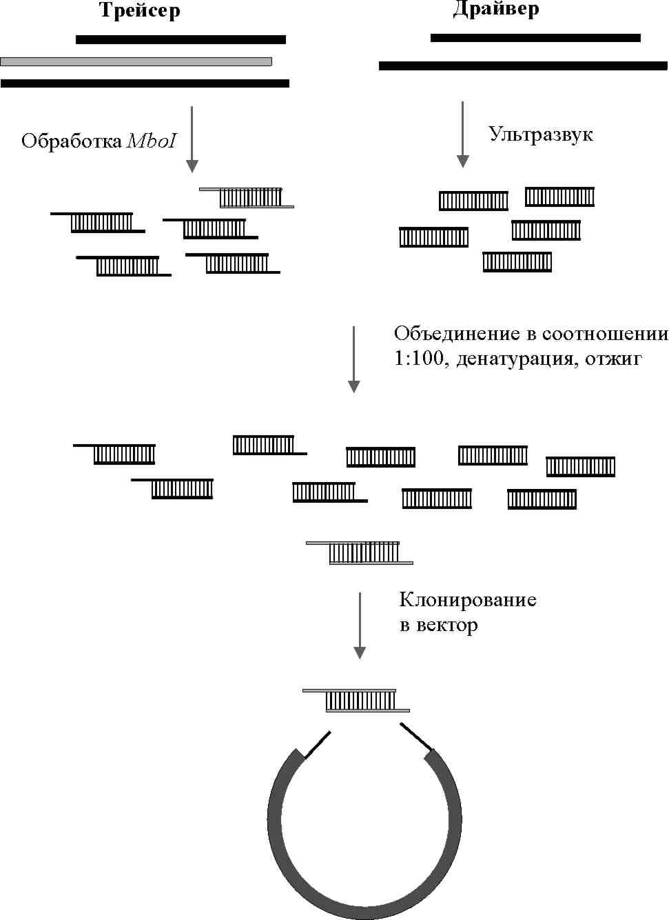

Рисунок 2.1.1. Схема вычитающей гибридизации образцов ДНК, применённая Палмером и Ламаром [470], см. текст выше.

В получившейся смеси фрагменты трейсера либо гибридизовались с комплементарными цепями взятого в избытке драйвера, либо не гибридизовались с ними. Задачу отделения незагибридизовавшейся части трейсера (то есть фракции, обогащённой уникальными для трейсера последовательностями) от гибридов трейсер-драйвер решали хроматографией на гидроксиапатитовом сорбенте (при этом сорбируются двухцепочечные молекулы нуклеиновых кислот). На матрице полученной фракции трейсера строили вторые цепи кДНК, продукты лигировали в векторы: либо в экспрессионные, если нужно было провести ещё один цикл вычитания, либо в векторы для наработки достаточных для секвенирования количеств ДНК [472, 473].
Для того, чтобы увеличить скорость ренатурации (гибридизации) в ходе ВГ, часто в гибридизационную смесь добавляли химические акселераторы, такие как фенол [474].
Последняя из описанных методик, наряду с большим количеством преимуществ, имеет ряд недостатков: (1) необходима наработка больших количеств мРНК, что возможно лишь при работе с ограниченным набором тканей, (2) работа весьма трудоёмка и может быть часто сведена на нет деградацией мРНК. Первая проблема была решена созданием специальных одно- либо двуцепочечных экспрессионных векторов (особенно эффективны были одноцепочечные фагмиды со вставками в заданном направлении), в которые клонировали кДНК трейсера и драйвера. РНК нарабатывали в E. coli, что позволяло оперировать большими количествами материала [475-477]. Второй недостаток метода удалось преодолеть, когда вместо мРНК драйвера для вычитания стали использовать его двухцепочечную кДНК (использование только первых цепей для вычитания являлось бы слишком дорогостоющей процедурой). При этом, естественно, вставала новая проблема: как отделить после вычитания дуплексы трейсер-трейсер от дуплексов драйвер-драйвер и трейсер-драйвер. В 1986 году Уэлчер с соавторами предложили использовать для этого биотин-стрептавиновую систему [478]: для синтеза кДНК драйвера использовали биотинилированные праймеры, а после вычитающей гибридизации продукты инкубировали с медными гранулами, конъюгированными со стрептавидином. При этом дуплексы трейсер-трейсер оставались в растворе, а все остальные гибриды, вместе с незагибридизовавшимся драйвером, сорбировались на поверхности гранул. Данный способ очистки гомогибридов трейсер-трейсер стал затем весьма популярен (претерпев, впрочем, некоторые модификации). В 1993 году в качестве твердофазного носителя для конъюгированного стрептавидина при очистке гибридов трейсер-трейсер начинают использовать магнитные гранулы [479, 480], которые с тех пор стали наиболее часто используемым типом носителя.
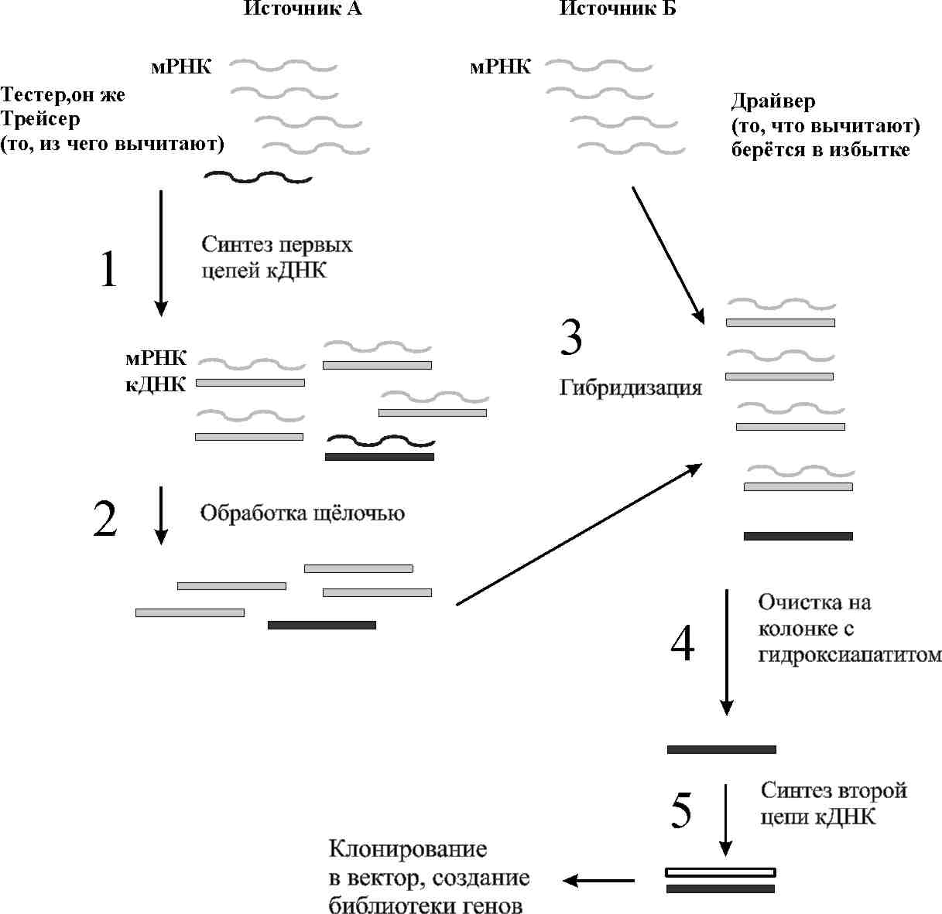

Рисунок 2.1.2. Схема кДНК/мРНК вычитющей гибридизации (см. текст).

Глава 2.2. Применение ПЦР для усовершенствования ВГ.

Несмотря на упомянутые выше усовершенствования, вычитающая гибридизация всё же оставалась слишком трудоёмким методом: при всех очевидных выгодах этого подхода в период с 1984 по 1989 годы было опубликовано всего 29 (!!!) статей (см. Рис. 2.2.1), где бы описывались применения ВГ. Прорывом в использовании ВГ, равно как и прорывом почти во всех остальных областях молекулярной генетики, стало изобретение метода ПЦР. Действительно, обладая любым, даже самым ничтожным количеством кДНК, исследователь отныне мог быстро и просто нарабатывать нужные ему количества трейсера и драйвера. Кроме того, значительно упростилась задача клонирования продуктов ВГ [481-483]. Начиная с 1990 года ПЦР становится неотъемлимой частью практически всех протоколов ВГ. Соответственно, повышается интерес учёных к использованию данного метода: количество выходящих в год публикаций, посвящённых ВГ, возрастает в 3-4 раза (см. Рис. 2.2.1).

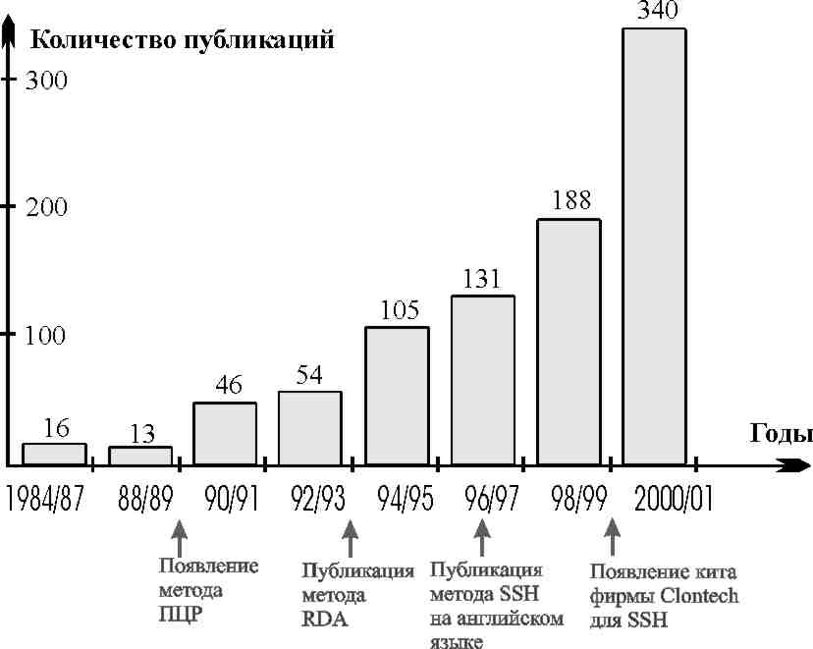
Рисунок 2.2.1. Динамика цитирования техники ВГ в литературе.

Применение ПЦР дало возможность бороться также ещё с одной проблемой: раньше исследователь не мог проводить эффективное вычитание для редко представленных транскриптов: концентрация их была крайне низка, и скорость реассоциации при ВГ ничтожна, так что такие транскрипты, как правило, избегали анализа. Метод ПЦР позволял нарабатывать большие количества ДНК для ВГ, что, соответственно, позволяло детектировать более редко представленные транскрипты, чем ранее [481-485]. В 1991 году впервые ВГ начинают крайне успешно использовать для поиска различий между бактериальными геномами [486]; с тех пор это становится одним из наиболее частых применений вычитающей гибридизации: поиски различий между геномными ДНК вирулентных и невирулентных штаммов, болезнетворных видов бактерий и их безвредных родственников является, во-первых, важнейшим источником молекулярно-генетических маркёров для диагностики заболеваний, и, во-вторых, позволяет наметить мишени для разработки новых лекарственных препаратов [486-488].
Попытки применения ВГ для более сложных смесей, чем фрагментированный бактериальный геном либо библиотека кДНК, оказываются менее результативными [489, 490]: при полногеномном сравнении ДНК высших эукариот ВГ, как правило, не даёт высоких значений для обогащения по специфическим последовательностям. Хотя применение химических акселераторов при гибридизации (фенол) и позволяет повысить скорость реассоциации в гибридизующейся смеси, её значения всё же остаются слишком низкими для того, чтобы проводить полногеномные вычитания сложных геномов. Авторы публикации [491] отмечают, что, кроме выше перечисленных, ещё одна трудность возникает при сравнении сложных геномов: скорость реассоциации повторяющихся элементов генома (а они, например, составляют более 40% генома человека [4, 492]) значительно превосходит скорость реассоциации уникальных последовательностей, что, разумеется, становится тяжёлым препятствием для сравнения геномов методом ВГ "в лоб". В обзоре [4, 487, 492] впервые проводится анализ преимуществ и недостатков ВГ, базируясь на имеющемся экспериментальном материале [493] и собственных рассчётах, авторы приходят к выводу, что наибольшее обогащение может быть достигнуто в случае, если трейсер и драйвер будут не двуцепочечными, а одноцепочечными молекулами. В своей более поздней статье за 1996 год авторы предложили математическую модель для описания хода ВГ [494].
Согласно опубликованному, значение E^{d}(t) - то есть ожидаемого обогащения от времени гибридизации, при использовании двуцепочечных трейсера и драйвера, выражается формулой:
E^{d}(t)=(1+RD₀ t)/(1+RT₀ t),
где R (M⁻¹sec⁻¹) - константа скорости реассоциации, D₀ и T₀ - концентрации трейсера и драйвера в молях. Максимальное обогащение при t→∞ составляет D₀ /T_{0.} Для ограниченных значений времени, например для 14 часов, обогащение тем выше, чем выше RD₀. Таким образом, для достижения наилучших результатов следует использовать наибольшие величины R и D. Применение химических акселераторов повышает значение R, что вместе с высокими концентрациями драйвера повышает скорость реассоциации, и, соответственно, эффективность ВГ. Однако же в случае использования в качестве трейсера и драйвера фрагментированных сложных геномов (таких, как геномы млекопитающих) даже максимально достижимые концентрации отдельных фрагментов в гибридизационной смеси недостаточны для получения сколь либо значимого обогащения, так что таким способом могут быть обнаружены лишь крайне протяжённые отличия между геномами (как, например, отсутствие Y хромосомы в геноме самки мыши). Таким образом, в этой работе авторы, Е. Свердлов и О. Ермолаева, впервые теоретически обосновали ограничения применения метода ВГ для сравнения геномов.

Глава 2.3. Появление метода Репрезентативного Дифференциального Анализа (RDA).

В 1994 году Николай Лисицын опубликовал новый метод, названный им RDA (от Representative Differences Analysis [495]), которому суждено было придать “второе дыхание” использованию техники Вычитающей Гибридизации. Метод сразу же был применён для сравнения двух геномов млекопитающих и клонирования различающихся последовательностей. Кинетические ограничения снимаются в методе RDA ненаправленным упрощением сравниваемых смесей ДНК: к полученным после обработки эндонуклеазами рестрикции фрагментам ДНК трейсера и драйвера (см. Рис. 2.3.1) лигируют разные олигонуклеотидные адаптеры и затем проводят 50-100 циклов ПЦР с праймерами, комплементарными адаптерам. При этом, благодаря эффекту “ПЦР-селекции”, различные фрагменты амплифицируются далеко не равномерно, так что в конце процедуры полученная смесь содержит только 2-10% от всего разнообразия исходных продуктов. Полученные ампликоны обрабатывают нуклеазой из зёрен манго (при этом деградируют 3’-концевые участки фрагментов ДНК, содержащие последовательность адаптеров), затем трейсер смешивают с избытком драйвера, денатурируют и проводят гибридизацию. После этого гибридизационную смесь инкубируют с ДНК-полимеразой, при этом по комплементарным цепям дуплексов достраиваются “объеденные” нуклеазой фрагменты. Далее следует стадия ПЦР с праймером, комплементарным адаптеру, который ранее лигировали к ДНК трейсера. При этом лишь дуплексы трейсер-трейсер амплифицируются экспоненциально, остальные дуплексы амплифицируются либо линейно, либо не амплифицируются вовсе. Полученные на выходе двухцепочечные ПЦР-продукты без труда могут быть лигированы в нужные исследователям векторы. Метод позволяет также проводить несколько циклов вычитания, что позволяет значительно повысить финальное обогащение смеси продуктами, специфичными для трейсера. Описанная технология недорога, относительно проста и быстра, позволяет работать с небольшими количествами материала (геномной ДНК, либо кДНК). Неудивительно, что вскоре RDA стал широко использоваться научным сообществом (см. Рис. 2.2.1) как для поиска различных молекулярно-генетических
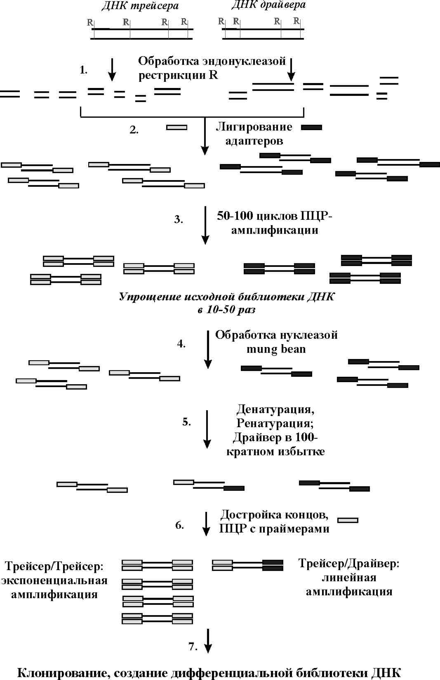
Рисунок 2.3.1. Схема применения метода RDA для сравнения двух сложных геномов.
маркёров, так и для сравнительного анализа спектров транскриптов из разнообразных источников.
Однако же при всех достоинствах метода главный недостаток его для геномных исследований очевиден: анализируется лишь небольшая часть генома, в то время как основная его часть (90-98%) ускользает от анализа. Метод не предоставляет возможностей для полного сравнения геномов, получаемые результаты выборочны и отрывочны. Тем не менее, метод успешно применяли и продолжают применять для поиска маркерных последовательностей в ДНК [496, 497].
Существенным ограничением использования метода RDA для вычитания кДНК часто является большой "шум" на выходе: ведь если различия в спектре транскриптов между двумя источниками малы, а избыток драйвера над трейсером высок, то дуплексов трейсер-трейсер будет образовываться мало, тогда линейная амплификация дуплексов трейсер-драйвер создаст реальные сложности при создании обогащённой библиотеки [496]. Картина становится ещё более пессимистичной, если предположить, что дифференциальные транскрипты ещё и являются редко представленными.
Тем не менее, несмотря на все сложности, интерес к применению ВГ продолжал расти, в 1995 году даже вышли две работы, где описывались новые программные продукты, моделирующие ход ВГ in silico [498, 499]. Авторы статьи [500] предложили новый способ применения ВГ: продукты вычитания транскриптов из интересующих образцов гибридизовали с нанесёнными на фильтр космидными библиотеками кандидатных геномных локусов. Такое использование ВГ, по мнению авторов, позволяет однозначно ответить на вопрос, содержит ли исследуемый локус дифференциально экспрессирующиеся гены.
Авторы следующей статьи [501] разработали ещё одно интересное применение ВГ, для субклонирования последовательностей искусственных дрожжевых хромосом (YAC) в более мелкие векторы, удобные для секвенирования. Геномы дрожжей, содержащих YAC (трейсер) и не содержащих YAC (драйвер), фрагментировали и проводили для них ВГ; в результате, после нескольких циклов вычитания, продукты клонировали в векторы для секвенирования и определяли первичную структуру вставок. Практически все вставки содержали последовательности из YAC. Данное применение ВГ, однако же, не нашло широкого распространения. Интересным применением ВГ может служить ещё одна модификация RDA: проводили вычитание ракового генома из нормального, затем гибридизовали с библиотекой YAC, таким образом были выявлены многие делеции, специфичные для данной опухоли [502]. В недавно опубликованной работе [503] RDA использовали для заполнения брешей при массированном секвенировании генома Xilella fastidiosa: из генома Xilella fastidiosa вычитали последовательности отсеквенированных клонов, полученные дифференциальные последовательности гибридизовали с полной геномной клонотекой Xilella fastidiosa, дающие позитивные сигналы клоны секвенировали.
Отдельного упоминания заслуживает метод поиска полиморфизмов длин рестриктных фрагментов (ПДРФ) на основе ВГ, называемый "RFLP subtraction" [504]. Сравниваемые образцы ДНК расщепляются эндонуклеазами рестрикции и наносятся на различные дорожки агарозного геля. После электрофоретического разделения из обеих дорожек вырезаются определённые зоны (например, фрагменты от 100 до 500 пн). Продукты элюируются из геля и подвергаются вычитающей гибридизации, в результате происходит обогащение по тем продуктам, которые присутствуют в данной зоне в одном образце, но отсутствуют в другом. Таким способом удаётся эффективно находить ПДРФ, генетические маркёры самого широкого применения.
Этот метод был расширен и улучшен в работе [505], где вычитание проводили в самом геле. Оба рестрицированных образца, один в 100-кратном молярном избытке над другим, наносили на гель в одну дорожку и проводили электрофорез. Затем гель обрабатывали щёлочью, при этом ДНК денатурировала, а после гель нейтрализовали, при этом ДНК гибридизовалась. После этого продукты элюировали и проводили ПЦР-амплификацию дуплексов трейсер-трейсер. В этом случае авторам удалось добиться весьма высоких значений обогащения, близких к максимальным. Это может быть объяснено тем, что локальная концентрация фрагментов каждого типа в геле выше таковой в растворе. К сожалению, данный метод не нашёл широкого применения, возможно, в силу своей трудоёмкости.

Глава 2.4. Метод Супрессионной Вычитающей Гибридизации (SSH).

На рисунке 2.2.1 чётко прослеживается резкое повышение интереса к ВГ, произошедшее после публикации метода SSH, разработанного под руководством С. А. Лукьянова и Е. Д. Свердлова [506, 507], и выхода в продажу соответствующего кита фирмы Clontech. Кроме того, в публикациях, где бы упоминался метод ВГ, с 1999 года произошли "качественные" изменения. Так, если в период 1984-91 гг. примерно в каждой третьей статье содержались какие-либо улучшения (по крайней мере, с точки зрения авторов) и модификации ВГ, с 92 по 95 гг. - в каждой пятой, с 98 по 99 гг.- в каждой десятой, то в 2000-2001 гг. - только в каждой 56-й (!). Это свидетельствует о том, что распространение метода SSH, вместе с RDA, почти полностью отбило у учёных охоту изобретать какие-либо другие модификации ВГ. Возможно, это связано с тем, что методы настолько хороши, что не могут быть улучшены (во всяком случае, пока), либо же их и не стремятся улучшать - метод даёт воспроизводимые желаемые результаты, ВГ становится рутинной процедурой.
Принципиальным отличием метода SSH от всех остальных методов ВГ является cущественное исключение шума, вызванного линейной амплификацией гибридов трейсер-драйвер, и нормализация дифференциальных библиотек кДНК по редко представленным транскриптам. Это достигается за счёт использования эффекта "ПЦР супрессии": к фрагментам ДНК лигируются одноцепочечные GC-богатые линкеры длиной около 40 пн, так называемые суппрессионные адаптеры. После обработки ДНК полимеразой достраивается вторая цепь адаптеров, таким образом, исходные фрагменты ДНК оказываются фланкированными инвертированными GC-богатыми 40-нуклеотидными последовательностями. Принцип метода состоит в том, что праймеры, комплементарные этим последовательностям, не могут сами по себе давать ПЦР продукт (см. Рис. 2.4.1). После денатурации, при отжиге праймеров происходит внутримолекулярное комплементарное спаривание инвертированных

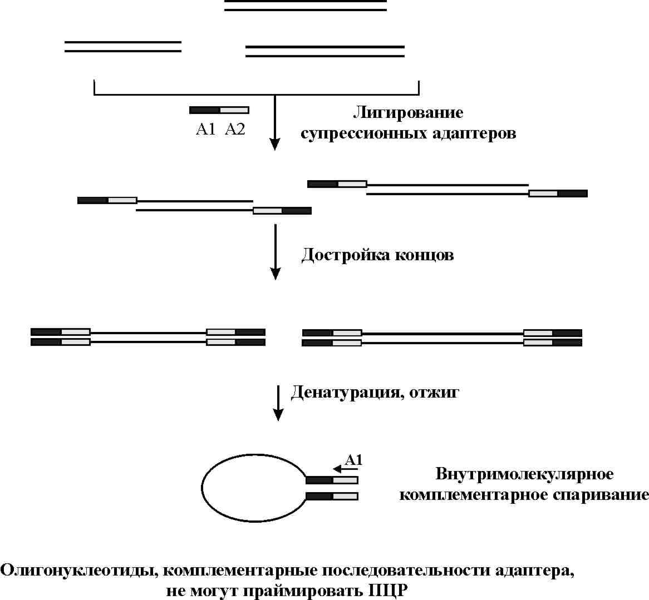

Рисунок 2.4.1. Схематическое изображение эффекта ПЦР-супрессии (см. описание выше в тексте).
последовательностей адаптеров друг с другом, таким образом, сайт посадки праймера на ДНК оказывается занят.
Рисунок 2.4.2 показывает применение SSH на примере сравнения двух бактериальных геномов, ДНК фрагментировали рестриктазами, к двум разным фракциям трейсера лигировали два разных супрессионных адаптера, к фракции драйвера не лигировали ничего. Обе фракции трейсера смешивали с драйвером и проводили ВГ; при этом благодаря эффекту ПЦР супрессии только обогащённые уникальными последовательностями дуплексы Трейсер А/ Трейсер Б могли быть амплифицированы с праймеров, комплементарных последовательностям использованных супрессионных адаптеров [508].

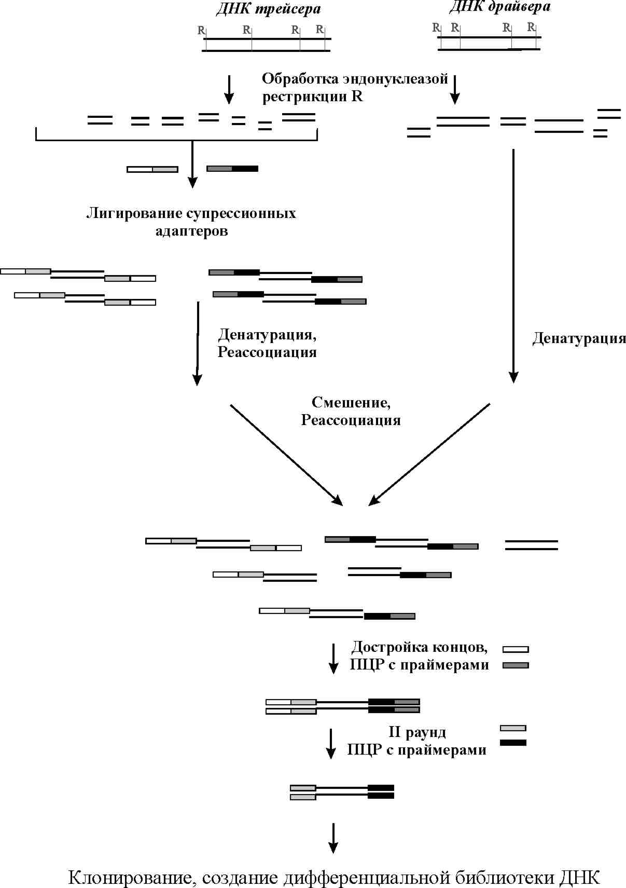
Рисунок 2.4.2. Схема применения метода SSH для сравнения двух бактериальных геномов.

Необходимо отметить, что метод также (даже более широко) используется для получения дифференциальных библиотек кДНК [506], причём эффект ПЦР супрессии позволил частично преодолеть одну из основных трудностей, с которой сталкиваются почти все исследователи, имеющие дело с кДНК, а именно - потерю редко представленных транскриптов. Разработанный метод нормализации смесей кДНК (см. Рис. 2.4.3) позволяет значительно сократить пропасть, лежащую между концентрациями часто и редко представленных транскриптов. К двум порциям библиотеки двухцепочечных к ДНК лигируют два различных супрессионных адаптера, денатурируют обе порции по отдельности и оставляют ренатурировать, потом фракции объединяют и оставляют ренатурировать ещё на некоторое время. Затем, после достройки концов, осуществляют ПЦР с праймерами на последовательности, комплементарные адаптерам. При этом амплифицируются только те молекулы, которые загибридизовались во время второй ренатурации, но не загибридизовались во время первой. Таким образом происходит обогащение смеси по редко представленным транскриптам. Метод является достойной альтернативой гораздо менее удобному и более сложному подходу [509], когда для получения редко представленных транскриптов проводили специальную процедуру вычитания из тотальной библиотеки кДНК библиотеки часто представленных транскриптов.
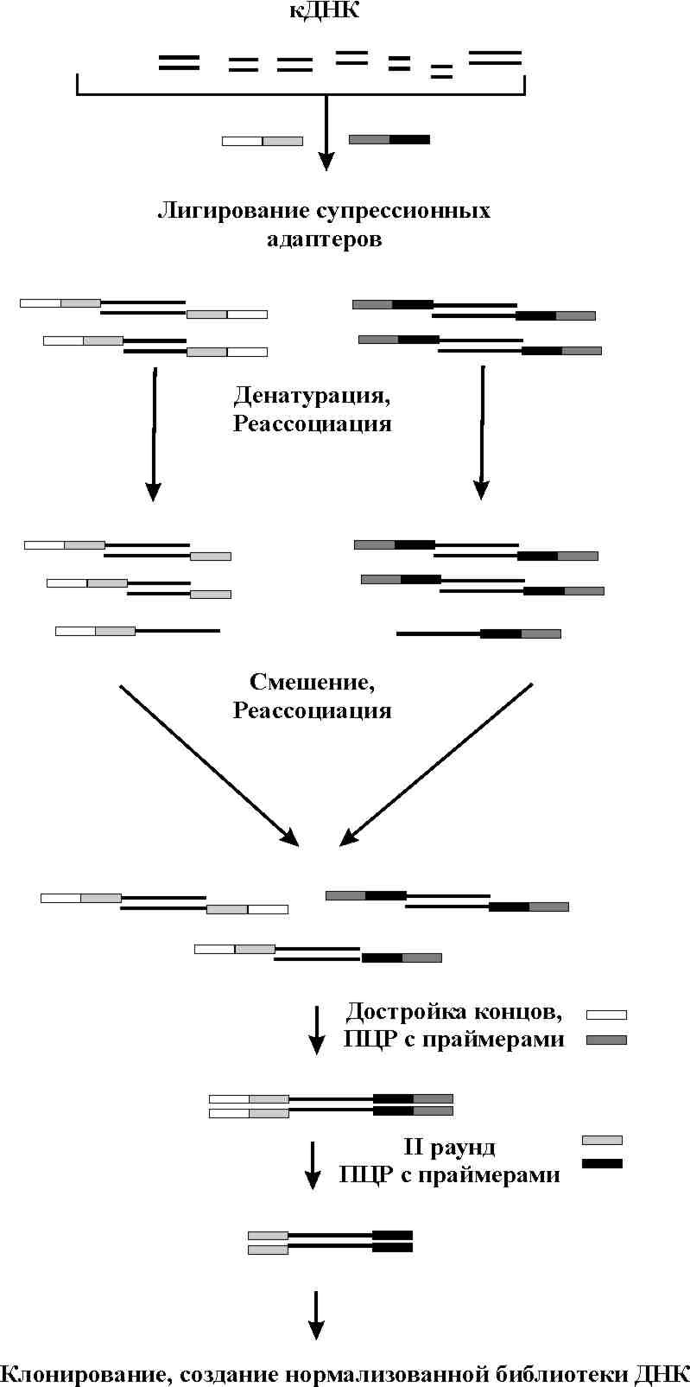

Рисунок 2.4.3. Схема применяемого для SSH метода нормализации смеси кДНК по редко представленным транскриптам.

Интересно, что хотя количество неспецифических продуктов в результирующей смеси после использования SSH и невелико, но оказалось возможным сделать его ещё меньше. Недавно опубликованный метод MOS (mirror orientation selection) [510], см. Рис. 2.4.4, базируется на том, что появление "шума", вызванного реассоциацией в ходе SSH неспецифических для трейсера молекул - случайное явление, и каждый из типов таких молекул сильно обеднён в результирующей смеси по сравнению с содержанием в ней целевых продуктов ВГ. Поскольку продукты ВГ (см. Рис. 2.4.2) содержат адапторы, фланкирующие последовательность трейсера в обеих ориентациях (см. Рис. 2.4.4), то при удалении одного из адапторов, денатурации и последующей ренатурации и заполнения концов появляются фрагменты трейсера, с обеих сторон фланкированные последовательностями второго адаптора. При использовании соответствующего праймера такие фрагменты могут быть экспоненциально амплифицированы с помощью ПЦР.
Для "фоновых" фрагментов этого не происходит, поскольку их появление в результирующей смеси ВГ носит случайный характер. Каждый тип таких фрагментов представлен очень малыми концентрациями (при большом разнообразии таких типов). Поэтому вероятность того, что пройдёт гибридизация фрагментов, фланкированных противоположно ориентированными адапторами, пренебрежимо мала.
Метод SSH может быть использован в комбинации с дифференциальным дисплеем [511] и с использованием микрочипов [512]. Последнее представляется прогрессивным подходом, так как могло бы дать целостную картину дифференциальной экспрессии генов в пространстве и времени. Важно, что применение микрочипов "напрямую" практически всегда не позволяет детектировать редкие транскрипты, предварительное же применение SSH для библиотек кДНК, особенно вместе с методом нормализации (см. выше), могло бы существенно улучшить ситуацию.

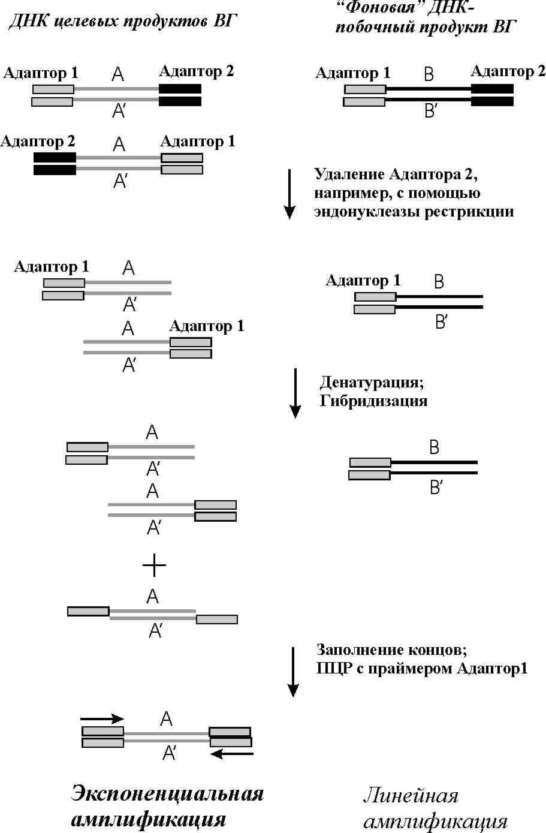
Рисунок 2.4.4. Схема метода MOS. Метод позволяет эффективно избавляться от нежелательного "шума" - нецелевых продуктов ВГ.

Глава 2.5. Дальнейшие перспективы развития техники ВГ.
Описанные в двух предыдущих главах методические подходы поставили технику ВГ на небывалую высоту, сделав её одним из наиболее эффективных подходов современной молекулярной биологии, наряду с дифференциальным дисплеем, тотальным секвенированием геномной ДНК и EST, использованием микрочипов и методом серийного исследования экспрессии генов (SAGE) [513]. То, что количество работ, в которых используется ВГ, неуклонно растёт, даже на фоне отсутствия за последние 5 лет серьёзных изменений в методологии, говорит о том, что метод востребован и далеко ещё не выработал свой ресурс, как пророчили скептики ещё в начале 90-х.
Нельзя не упомянуть о нескольких недавно опубликованных оригинальных подходах, базирующихся на использовании ВГ. В работе [514] ДНК драйвера (назван авторами как "subtracter") химически модифицировалась таким образом, что все гибриды с цепями драйвера, полученные после ВГ, оказывались связаны с ним не только водородными связями, но и ковалентно. В результате, гибриды трейсер/драйвер и драйвер/драйвер не могут быть амплифицированы ПЦР или клонированы в вектор, а гибриды трейсер/трейсер - могут.
Близкий подход, направленный на улучшение метода RDA, описан в работе [515]. Для того, чтобы повысить селективность амплификации гибридов трейсер/трейсер в результирующей смеси, перед ВГ 3'-концы дуплексов трейсер/трейсер защищали альфа-тио-дезоксирибонуклеотидами. После вычитающей гибридизации смесь обрабатывали нуклеазами ExoIII u Mung Bean Nuclease, в результате чего в растворе оставались только гомогибриды трейсер/трейсер, которые затем амплифицировали с помощью ПЦР.
Следующий подход, названный TGDA, targeted genomic differences analysis [312], являющийся основным предметом представляемой работы (см. Главу 3.2), позволил провести с помощью метода ВГ полногеномное сравнение распределения ретроэлементов в геномах человека и шимпанзе. Упрощение генома перед ВГ носило в данном случае не случайный характер, как при использовании RDA, а было обусловлено предварительной ПЦР амплификацией только тех областей генома, которые фланкировали ретроэлементы. Остаточные фрагменты ретроэлементов перед ВГ удалялись экзонуклеазой ExoIII, так что они не создавали помех при гибридизации. Авторы работы [516] вернулись к идее использования фенола как химического акселератора при ВГ и оптимизировали условия реассоциации и разделения дуплексов с использованием биотин-стрептавидиновой системы. Найдут ли эти и другие [517, 518] последние модификации ВГ своих адептов - покажет время.
В заключение нельзя не сказать о недостатках, которыми обладает любая самая совершенная современная техника на основе ВГ. Во-первых, это ПЦР селекция (см. выше), во-вторых - техника ВГ не различает друг от друга представителей эволюционно молодых генных семейств, имеющих высокогомологичные участки. Это же касается и повторяющихся элементов генома, как при ВГ кДНК, содержащих повторы, так и при вычитании геномной ДНК. Третьим ограничением техники является то, что ''незначительная" разница в транскрипции, то есть разница менее чем на порядок (которая может иметь весьма значительные последствия для клетки), не может быть эффективно обнаружена при использовании вычитающей гибридизации.

Экспериментальная часть работы.

Часть 3. Разработка метода TGDA и применение его для поиска специфичных для генома человека внедрений ретроэлементов.

Глава 3.1. Актуальность метода.

Выход молекулярной генетики на качественно новый уровень – уровень исследования структуры и функций целых геномов и их сопоставления, - возможен лишь при прогрессивном развитии арсенала экспериментальных методов, которыми обладают исследователи. Первым этапом могло бы являться получение исчерпывающих структурных данных, вторым – расшифровка на их основе функциональной роли тех либо иных участков генома. Возможно, наилучшим из имеющихся подходов с точки зрения полноты охвата проблемы является тотальное секвенирование геномной ДНК и библиотек транскриптов, полученных из различных тканей исследуемого организма. Вместе с тем, регуляторные участки генома таким способом выявить невозможно. Кроме того, подход очень дорог и требует огромного напряжения усилий множества учёных.
Применение технологии микрочипов не может быть полноценной заменой тотального секвенирования, так как не позволяет различать слабодивергировавших представителей мультигенных семейств, а также те последовательности, в состав которых входят повторяющиеся элементы. Кстати, наличие большого количества повторяющихся последовательностей в определённых локусах создаёт проблемы и для определения полной структуры генома методом тотального секвенирования – так, последовательности теломерных и центромерных районов хромосом принципиально не могут быть получены при использовании имеющегося инструментария.
В нашей лаборатории проводятся попытки создания методологической базы для “новой эры” молекулярной генетики. Так, был создан метод для полногеномного определения последовательностей, связывающихся с ядерным матриксом [519], а также метод для полногеномного сравнения профилей метилирования ДНК между различными тканями (неопубликованные данные). Целью настоящей работы являлось создание экспериментальной техники, которая бы позволяла проводить полногеномное сравнение распределения мобильных элементов в ДНК различных организмов. Автор надеется, что данные, изложенные в первой части представляемой работы, смогли убедить читателя в том, что мобильные элементы генома отнюдь не являются просто “мусором”, несущественной фракцией ДНК, которую и исследовать-то не стоит. Воздержавшись, однако же, от диферамбов мобильным элементам, отметим лишь, что связанные с ними изменения в структуре ДНК являются одним из важнейших, если не самым важным, фактором эволюции геномов и, соответственно, видообразования.
Кроме понимания некоторых аспектов эволюции, изучение ретроэлементов может дать исследователям новые полиморфные маркёры, которые могут быть использованы как для филогенетических, так и для медико- и популяционно-генетических исследований. Важно, что такие маркёры, созданные на основе ретроэлементов, обладают рядом преимуществ относительно остальных типов полиморфных маркёров [520]: (1) они стабильны и редко претерпевают делеции, (2) возможность независимых внедрений нескольких ретроэлементов в один и тот же сайт генома пренебрежимо мала, (3) поскольку известно “предковое” состояние геномного локуса – отсутствие ретроэлемента, можно определять степень родства между различными анализируемыми организмами и, наконец, (4) наличие либо отсутствие ретроэлемента в исследуемом локусе можно просто и надёжно детектировать с помощью ПЦР.
Таким образом, сравнение распределения ретроэлементов между геномами представляется одной из важнейших задач генетики. Вместе с тем, применяемые исследователями экспериментальные техники не обладают полнотой анализа. Казалось бы, наилучшим выходом могла бы стать тотальная идентификация мобильных элементов в геномных базах данных и последующий ПЦР-анализ распределения этих транспозонов в ДНК различных видов или представителей различных популяций одного вида, как это было сделано группой Марка Батцера для эволюционно молодых групп Alu и L1 генома человека [179, 521]. Авторам удалось обнаружить в геноме человека большое количество эволюционно недавних внедрений таких ретроэлементов, многие из которых являлись полиморфными в человеческих популяциях. Однако же описанный выше подход имеет и свои недостатки. Вся информация о наличии ретроэлементов в различных локусах генома берётся из баз данных и, учитывая, например, что для проекта “геном человека” секвенируют ДНК лишь пяти случайных представителей Homo sapiens, подавляющее большинство аллелей теряются. Кроме того, отнюдь не вся последовательность генома человека содержится или будет в ближайшее время содержаться в базах данных (согласно соображениям, изложенным в начале главы). Эти же доводы относятся и к иным, нежели человеческий, геномам. Таким образом, ограниченность описываемого подхода очевидна: к сожалению, базы данных содержат далеко не исчерпывающую информацию. К тому же, этот подход может быть использован только для исследования тех объектов, чья геномная последовательность частично или же почти полностью установлена (будучи применима, например, к изучению ДНК человека, методика не будет применима к изучению ДНК всех остальных приматов, пока их геномы также не будут отсеквенированы).
В связи со всем вышеизложенным, весьма актуальной представляется задача создания такой экспериментальной техники, которая бы позволяла проводить полногеномное сравнение распределения мобильных элементов между организмами без предварительного знания первичной структуры их геномов.

Глава 3.2. TGDA: экспериментальная техника, позволяющая проводить полногеномное сравнение распределения мобильных элементов между организмами без предварительного знания первичной структуры их геномов.

В нашей рабочей группе, включающей ведущего научного сотрудника Ю. Б. Лебедева и аспирантов С. В. Устюгову, К. В. Ходосевича, И. З. Мамедова и А. А. Буздина, был разработан метод, названный TGDA (от англ. Targeted Genomic Differences Analysis), позволяющий проводить полногеномный сравнительный анализ повторяющихся последовательностей ДНК изучаемых организмов. Идея метода принадлежит акад. Е. Д. Свердлову, чьему неуклонному детальному и мудрому руководству наша рабочая группа и обязана созданием техники TGDA.
Принцип метода. Принципиально, метод TGDA состоит из трёх основных стадий (cм. Рис. 3.2.1):
(1) Селективная амплификация последовательностей ДНК, фланкирующих мобильные элементы в сравниваемых геномах, с использованием эффекта “ПЦР-супрессии”.
(2) Обработка полученных ампликонов экзонуклеазой ExoIII для получения 5’-выступающих концов (эта стадия критична для всего процесса; она призвана убрать из ампликонов, полученных после (1) стадии, остающиеся в них последовательности мобильных элементов.
(3) Основанная на ПЦР вычитающая гибридизация (ВГ) обработанных ампликонов.
Для вычитания один из ампликонов (так называемый драйвер, англ. driver) берётся в значительном избытке над другим, называемым трейсер, англ. tracer. ВГ (описана в части II литературного обзора данной работы) позволяет напрямую идентифицировать последовательности (назовём их мишени), присутствующие в трейсере, но отсутствующие в драйвере.
Остановимся на перечисленных трёх стадиях поподробнее.
Первая (1) стадия (Рис. 3.2.1.А), базирующаяся на использовании эффекта ПЦР-супрессии, разработанного группой С. А. Лукьянова [522, 523], включает в себя (i) фрагментацию геномной ДНК частощепящей
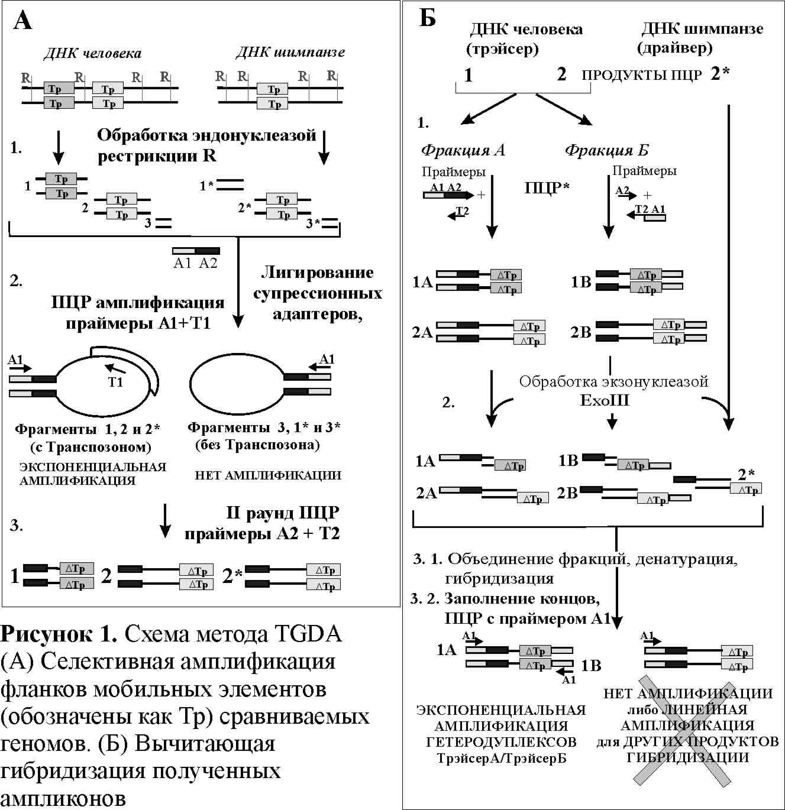

(узнающей 4-нуклеотидные последовательности) эндонуклеазой рестрикции; например, мы использовали эндонуклеазу AluI. (ii) К полученным рестриктным фрагментам лигируются олигонуклеотидные адапторы, формирующие сковородоподобные структуры (Рис. 3.2.1.А, стадия 2; структуры олигонуклеотидов A1A2 и a1 приведены в Разделе 4.4).
Мы использовали стандартные адапторы [524], образующие после лигирования одноцепочечные (оц) 5’-выступающие концы, по которым ДНК-полимераза достраивала 3’-концы (структуры адапторов, а также всех остальных использованных в данной работе олигонуклеотидов, приведены в разделе "Материалы и методы"). В результате, все рестриктные фрагменты ДНК оказываются фланкированы инвертированными повторами. Таким образом, при денатурации, образующиеся оц фрагменты содержат взаимно комплементарные последовательности, образующие мощные внутримолекулярные шпилечные (или сковородоподобные) структуры (Рис. 3.2.1.А). ПЦР фрагментов ДНК, содержащих такие внутримолекулярные структуры, супрессируется, если используются только праймеры, комплементарные лигированным адапторам (Рис. 3.2.1.А, стадия 2).
Если же такие праймеры используются в паре с праймерами, комплементарными внутренней (одноцепочечной) части сковородоподобной структуры, ПЦР проходит нормально (Рис. 3.2.1.А, стадия 2). Амплифицированная ДНК в этом случае будет иметь различающиеся концевые последовательности, не образующие внутримолекулярных структур, и может быть далее успешно амплифицирована с праймерами A1+T1 (iii). Этап “Nested” ПЦР с праймерами А2 и Т2 призван повысить специфичность амплификации. При правильном выборе праймеров процедура позволяет обеспечить амплификацию практически только лишь тех фрагментов, которые содержат последовательность интересующего мобильного элемента.
На второй (2) стадии, перед обработкой ExoIII, c помощью ре-амплификации полученных на предыдущей стадии ампликонов, готовят две отдельные фракции ДНК трейсера (Fig. 3.2.1.Б, слева, стадия 1). Для этого используется “step-out” вариант ПЦР [525] с праймерами А1А2, А1 и Т2, либо же А1Т2, А1 и А2 для амплификации фракций А и Б, соответственно. Получившиеся фрагменты ДНК фракции А содержат последовательность А1А2 на одном конце и Т2 – на другом, а у фрагментов фракции Б на концах содержатся последовательности А2 и А1Т2.
Затем полученные ампликоны обрабатывают экзонуклеазой ExoIII. Эта стадия получения оц 5’-концов (Рис. 3.2.1.Б, стадия 2) является критической для всего процесса: она предотвращает кросс-гибридизацию повторяющихся частей, общих для всех ампликонов, и обеспечивает последующую специфическую амплификацию двухцепочечных гетеродуплексов ТрейсерА/ТрейсерБ, образующихся в процессе ВГ. Для формирования оц 5’-выступающих концов, ампликоны (как трейсера, так и драйвера) обрабатывают ExoIII из рассчёта, что фермент удаляет ~6,7 3’-терминальных нуклеотидов в минуту.
На последней (3) стадии трейсеры А и Б смешивают со 100- или 200- кратным избытком драйвера (Рис. 3.2.1.Б, стадия 3), денатурируют и оставляют гибридизоваться на 14 часов. Получившаяся в результате смесь содержит оц фрагменты трейсера и драйвера, двуцепочечные гибриды трейсера и драйвера, гомодуплексы, получившиеся при само-реассоциации драйвера и трейсеров А и Б, и гетеродуплексы, сформированные при кросс-реассоциации комплементарных цепей трейсеров А и Б (фракция ТрейсерА/ТрейсерБ).
После того, как выступающие оц концы последних упомянутых гетеродуплексов заполнены ДНК-полимеразой, эти гетеродуплексы получают сайт посадки праймера А1 с обоих флангов и становятся единственными фрагментами, которые могут быть экспоненциально ПЦР-амплифицированы с этим праймером. Продукты последующего ПЦР клонируют в E. coli и далее анализируют вставки полученных клонов. Прохождение самой ВГ может быть описано формулой (цитируется по работе Е. Свердлова и О. Ермолаевой [494]):
E^{d}(t)=(1+RD₀ t)/(1+RT₀ t), где E^{d}(t) - это значение ожидаемого обогащения вычтенной ДНК дифференциальными последовательностями, R [M⁻¹сек⁻¹] – константа скорости реассоциации. D₀ и T₀ – исходные молярные концентрации драйвера и трейсера, соответственно. Максимальным обогащением при t→∞ является соотношение концентраций трейсера и драйвера D₀ /T₀. Для ограниченных значений времени, таких как 14 часов, обогащение должно быть тем больше, чем больше RD₀. Таким образом, для получения наилучших показателей обогащения следует повышать значения R или D₀, либо обе эти величины.
Мы применили TGDA для поиска последовательностей мобильных элементов, специфичных для генома человека. Такими мобильными элементами являются те, которые интегрировали в геном представителей предковой линии человека уже после расхождения её с предковой линией ближайшего родственника H. sapiens – шимпанзе. Сейчас известны 5 таких семейств мобильных элементов, все они являются ретроэлементами. Это некоторые представители эндогенных ретровирусов HERV-K (HML-2), LINE L1 и ретропозонов Alu, SINE-R и SVA. Идентификация специфичных для генома человека (чс) внедрений таких ретроэлементов является важной задачей генетики H. sapiens, мы же таким образом ещё и проверяли возможности техники TGDA, тем самым одновременно “убивая двух зайцев”. Для проведения экспериментов мы выбрали два семейства ретротранспозонов: HERV-K (HML-2) и L1, которые, в отличие от ретропозонов, обладают гораздо более сложной структурой и большим спектром воздействия на функционирование генома (см. Главы 1.5, 1.7 и 1.9).

Глава 3.3. Полногеномная идентификация интеграций HERV-K (HML-2), специфичных для генома человека.
Применение TGDA для поиска интеграций HERV-K(HML-2), специфичных для ДНК человека. Большинство геномных копий HERV-K (HML-2) в ходе эволюции претерпели гомологичную рекомбинацию по последовательностям своих длинных концевых повторов (LTR), и теперь существуют в виде одиночных LTR. Поэтому праймеры, выбранные для специфической амплификации HERV-K-фланкирующих областей, были подобраны именно на консервативные последовательности LTR этих эндогенных ретровирусов. Мы решили проводить амплификацию 5’-фланкирующих LTR последовательностей, поэтому оба LTR-специфичных праймера (обозначены на Рис. 3.2.1 как Т1 и Т2) имеют обратную ориентацию относительно последовательности LTR (структура праймеров приведена в разделе Материалы и Методы).
В геноме человека представлено около 2,000 HERV-K(HML-2) и их одиночных LTR (см. Гл.1.7), поэтому можно подсчитать, насколько смесь, содержащая только 5’-фланкирующие LTR последовательности, упрощена относительно исходной рестрицированной смеси геномной ДНК, и каких значений обогащения по фланкам чсLTR можно ожидать в ходе ВГ. Сложность анализируемой смеси (С) зависит от количества геномных повторов (в нашем случае 2,000) и от частоты встречаемости в геноме рестриктных сайтов выбранной для фрагментации ДНК эндонуклеазы (в нашем случае примерно 1 сайт на 256 нуклеотидов). Таким образом, сложность нашей смеси составляет C= 256 x 2000 ~5x10⁵ , что в 6000 раз меньше сложности человеческого генома.
Это приводит к драматическому (3.6x10⁷) возрастанию скорости гибридизации упрощённой ДНК в сравнении с исходной рестрицированной смесью геномной ДНК [494]. Массовым концентрациям трейсера и драйвера, соответственно, 1.5 нг и 150 нг в 1μl, которые были использованы в данной работе, соответствуют молярные концентрации индивидуальных фрагментов в смеси 5x10⁻¹² для трейсера и 5x10⁻¹⁰ для драйвера. При значении R=10⁶ [526], можно ожидать ∼20-кратное обогащение после 14 часов гибридизации. Важно подчеркнуть, что в случае использования неупрощённой смеси рассчётное значение обогащения составляет пренебрежимо малую величину.
Для того, чтобы проверить, насколько эти теоретические данные согласуются с реальностью, мы нашли экспериментальное значение обогащения результирующей смеси по фланкам чсLTR: мы определяли концентрацию фланкирующей последовательности известного чсLTR из локуса 19q13.2 [313] в исходном трейсере и в смеси, полученной в ходе ВГ. При этом, если метод TGDA работает, должно происходить обогащение результирующей смеси по этой последовательности.
Действительно, в случае использования матрицы смеси после вычитания, видимый чс ПЦР продукт появлялся на 4 цикла раньше, чем в случае использования исходного трейсера, что свидетельствует о ∼16-кратном обогащении вычтенной библиотеки фланками чсLTR. Это значение хорошо согласуются с теоретически предсказанным (~20-кратное обогащение), что свидетельствует о том, что приведённое выше уравнение верно описывает происходящие при TGDA процессы и может быть успешно применено для прогнозирования эффективности использования метода.
Дальнейший анализ полученной библиотеки, обогащённой фланками чс LTR, включал в себя определение первичной структуры вставок в 55 случайно выбранных клонах и экспериментальную проверку “человек-специфичности” соответствующих LTR. Все вставки содержали ожидаемые фрагменты LTR, что свидетельствует о высокой специфичности селекции на первой стадии TGDA. Длины фланкирующих LTR областей различались от 49 до 385 нуклеотидов, средняя длина составляла 138 нуклеотидов. Для 50 из этих последовательностей в базах данных GenBank были найдены гомологичные протяжённые последовательности, содержащие полноразмерные LTR (коды доступа в GenBank приведены в Приложении 1 раздела Материалы и Методы). 4 таких LTR были интегрированы в слабо-дивергировавшие повторяющиеся элементы, такие как Alu и L1, что сделало невозможным создание праймеров для специфической амплификации соответствующих геномных локусов. 29 из 46 оставшихся клонов содержали уникальные вставки, 10 клонов встретились дважды, одна последовательность была найдена в 3 клонах, ещё одна – в 4-х. В сумме были идентифицированы 36 независимых последовательностей. Две из них фланкировали LTR, ранее опубликованные как чс: AC002508 [314] и AC044819, он же HERV-K 102 [311]. Для остальных 34 последовательностей мы проверяли человек-специфичность внедрений соответствующих LTR или провирусов HERV-K с помощью ПЦР с матриц геномной ДНК человека и других высших приматов (см. Рис. 3.3.1).

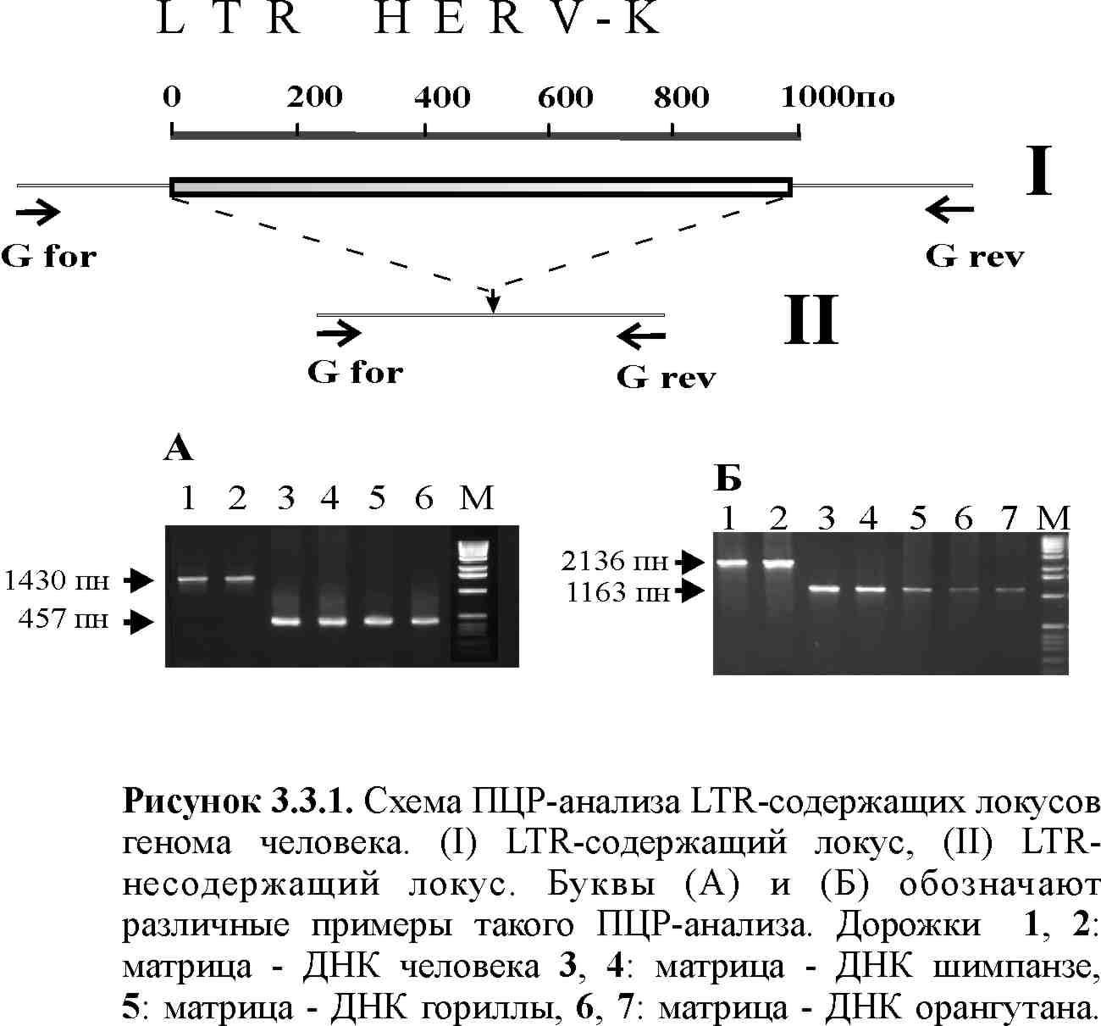
Выводы о наличии или отсутствии одиночных LTR в соответствующих геномных локусах делали на основании результатов ПЦР со специфическими праймерами, фланкирующими исследуемое внедрение ретроэлемента (структура праймеров дана в Приложении 1 раздела Материалы и Методы). При этом ДНК, содержащая LTR в соответствующем локусе, должна давать продукт примерно на 970 пн длиннее, чем продукт, полученный с матрицы, не содержащей LTR.
В случае, когда сайт интеграции содержал провирус HERV-K, мы проводили три ПЦР-амплификации с геномными праймерами G1, G2, и с LTR-специфичными праймерами T1 и T3. Присутствие провируса в анализируемом сайте приводит к успешной ПЦР-амплификации с парами праймеров G1+T1 и G2+T3, но не G1+G2. И наоборот, полученные продукты амплификации с праймерами G1+G2, но не G1+T1 или G2+T3 обозначают отсутствие провируса в этом локусе (данные не представлены).
5 из 55 вставок не имели гомологичных последовательностей в базах данных. Четыре из них содержали дополнительные повторы, как Alu или L1, и далее не анализировались. Последняя последовательность, AF370125, была признана чс по результатам геномных ПЦР с уникальным праймером 23F (Материалы и Методы, Приложение 1) и с LTR-специфичным праймером T1.
Подводя итоги, в 55 случайно отобранных клонах мы нашли 23 чс последовательности, 21 из которых была идентифицирована впервые. Эти 23 последовательности были представлены 33 клонами, что свидетельствует о том, что чс последовательности занимают ~60% полученной библиотеки. 14 клонов (25,5%) содержатся также в геноме шимпанзе, а 8 клонов (14,5%) не могли быть охарактеризованы.
Кроме того, мы провели дифференциальную дот-блот гибридизацию ПЦР-амплифицированных вставок из 288 клонов с тотальными зондами на LTR-фланкирующие последовательности человека и шимпанзе. Результаты дифференциальной гибридизации представлены на Рис. 3.3.2. 150 клонов (52%) гибридизовались только с “человеческим” зондом, но не с зондом на фланки LTR шимпанзе, что хорошо согласуется с представленной выше оценкой 60%. Мы отсеквенировали вставки 6 случайно отобранных дифференциальных клонов, 4 из них являлись повторениями ранее охарактеризованных чс клонов из нашей библиотеки, а 2 новых вставки имели гомологичные последовательности в
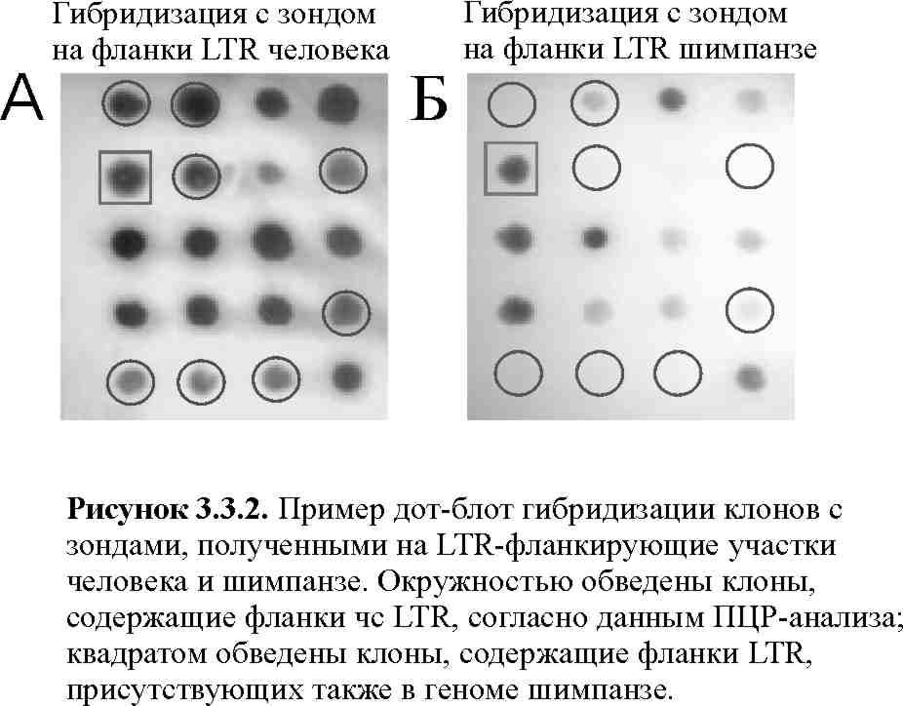

GenBank и были идентифицированы нами как чс при помощи геномных ПЦР со специфическими LTR-фланкирующими праймерами.
Всего нами было найдено в библиотеке 25 чс LTR, 23 из них были идентифицированы нами впервые. Полученная с помощью TGDA библиотека содержала 60% клонов, несущих вставки, специфичные для генома человека.
Структурный анализ известных чс LTR. Проанализировав 23 последовательности человек-специфичных LTR, найденные нами, а также 18 чс LTR, найденные другими авторами (всего 41 последовательность), мы обратили внимание, что все они, за исключением одного LTR, обладают значительной структурной гомологией и формируют один кластер на филогенетическом древе, значения внутригрупповой дивергенции для них варьировали от 0.1 до 3.5% со средним значением 2.3%. Один чс LTR (AC022567) сильно отличался от остальных 40 LTR (средняя дивергенция 6%) и, поэтому, не мог быть отнесён к той же группе. В соответствии с классификацией, опубликованной в [316], этот LTR принадлежит к группе II-T.
Основываясь на 40 последовательностях высоко гомологичных чс LTR, мы создали консенсусную последовательность (HS консенсус) для эволюционно молодого семейства HS (Рис. 3.3.3). Эта последовательность содержит 9 характеристических нуклеотидных позиций.
1 31 61
cons_HS TGTGGGGAAAAGCAAGAGAGATCAGATTGT TACTTGTTCTGTGTAGAAAGAAGTAGACAT AGGAGACTCCATTTTGTTATGTACTAAGAA
cons_HS-a .............................. .............................. ..............................
cons_HS-b .............................. .............................. ..................S...........
cons_II-N ****************************** ****************************** ******************************
cons_II-T .............................. .............................. ..............................
cons_II-V ............A................. .............................. ..............................
cons_II-B ****************************** ****************************** ******************************
cons_II-O ............A................. .............................. ..............................

91 121 151 +
cons_HS AAATTCTTCTGCCTTGAGATTCTGTTAATC TATAACCTTACCCCCAACCCCGTGCTCTCT GAAACRTGTGCTGTGTCAA-CTCAGAGTTR
cons_HS-a .............................. .............................. ...................-..........
cons_HS-b .............................. .............................. ...................-..........
cons_II-N **.....................A....C. ...G.......................... ...................A.....G...A
cons_II-T ....................K......... ...G.......................... ...................A.....G...A
cons_II-V ....................K......... ...G.......................... .................C.-.....G...A
cons_II-B **............................ ...G.......................... ...................-.....G...A
cons_II-O ....................G......... .G.....C...................C.. ..G................-.....G...A

181 211 241
cons_HS AATGGATTAAGGGCGGTGCAAGATGTGCTT TGTTAAACAGATGCTTGAAGGCAGCATGCT CCTTAAGAGTCATCACCACTCCCTAATCTC
cons_HS-a ....................R......... .............................. ..............................
cons_HS-b ....................A......... .............................. ..............................
cons_II-N .............TT......A........ .............................. ..............................
cons_II-T .............................. .............................. ..............................
cons_II-V ..............K............... .............................. ..............................
cons_II-B ..............T............... .............................. ..............................
cons_II-O ..............K.....R......... .............................. ..............................

271 + 301 331
cons_HS AAGTACCCAGGGACACAAA-AACTGCGGAA GGCCGCAGGGACCTCTGCCTAGGAAAGCCA GGTATTGTCCAAGGTTTCTCCCCATGTGAT
cons_HS-a ...................-.......... .............................. ..............................
cons_HS-b ...................-.......... .............................. ..............................
cons_II-N ...................-C......... .............................. ..............................
cons_II-T ...................-C......... .............................. ..............................
cons_II-V ...................-C......... .............................. ..........R...................
cons_II-B ...................-C......... .............................. ..............................
cons_II-O ...................AC......... .............................. ..............................

361 391 421
cons_HS AGTCTGAAATATGGCCTCGTGGGAAGGGAA AGACCTGACCRTCCCCCAGCCCGACACCCG TAAAGGGTCTGTGCTGAGGAGGATTAGTAA
cons_HS-a .............................. ..........G................... ..............................
cons_HS-b .............................. ..........R................... ..............................
cons_II-N ..................T........... ..........G................... .............................T
cons_II-T .............................. ..........G................... .............................T
cons_II-V .............................. ..........G................... .............................W
cons_II-B .............................. ..........G................... ..............................
cons_II-O .............................. ..........G................... ..............................

451 481 511
cons_HS AAGAGGAAGGAATGCCTCTTGCAGTTGAGA CAAGAGGAAGGCATCTGTCTCCTGCCTGTC CCTGGGCAATGGAATGTCTCGGTATAAAAC
cons_HS-a .............................. .............................. ..............................
cons_HS-b .............................. ..........................C... ..............................
cons_II-N ..........C................... ...........................A.. ....................C.........
cons_II-T ..........C................... .............................. ..............................
cons_II-V ..........C................... .............................. ..............................
cons_II-B ..........CC.--..-............ T........................T.... .......................G......
cons_II-O ............C................. .............................. .......................G......

+
541 + 571 601
cons_HS CCGATTGTATGCTCCATCTACTGAGATAGG GAAAAACCGCCTTAGGGCTGGAGGTGGGAC CTGCGGGCAGCAATACTGCTTTGTAAAGCA
cons_HS-a .............................. .............................. ..............................
cons_HS-b .............................. .............................. ..............................
cons_II-N .........C.T.................. .G..............C.........A... A.............................
cons_II-T .........C.T.................. .............................. A.............................
cons_II-V ...........T.................. .G............................ A.........................G...
cons_II-B ...........T.................. AG........................A... A...K...............Y.T...T...
cons_II-O ...........T.................. .G............................ A...................C.T...G...

631 661 + 691
cons_HS TTGAGATGTTTATGTGTATGCATATCTAAA AGCACAGCACTTAATCCTTTACATTGTCTA TGATGCAAAGACCTTTGTTCACGTGTTTGT
cons_HS-a .............................. .............................. ..............................
cons_HS-b .............................. .............................. ..............................
cons_II-N .............................. ............G..T.....TC....... .......G......................
cons_II-T .............................. ............R.........C....... ..............................
cons_II-V .......R...................... -..............T......C....S.R .......G..............S.....A.
cons_II-B ......................Y....... ...............T......C....... .......G....................A.
cons_II-O ............C......ATG........ -..............T......C....T.. .......G....................AC

721 + 751 + 781
cons_HS CTGCTGACCCTCTCCCCACAATTGTCTTGT GACCCTGACACATCCCCCTCTTCGAGAA-A CACCCACRRATGATCAATAAATACTAAGGG
cons_HS-a .............................. ............................-. .......AG.....................
cons_HS-b .............................. ............................-. .......G......................
cons_II-N T..................T.......... .....................CA.....-. ..............................
cons_II-T ...................T.......... .....................CG.....-. .......G......................
cons_II-V S........TY...T....T...A..Y.A. .....................C......-. ......AG......................
cons_II-B ..............T....T...A....A. ...................T.C......-. ......AGG.....................
cons_II-O .........T....T....T...A..C.A. .......C.............C......C. ......AT......................

811 841 871
cons_HS AACTCAGAGGCTGGCGGGATCCTCCATATG CTGAACGCTGGTTCCCCGGGTCCCCTTATT TCTTTCTCTATACTTTGTCTCTGTGTCTTT
cons_HS-a .............................. .............................. ..............................
cons_HS-b .............................. .............................. ..............................
cons_II-N ................A............. ................T..C********** ******************************
cons_II-T .............................. ....................C......... ..............................
cons_II-V ...........C.............R.... ....................********** ******************************
cons_II-B ...........C.............G.... .............................. ..............................
cons_II-O ...........C.............G.... ........C...C...T...C...T..T.. ............................C.

901 931 961 + 971
cons_HS TTCTTTTCCAAATCTCTCGTCCCACCTTAC GAGAAACACCCACAGGTGTGTAGGGGCAAC CCACCCCTACA
cons_HS-a .............................. .............................. ...........
cons_HS-b ......C.T..G........T......... ....................G......... ...........
cons_II-N ****************************** ****************************** ***********
cons_II-T ...........G........T......W.. ....................G......... ........T..
cons_II-V ........T..G......C.T......A.. ....................G......... ........T..
cons_II-B ****************************** ****************************** ***********
cons_II-O ...........G......A.T......A.. ....................G......... ........T..

Рисунок 3.3.3. Структурное выравнивание консенсусных последовательностей семейств LTR HS, HS-a, и HS-b с консенсусными последовательностями других относительно эволюционно молодых групп LTR HERV-K. Диагностические позиции, специфичные для групп HS, затемнены и обозначены "+" (Позиции 176, 291, 553, 601, 683, 740, 772 и 969). Нуклеотидные замены, различающие группы HS-a и HS-b выделены жирным шрифтом и помечены стрелочками. (*) обозначают отсутствие структурных данных. Для обозначения нуклеотидов была применена номенклатура IUPAC-IUB: R- A, G; Y- C, T; K- G, T; S- C, G; W- A, T.
Проведённый с помощью программы BLAST (http://www.ncbi.nlm.nih.gov/BLAST/) поиск выявил в геномных базах данных Non-Redundant и High Throughout Genome Sequences 273 полноразмерных (длиной ~970 пн) последовательности, от 100 дo 97% идентичных HS консенсусу. Мы выбрали этот диапозон идентичности, поскольку степень взаимной гомологии среди 40 LTR, использованных для создания консенсуса, варьировала от 99.8 дo 97.6% со средним значением 98.1%.
После того, как дублирующие друг друга контиги были отброшены, количество индивидуальных последовательностей LTR семейства HS составило 142 (Приведены в Табл. 1 раздела Supplementary Material на нашем web сайте http://humgen.siobc.ras.ru). 14 из них (10%) входили в состав полноразмерных провирусов HERV-K (HML-2), тогда как 128 последовательностей (90%) являлись одиночными LTR. Учитывая, что только ~90% последовательности генома человека присутствовало на тот момент в использованных базах данных, мы оцениваем количество членов HS семейства в геноме человека как приблизительно 150-160 (142 / 0.9, где 142 – это число найденных в базах данных LTR группы HS). Единственный чс LTR из контига AC022567, который не мог быть отнесён к семейству HS (см. выше), не имел высоко (более 97%) гомологичных последовательностей в геномных базах данных.
Для того, чтобы найти частоты встречаемости характеристических нуклеотидных позиций HS консенсуса во всех членах HS семейства, а также в LTR, не являющихся членами группы HS, мы сделали множественное выравнивание найденных в этой работе 142 HS и 89 известных не-HS LTR, опубликованных в статьях [308, 311-314, 316, 527, 528] (выравнивание помещено в разделе Supplementary Material на нашем web сайте http://humgen.siobc.ras.ru). Результаты чётко показывают, что 8 диагностических позиций консенсусной последовательности являются уникальными характеристиками семейства HS (Taбл. 3.3.1).

Таблица 1. Частота встречаемости диагностических нуклеотидных позиций консенсуса семейства HS в чс и не-чс LTR HERV-K (HML-2) .
ª Диагностические нуклеотидные позиции консенсусной последовательности HS. Частоты встречаемости: ^{б} в известных 40 человек-специфичных LTR, ^{в} в 141 LTR семейства HS, ^{г} в 82 известных не человек-специфичных LTR HERV-K.

Д. П.ª | Ч. чс^{б}, % | Ч. HS^{в}, % | Ч. не чс^{г}, %
1. A (176) | 92 | 92 | 6
2. A (291) | 89 | 91 | 13
3. C (553) | 97 | 84 | 2
4. C (601) | 100 | 91 | 4
5. A (683) | 92 | 86 | 4
6. A (740) | 100 | 94 | 7
7. T (772) | 97 | 87 | 5
8. A (969) | 100 | 95 | 1

Анализ генного окружения LTR семейства HS. С помощью сервера UCSC Browser (http://genome.ucsc.edu/cgi-bin/hgGateway) мы предприняли поиск генов, соседствующих с HS LTR. 12 LTR семейства HS были картированы в интронах известных генов. 4 из этих LTR были ранее опубликованы как человек-специфичные [311, 312, 314]. Специфичность для генома человека остальных 8 LTR, вместе с другими 7 членами HS семейства, локализованными вблизи генов, была проверена с помощью ПЦР-анализа.
ПЦР-анализ проводили как указано в предыдущей главе, с использованием уникальных 15 пар праймеров, фланкирующих LTR (Материалы и Методы, Приложение 3), и геномных ДНК человека и шимпанзе в качестве матриц. 13 из 15 LTR оказались чс, а 2 остальные (GenBank ac. AC022148 and AC023201) присутствовали также в геноме шимпанзе. Данные ПЦР-анализа для 13 чс LTR были подтверждены определением первичной структуры ампликонов, полученных с матрицы геномной ДНК шимпанзе. Действительно, все эти ампликоны представляли геномные локусы, ортологичные человеческим LTR-содержащим локусам, и отличались от них отсутствием LTR в соответствующем сайте (GenBank ac. AY134884-AY134891 и AF532734-AF532738). В сумме, из 19 выбранных HS LTR (12 локализованных в интронах и 7 расположенных вблизи генов), 17 оказались чс (4 опубликованы ранее и 13 найдены в этом исследовании). Считая, что эта пропорция чс LTR 17/19 является характеристикой HS семейства в целом, и принимая во внимание, что ~90% последовательности генома человека было доступно в тот момент в геномных базах данных, можно оценить число чс интеграций HERV-K (HML-2) LTR в геноме как 141 (142x17/19/0.9, где 142 –это число HS LTR, найденных в базах данных).
Разделение семейства HS на два подсемейства. Средняя внутригрупповая дивергенция LTR семейства HS, составляющая 2.3%, соответствует эволюционному возрасту группы 8.7 миллионов лет, принимая значение скорости мутирования LTR 0.13% за миллион лет [20]. Дальнейший анализ последовательностей представителей семейства HS позволил нам выделить в его составе два подсемейства, названные нами HS-a и HS-b, представленные, соответственно, 89 (63%) и 53 (37%) последовательностями LTR.
Подсемейство HS-a высоко гомологично консенсусной последовательности HS и характеризуется внутригрупповой дивергенцией 1.5%, что соответствует возрасту 5.8 миллионов лет. Все LTR семейства HS-a, для которых это было исследовано, являются специфичными для генома человека.
Представители подсемейства HS-b несут 5 характеристических сцепленных однонуклеотидных замен в положениях 907, 909, 912, 921 и 950 консенсусной последовательности HS (см. Рис. 3.3.3). Подсемейство HS-b эволюционно старше чем HS-a, для него значение внутригрупповой дивергенции составляет 2.6%, соответственно, возраст 10.3 миллиона лет. По крайней мере 3 члена подсемейства HS-b не являются человек-специфичными, а присутствуют также в геноме шимпанзе. Это LTR из AC023281 [312], а также LTR из AC022148 и AC023201, найденные в данной работе.
Интересно, что 12/14 (86%) всех провирусов HERV-K (HML-2), несущих HS LTR, обладают длинными концевыми повторами подсемейства HS-a, и только 14% провирусов содержат LTR HS-b. Следовательно, 13% из 89 представителей эволюционно более молодого подсемейства HS-a включено в состав провирусов, против всего 4% из 53 членов более старой группы HS-b. Это может рассматриваться как пример временной инактивации эволюционно более старой группы эндогенных ретровирусов.
Эволюционная история семейства HS. В этой главе описывается новая, эволюционно молодая группа HERV-K (HML-2) LTR, представленная в геноме человека приблизительно 150-160 последовательностями, названная нами семейством HS. Пик ретропозиционной активности этой группы пришёлся на период после разделения предковых линий человека и шимпанзе, которое произошло по разным оценкам 4 - 6 миллионов лет назад. Примерно 90% представителей семейства HS специфичны для генома человека. Некоторые из них даже полиморфны в современной человеческой популяции [314, 315], это свидетельствует о том, что члены HS семейства оставались транспозиционно активны вплоть до самого недавнего времени в эволюционной истории вида Homo sapiens, оставаясь, возможно, активными и поныне.
По всей вероятности, материнские последовательности HS семейства возникли в геноме общего предка линий гориллы, шимпанзе и человека около 10.7 миллионов лет назад, породив группу HS-b. Эта группа, оставаясь ретропозиционно активной, 5.8 миллионов лет назад, то есть примерно во время расхождения предковых линий человека и шимпанзе, в свою очередь, дала начало более ретропозиционно активной группе HS-a, которая на настоящий момент составляет большую часть (63%) всего семейства HS. Интересно, что 5 сцепленных нуклеотидных замен, различающих группы HS-a и HS-b, лежат в регионе, ранее охарактеризованном как цис-негативный регулятор промоторной активности одного из LTR семейства HS-b (код доступа в GenBank L47334). Делеция 70 пар нуклеотидов из этого региона в 2 раза повысила промотерную активность соответствующего LTR [529]. Более высокие темпы ретропозиции более эволюционно молодой группы HS-a могут являться следствием этих 5 мутаций в регионе негативного регулятора LTR.
Также интересно, что группа HS-b оставалась активной после расхождения линий предков человека и шимпанзе как в линии человека, так и в линии шимпанзе. С помощью поиска в программе BLAST, мы выявили шимпанзе-специфичный LTR HERV-K (HML-2) (GenBank M57949), очень близкий (идентичность 98%) консенсусной последовательности группы HS-b. Ортологичный локус генома человека (AC018639) с хромосомы 7 не имеет LTR.
Представители обеих групп HS-a и HS-b были ретропозиционно активны вплоть до относительно недавнего времени в эволюции человека. Это следует из трёх найденных на настоящее время примеров LTR, полиморфных в человеческой популяции: два представителя HS-a в составе провирусов HERV-K (HML-2) 113 (AY037928) и HERV-K (HML-2) 115 (AY037929) [315], и один одиночный LTR семейства HS-b (Z80898) [314].
Идентификация одного чс LTR, принадлежащего к семейству II-T, а не
HS (см. выше) свидетельствует о том, что по крайней мере три мастер-гена LTR HERV-K (HML-2), а именно HS-a, HS-b и II-T, были активны в эволюционной линии гоминид. Интеграции LTR вблизи генов или в даже в интронах генов могли существенно повлиять на их экспрессию. В свою очередь, изменения в экспрессии некоторых генов, особенно кодирующих регуляторные белки, могли повлиять на развитие эмбриона, тем самым давая начало образованию новых видов.
Анализ чс LTR HERV-K (HML-2), картированных в интронах генов. С помощью сервера UCSC Browser (http://genome.ucsc.edu/cgi-bin/hgGateway), мы обнаружили 12 представителей семейства в интронах известных человеческих генов. Дальнейший ПЦР анализ геномных ДНК человека и высших приматов показал, что 10 из них являются чс LTR. Эти внедрения несомненно являются кандидатами на кооптированные регуляторные модули и требуют дальнейшего анализа. В данной работе были проанализированы все 10 интронных чс LTR. Было установлено: (i), что все они являются уникальными, т.е. не имеют гомологичных копий в геноме и, во-вторых (ii), чс LTR в интронах генов имеют неслучайную ориентацию: в 9 из 10 генов LTR направлен в сторону, противоположную направлению транскрипции гена.
Для одного из этих 9 генов, cbf2, при анализе баз данных нами были найдены транскрипты, противоположно ориентированные по отношению транскрипции гена и захватывающие его экзон. Вполне возможно, что помимо промоторно энхансерной активности LTR могут принимать участие в регуляции генов на посттранскрипционном уровне, например, за счет РНК-интерференции [530] (см. Рис. 2). Этот механизм регуляции основан на образовании двухцепочечных РНК между мРНК и антисмысловым транскриптом с последующей каталитической деградацией всех мРНК, содержащих участки гомологичные двухцепочечному фрагменту.
Уникальность 10 генов, в которые интегрировали чс LTR, необычна для генома человека, если предположить, что LTR после внедрения сохранили функциональные свойства. Чаще всего функциональные новшества появляются после дупликации генов в одной из дуплицированных копий [531]. Это позволяет второй копии сохранять неизменную функцию, и, таким образом, новшество имеет меньше шансов принести негативные последствия для организма. Воспользовавшись программным обеспечением UCSC Browser, мы показали, что 9 из 10 чс LTR в интронах генов внедрены в ориентациях, противоположных направлению транскрипции соответствующих генов (см. Рис. 3.3.4).
Это может быть объяснено тем, что внедрение LTR, обладающих сильным сигналом терминации транскрипции, в интроны генов в прямой ориентации вызывало бы преждевременную терминацию транскрипции этих генов, и, как следствие, приводило бы к их инактивации. В случае важности продуктов таких генов для организма аллели, несущие в интронах LTR в прямой ориентации, должны были неизбежно отбрасываться в ходе эволюции генома человека. Сохранение аллеля, содержащего LTR в прямой ориентации в интроне flj20276 (см. Рис. 3.3.4), возможно, связано с инактивацией терминатора этого LTR. В некоторых генах внедрения чс LTR произошли в непосредственной близости от экзонов, что наряду с мощным регуляторным потенциалом LTR могло привести к плавному изменению экспрессии этих генов по механизму тканеспецифической антисмысловой регуляции (тканеспецефичность работы промотора и энхансера LTR HERV-K показана в работах [270, 529, 532]).
Для поиска таких антисмысловых транскриптов, располагающихся в непосредственной близости от LTR и комплементарных экзонам соответствующих генов, мы провели поиск в базе данных экспрессирующихся последовательностей человека est_human. В результате нами были найдены два транскрипта (коды доступа в GenBank AA704979 и R99122), лежащие во втором интроне гена cbf2 (второе название cebf) вблизи от LTR (менее 1 т.п.н.) и совпадающие с ним по ориентации (см. Рис. 3.3.4).
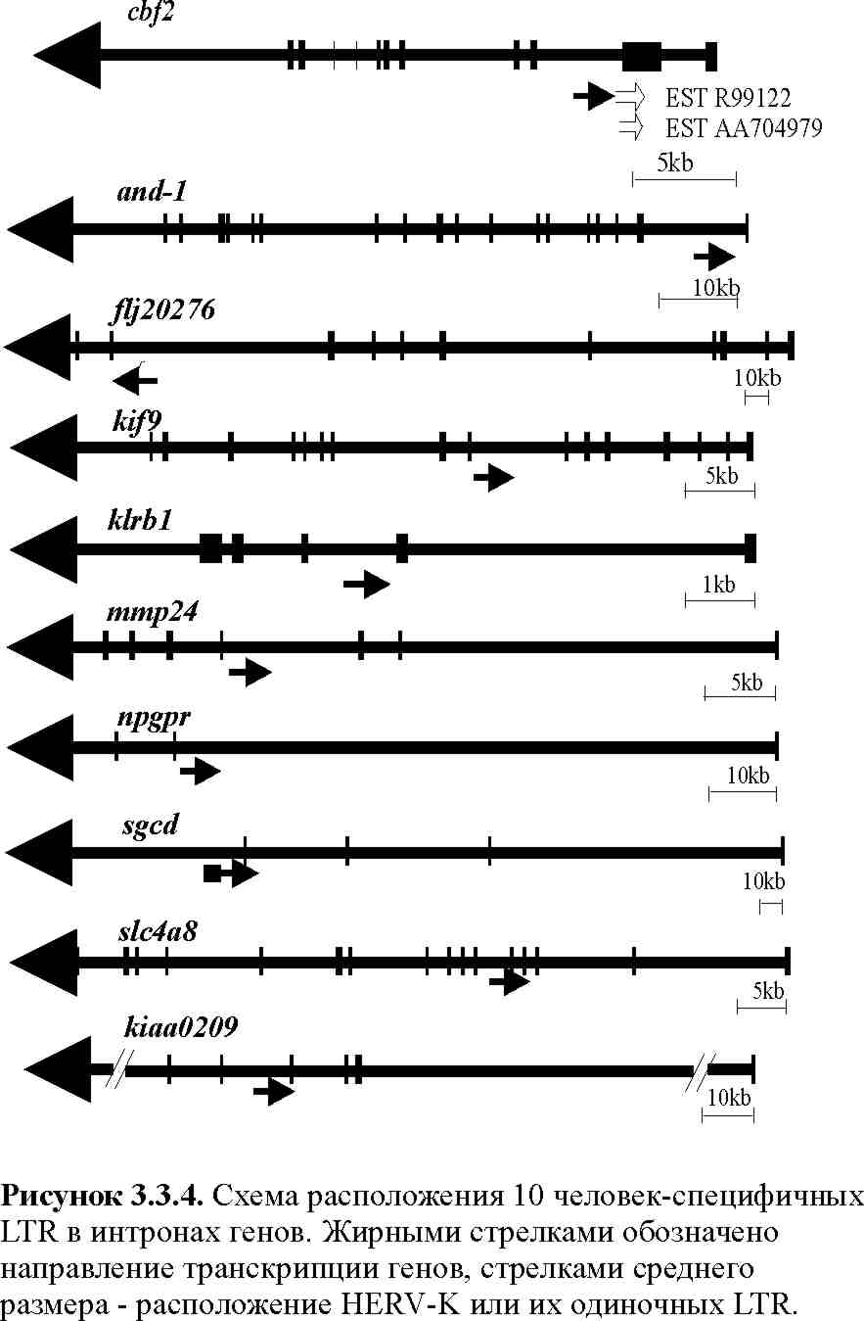
Оба транскрипта содержат область, комплементарную второму экзону cbf2, и могут рассматриваться как возможные кандидаты на роль антисмысловых регуляторов этого гена (см. Рис. 2). LTR в данном случае может являться тканеспецифическим регулятором экспрессии (например энхансером, активирующим криптический промотор) указанных транскриптов.
Важно, что ген cbf2, кодирует в свою очередь транскрипционный регулятор CCAAT-Binding Factor, обуславливающий, например, экспрессию с промотора hsp70 [533]. Изменение экспрессии такого фактора могла бы приводить к множественным эффектам за счет одновременного изменения уровня экспрессии тех генов, с которыми взаимодействует данный фактор. Таким образом, вероятно участие антисмысловых мРНК, образующихся с интронных одиночных LTR, в регуляции экспрессии клеточных генов. Интересно, что как cbf2, так и LTR HERV-K транскрипционно активны в основном в зародышевых тканях. Некоторые из этих изменений могли бы повлечь за собой изменения в эмбриональном развитии, и, соответственно, в фенотипах взрослых представителей Homo sapiens и шимпанзе Pan paniscus и Pan troglodytes
Найденные в реультате работы 36 интеграций LTR HERV-K, специфичных для генома человека, представлены в Таблице 3.3.2.

Таблица 3.3.2. Найденные в данной работе специфичные для генома человека внедрения провирусов HERV-K (HML-2) и их одиночных LTR.
ª Коды доступа в GenBank соответствующих LTR, базы данных Non-Redundant и High Throughout Genome Sequences; ^{b} Названия генов даны в соответствии с номенклатурой HUGO Gene Nomenclature Committee; ^{c} Хромосомная локализация LTR, найденная с помощью сервера UCSC Human Genome Browser, по состоянию на июль 2002; ^{d} Локализация LTR относительно известных генов.
No | GenBankª | Гены^{b} | Х. Л.^{c} | Г. Л.^{d}
1 | AC007390 | cbf2 | 2p22 | Интрон 2
2 | AL121753 | mmp24 | 20q11 | Интрон 4
3 | AC006432 | klrb1 | 12p13 | Интрон 2
4 | AC016577 | sgcd | 5q33 | Интрон 5
5 | AC008648 | kiaa0209 | 5q35 | Интрон 30
6 | AC025548 | kif9 | 3p21 | Интрон 9
7 | AC027750 | slc4a8 | 12q13 | Интрон 5
8 | AC015640 | flj20276 | 9p22 | Интрон 13
9 | AL352982 | and-1 | 14q22 | Интрон 1
10 | AC055844 | npgpr | 4q13 | Интрон 1
11 | AC074117 | ppm1G | 2p23 | 2 тпн выше
12 | AC021987 | cabp2 | 11q13 | 3 тпн выше
13 | AC068887 | bicd1 | 12p11 | 8 тпн выше
14 | AL135927 | flj12287 | 1q23 | 1,5 тпн ниже
15 | AL356736 | pde4b | 1p31 | 50 тпн ниже
16 | AC025574 | il23a | 12q13 | 6 тпн выше
17 | AC069420 | senp2 | 3q27 | 15 тпн выше
18 | AF370125 |  | 1p22
19 | AL139404 |  | 10p12
20 | AC023559 |  | 5q35
21 | AC019120 |  | 2p23
22 | AF271408 |  | 3q21
23 | AC032016 |  | 17q22
24 | AL139090 |  | 6q15
25 | AL162412 |  | 9q13
26 | AC068566 |  | 3q26
27 | AC006029 |  | 7q31
28 | AL139421 |  | 1p22
29 | AC022567 |  | 6p21
30 | AC012146 |  | 17p13
31 | AL158039 |  | 9q34
32 | AL139022 |  | 14q23
33 | AC010267 |  | 5q22
34 | AC074261 |  | 12q14
35 | AC084028 |  | ?
36 | AC013633 |  | ?
Глава 3.4. Применение TGDA для поиска чс внедрений L1

Следующим объектом, для которого мы применили метод TGDA, стало семейство ретротранспозонов L1, содержащее чс ретроэлементы, а также около 50 до сих пор активных представителей в геноме человека (см. Главу 1.5.). Как и в случае HERV-K(HML-2), мы искали чс интеграции ретроэлементов.
Поскольку подавляющее большинство L1 укорочено с 5' –конца, на первой стадии мы амплифицировали последовательности геномов человека (трейсер) и шимпанзе (драйвер), граничащие с 3'- концевыми районами L1.
Для проведения ПЦР мы выбрали последовательность 3'UTR L1 как цель для подбора праймеров, направленных наружу от L1 (схема расположения праймеров представлена на Рис. 3.4.1), поскольку район L1 3'UTR высоко вариабелен среди различных семейств L1 генома человека, будучи в то же время относительно консервативным для представителей молодых семейств L1. Это делает возможным дискриминировать эволюционно молодые L1. Мы подобрали праймеры на позиции 311-335 и 352-378 консенсусных последовательностей 3'UTR семейств L1Hs (оно же: L1PA1) и L1PA2 [58]. Это позволило нам селективно амплифицировать 3'- фланкирующие регионы L1 этих двух молодых семейств, некоторые представители которых (точнее, которого, L1Hs) в геноме человека известны как активные транспозоны.
Оценочное число членов этих двух семейств в ДНК человека составляет 17.600, или 3,4% всех человеческих L1 [58]. Селективная амплификация фланкирующих их последовательностей позволяет получить смесь достаточно кинетически упрощённую для того, чтобы фрагменты реассоциировали в разумное для проведения эксперимента время. В этом исследовании при проведении ВГ мы использовали следующие условия: концентрация трейсера 1,9x10⁻¹² M, концентрация драйвера 3,6x10⁻¹⁰ M, время реассоциации 14 часов. Согласно оценке, за это время должна пройти 99% реассоциация трейсера, а итогом должно стать 17-кратное обогащение ренатурировавших фрагментов трейсера фланками чс L1.
Продукты ВГ клонировали в E. coli, затем были определены последовательности вставок из 29 случайно отобранных клонов. Вставки содержали ожидаемые фрагменты L1 семейств L1PA2 и L1Hs, что, как и в случае LTR HERV-K (HML-2), демонстрировало высокую специфичность селекции. Единственным исключением являлся клон, содержащий область, фланкирующую LINE семейства L1PA3. Длины фланкирующих L1 последовательностей в составе клонов различались от 129 дo 621 нуклеотидов, со средней длиной 270 нуклеотидов. Поиск в GenBank позволил для 28 из этих фланков L1 обнаружить в базах данных гомологичные уникальные последовательности, в соответствующих локусах 9 из которых содержали полноразмерные L1 и 19 - 5'-укороченные (коды доступа в GenBank представлены в Табл. 3.4.1). Ни один из этих LINE не был ранее опубликован как чс.
Как и в случае LTR HERV-K(HML-2), с целью определения специфичности данных L1 для генома человека мы проводили ПЦР-анализ (Рис. 3.2.4) со специфичными геномными (G1 и G2, см. Приложение 2 раздела Материалы и Методы) праймерами, фланкирующими интеграцию ретроэлемента, а также с праймером, специфичным для L1 (праймер T2, см. Материалы и Методы).
Из 29 отобранных клонов мы определили видоспецифичность интеграции для 26 последовательностей, 24 из них были чс, а 2 клона содержались также в геноме шимпанзе (Tab. 3.4.1, клоны 17 и 24). Это говорит о том, что чс последовательности содержатся приблизительно в 92% клонов библиотеки. По крайней мере 3 последовательности L1 из 24 (13%) являются полиморфными в человеческой популяции (Tab. 3.4.1, клоны 1, 22, 25). Три других клона из 29 (Tab. 3.4.1, клоны 2, 8, 14) не были охарактеризованы окончательно: не были получены продукты ПЦР с праймерами G1+G2, хотя результаты геномных ПЦР с парами праймеров G1+T2 свидетельствовали в пользу человек-специфичности этих L1.
Для того, чтобы найти значение обогащения вычтенной библиотеки по чс последовательностям, мы определили значения обогащения библиотеки последовательностями 4 фланков чс L1, найденных в этой работе (для этого использовались локусы 3q14 (AF496639), 15q21 (AF496640), 1p21 (AF496647) и 13q32 (AF496650)). Во всех случаях продукты ПЦР появлялись на 2 цикла раньше при использовании “вычтенной” матрицы, чем при использовании “невычтенной”, что свидетельствует о ∼4-кратном обогащении полученной библиотеки чс последовательностями.
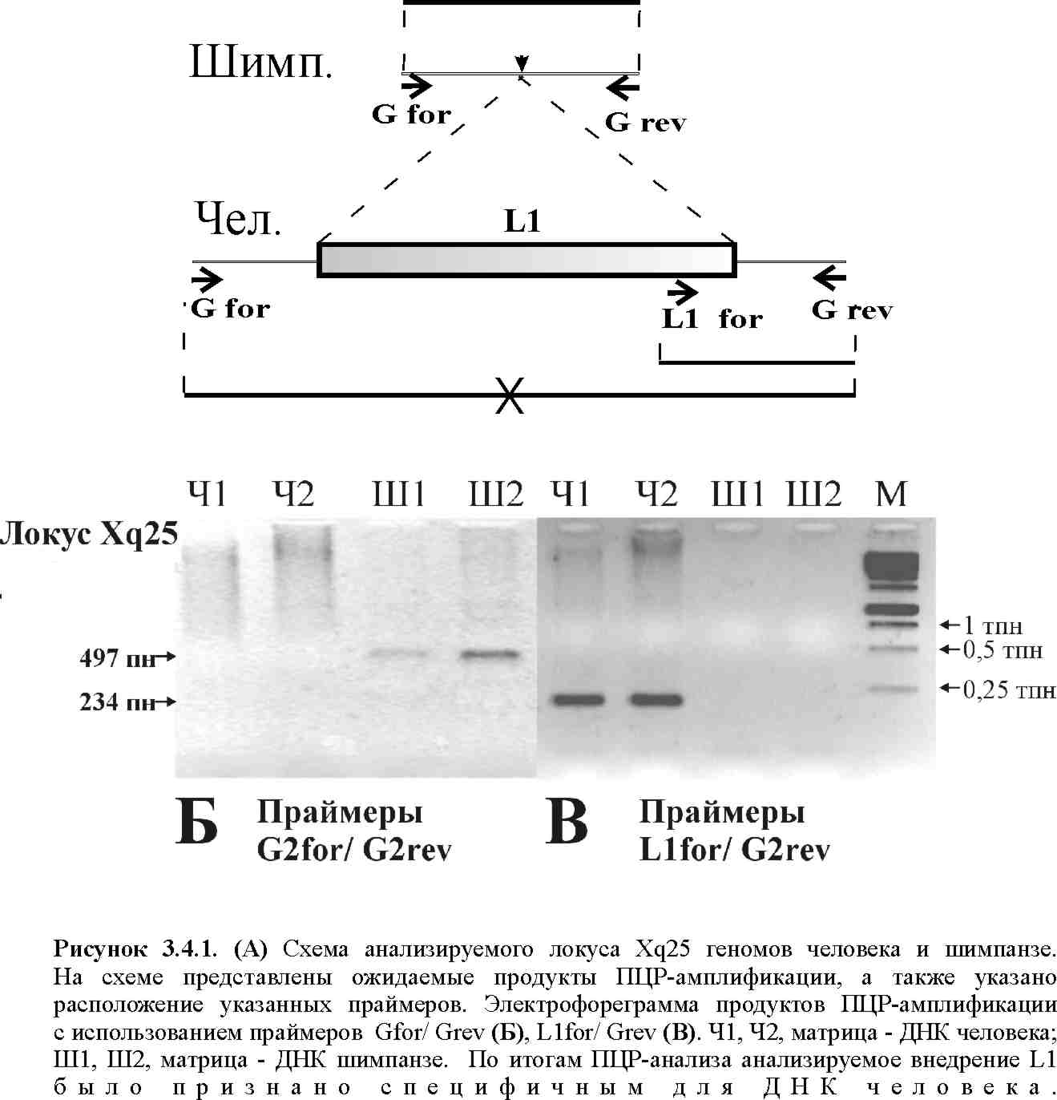

Это экспериментально полученное значение обогащения 4 существенно меньше рассчётного (17, см. выше), что, по-видимому, вызвано исходно высоким содержанием чс последовательностей в “невычтенном” трейсере. Действительно, ~92% клонов обогащённой библиотеки являются чс L1. Это обозначает, что примерно четверть исходной “невычтенной” библиотеки составляют чс L1.
Эти факты ((1) фракция ДНК, использованная для ВГ, содержала 3'-фланки приблизительно 17.600 L1, (2) обогащение вычтенной библиотеки чс последовательностями составило 4, (3) чс фланки L1 занимают примерно 92% клонов вычтенной библиотеки) позволяют оценить суммарное количество чс интеграций L1 в ДНК человека как 4048 (17600 x 1/4 x 0,92).

Таблица 3.2.1. Краткая характеристика 24 специфичных для генома человека интеграций L1, найденных с помощью TGDA.
Nª | S^{b} | GenBank^{c} | L^{d} | F^{e} | P^{h} | GenL^{l}
1 | AF496637 | AL138764 | 1323 | L1Hs | + | 10p13
2 | AF496639 | AL157765 | 678 | L1PA2 | ND | 13q14
3 | AF496640 | AC020892 | 2292 | L1Hs | ND | 15q21
4 | AF496641 | AJ271735 | 3210 | L1Hs | ND | Xq28
5 | AF496642 | AC007512 | 6032 | L1Hs | ND | Не найдено
6 | AF496643 | AC027296 | 836 | L1Hs | ND | 3q13
7 | AF496645 | AL022153 | 6032 | L1Hs | ND | Xq25
8 | AF496646 | AC037430 | 1378 | L1PA2 | ND | 3p11
9 | AF496647 | AL354987 | 775 | L1PA2 | ND | 1p21
10 | AF496648 | AC005105 | 402 | L1Hs | ND | 7p14
11 | AF496649 | AC025097 | 6026 | L1Hs | ND | 12q13
12 | AF496651 | AL590646 | 6032 | L1Hs | ND | 9q31
13 | AF496652 | AL049792 | 6013 | L1PA2 | ND | Xq25
14 | AF496654 | AC034130 | 6033 | L1Hs | ND | 12q21
15 | AF512797 | AL591438  AC032021 | ND | ND | ? | 9q21  4q28
16 | AF512798 | AL139115 | 1405 | L1PA2 | ND | 9p22
17 | AF512799 | AC074281 | 277 | L1PA2 | ND | Xp22
18 | AF512800 | AC108516 | 6023 | L1Hs | + | 4
19 | AF512801 | AC093527 | 1233 | L1PA2 | ND | 5q23
20 | AF512803 | AL162731 | 568 | L1PA2 | + | 9q12
21 | AF512804 | AC026169 | 1232 | L1Hs | ND | 3p26
22 | AF512805 | AL158958 | 3369 | L1PA2 | ND | 14q12
23 | AF512806 | AC079773 | 1047 | L1PA2 | ND | 2p23
24 | AF512807 | AL353751 | 302 | L1PA2 | ND | 10q23

ªНомер клона; ^{b}Последовательность клона, код доступа в GenBank; ^{c}Гомологичная последовательность из GenBank, код доступа; ^{d}Длина L1, пн.
^{e}Семейство L1; ^{h}Полиморфизм в человеческой популяции, если обнаружен; ^{l}Геномная локализация интеграции L1, найденная с помощью сервера UCSC Human Genome Browser.

Большинство найденных в этой работе чс L1 (70%) являются 5'-укороченными транспозонами (Табл. 3.2.1), что хорошо согласуется с данными, опубликованными Буассино и др. [103] для представителей эволюционно молодой группы LINE человека L1-Ta (от англ. transcriptionnaly active), 34% которой составляют полноразмерные L1s против 66% укороченных. Такие значения гораздо выше, чем среднее содержание полноразмерных L1 в геноме человека (менее 1%) среди всего множества L1. Это свидетельствует в пользу того, что в ходе эволюции генома человека L1 подвергались направленным делециям, сходным с направленным удалением L1 из GC-богатых локусов генома, описанным в работе Овчинникова и др. [166].
Среди 24 чс L1, найденных в этой работе, 17% содержат инверсии и 26% (7 ретроэлементов) содержат трансдуцированные 3'-фланкирующие последовательности, вероятно захваченные при ретропозиции L1 [95, 119, 120, 534]. 3 из этих 7 последовательностей слишком короткие, чтобы найти для них предковые последовательности, откуда они были трансдуцированы (Табл. 3.2.1, клоны 14, 26 и 27), для одной другой последовательности (Табл. 3.2.1, клон 18) мы не нашли предкового локуса в доступных на тот момент (конец июня 2002) базах данных генома человека. Для 3 остальных чс L1, несущих трансдуцированные последовательности (Табл. 3.2.1, клоны 5, 15, 21), нам удалось найти предковые геномные последовательности; знаменательно, что лишь одна такая предковая последовательность (см. Табл. 3.2.1, клон 15) содержит внедрение L1 в соответствующем сайте, следовательно, лишь в этом случае мы можем сказать с полной определённостью, что эта последовательность была перенесена в ходе процесса, названного L1-трансдукцией.
Поскольку для селективной амплификации L1 автором были использованы праймеры, специфичные для семейств L1PA2 и L1Hs, неудивительно, что все найденные в данной работе чс L1 принадлежали к этим двум группам. Лишь небольшая часть (26%) этих чс L1 принадлежала к группе Ta, которая известна как единственная транспозиционно активная в настоящее время группа L1. В этой работе нами было найдено внедрение L1, принадлежащего к группе L1PA2, которое является полиморфным в человеческой популяции (Табл. 3.2.1, клон 25). Следовательно, (i) по крайней мере два семейства L1 были активны в предковой линии человека после расхождения её с предковой линией шимпанзе и (ii) при поиске полиморфных интеграций L1 не следует ограничивать поиск группой L1 Ta.
Один чс L1 (Табл. 3.2.1, клон 1) являлся представителем открытого в данной работе химерного семейства ретротранскриптов U6-L1, детально описанного в следующей главе. Ретроэлемент содержал на 5’-конце полную копию U6 малой ядерной РНК и 5’-укороченный L1 на своём 3’-конце.

Глава 3.5. Химерное семейство ретроэлементов U6-L1.

Химерное семейство U6-L1. Пожалуй, наиболее неожиданным результатом анализа библиотеки чс внедрений L1 стало открытие нового семейства ретроэлементов, образованных при происходящей in vivo РНК-рекомбинации в ходе обратной транскрипции L1. Упомянутый механизм также впервые предложен автором в данной работе.

В ходе анализа полученной с помощью TGDA библиотеки чс L1-фланкирующих последовательностей, мы нашли один клон, соответствовавший внедрению ретроэлемента весьма необычной структуры, см. Рис. 3.5.1. Последовательность вставки была гомологична геномной ДНК человека хромосомного локуса 10p13 (код доступа в GenBank AL138764). Ретроэлемент представлял собой химеру полной копии U6 мя РНК с 3’-концевой частью L1. Последовательность ретротранскрипта была названа нами U6-L1 10p13. Её 5'-часть является полноразмерной последовательностью U6 мяРНК длиной 107 пн, 100% идентичная консенсусной последовательности человеческой U6 (взята из базы данных RepBase Update, http://www.girinst.org/server/RepBase/). Сразу за U6 следует 3'- концевая последовательность элемента L1 семейства L1Hs в прямой ориентации длиной 1324 пн. На своём 3'- конце эта последовательность несёт поли-А “хвост” длиной 40 пн. Химерный ретротранскрипт фланкирован прямыми повторами AAAAATGTTAAACCATGGGT длиной 20 пн.

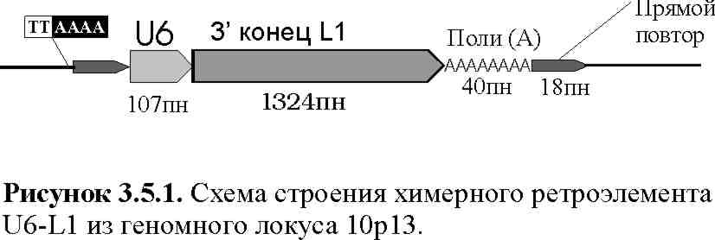
Гексануклеотид TTAAAA, расположенный на 22 пн выше сайта интеграции U6-L1, идентичен последовательности T₂A_{4,} которую предпочтительно узнаёт эндонуклеаза L1 (L1-EN), инициирующая интеграцию L1 копий в соответствующие сайты генома [91, 535].
Предпринятый нами с помощью программы BLAT (http://genome.ucsc.edu/cgi-bin/hgBLAT) поиск в геномных базах данных человека выявил 161 полноразмерную последовательность U6 мяРНК, от 85 дo 100% идентичную человеческой консенсусной последовательности U6.
105 из этих 161 последовательности представляли собой одиночные гены или псевдогены U6, из них 52% (55 последовательностей) фланкированы короткими (12–20 пн) прямыми повторами и несут поли-(А) на своих 3’-концах. Другие 56 (35%) последовательностей U6 являлись химерными ретротранскриптами, сходными с изображённым на Рис. 3.5.1, представлены в Табл. 3.5.1. Все такие химеры U6-3’-L1 были фланкированы прямыми повторами длиной 11–21 пн, что свидетельствует об интеграции химеры как единой последовательности. Как и у химеры U6-L1 10p13, все они имели рядом со своими 5’- концами либо гексануклеотид TTAAAA, либо его производные с однонуклеотидными заменами A/G либо T/C.
Перечисленные выше особенности сайтов интеграции химер свидетельствуют о том, что их внедрения в геном были произведены интеграционным аппаратом ретротранспозонов L1. Далее перед автором встал вопрос, имеют ли все эти химеры U6-L1 общую предковую последовательность, либо же всякий раз они формировались индивидуально, в течение многих независимых событий. Существующие доказательства поддерживают скорее вторую гипотезу. Во-первых, структуры пограничных последовательностей между U6- и L1- частями химер различаются во всех найденных U6-L1 и, кроме того, L1-фрагменты разных элементов U6-L1 принадлежат к различным семействам L1, образованным разными мастер-генами.
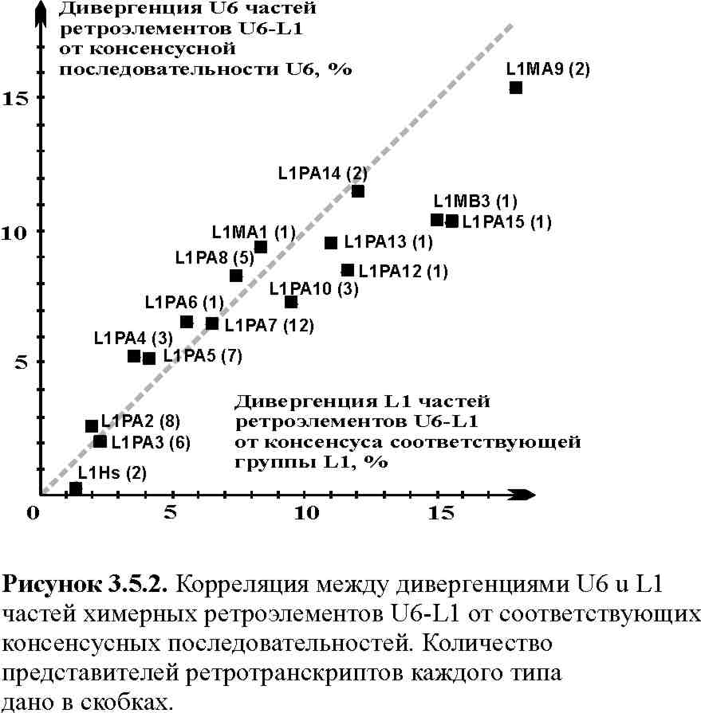
На Рис. 3.5.2 показана практически линейная корреляция между значениями дивергенции U6-фрагментов химер от консенсуса U6 и дивергенции L1-фрагментов химер от консенсуса соответствующей группы L1. Эти значения дивергенции отражают возраст соответствующих ретротранскриптов. Наиболее молодые и наименее дивергировавшие (различие с консенсусной последовательностью 0–2%) U6 элементы объединены с представителями L1 молодых семейств – L1PA3, L1PA2 и L1Hs. Напротив, более (3-8%) дивергировавшие последовательности U6 соединены с членами более старых семейств L1 - L1PA4, L1PA5, L1PA6, L1PA7 и L1PA8. Наконец, наиболее (8-15%) дивергировавшие и, значит, старейшие, U6- фрагменты химеризованы с членами старейших семейств L1 - L1PA10, L1PA13, L1PA14, L1MB, L1MA4. Эта корреляция также доказывает, что в ходе эволюции происходило много независимых событий объединения U6 и L1, и что разные мастер-гены L1, функционировавшие каждый в свой временной период, участвовали в химеризации и интеграции ретротранскриптов U6-L1. Возраст старейших семейств L1, входящих в состав химер, составляет по крайней мере 100 миллионов лет [58], что подразумевает длительную эволюционную историю элементов U6-L1 генома человека.
Самым простым механизмом образования химер могла бы быть интеграция копий U6 вплотную к 5’- концам предсуществующих 5’- укороченных L1, или наоборот, интеграция L1 сразу за 3’-концом геномной копии U6. В обоих случаях внедрившийся элемент (т.е. U6 или L1) должен быть фланкирован прямыми повторами, один из которых должен лежать на границе фрагментов U6 и L1. Но ни один из 56 химерных элементов не имел в своём составе такого повтора.
Химеры могли также возникнуть при интеграции L1 на определённом расстоянии ниже внедрения U6, и последующей транскрипции, инициированной промотором U6 и терминированной на сигнале полиаденилирования L1, сплайсинге РНК между 3’- концом U6 и сайтом в составе L1, и, наконец, обратной транскрипции и интеграции сплайсированной копии РНК. Хотя этот механизм и объясняет отсутствие повтора между частями U6 и L1, он слабо соответствует тому факту, что все U6-фрагменты химер объединены с L1-частями химер в разных точках последовательности L1. Чтобы объяснить наличие множества случайных точек объединения, необходимо допустить случайное распределение большого количества криптических акцепторных сплайс-сайтов вдоль последовательности L1. Кроме того, такой механизм подразумевает крайне неэффективную [92] транс-комплементацию химерного транскрипта белками ретропозиционно-компетентного L1.
Принимая во внимание изложенные выше особенности химер, более вероятным способом их образования представляется рекомбинация между РНК L1 и U6 с последующей интеграцией рекомбинантов. Такая рекомбинация могла бы произойти при смене матрицы с одной РНК на другую в ходе обратной транскрипции (см. Рис. 3.5.3), как это показано для рекомбинации генома ретровирусов [536]. Критическую роль в этом механизме может играть белок p40, кодируемый ORF1 ретроэлементов L1. Для этого белка известна способность формировать рибонуклеопротеидные комплексы с РНК L1 и неспецифически связывать РНК и одноцепочечную ДНК. Белок может образовать комплекс между РНК U6, белками интеграционного комплекса и мРНК L1. (Специфическое связывание р40 с определёнными последовательностями РНК также не следует исключать [93]). Такой вид рекомбинации мог играть важную роль в формировании генома путём комбинирования различных РНК с L1s с последующей интеграцией химерных продуктов в геном.

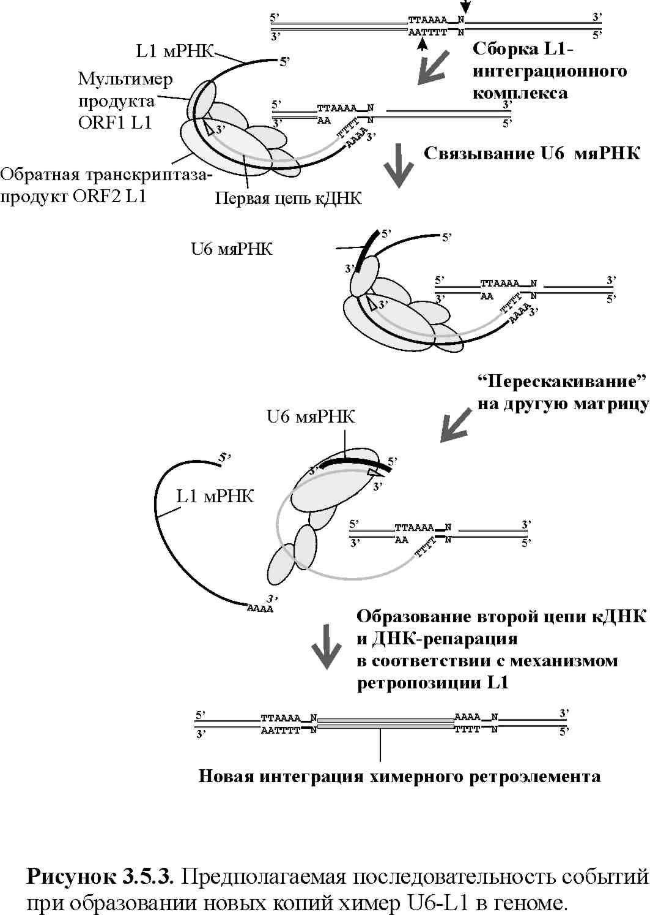
Закончив описание механизма формирования химер, отметим, что образование химер происходило вплоть до самого недавнего времени в эволюционной истории человека, поскольку некоторые интеграции U6-L1 являются чс. Кроме того, по крайней мере одна интеграция химеры U6-L1 является полиморфной в человеческой популяции (Рис. 3.5.4).
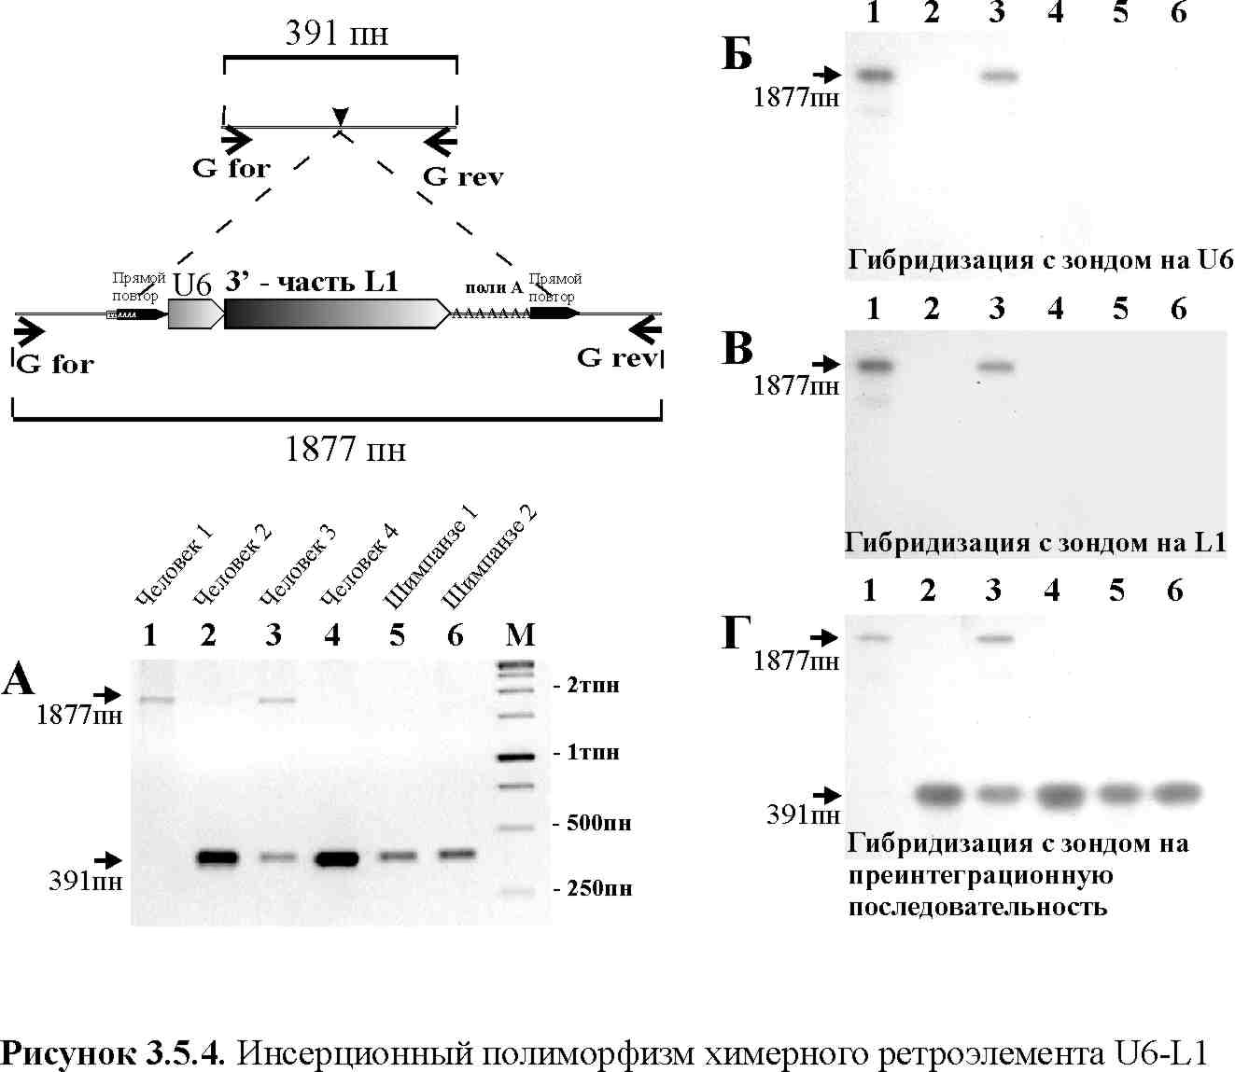
RT-ПЦР анализ с U6- и L1- специфичными праймерами, проведённый для нескольких образцов кДНК из тканей человека: плаценты, зрелой тератомы, семиномы, нормальной паренхимы яичка, а также двух лимфом, показал отсутствие транскриптов химер U6-L1 в перечисленных тканях. Поиск в базах данных экспрессирующихся последовательностей также не выявил каких-либо транскриптов U6-L1.
Другие химерные семейства ретротранскриптов. Для того, чтобы понять, является ли случай U6-L1 уникальным примером проходящей in vivo рекомбинации транскриптов с последующей интеграцией в геномную ДНК, автор совместно с Еленой Гогвадзе провёл анализ геномных баз данных с целью поиска новых химер, образованных фрагментами других псевдогенов. Для этого в геноме человека были идентифицированы 735 псевдогенов наиболее часто встречающихся типов [4], дивергировавшие от своих консенсусных последовательностей от 0 до 10%, и для них был проведён детальный структурный анализ. Было установлено, что химерные ретротранскрипты, напоминающие U6-L1, могут образовываться и из других транскрибируемых компонентов генома (см. Табл. 3.5.2). Приведённые данные свидетельствуют, что геном человека содержит множество интеграций продуктов РНК-РНК рекомбинации разнообразных клеточных транскриптов. Найденное явление может являться ранее не известным важным механизмом образования новых генов путём комбинирования фрагментов уже существующих экспрессирующихся последовательностей.

Таблица 3.5.1. Найденные в результате данной работы химерные ретроэлементы U6-L1.

Nª | Геномная^{b}  локализация | Код в  GenBank^{c} | U6 див.^{d}, % | L1 сем.^{e} | L1  див.^{f}, %
1 | 10p13 | AL138764 | 0 | L1Hs | 1,3
2 | Xq27 | Z98950 | 0 | L1Hs | 1,1
3 | 4p14 | AC018858 | 0,9 | L1PA2 | 1,2
4 | 12q23 | AC091950 | 0,9 | L1PA2 | 4,1
5 | 10p13 | AC073586 | 1,9 | L1PA2 | 1,2
6 | 18q22 | AP001402 | 1,9 | L1PA2 | 1,8
7 | 3q29 | AC069244 | 2,8 | L1PA2 | 0,8
8 | 8p12 | AC087671 | 3,7 | L1PA2 | 2,5
9 | 15q22 | AC011846 | 3,7 | L1PA2 | 1,3
10 | 11q13 | AP003716 | 4,7 | L1PA2 | 2,7
11 | 2q31 | AC010894 | 0 | L1PA3 | 0,8
12 | 8q24 | AC023487 | 0,9 | L1PA3 | 1,4
13 | 8q12 | AC032027 | 0,9 | L1PA3 | 1,2
14 | 15q13 | AC021413 | 0,9 | L1PA3 | 2,7
15 | 5q21 | AC010228 | 5,6 | L1PA3 | 2,4
16 | 16q23 | AC090551 | 4,7 | L1PA3 | 3,5
17 | 8q11 | AC091163 | 7,6 | L1PA4 | 4,7
18 | 1q25 | AL358434 | 2,7 | L1PA4 | 2,7
19 | 5q34 | AC091996 | 5,3 | L1PA4 | 3,2
20 | 4q25 | AC004050 | 3,7 | L1PA5 | 4,3
21 | 1p35 | AL358132 | 3,7 | L1PA5 | 3,5
22 | 3q12 | AC016962 | 5,6 | L1PA5 | 3,8
23 | 4q21 | AP002859 | 6,5 | L1PA5 | 4,2
24 | 13q21 | AL356754 | 8,4 | L1PA5 | 3,6
25 | 2q33 | AC005037 | 2,8 | L1PA5 | 5,3
26 | Xp11 | AL121578 | 5,6 | L1PA5 | 2,4
27 | 3q26 | AC007849 | 6,5 | L1PA6 | 5,5
28 | Xq22 | AL121883 | 3,7 | L1PA7 | 7,8
29 | 11q23 | AC067833 | 4,7 | L1PA7 | 5,4
30 | 6p22 | AL591416 | 5,6 | L1PA7 | 8,4
31 | 7q22 | AC023954 | 5,6 | L1PA7 | 7,8
32 | Xp11 | Z92545 | 7,4 | L1PA7 | 5,0
33 | 14q32 | AL117209 | 7,4 | L1PA7 | 5,2
34 | 1q42 | AL139161 | 7,5 | L1PA7 | 5,4
35 | 8q22 | AC012213 | 6,5 | L1PA7 | 7,1
36 | 1p34 | AL445669 | 7,5 | L1PA7 | 4,6
37 | 1p22 | AL136381 | 10,3 | L1PA7 | 10,7
38 | 10q25 | AC026226 | 8,4 | L1PA7 | 6,6
39 | 11q25 | AP000912 | 2,4 | L1PA7 | 4,0
40 | 13q22 | AL157361 | 5,6 | L1PA8 | 19,2
41 | 5q11 | AC091866 | 6,5 | L1PA8 | 0
42 | 18p21 | AC007628 | 7,5 | L1PA8 | 7,2
43 | 4q34 | AC084353 | 11,0 | L1PA8 | 5,5
44 | Xp21 | AL590065 | 10,5 | L1PA8 | 5,1
45 | 18q21 | AC025660 | 4,6 | L1PA10 | 7,7
46 | Xq23 | AL034411 | 7,5 | L1PA10 | 9,0
47 | Xq22 | AL035427 | 9,5 | L1PA10 | 12,2
48 | 13q14 | AL161421 | 8,4 | L1PA12 | 11,7
49 | 22q12 | AL096702 | 9,5 | L1PA13 | 11,0
50 | 5q34 | AC091907 | 11,2 | L1PA14 | 14,3
51 | 1q43 | AC068598 | 11,7 | L1PA14 | 10,0
52 | 2q33 | AC009409 | 10,4 | L1PA15 | 15,0
53 | 16q22 | AC012184 | 7,4 | L1MB3 | 15,3
54 | 8q22 | AP003355 | 9,3 | L1MA1 | 8,3
55 | 10q22 | AL359074 | 14,9 | L1MA9 | 18,6
56 | 2p16 | AC007006 | 15,9 | L1MA9 | 19,4

ª Номер ретроэлемента; ^{b} локализация в геноме человека, найдено с помощью Draft Human Genome Browser; ^{c} код доступа в GenBank; ^{d} дивергенция U6 частей химер от консенсуса U6, %; ^{e} семейство L1-части химер; ^{f} дивергенция L1 частей химер от консенсуса cоответствующего семейства L1, %.

Таблица 3.5.2. Данные поиска химерных ретроэлементов среди наиболее распространённых в геноме человека семейств псевдогенов.

Тип РНК | Всего | Химеры | Alu | L1 | мРНК
5S rRNA | 40 | 3 (7,5%) | 2 (5%) | 1 (2,5%) | -
4,5S rRNA | 7 | - | - | - | -
tRNA Asn | 24 | - | - | - | -
L7 r.p. | 40 | - | - | - | -
L7A r. p. | 21 | - | - | - | -
L23A r. p. | 33 | - | - | - | -
L10 r. p. | 34 | - | - | - | -
L31 r. p. | 40 | 2 (5%) | 2 (5%) | - | -
L28 r. p. | 7 | - | - | - | -
7SK | 33 | - | - | - | -
7SL (SRP) | 43 | 1 (2,3%) | 1 (2,3%) | - | -
E1 snlRNA | 5 | - | - | - | -
E2 snlRNA | 5 | - | - | - | -
E3 snlRNA | 4 | - | - | - | -
hY1 | 40 | - | - | - | -
CYCLO | 33 | - | - | - | -
XBR (a-fet.) | 2 | - | - | - | -
XTR (a-fet) | 2 | - | - | - | -
U1 snRNA | 40 | - | - | - | -
U2 snRNA | 40 | - | - | - | -
U3 snRNA | 40 | 8 (20%) | - | 7 (17,5%) | 1 (2,5%)
U4 snRNA | 20 | - | - | - | -
U5 snRNA | 21 | 1 (4,8%) | - | 1 (4,8%) | -
U6 snRNA | 161 | 56 (34,8%) | ? | 56 (34,8%) | ?
Суммарно | 735 | 71 (9,6%) | 5 (0,7%) | 65 (8,8%) | 1 (0,1%)

Глава 3.6. Заключение

Обсуждение возможностей метода TGDA и спектра его применимости. Итак, метод TGDA позволил успешно справиться с задачей полногеномного поиска чс интеграций ретроэлементов в ДНК человека на двух объектах: HERV-K(HML-2) и L1.
Успех применения TGDA частично зависит от взаимной дивергенции представителей сравниваемой группы мобильных элементов. Если такая дивергенция высока, то олигонуклеотидные праймеры, специфичные для консенсусной последовательности этой группы, могут не работать для некоторых её членов, слишком сильно дивергировавших от консенсуса. Однако же, техника направлена на сравнение высокогомологичных повторяющихся элементов, формирующих эволюционно молодые группы, которые не накопили слишком большого количества мутаций.
В частности, автор надеется, что в случае сравнения распределения LTR ему удалось амплифицировать большинство LTR HERV-K(HML-2) геномов человека и шимпанзе, поскольку средняя дивергенция от консенсуса у представителей этой группы относительно мала (приблизительно 6%), и оба LTR-специфичных праймера (T1 и T2) соответствуют высококонсервативным участкам консенсусной последовательности. Кроме того, чтобы повысить эффективность праймирования, использовался праймер T2, вырожденный по 12-й нуклеотидной позиции (структура представлена в разделе Материалы и Методы). Что касается L1 семейств L1PA2 и L1Hs, то для них средняя дивергенция от консенсуса значительно меньше, чем для LTR, и составляет около 2% для группы L1PA2 и ещё меньше для группы L1HS [58]).
Возможным ограничением метода является потеря или возникновение новых рестриктных сайтов в составе повторяющихся элементов или их фланков. Из-за этого не все фланки могут быть представлены в сравниваемых библиотеках. Выходом в данном случае является использование двух различных эндонуклеаз рестрикции и, соответственно, двух вычитаний.
Таким образом, полученные результаты свидетельствуют о том, что TGDA является эффективным, универсальным и недорогим методом, который может быть успешно применён для полногеномного обнаружения эволюционных и полиморфных маркёров при сравнении ДНК любых близкородственных организмов.

ВЫВОДЫ:
- Разработан оригинальный экспериментальный метод полногеномного сравнения распределения мобильных элементов в ДНК родственных организмов. Сконструированы уникальные клонотеки участков интеграции ретроэлементов LTR HERV-K (HML-2) и L1, специфичных для генома человека.
- Впервые охарактеризовано 60 специфичных для ДНК человека внедрений ретроэлементов: 36 LTR HERV-K (HML-2) и 24 L1, 3 из которых полиморфны в человеческой популяции. Общее количество человек-специфичных внедрений LTR HERV-K (HML-2) и L1 оценено как 141 и 4048, соответственно.
- 10 специфичных для ДНК человека LTR HERV-K (HML-2) обнаружено в интронах известных человеческих генов. В 9 случаях из 10 ориентация LTR противоположна направлению транскрипции соответствующих генов.
- Обнаружено семейство химерных ретроэлементов генома человека, состоящих из копий U6 мяРНК и 3’-концевых фрагментов L1. Предложен новый механизм, объясняющий их образование, и включающий смену РНК-матрицы при обратной транскрипции c РНК L1 на РНК U6.

Материалы и методы.

4.1. Образцы геномных ДНК. Образцы геномных ДНК были получены из 20 индивидуальных образцов плаценты человека, проб крови человека, а также проб крови человекообразных обезьян, с использованием реактивов Genomic DNA Purification Kit (Promega, США).

4.2. Олигонуклеотиды. Все использованные в данной работе олигонуклеотиды были синтезированы В. К. Потаповым и Н. В. Скапцовой (ЛСФГЧ ИБХ РАН) на ДНК синтезаторе ASM-102U DNA (Биосан, Новосибирск, Россия). Структуры олигонуклеотидов приведены далее в тексте раздела.

4.3. Приготовление ДНК Трейсера и Драйвера. Рестрикция геномной ДНК человека и шимпанзе, лигирование супрессионных адапторов и ПЦР-амплификация фланкирующих ретроэлементы областей генома была проведена в соответствии с протоколом, опубликованном в [524].
Структура использованных супрессионных адапторов: A1A2, 5’-TGTAGCGTGAAGACGACAGAAAGGGCGTGGTGCGGAGGGCGGT-3’; a1, 5’-ACCGCCCTCCG-3’; A1, 5’-TGTAGCGTGAAGACGACAGAA-3’; A2, 5’-AGGGCGTGGTGCGGAGGGCGGT-3’.
Структура LTR-специфичных праймеров, использованных для селективной амплификации: Т1, 5’-gggctgggggacggtcaggt-3’; T2, 5’- gacacagtaac(a/g)gtctgatctc-3’; T3, 5’- ccagcccgacacccgtaaa-3’.
Структура L1-специфичных праймеров, использованных для селективной амплификации: T1, 5’-TTAGTGGGTGCAGCGCACCAG-3’; T2, 5’-CATATGTAACTAACCTGCACAATGT-3’.
1 нг аликвоты ампликонов человека амплифицировались в соответствии с процедурой ‘step-out PCR’ [525] с двумя наборами праймеров: A (0.01 μM A1A2, 0.2 μM A2, 0.2 μM T2) или с набором B (0.01 μM A2T2, 0.2 μM A2, 0.2 μM A1), программа ПЦР: 15 циклов х (95ºC -15’’, 57ºC - 10’’, 72ºC - 1`30’’). Полученные образцы Трейсеров А и Б (по 150 нг в случае фланков как LTR, так и L1), а также образцы Драйвера (начальный ампликон ДНК шимпанзе, 3000 нг для фланков LTR и 4600 нг для фланков L1) обрабатывались нуклеазой ExoIII (Promega, США) по отдельности при 16ºC в следующих условиях: фланки LTR, Трейсер А – 20 единиц ExoIII,10 минут (удаление 40 концевых нуклеотидов); Трейсер Б – 20 единиц, 12 минут (удаление 60 нуклеотидов); Драйвер, 400 единиц, 10 минут (удаление 40 нуклеотидов); фланки L1, Трейсер А – 20 единиц ExoIII,12 минут (удаление 60 концевых нуклеотидов); Трейсер Б – 20 единиц, 15 минут (удаление 80 нуклеотидов); Драйвер, 500 единиц, 12 минут (удаление 60 нуклеотидов).
В случае фланков LTR смешали по отдельности по 15 нг обработанных нуклеазой Трейсеров А и Б с 1500 нг обработанного Драйвера. В случае фланков L1 смешали отдельно по 12 нг обоих Трейсеров с 2300 нг Драйвера. Полученные образцы ДНК очистили дробной экстракцией фенолом и хлороформом, переосадили этанолом и растворили в 5 мкл (в первом случае) и в 1 мкл (во втором случае) гибридизационного буфера (0.5 M NaCl/50 mM Hepes, pH 8.3/0.2 mM EDTA).

4.4. Вычитающая гибридизация. Образцы Трейсер А/Драйвер и Трейсер Б/Драйвер смешали, денатурировали ДНК 10 минут при 95ºC и гибридизовали 14 часов при 65ºC. Конечную гибридизационную смесь разбавили буфером pH 8.3, содержащим 50mM NaCl/5mM Hepes, 0.2mM EDTA. 1 мкл разбавленной смеси ПЦР-амплифицировали с 0.4 μM праймером A1 при условиях: 1) 72ºC в течение 6 минут для заполнения концов образовавшихся ДНК; 2) (95ºC -15’’, 65ºC - 10’’, 72ºC - 1`30’’), х15 циклов.

4.5. Создание библиотек и дифференциальный скрининг фланков LTR. Продукты ВГ были клонированы в E. coli штамма DH5α с использованием набора реактивов “TA-cloning system” (Promega). По 480 индивидуальных клонов из библиотек фланков LTR и L1 были упорядочены в 96-луночные плашки.
Дифференциальный скрининг проводился только для библиотеки фланков LTR. ДНК вставок клонов упорядоченной библиотеки амплифицировали с праймером А1 и параллельно наносили на два набора нейлоновых мембран Hybond N (Amersham, США). Мембраны гибридизовали с ампликонами LTR-фланкирующих последовательностей человека и шимпанзе, радиоактивно помеченных ³²P с использованием “Prime-a-Gene labeling system” (Promega) при 68ºC в соответствии со стандартным протоколом.

4.6. Определение первичной структуры клонов. Определение последовательности ДНК проводили с помощью автоматического секвенатора ДНК Applied Biosystems 373 automatic DNA sequencer.

4.7. Анализ последовательностей ДНК. Поиск гомологий в базах данных GenBank проводился с помощью сервера BLAST at NCBI (http://www.ncbi.nlm.nih.gov/BLAST), картирование последовательностей в геноме человека и анализ генного окружения проводили, используя программное обеспечение UCSC Human Genome Browser (http://genome.ucsc.edu/goldenPath/hgTracks.html). Поиск копий U6 мяРНК и псевдогенов 5S рРНК, 4,5S рРНК, различных тРНК, белков L7, L7A, L23A, L10, L31, L28, 7SK, 7SL, малых ядрышковых РНК Е1, Е2, Е3, малых РНК hY1, CYCLO, псевдогенов XBR, XTR, малых ядерных РНК U1, U2, U3, U4, U5 в геноме человека осуществляли с использованием сервера BLAT (http://genome.ucsc.edu/cgi-bin/hgBLAT). Идентификацию геномных повторов в исследуемых последовательностях проводили при помощи программы RepeatMasker (http://ftp.genome.washington.edu/cgi-bin/RepeatMasker; A.F.A. Smit & P. Green, неопубликованные данные). Консенсусные последовательности повторяющихся элементов генома человека автор брал из базы данных RepBase Update (http://www.girinst.org/server/RepBase/). Выравнивание последовательностей проводили с помощью программ ClustalW [537] и ClustalWin (автор Т. Городенцева, ЛСФГЧ, ИБХ РАН). Филогенетический анализ и построение деревьев автор осуществлял с использованием программ DnaDist, DnaPars и Fitch пакета PHYLIP [538]. Визуализация деревьев проводилась с помощью программы TreeView. Также автором использовалась программа GeneRunner для подбора необходимых праймеров.
4.8. ПЦР-анализ. Геномные ПЦР использовались для определения наличия/отсутствия того или иного ретроэлемента в исследуемых локусах геномов человека и шимпанзе. Амплифицировали 40 нг ДНК матрицы, в качестве которой выступали геномные ДНК человека и шимпанзе, с использованием уникальных геномных праймеров (концентрация 0,2 мкМ), фланкирующих внедрение мобильного элемента. Стандартными условиями проведения ПЦР являлись: ( 95ºC - 15’’, 60ºC - 10’’, 72ºC – 1’30’’), х 28 циклов, хотя в некоторых случаях температуру отжига праймеров подбирали индивидуально.

4.9. Гибридизация с зондами на последовательности U6 мяРНК и L1. Зонд на последовательность U6 был получен в ходе геномной ПЦР с 0.2 μM U6-специфичными праймерами, прямым 5'-TGCTCGCTTCGGCAGC-3' и обратным 5’-AAAAATATGGAACGCTTCACG-3', матрица – 40 нг геномной ДНК плаценты человека, условия – (95ºC - 15’’, 65ºC - 10’’, 72ºC - 20’’), х 28 циклов.
Зонд на последовательность L1 получали при геномной ПЦР ДНК человека с 0.2 μM уникальными прямым 5'-GATTATCTAAATGACCTACTTGCAC-3' и обратным 5'-CCAGAAGAAGTATAGCATGTTCAC-3' геномными праймерами, фланкирующими 5’-укороченный элемент семейства L1PA2 длиной 1375 пн (код доступа в GenBank AC037430). Условия ПЦР – (95ºC - 15’’, 65ºC - 10’’, 72ºC – 1’), х 28 циклов.
Зонды метили ³²P с помощью реактивов ‘Prime-a-Gene labeling system’ (Promega) и гибридизовали при 68ºC по стандартному протоколу.

4.10. Образцы кДНК тканей человека (плаценты, зрелой тератомы, семиномы, нормальной паренхимы яичка и двух лимфом) были любезно предоставлены Т. В. Виноградовой (ЛСФГЧ, ИБХ РАН) и проверены с использованием стандартных бета-актиновых праймеров.

Приложение 1. Структура уникальных геномных праймеров, использованных для амплификации локусов, содержащих интеграции LTR HERV-K(HML-2), найденных с помощью метода TGDA.

Номер праймера | Последовательность (5'-3') | Код GenBank
1F  1R | cctcccggcttgaaattc  cctattgctatcccaaacaatc | AC079034
2F  2R | gaggccgagaagagcactatca  ccctggagaatgaagcaggc | AC062008
3F  3R | ttgcagccactaagtcaagg  gtgatttaaagtgaggccagg | AC010267
4F  4R | atagccttagggcttggtgat  tctcctgcaggttaaggattg | AC005867
5F  5R | catccaggctaagggcacc  aactaccacccttggaaaggc | AC003023
6F  6R | ttacgatgactctagcaattgtg  ctacgcttaaacccatgcc | AC009858
7F  7R | gtggtagaaacatgagctgtcca  cacttaagacccctctaagactg | AL139022
8F  8R | cacgtgtggacataagcaacc  gctgagtcgtcctgattcttg | AL158039
9F  9R | ctcacacacaagcgcaggtc  tgcattaatgggtgtctgcc | AC012146
10F  10R | gatgttcagtcttctttaggttatgtt  ataacatcagccctcttgcatag | AC068510
11F  11R | cttccctcatcctggttgc  tcacagcaccactagatatttcc | AC022567
12F  12R | cctgatgcatagtaagtgaacaatc  cacacgcacaaatcactctgg | AC027778
13F  13R | ggattagagcagtggaagtgttg  aacagcttctatgaagtatgagctac | AL139421
14F  14R | atactgccttctcaggtgtgg  acccggccttctacgtct | AB047240
15F  15R | agataacattcttcctctcagagagt  aataattcgcttctcaataaggtc | AC013633
16F  16R | atatgaaatcatctgcacagcc  ctagccacatttcaagtgcatac | AC006029
17F  17R | attcggcctcactacgct  gtctcagataaattgttggcct | AC008553
18F  18R | gcagcattgtcatcttggg  tgcacccttgcctttcc | AL356736
19F  19R | catacaagctggatctgcacc  atcgtgccttactcacactgg | AP001184
20F  20R | atgctggatttggtttacctg  agaacagaaattataacagattgtctc | AC068566
21F  21R | catggatgtgtatcacggatg  gctcagacgctgggagc | AC068014
22F  22R | cccatacctggcttcgatg  ccagtggctgatggacacac | AC074117
23F | aagagcagacagagacaaaagac | AF370125
24F  24R | agcctgtcttcctaatacgcc  tgttctgtttgcggttcctg | AC024884
25F  25R | tactttgctctttacattacatagtc  gattttgtcgaaggactacaag | AL162412
26F  26R | gacctgtggtgtggaggagg  tgtgtggaacctccaattacg | AL139090
27F  27R | aacagtgaccatctcgtcaatatc  tgttctgatccacgcaatcc | AL359703
28F  28R | ccttgaggaaggactgcact  cagatgggagagtcgaacag | AC009167
29F  29R | tgcctttggcgtagacacac  ttctgctgagtcgtcctgattc | AL158039
30F  30R | tgattagcttgattagcctgatag  ttgtcctcaactcttactctcaag | AL157379
31F  31R | tgctttctgcgctttgtgag  gagcaactgatgtggaatagaagg | AJ239320
32F  32R | tggcagaacgtttgaagtg  agatacaccagtacatgtataggatg | AC032016
33F  33R | tctcaagcagcaaccctaggac  gactaagccaccgcaagcc | AC026957
34F  34R | gtcctattggtctgccagc  ccaaggacaccacaccttc | AC023559
35F  35R | tggaactcctgggatggac  ggagcggaccttcatcttc | AC004840
36F  36R | tgtggatggcctggttctc  cgacagtctctcataatgcacc | AC021294
39F  39R | cgagccacctctgaagactg  ggcaccttaatctgcgatacc | AL139404
40F  40R | ttggtaaggaatccaagagagtg  ctacatattaagtggaatatcttggtg | AC084028
LTR50-b | ttcaagcaggaagtcacc | L47334
22-19for | tcactcttggctctgtcttgg | AF042089

Приложение 2. Структура уникальных геномных праймеров, использованных для амплификации локусов, содержащих интеграции L1, найденных с помощью метода TGDA.

Номер праймера | Последовательность (5'-3') | Код GenBank
1G1  1G2 | gcaaccttcctggtgtcgct  tctaacaggtacacgagactccatc | AL138764
2G1  2G2 | tgtttattgctactgtataggagat  cagtgttgcgcttcagtgt | AL589982
3G1  3G2 | tatcctccatctgagctgacc  ttgcttaacaaatctttatcgc | AL157765
4G1  4G2 | catgctatacacaaattctgccac  ttgattaccacacaagcagtcg | AC020892
5G1  5G2 | agaacaacagaggccacacc  aatatctgttcaattatgagattaagg | AJ271735
6G1  6G2 | ttatgaacaacctggctactgc  ccaatcatcactagttacatacagag | AC007512
7G1  7G2 | ggagatctcagactctaacatctagt  atctagctgttgttctaactgcc | AC027296
8G1  8G2 | cagaagagatacttatagctgtgagtc  gctatggagtcaaggtacatgc | AC025757
9G1  9G2 | gagcttgggaatactgagactg  gaaatcctctacggctcttcc | AL022153
10G1  10G2 | gattatctaaatgacctacttgcac  ccagaagaagtatagcatgttcac | AC037430
11G1  11G2 | tgcaattaggagccatgga  cggcattactgccactcac | AL354987
12G1  12G2 | tactaatcgagtgttgagacttgg  caaatcattgcatcctggttag | AC005105
13G1  13G2 | cttagacttccacacaataataacg  cctgttattggtctattcagagtca | AC025097
14G1  14G2 | aagtactataatctgtcttctcaacct  cctcaaattgcctagcaatg | AC016429
15G1  15G2 | tgccacacaagtaagttgaagtc  cctagttcactgcctcgactg | AL590646
16G1  16G2 | aatatcatgaggagaatcttcctg  gccaaaccatatcagacttacc | AL049792
17G1  17G2 | ggcctcttgttccacctcc  gacctgagctcaaggctacac | AC007671
18G1  18G2 | accagcacttcccagcct  actaactcatctaatctcaacaacttc | AC034130
19G1  19G2 | tagaactactctcttgattcttccag  atggatgcagtaacttctggc | AL591438,  AC032021
20G1  20G2 | tttaagggtggtgtacttggta  ccaatatctgcaacaatactgtact | AL139115
21G1  21G2 | aacagtaggttaggtccgagc  aagggcatgatccacattct | AC074281
22G1  22G2 | ggtcctgacatatgaacctctt  cccagattatgctgtattatacct | AC108516
23G1  23G2 | ttaagtcatctagtgatggacatagt  taagtattagattataaaggataagca | AC093527
24G1  24G2 | ctgtgagttcaagtctggtctaagt  gcttccgaagccttctctga | AC060231
25G1  25G2 | atctcaagagaagctaattctaagtg  agtgagaggcagtgtaccacag | AL162731
26G1  26G2 | ccaagtctttgacattctaacttg  tgaacatcattttaacaattgtgt | AC026169
27G1  27G2 | gctcatcttaagtaatggcga  tgagtcttagagccaagtcctg | AL158058
28G1  28G2 | aacctgagttggcgcactg  ctcttgcatctgtgccacc | AC079773
29G1  29G2 | acacaggaatcacaacttgtatgtc  attgaacctacatagtaactagaatcc | AL353751
Приложение 3. Структура уникальных геномных праймеров, использованных для амплификации локусов, содержащих отобранные для анализа интеграции LTR HERV-K(HML-2), принадлежащих семейству HS.

Номер праймера | Последовательность (5'-3') | Код GenBank
1F  1R | taacagtgcctaacacttagtgc  tacagcaagtggacctggac | AC007390
2F  2R | ggtctcctgaagctgactgc  cacctgcttagatatgagtcgg | AL121753
3F  3R | gaccttggtgtgtgtatgcc  gccacctaccatatccagct | AL135927
4F  4R | ccactttggataccagccttt  tcacacagccattaggttgc | AC006432
5F  5R | acatacaggttgaggccagg  ccacataccaagtacctacagcta | AC016577
6F  6R | ggctggtgctctcagaagg  tagtaggcactgagctcatgaac | AC008648
7F  7R | agggataacacacaatgagagg  ggatgggataggaggatgac | AC068887
8F  8R | cctatcataacttggcatgagc  ccagagtggcctcagcttg | AC025548
9F  9R | cctcaatgtccttggctgtg  ggcgagctccttgaaggtag | AC027750
10F  10R | ttcctctcagggtaaggacagc  gctacttgccaatcaagatcac | AC069420
11F  11R | tgcaagacttagatacggtacaac  tgaagactgctgattcatctctg | AC015640
12F  12R | actttctcaaccgtaacattcag  gaagcagagagatgtgatcagg | AL352982
13F  13R | acatatgcacacagtcactaatctc  agacataatcatatcagatgtgtcag | AC055844
14F  14R | attgaaatgaagatagaacagcc  gtaatagaaagattactgaacctacaag | AC023201
15F  15R | ctggatgtggcatcatgttc  accatcactatccctcctgc | AC022148

Список использованной литературы
1. McClintock, B., Mutable loci in maize. Carnegie Institute of Washington Year Book, 1948. 47: p. 155-169.
2. Wessler, S.R., Transposable elements and the evolution of gene expression. Symp Soc Exp Biol, 1998. 51: p. 115-22.
3. Kidwell, M.G. and D. Lisch, Transposable elements as sources of variation in animals and plants. Proc. Natl. Acad. Sci. USA, 1997. 94(15): p. 7704-7711.
4. Consortium, I.H.G.S., Initial sequencing and analysis of the human genome. Nature, 2001. 409(6822): p. 860-921.
5. Smit, A.F., Interspersed repeats and other mementos of transposable elements in mammalian genomes. Curr Opin Genet Dev, 1999. 9(6): p. 657-63.
6. Jurka, J., Repeats in genomic DNA: mining and meaning. Curr Opin Struct Biol, 1998. 8(3): p. 333-7.
7. Voytas, D.F., Retroelements in genome organization. Science, 1996. 274(5288): p. 737-8.
8. Gu, Z., et al., Densities, length proportions, and other distributional features of repetitive sequences in the human genome estimated from 430 megabases of genomic sequence. Gene, 2000. 259(1-2): p. 81-8.
9. Labrador, M. and V.G. Corces, Transposable element-host interactions: regulation of insertion and excision. Annu Rev Genet, 1997. 31: p. 381-404.
10. Schmidt, T., LINEs, SINEs and repetitive DNA: non-LTR retrotransposons in plant genomes. Plant Mol Biol, 1999. 40(6): p. 903-10.
11. Smit, A.F.A., The origin of interspersed repeats in the human genome. Curr. Opin. Genet. Dev., 1996. 6: p. 743-748.
12. Gabriel, A. and D. Voytas, DNA on the move. Trends Genet, 1997. 13(7): p. 258-9.
13. Kidwell, M.G. and D.R. Lisch, Perspective: transposable elements, parasitic DNA, and genome evolution. Evolution Int J Org Evolution, 2001. 55(1): p. 1-24.
14. Smit, A.F. and A.D. Riggs, Tiggers and DNA transposon fossils in the human genome. Proc Natl Acad Sci U S A, 1996. 93(4): p. 1443-8.
15. Schmid, C.W., Does SINE evolution preclude Alu function? Nucleic Acids Res, 1998. 26(20): p. 4541-50.
16. Malik, H.S., W.D. Burke, and T.H. Eickbush, The age and evolution of non-LTR retrotransposable elements. Mol Biol Evol, 1999. 16(6): p. 793-805.
17. Marin, I. and C. Llorens, Ty3/Gypsy retrotransposons: description of new Arabidopsis thaliana elements and evolutionary perspectives derived from comparative genomic data. Mol Biol Evol, 2000. 17(7): p. 1040-9.
18. Matsuoka, Y. and K. Tsunewaki, Evolutionary dynamics of Ty1-copia group retrotransposons in grass shown by reverse transcriptase domain analysis. Mol Biol Evol, 1999. 16(2): p. 208-17.
19. Urnovitz, H.B. and W.H. Murphy, Human endogenous retroviruses: nature, occurrence, and clinical implications in human disease. Clin. Microbiol. Rev., 1996. 9(1): p. 72-99.
20. Sverdlov, E.D., Retroviruses and primate evolution. Bioessays, 2000. 22(2): p. 161-171.
21. Ohta, T., Evolution of gene families. Gene, 2000. 259(1-2): p. 45-52.
22. Fedoroff, N., Transposons and genome evolution in plants. Proc Natl Acad Sci U S A, 2000. 97(13): p. 7002-7.
23. Teng, S.C., B. Kim, and A. Gabriel, Retrotransposon reverse-transcriptase-mediated repair of chromosomal breaks. Nature, 1996. 383(6601): p. 641-4.
24. Gray, Y.H., It takes two transposons to tango: transposable-element-mediated chromosomal rearrangements. Trends Genet, 2000. 16(10): p. 461-8.
25. Weil, C.F. and R. Kunze, Transposition of maize Ac/Ds transposable elements in the yeast Saccharomyces cerevisiae. Nat Genet, 2000. 26(2): p. 187-90.
26. Plasterk, R.H., Z. Izsvak, and Z. Ivics, Resident aliens: the Tc1/mariner superfamily of transposable elements. Trends Genet, 1999. 15(8): p. 326-32.
27. Mahillon, J. and M. Chandler, Insertion sequences. Microbiol Mol Biol Rev, 1998. 62(3): p. 725-74.
28. Айала, Ф., Кайгер, Дж., Современная генетика. Москва, <Мир>. 1987.
29. Jurka, J., et al., Identification of new medium reiteration frequency repeats in the genomes of Primates, Rodentia and Lagomorpha. Genetica, 1996. 98(3): p. 235-47.
30. Oosumi, T. and W.R. Belknap, Characterization of the Sol3 family of nonautonomous transposable elements in tomato and potato. J Mol Evol, 1997. 45(2): p. 137-44.
31. Lewin, B., Genes VI. 1997: Oxford University Press.
32. Tu, Z., Molecular and evolutionary analysis of two divergent subfamilies of a novel miniature inverted repeat transposable element in the yellow fever mosquito, Aedes aegypti. Mol Biol Evol, 2000. 17(9): p. 1313-25.
33. Feschotte, C. and C. Mouches, Evidence that a family of miniature inverted-repeat transposable elements (MITEs) from the Arabidopsis thaliana genome has arisen from a pogo-like DNA transposon. Mol Biol Evol, 2000. 17(5): p. 730-7.
34. Morgan, G.T., Identification in the human genome of mobile elements spread by DNA- mediated transposition. J Mol Biol, 1995. 254(1): p. 1-5.
35. Izsvak, Z., et al., Short inverted-repeat transposable elements in teleost fish and implications for a mechanism of their amplification. J Mol Evol, 1999. 48(1): p. 13-21.
36. Robertson, H.M., Members of the pogo superfamily of DNA-mediated transposons in the human genome. Mol Gen Genet, 1996. 252(6): p. 761-6.
37. Kapitonov, V.V. and J. Jurka, MER53, a non-autonomous DNA transposon associated with a variety of functionally related defense genes in the human genome. DNA Seq, 1998. 8(5): p. 277-88.
38. Гершензон С., К.И., Витас К., и др. Образование ДНК-содержащего вируса при помощи РНК хозяина. in Межвузовская конференция по экспериментальной генетике: тезисы докладов. 1961: Изд-во Ленинградского университета, ч. 1, стр. 35.
39. Baltimore, D., RNA-dependent DNA polymerase in virions of RNA tumour viruses. Nature, 1970. 226(252): p. 1209-1211.
40. Temin, H.M. and S. Mizutani, RNA-dependent DNA polymerase in virions of Rous sarcoma virus. Nature, 1970. 226(252): p. 1211-3.
41. Leib-Mosch, C. and W. Seifarth, Evolution and biological significance of human retroelements. Virus Genes, 1996. 11: p. 133-145.
42. Poch, O., et al., Identification of four conserved motifs among the RNA-dependent polymerase encoding elements. Embo J, 1989. 8(12): p. 3867-74.
43. Xiong, Y. and T.H. Eickbush, Origin and evolution of retroelements based upon their reverse transcriptase sequences. Embo J, 1990. 9(10): p. 3353-62.
44. McClure, M.A., Evolution of retroposons by acquisition or deletion of retrovirus-like genes. Mol Biol Evol, 1991. 8(6): p. 835-56.
45. Temin, H.M., Retrovirus variation and reverse transcription: abnormal strand transfers result in retrovirus genetic variation. Proc. Natl. Acad. Sci. U S A, 1993. 90(15): p. 6900-6903.
46. Eickbush, T.H., Telomerase and retrotransposons: which came first? Science, 1997. 277(5328): p. 911-2.
47. Brosius, J., RNAs from all categories generate retrosequences that may be exapted as novel genes or regulatory elements. Gene, 1999. 238(1): p. 115-34.
48. Kazazian, H.H., Jr. and J.V. Moran, The impact of L1 retrotransposons on the human genome. Nat Genet, 1998. 19(1): p. 19-24.
49. Zimmerly, S., G. Hausner, and X. Wu, Phylogenetic relationships among group II intron ORFs. Nucleic Acids Res, 2001. 29(5): p. 1238-50.
50. Martinez-Abarca, F. and N. Toro, Group II introns in the bacterial world. Mol Microbiol, 2000. 38(5): p. 917-26.
51. Dai, L. and S. Zimmerly, Compilation and analysis of group II intron insertions in bacterial genomes: evidence for retroelement behavior. Nucleic Acids Res, 2002. 30(5): p. 1091-102.
52. Boeke, J.D., Stoye, J. P., Retrotransposons, endogenous retroviruses, and the evolution of retroelements, in Retroviruses, J.M. Coffin, Hughes, S. H., Varmus, H. E., Editor. 1997, Cold Spring Harbor Laboratory Press, Cold Spring Harbor, NY: NY. p. 343-435.
53. Хесин, Р.Б., Непостоянство генома. 1985, М.: Наука.
54. Weiner, A.M., P.L. Deininger, and A. Efstratiadis, Nonviral retroposons: genes, pseudogenes, and transposable elements generated by the reverse flow of genetic information. Annu Rev Biochem, 1986. 55: p. 631-61.
55. Finnegan, D.J., Transposable elements: how non-LTR retrotransposons do it. Curr Biol, 1997. 7(4): p. R245-8.
56. Furano, A.V., The biological properties and evolutionary dynamics of mammalian LINE-1 retrotransposons. Prog Nucleic Acid Res Mol Biol, 2000. 64: p. 255-94.
57. Noma, K., H. Ohtsubo, and E. Ohtsubo, A new class of LINEs (ATLN-L) from Arabidopsis thaliana with extraordinary structural features. DNA Res, 2001. 8(6): p. 291-9.
58. Smit, A.F., et al., Ancestral, mammalian-wide subfamilies of LINE-1 repetitive sequences. J Mol Biol, 1995. 246(3): p. 401-417.
59. Tchurikov, N.A., et al., Mobile elements and transposition events in the cut locus of Drosophila melanogaster. Mol Gen Genet, 1989. 219(1-2): p. 241-8.
60. Singer, M.F., SINEs and LINEs: highly repeated short and long interspersed sequences in mammalian genomes. Cell, 1982. 28(3): p. 433-4.
61. Goodwin, T.J., J.E. Ormandy, and R.T. Poulter, L1-like non-LTR retrotransposons in the yeast Candida albicans. Curr Genet, 2001. 39(2): p. 83-91.
62. Priimagi, A.F., L.J. Mizrokhi, and Y.V. Ilyin, The Drosophila mobile element jockey belongs to LINEs and contains coding sequences homologous to some retroviral proteins. Gene, 1988. 70(2): p. 253-62.
63. Udomkit, A., et al., BS a novel LINE-like element in Drosophila melanogaster. Nucleic Acids Res, 1995. 23(8): p. 1354-8.
64. Levis, R.W., et al., Transposons in place of telomeric repeats at a Drosophila telomere. Cell, 1993. 75(6): p. 1083-93.
65. Pimpinelli, S., et al., Transposable elements are stable structural components of Drosophila melanogaster heterochromatin. Proc Natl Acad Sci U S A, 1995. 92(9): p. 3804-8.
66. Bennetzen, J.L., The contributions of retroelements to plant genome organization, function and evolution. Trends Microbiol, 1996. 4(9): p. 347-53.
67. Smith, K.D., et al., Repeated DNA of the human Y chromosome. Development, 1987. 101(Suppl): p. 77-92.
68. Petrov, D.A., E.R. Lozovskaya, and D.L. Hartl, High intrinsic rate of DNA loss in Drosophila. Nature, 1996. 384(6607): p. 346-9.
69. Yang, J., H.S. Malik, and T.H. Eickbush, Identification of the endonuclease domain encoded by R2 and other site- specific, non-long terminal repeat retrotransposable elements. Proc Natl Acad Sci U S A, 1999. 96(14): p. 7847-52.
70. Burke, W.D., et al., Sequence relationship of retrotransposable elements R1 and R2 within and between divergent insect species. Mol Biol Evol, 1993. 10(1): p. 163-85.
71. Mizrokhi, L.J., S.G. Georgieva, and Y.V. Ilyin, jockey, a mobile Drosophila element similar to mammalian LINEs, is transcribed from the internal promoter by RNA polymerase II. Cell, 1988. 54(5): p. 685-91.
72. Birnstiel, M.L., M. Busslinger, and K. Strub, Transcription termination and 3' processing: the end is in site! Cell, 1985. 41(2): p. 349-59.
73. McLauchlan, J., et al., The consensus sequence YGTGTTYY located downstream from the AATAAA signal is required for efficient formation of mRNA 3' termini. Nucleic Acids Res, 1985. 13(4): p. 1347-68.
74. Kerber, B., et al., Germ line and embryonic expression of Fex, a member of the Drosophila F- element retrotransposon family, is mediated by an internal cis- regulatory control region. Mol Cell Biol, 1996. 16(6): p. 2998-3007.
75. Eickbush, T.H., Transposing without ends: the non-LTR retrotransposable elements. New Biol, 1992. 4(5): p. 430-40.
76. Sassaman, D.M., et al., Many human L1 elements are capable of retrotransposition. Nat Genet, 1997. 16(1): p. 37-43.
77. Martin, S.L., Ribonucleoprotein particles with LINE-1 RNA in mouse embryonal carcinoma cells. Mol Cell Biol, 1991. 11(9): p. 4804-7.
78. Zhao, D. and M. Bownes, The RNA product of the Doc retrotransposon is localized on the Drosophila oocyte cytoskeleton. Mol Gen Genet, 1998. 257(5): p. 497-504.
79. Deragon, J.M., D. Sinnett, and D. Labuda, Reverse transcriptase activity from human embryonal carcinoma cells NTera2D1. Embo J, 1990. 9(10): p. 3363-8.
80. Minchiotti, G. and P.P. Di Nocera, Convergent transcription initiates from oppositely oriented promoters within the 5' end regions of Drosophila melanogaster F elements. Mol Cell Biol, 1991. 11(10): p. 5171-80.
81. Speek, M., Antisense promoter of human L1 retrotransposon drives transcription of adjacent cellular genes. Mol Cell Biol, 2001. 21(6): p. 1973-85.
82. Danilevskaya, O.N., et al., Promoting in tandem: the promoter for telomere transposon HeT-A and implications for the evolution of retroviral LTRs. Cell, 1997. 88(5): p. 647-55.
83. Schumann, G., et al., Internally located and oppositely oriented polymerase II promoters direct convergent transcription of a LINE-like retroelement, the Dictyostelium repetitive element, from Dictyostelium discoideum. Mol Cell Biol, 1994. 14(5): p. 3074-84.
84. Danilevskaya, O.N., et al., The two Drosophila telomeric transposable elements have very different patterns of transcription. Mol Cell Biol, 1999. 19(1): p. 873-81.
85. Sewell, E. and J.A. Kinsey, Tad, a Neurospora LINE-like retrotransposon exhibits a complex pattern of transcription. Mol Gen Genet, 1996. 252(1-2): p. 137-45.
86. Luan, D.D., et al., Reverse transcription of R2Bm RNA is primed by a nick at the chromosomal target site: a mechanism for non-LTR retrotransposition. Cell, 1993. 72(4): p. 595-605.
87. Burke, W.D., et al., The domain structure and retrotransposition mechanism of R2 elements are conserved throughout arthropods. Mol Biol Evol, 1999. 16(4): p. 502-11.
88. Yang, J. and T.H. Eickbush, RNA-induced changes in the activity of the endonuclease encoded by the R2 retrotransposable element. Mol Cell Biol, 1998. 18(6): p. 3455-65.
89. Luan, D.D. and T.H. Eickbush, RNA template requirements for target DNA-primed reverse transcription by the R2 retrotransposable element. Mol Cell Biol, 1995. 15(7): p. 3882-91.
90. Mathews, D.H., et al., Secondary structure model of the RNA recognized by the reverse transcriptase from the R2 retrotransposable element. Rna, 1997. 3(1): p. 1-16.
91. Feng, Q., et al., Human L1 retrotransposon encodes a conserved endonuclease required for retrotransposition. Cell, 1996. 87(5): p. 905-16.
92. Wei, W., et al., Human L1 retrotransposition: cis preference versus trans complementation. Mol Cell Biol, 2001. 21(4): p. 1429-39.
93. Hohjoh, H. and M.F. Singer, Sequence-specific single-strand RNA binding protein encoded by the human LINE-1 retrotransposon. Embo J, 1997. 16(19): p. 6034-43.
94. Moran, J.V., Human L1 retrotransposition: insights and peculiarities learned from a cultured cell retrotransposition assay. Genetica, 1999. 107(1-3): p. 39-51.
95. Ostertag, E.M. and H.H. Kazazian, Jr., Twin priming: a proposed mechanism for the creation of inversions in L1 retrotransposition. Genome Res, 2001. 11(12): p. 2059-65.
96. Pardue, M.L. and P.G. DeBaryshe, Drosophila telomeres: two transposable elements with important roles in chromosomes. Genetica, 1999. 107(1-3): p. 189-96.
97. Villanueva, M.S., et al., A new member of a family of site-specific retrotransposons is present in the spliced leader RNA genes of Trypanosoma cruzi. Mol Cell Biol, 1991. 11(12): p. 6139-48.
98. Gabriel, A. and J.D. Boeke, Reverse transcriptase encoded by a retrotransposon from the trypanosomatid Crithidia fasciculata. Proc Natl Acad Sci U S A, 1991. 88(21): p. 9794-8.
99. Bibillo, A. and T.H. Eickbush, The reverse transcriptase of the R2 non-LTR retrotransposon: continuous synthesis of cDNA on non-continuous RNA templates. J Mol Biol, 2002. 316(3): p. 459-73.
100. Burke, W.D., F. Muller, and T.H. Eickbush, R4, a non-LTR retrotransposon specific to the large subunit rRNA genes of nematodes. Nucleic Acids Res, 1995. 23(22): p. 4628-34.
101. Volff, J.N., et al., Non-LTR retrotransposons encoding a restriction enzyme-like endonuclease in vertebrates. J Mol Evol, 2001. 52(4): p. 351-60.
102. Kazazian, H.H., Jr., Genetics. L1 retrotransposons shape the mammalian genome. Science, 2000. 289(5482): p. 1152-3.
103. Boissinot, S., P. Chevret, and A.V. Furano, L1 (LINE-1) retrotransposon evolution and amplification in recent human history. Mol Biol Evol, 2000. 17(6): p. 915-28.
104. Takai, D., et al., Hypomethylation of LINE1 retrotransposon in human hepatocellular carcinomas, but not in surrounding liver cirrhosis. Jpn J Clin Oncol, 2000. 30(7): p. 306-9.
105. Florl, A.R., et al., DNA methylation and expression of LINE-1 and HERV-K provirus sequences in urothelial and renal cell carcinomas. Br. J. Cancer, 1999. 80(9): p. 1312-1321.
106. Martin, S.L., J. Li, and J.A. Weisz, Deletion analysis defines distinct functional domains for protein- protein and nucleic acid interactions in the ORF1 protein of mouse LINE- 1. J Mol Biol, 2000. 304(1): p. 11-20.
107. Howell, R. and K. Usdin, The ability to form intrastrand tetraplexes is an evolutionarily conserved feature of the 3' end of L1 retrotransposons. Mol Biol Evol, 1997. 14(2): p. 144-55.
108. Lindtner, S., B.K. Felber, and J. Kjems, An element in the 3' untranslated region of human LINE-1 retrotransposon mRNA binds NXF1(TAP) and can function as a nuclear export element. Rna, 2002. 8(3): p. 345-56.
109. Cantrell, M.A., et al., Isolation of markers from recently transposed LINE-1 retrotransposons. Biotechniques, 2000. 29(6): p. 1310-6.
110. Burwinkel, B. and M.W. Kilimann, Unequal homologous recombination between LINE-1 elements as a mutational mechanism in human genetic disease. J Mol Biol, 1998. 277(3): p. 513-7.
111. Segal, Y., et al., LINE-1 elements at the sites of molecular rearrangements in Alport syndrome-diffuse leiomyomatosis. Am J Hum Genet, 1999. 64(1): p. 62-9.
112. Van de Water, N., et al., A 20.7 kb deletion within the factor VIII gene associated with LINE-1 element insertion. Thromb Haemost, 1998. 79(5): p. 938-42.
113. McNaughton, J.C., et al., The evolution of an intron: analysis of a long, deletion-prone intron in the human dystrophin gene. Genomics, 1997. 40(2): p. 294-304.
114. Zaiss, D.M. and P.M. Kloetzel, A second gene encoding the mouse proteasome activator PA28beta subunit is part of a LINE1 element and is driven by a LINE1 promoter. J Mol Biol, 1999. 287(5): p. 829-35.
115. King, L.M. and C.A. Francomano, Characterization of a human gene encoding nucleosomal binding protein nsbp1. Genomics, 2001. 71(2): p. 163-73.
116. Rothbarth, K., et al., Promoter of the gene encoding the 16 kDa DNA-binding and apoptosis- inducing C1D protein. Biochim Biophys Acta, 2001. 1518(3): p. 271-5.
117. Landry, J.R., P. Medstrand, and D.L. Mager, Repetitive elements in the 5' untranslated region of a human zinc- finger gene modulate transcription and translation efficiency. Genomics, 2001. 76(1-3): p. 110-6.
118. Miller, D., Analysis and significance of messenger RNA in human ejaculated spermatozoa. Mol Reprod Dev, 2000. 56(2 Suppl): p. 259-64.
119. Goodier, J.L., E.M. Ostertag, and H.H. Kazazian, Jr., Transduction of 3'-flanking sequences is common in L1 retrotransposition. Hum Mol Genet, 2000. 9(4): p. 653-7.
120. Pickeral, O.K., et al., Frequent human genomic DNA transduction driven by LINE-1 retrotransposition. Genome Res, 2000. 10(4): p. 411-5.
121. Rozmahel, R., et al., Amplification of CFTR exon 9 sequences to multiple locations in the human genome. Genomics, 1997. 45(3): p. 554-61.
122. Iwamoto, S., et al., Cloning and characterization of erythroid-specific DNase I- hypersensitive site in human rhesus-associated glycoprotein gene. J Biol Chem, 2000. 275(35): p. 27324-31.
123. Nigumann, P., et al., Many human genes are transcribed from the antisense promoter of L1 retrotransposon. Genomics, 2002. 79(5): p. 628-34.
124. Yu, F., et al., Methyl-CpG-binding protein 2 represses LINE-1 expression and retrotransposition but not Alu transcription. Nucleic Acids Res, 2001. 29(21): p. 4493-501.
125. Kapitonov, V.V., G.P. Holmquist, and J. Jurka, L1 repeat is a basic unit of heterochromatin satellites in cetaceans. Mol Biol Evol, 1998. 15(5): p. 611-2.
126. Bailey, J.A., et al., Molecular evidence for a relationship between LINE-1 elements and X chromosome inactivation: the Lyon repeat hypothesis. Proc Natl Acad Sci U S A, 2000. 97(12): p. 6634-9.
127. Marahrens, Y., X-inactivation by chromosomal pairing events. Genes Dev, 1999. 13(20): p. 2624-32.
128. Lyon, M.F., X-chromosome inactivation: a repeat hypothesis. Cytogenet Cell Genet, 1998. 80(1-4): p. 133-7.
129. Takeda, K., et al., Identification of a novel bone morphogenetic protein-responsive gene that may function as a noncoding RNA. J Biol Chem, 1998. 273(27): p. 17079-85.
130. Verneau, O., F. Catzeflis, and A.V. Furano, Determining and dating recent rodent speciation events by using L1 (LINE-1) retrotransposons. Proc Natl Acad Sci U S A, 1998. 95(19): p. 11284-9.
131. Soifer, H., et al., Stable integration of transgenes delivered by a retrotransposon- adenovirus hybrid vector. Hum Gene Ther, 2001. 12(11): p. 1417-28.
132. Cambareri, E.B., J. Helber, and J.A. Kinsey, Tad1-1, an active LINE-like element of Neurospora crassa. Mol Gen Genet, 1994. 242(6): p. 658-65.
133. Felger, I. and J.A. Hunt, A non-LTR retrotransposon from the Hawaiian Drosophila: the LOA element. Genetica, 1992. 85(2): p. 119-30.
134. Takahashi, H. and H. Fujiwara, Transplantation of target site specificity by swapping the endonuclease domains of two LINEs. Embo J, 2002. 21(3): p. 408-17.
135. Haas, N.B., et al., Subfamilies of CR1 non-LTR retrotransposons have different 5'UTR sequences but are otherwise conserved. Gene, 2001. 265(1-2): p. 175-83.
136. Kordis, D. and F. Gubensek, Horizontal transfer of non-LTR retrotransposons in vertebrates. Genetica, 1999. 107(1-3): p. 121-8.
137. Youngman, S., H.G. van Luenen, and R.H. Plasterk, Rte-1, a retrotransposon-like element in Caenorhabditis elegans. FEBS Lett, 1996. 380(1-2): p. 1-7.
138. Nadir, E., et al., Microsatellite spreading in the human genome: evolutionary mechanisms and structural implications. Proc Natl Acad Sci U S A, 1996. 93(13): p. 6470-5.
139. Jagadeeswaran, P., B.G. Forget, and S.M. Weissman, Short interspersed repetitive DNA elements in eucaryotes: transposable DNA elements generated by reverse transcription of RNA pol III transcripts? Cell, 1981. 26(2 Pt 2): p. 141-2.
140. Labuda, D., et al., Evolution of mouse B1 repeats: 7SL RNA folding pattern conserved. J Mol Evol, 1991. 32(5): p. 405-14.
141. Ullu, E. and C. Tschudi, Alu sequences are processed 7SL RNA genes. Nature, 1984. 312(5990): p. 171-2.
142. Smit, A.F. and A.D. Riggs, MIRs are classic, tRNA-derived SINEs that amplified before the mammalian radiation. Nucleic Acids Res, 1995. 23(1): p. 98-102.
143. Daniels, G.R. and P.L. Deininger, Repeat sequence families derived from mammalian tRNA genes. Nature, 1985. 317(6040): p. 819-22.
144. Yoshioka, Y., et al., Molecular characterization of a short interspersed repetitive element from tobacco that exhibits sequence homology to specific tRNAs. Proc Natl Acad Sci U S A, 1993. 90(14): p. 6562-6.
145. Herrera, R.J. and J. Wang, Evidence for a relationship between the Bombyx mori middle repetitive Bm1 sequence family and U1 snRNA. Genetica, 1991. 84(1): p. 31-7.
146. Ono, M., M. Kawakami, and T. Takezawa, A novel human nonviral retroposon derived from an endogenous retrovirus. Nucleic Acids Res, 1987. 15(21): p. 8725-37.
147. He, H., et al., Polymorphic SINEs in chironomids with DNA derived from the R2 insertion site. J Mol Biol, 1995. 245(1): p. 34-42.
148. Bogenhagen, D.F. and D.D. Brown, Nucleotide sequences in Xenopus 5S DNA required for transcription termination. Cell, 1981. 24(1): p. 261-70.
149. Hess, J., et al., End-to-end transcription of an Alu family repeat. A new type of polymerase-III-dependent terminator and its evolutionary implication. J Mol Biol, 1985. 184(1): p. 7-21.
150. Shumyatsky, G.P., S.V. Tillib, and D.A. Kramerov, B2 RNA and 7SK RNA, RNA polymerase III transcripts, have a cap-like structure at their 5' end. Nucleic Acids Res, 1990. 18(21): p. 6347-51.
151. Kramerov, D.A., et al., The most abundant nascent poly(A) + RNAs are transcribed by RNA polymerase III in murine tumor cells. Nucleic Acids Res, 1990. 18(15): p. 4499-506.
152. Maraia, R.J., et al., Multiple dispersed loci produce small cytoplasmic Alu RNA. Mol Cell Biol, 1993. 13(7): p. 4233-41.
153. Maraia, R.J., The subset of mouse B1 (Alu-equivalent) sequences expressed as small processed cytoplasmic transcripts. Nucleic Acids Res, 1991. 19(20): p. 5695-702.
154. Kramerov, D.A., et al., Nucleotide sequence of small polyadenylated B2 RNA. Nucleic Acids Res, 1985. 13(18): p. 6423-37.
155. Kaukinen, J. and S.L. Varvio, Artiodactyl retroposons: association with microsatellites and use in SINEmorph detection by PCR. Nucleic Acids Res, 1992. 20(12): p. 2955-8.
156. Zietkiewicz, E., et al., Monophyletic origin of Alu elements in primates. J Mol Evol, 1998. 47(2): p. 172-82.
157. Quentin, Y., Emergence of master sequences in families of retroposons derived from 7sl RNA. Genetica, 1994. 93(1-3): p. 203-15.
158. Smit, A.F., Jurka, J., Kapitonov, V., Niak, A., Entries in Repbase Update on World Wide Web.
159. Batzer, M.A., et al., African origin of human-specific polymorphic Alu insertions. Proc Natl Acad Sci U S A, 1994. 91(25): p. 12288-92.
160. Batzer, M.A., et al., Standardized nomenclature for Alu repeats. J Mol Evol, 1996. 42(1): p. 3-6.
161. Sherry, S.T., et al., Alu evolution in human populations: using the coalescent to estimate effective population size. Genetics, 1997. 147(4): p. 1977-82.
162. Batzer, M.A. and P.L. Deininger, A human-specific subfamily of Alu sequences. Genomics, 1991. 9(3): p. 481-7.
163. Skryabin, B.V., et al., The BC200 RNA gene and its neural expression are conserved in Anthropoidea (Primates). J Mol Evol, 1998. 47(6): p. 677-85.
164. Kramerov, D.A. and N.S. Vassetzky, Structure and origin of a novel dimeric retroposon B1-diD. J Mol Evol, 2001. 52(2): p. 137-43.
165. Bernardi, G., The compositional evolution of vertebrate genomes. Gene, 2000. 259(1-2): p. 31-43.
166. Ovchinnikov, I., A.B. Troxel, and G.D. Swergold, Genomic characterization of recent human LINE-1 insertions: evidence supporting random insertion. Genome Res, 2001. 11(12): p. 2050-8.
167. Quentin, Y., A master sequence related to a free left Alu monomer (FLAM) at the origin of the B1 family in rodent genomes. Nucleic Acids Res, 1994. 22(12): p. 2222-7.
168. Kass, D.H., M.A. Batzer, and P.L. Deininger, Gene conversion as a secondary mechanism of short interspersed element (SINE) evolution. Mol Cell Biol, 1995. 15(1): p. 19-25.
169. Aho, S., et al., Human periplakin: genomic organization in a clonally unstable region of chromosome 16p with an abundance of repetitive sequence elements. Genomics, 1999. 56(2): p. 160-8.
170. Makalowski, W., G.A. Mitchell, and D. Labuda, Alu sequences in the coding regions of mRNA: a source of protein variability. Trends Genet, 1994. 10(6): p. 188-93.
171. Chesnokov, I.N. and C.W. Schmid, Specific Alu binding protein from human sperm chromatin prevents DNA methylation. J Biol Chem, 1995. 270(31): p. 18539-42.
172. Chu, W.M., et al., Potential Alu function: regulation of the activity of double-stranded RNA-activated kinase PKR. Mol Cell Biol, 1998. 18(1): p. 58-68.
173. Avramova, Z., O. Georgiev, and R. Tsanev, DNA sequences tightly bound to proteins in mouse chromatin: identification of murine MER sequences. DNA Cell Biol, 1994. 13(5): p. 539-48.
174. Hayakawa, T., et al., Alu-mediated inactivation of the human CMP- N-acetylneuraminic acid hydroxylase gene. Proc Natl Acad Sci U S A, 2001. 98(20): p. 11399-404.
175. Hilgard, P., et al., Translated Alu sequence determines nuclear localization of a novel catalytic subunit of casein kinase 2. Am J Physiol Cell Physiol, 2002. 283(2): p. C472-83.
176. Hoenicka, J., et al., A two-hybrid screening of human Tau protein: interactions with Alu- derived domain. Neuroreport, 2002. 13(3): p. 343-9.
177. Hogeveen, K.N., M. Talikka, and G.L. Hammond, Human sex hormone-binding globulin promoter activity is influenced by a (TAAAA)n repeat element within an Alu sequence. J Biol Chem, 2001. 276(39): p. 36383-90.
178. Sifis, M.E., K. Both, and L.A. Burgoyne, A more sensitive method for the quantitation of genomic DNA by Alu amplification. J Forensic Sci, 2002. 47(3): p. 589-92.
179. Romualdi, C., et al., Patterns of human diversity, within and among continents, inferred from biallelic DNA polymorphisms. Genome Res, 2002. 12(4): p. 602-12.
180. Gilbert, N. and D. Labuda, CORE-SINEs: eukaryotic short interspersed retroposing elements with common sequence motifs. Proc Natl Acad Sci U S A, 1999. 96(6): p. 2869-74.
181. Gilbert, N., et al., Plant S1 SINEs as a model to study retroposition. Genetica, 1997. 100(1-3): p. 155-60.
182. Mayorov, V.I., et al., B2 elements present in the human genome. Mamm Genome, 2000. 11(2): p. 177-9.
183. Matassi, G., D. Labuda, and G. Bernardi, Distribution of the mammalian-wide interspersed repeats (MIRs) in the isochores of the human genome. FEBS Lett, 1998. 439(1-2): p. 63-5.
184. Gilbert, N. and D. Labuda, Evolutionary inventions and continuity of CORE-SINEs in mammals. J Mol Biol, 2000. 298(3): p. 365-77.
185. Ohshima, K., et al., The 3' ends of tRNA-derived short interspersed repetitive elements are derived from the 3' ends of long interspersed repetitive elements. Mol Cell Biol, 1996. 16(7): p. 3756-64.
186. Jurka, J., E. Zietkiewicz, and D. Labuda, Ubiquitous mammalian-wide interspersed repeats (MIRs) are molecular fossils from the mesozoic era. Nucleic Acids Res, 1995. 23(1): p. 170-5.
187. Serdobova, I.M. and D.A. Kramerov, Short retroposons of the B2 superfamily: evolution and application for the study of rodent phylogeny. J Mol Evol, 1998. 46(2): p. 202-14.
188. Ferrigno, O., et al., Transposable B2 SINE elements can provide mobile RNA polymerase II promoters. Nat Genet, 2001. 28(1): p. 77-81.
189. Shen, M.R., J. Brosius, and P.L. Deininger, BC1 RNA, the transcript from a master gene for ID element amplification, is able to prime its own reverse transcription. Nucleic Acids Res, 1997. 25(8): p. 1641-8.
190. Murnane, J.P. and J.F. Morales, Use of a mammalian interspersed repetitive (MIR) element in the coding and processing sequences of mammalian genes. Nucleic Acids Res, 1995. 23(15): p. 2837-9.
191. Platzer, M., et al., Ataxia-telangiectasia locus: sequence analysis of 184 kb of human genomic DNA containing the entire ATM gene. Genome Res, 1997. 7(6): p. 592-605.
192. Hillis, D.M., SINEs of the perfect character. Proc Natl Acad Sci U S A, 1999. 96(18): p. 9979-81.
193. Shedlock, A.M. and N. Okada, SINE insertions: powerful tools for molecular systematics. Bioessays, 2000. 22(2): p. 148-60.
194. Kim, H.S., et al., Phylogenetic analysis of a retroposon family in african great apes. J Mol Evol, 1999. 49(5): p. 699-702.
195. Zhu, Z.B., B. Jian, and J.E. Volanakis, Ancestry of SINE-R.C2 a human-specific retroposon. Hum Genet, 1994. 93(5): p. 545-51.
196. Kim, H.S. and T.J. Crow, Phylogenetic relationships of a class of hominoid-specific retro- elements (SINE-R) on human chromosomes 7 and 17. Ann Hum Biol, 2000. 27(1): p. 83-93.
197. Kim, H.S., et al., Phylogenetic analysis of a retroposon family as represented on the human X chromosome. Genes Genet Syst, 2000. 75(4): p. 197-202.
198. Shen, L., et al., Structure and genetics of the partially duplicated gene RP located immediately upstream of the complement C4A and the C4B genes in the HLA class III region. Molecular cloning, exon-intron structure, composite retroposon, and breakpoint of gene duplication. J Biol Chem, 1994. 269(11): p. 8466-76.
199. Kobayashi, K., et al., An ancient retrotransposal insertion causes Fukuyama-type congenital muscular dystrophy. Nature, 1998. 394(6691): p. 388-92.
200. Kim, H.S., et al., SINE-R.C2 (a Homo sapiens specific retroposon) is homologous to CDNA from postmortem brain in schizophrenia and to two loci in the Xq21.3/Yp block linked to handedness and psychosis. Am J Med Genet, 1999. 88(5): p. 560-6.
201. Jeffs, P. and M. Ashburner, Processed pseudogenes in Drosophila. Proc R Soc Lond B Biol Sci, 1991. 244(1310): p. 151-9.
202. Jun, D.Y., et al., Isolation and characterization of a processed pseudogene for murine cyclin D3. Mol Cells, 1997. 7(2): p. 278-83.
203. Lin, Y. and S.H. Chan, Cloning and characterization of two processed p53 pseudogenes from the rat genome. Gene, 1995. 156(2): p. 183-9.
204. Ullu, E. and A.M. Weiner, Upstream sequences modulate the internal promoter of the human 7SL RNA gene. Nature, 1985. 318(6044): p. 371-4.
205. Kristo, P., M.J. Tsai, and B.W. O'Malley, Characterization of three chicken pseudogenes for U1 RNA. DNA, 1984. 3(4): p. 281-6.
206. Bark, C. and U. Pettersson, Nucleotide sequence and organization of full length human U4 RNA pseudogenes. Gene, 1989. 80(2): p. 385-9.
207. Soldati, D. and D. Schumperli, Structures of four human pseudogenes for U7 small nuclear RNA. Gene, 1990. 95(2): p. 305-6.
208. Wang, S., I.L. Pirtle, and R.M. Pirtle, A human 28S ribosomal RNA retropseudogene. Gene, 1997. 196(1-2): p. 105-11.
209. Tourmen, Y., et al., Structure and chromosomal distribution of human mitochondrial pseudogenes. Genomics, 2002. 80(1): p. 71-7.
210. Boschan, C., et al., Discovery of a functional retrotransposon of the murine phospholipid hydroperoxide glutathione peroxidase: chromosomal localization and tissue-specific expression pattern. Genomics, 2002. 79(3): p. 387-94.
211. Chen, H.H., et al., Generation of two homologous and intronless zinc-finger protein genes, zfp352 and zfp353, with different expression patterns by retrotransposition. Genomics, 2002. 79(1): p. 18-23.
212. Tanaka, I. and H. Ishihara, Unusual long target duplication by insertion of intracisternal A- particle element in radiation-induced acute myeloid leukemia cells in mouse. FEBS Lett, 1995. 376(3): p. 146-50.
213. Lankenau, S., V.G. Corces, and D.H. Lankenau, The Drosophila micropia retrotransposon encodes a testis-specific antisense RNA complementary to reverse transcriptase. Mol Cell Biol, 1994. 14(3): p. 1764-75.
214. Arkhipova, I.R. and Y.V. Ilyin, Properties of promoter regions of mdg1 Drosophila retrotransposon indicate that it belongs to a specific class of promoters. Embo J, 1991. 10(5): p. 1169-77.
215. Arkhipova, I.R., Complex patterns of transcription of a Drosophila retrotransposon in vivo and in vitro by RNA polymerases II and III. Nucleic Acids Res, 1995. 23(21): p. 4480-7.
216. Jacks, T., et al., Characterization of ribosomal frameshifting in HIV-1 gag-pol expression. Nature, 1988. 331(6153): p. 280-3.
217. Lower, R., J. Lower, and R. Kurth, The viruses in all of us: characteristics and biological significance of human endogenous retrovirus sequences. Proc. Natl. Acad. Sci. U S A, 1996. 93(11): p. 5177-5184.
218. Ченок, Р., Ройзман, Б., Мелник, Д., Шоуп, Р., Вирусология, ed. Б. Филдс, Найп, Д. 1989, М.: Мир.
219. Goodwin, T.J. and R.T. Poulter, Multiple LTR-retrotransposon families in the asexual yeast Candida albicans. Genome Res, 2000. 10(2): p. 174-91.
220. Kim, J.M., et al., Transposable elements and genome organization: a comprehensive survey of retrotransposons revealed by the complete Saccharomyces cerevisiae genome sequence. Genome Res, 1998. 8(5): p. 464-78.
221. Flavell, A.J., et al., Ty1-copia group retrotransposon sequences in amphibia and reptilia. Mol Gen Genet, 1995. 246(1): p. 65-71.
222. Laten, H.M., Phylogenetic evidence for Ty1-copia-like endogenous retroviruses in plant genomes. Genetica, 1999. 107(1-3): p. 87-93.
223. Malik, H.S., S. Henikoff, and T.H. Eickbush, Poised for contagion: evolutionary origins of the infectious abilities of invertebrate retroviruses. Genome Res, 2000. 10(9): p. 1307-18.
224. Varmus, H., Replication of Retroviruses, in RNA tumor viruses 2nd ed. 1985, Cold Spring Harbor laboratory Press: NY. p. 369-512.
225. Дуглас, Р.Л., Трансформация и онкогенез: ретровирусы, in Вирусология, Б. Филдс, Найп, Д., Editor. 1989, Мир: М.
226. Jamain, S., et al., Transduction of the human gene FAM8A1 by endogenous retrovirus during primate evolution. Genomics, 2001. 78(1-2): p. 38-45.
227. Vazquez-Manrique, R.P., et al., Evolution of gypsy endogenous retrovirus in the Drosophila obscura species group. Mol Biol Evol, 2000. 17(8): p. 1185-93.
228. Georgiev, G.P., Mobile genetic elements in animal cells and their biological significance. Eur J Biochem, 1984. 145(2): p. 203-20.
229. Shiba, T. and K. Saigo, Retrovirus-like particles containing RNA homologous to the transposable element copia in Drosophila melanogaster. Nature, 1983. 302(5904): p. 119-24.
230. Garfinkel, D.J., J.D. Boeke, and G.R. Fink, Ty element transposition: reverse transcriptase and virus-like particles. Cell, 1985. 42(2): p. 507-17.
231. Kim, A., et al., Retroviruses in invertebrates: the gypsy retrotransposon is apparently an infectious retrovirus of Drosophila melanogaster. Proc Natl Acad Sci U S A, 1994. 91(4): p. 1285-9.
232. Yieh, L., et al., The Brf and TATA-binding protein subunits of the RNA polymerase III transcription factor IIIB mediate position-specific integration of the gypsy-like element, Ty3. J Biol Chem, 2000. 275(38): p. 29800-7.
233. Farabaugh, P.J., et al., Three downstream sites repress transcription of a Ty2 retrotransposon in Saccharomyces cerevisiae. Mol Cell Biol, 1993. 13(4): p. 2081-90.
234. Lammel, U. and C. Klambt, Specific expression of the Drosophila midline-jumper retro-transposon in embryonic CNS midline cells. Mech Dev, 2001. 100(2): p. 339-42.
235. Friant, S., et al., Interactions between Ty1 retrotransposon RNA and the T and D regions of the tRNA(iMet) primer are required for initiation of reverse transcription in vivo. Mol Cell Biol, 1998. 18(2): p. 799-806.
236. Lauermann, V. and J.D. Boeke, Plus-strand strong-stop DNA transfer in yeast Ty retrotransposons. Embo J, 1997. 16(21): p. 6603-12.
237. Suck, G. and W. Traut, TROMB, a new retrotransposon of the gypsy-Ty3 group from the fly Megaselia scalaris. Gene, 2000. 255(1): p. 51-7.
238. Lyubomirskaya, N.V., et al., Two Drosophila retrotransposon gypsy subfamilies differ in ability to produce new DNA copies via reverse transcription in Drosophila cultured cells. Nucleic Acids Res, 1993. 21(14): p. 3265-8.
239. Becker, J., J.L. Becker, and M. Best-Belpomme, Characterization and purification of DNA-RNA complexes related with 1731 and copia-like transposable elements in a Drosophila cell line. Cell Mol Biol, 1990. 36(4): p. 449-60.
240. Lankenau, D.H., et al., Micropia: a retrotransposon of Drosophila combining structural features of DNA viruses, retroviruses and non-viral transposable elements. J Mol Biol, 1988. 204(2): p. 233-46.
241. Flavell, A.J., Role of reverse transcription in the generation of extrachromosomal copia mobile genetic elements. Nature, 1984. 310(5977): p. 514-6.
242. Shank, P.R. and H.E. Varmus, Virus-specific DNA in the cytoplasm of avian sarcoma virus-infected cells is a precursor to covalently closed circular viral DNA in the nucleus. J Virol, 1978. 25(1): p. 104-4.
243. Jordan, I.K. and J.F. McDonald, Evolution of the copia retrotransposon in the Drosophila melanogaster species subgroup. Mol Biol Evol, 1998. 15(9): p. 1160-71.
244. Leblanc, P., et al., Invertebrate retroviruses: ZAM a new candidate in D.melanogaster. Embo J, 1997. 16(24): p. 7521-31.
245. Whalen, J.H. and T.A. Grigliatti, Molecular characterization of a retrotransposon in Drosophila melanogaster, nomad, and its relationship to other retrovirus-like mobile elements. Mol Gen Genet, 1998. 260(5): p. 401-9.
246. Tanda, S., et al., Retrovirus-like features and site specific insertions of a transposable element, tom, in Drosophila ananassae. Mol Gen Genet, 1988. 214(3): p. 405-11.
247. Friesen, P.D. and M.S. Nissen, Gene organization and transcription of TED, a lepidopteran retrotransposon integrated within the baculovirus genome. Mol Cell Biol, 1990. 10(6): p. 3067-77.
248. Springer, M.S. and R.J. Britten, Phylogenetic relationships of reverse transcriptase and RNase H sequences and aspects of genome structure in the gypsy group of retrotransposons. Mol Biol Evol, 1993. 10(6): p. 1370-9.
249. Scherer, G., et al., B104, a new dispersed repeated gene family in Drosophila melanogaster and its analogies with retroviruses. J Mol Biol, 1982. 157(3): p. 435-51.
250. Yuki, S., et al., Nucleotide sequence characterization of a Drosophila retrotransposon, 412. Eur J Biochem, 1986. 158(2): p. 403-10.
251. Temin, H.M., Retroviruses and evolution. Cell Biophys, 1986. 9(1-2): p. 9-16.
252. Bowen, N.J. and J.F. McDonald, Genomic analysis of Caenorhabditis elegans reveals ancient families of retroviral-like elements. Genome Res, 1999. 9(10): p. 924-35.
253. Beeman, R.W., et al., Woot, an active gypsy-class retrotransposon in the flour beetle, Tribolium castaneum, is associated with a recent mutation. Genetics, 1996. 143(1): p. 417-26.
254. Christopher, M.E. and A.G. Good, Evolution of a functionally related lactate dehydrogenase and pyruvate decarboxylase pseudogene complex in maize. Genome, 1999. 42(6): p. 1167-75.
255. Vieira, C., G. Piganeau, and C. Biemont, High copy numbers of multiple transposable element families in an Australian population of Drosophila simulans. Genet Res, 2000. 76(1): p. 117-9.
256. Kenna, M.A., et al., Invading the yeast nucleus: a nuclear localization signal at the C terminus of Ty1 integrase is required for transposition in vivo. Mol Cell Biol, 1998. 18(2): p. 1115-24.
257. Umezu, K., et al., Structural analysis of aberrant chromosomes that occur spontaneously in diploid Saccharomyces cerevisiae: retrotransposon Ty1 plays a crucial role in chromosomal rearrangements. Genetics, 2002. 160(1): p. 97-110.
258. Levin, H.L., A novel mechanism of self-primed reverse transcription defines a new family of retroelements. Mol Cell Biol, 1995. 15(6): p. 3310-7.
259. Syomin, B.V., T.Y. Leonova, and Y.V. Ilyin, Evidence for horizontal transfer of the LTR retrotransposon mdg3, which lacks an env gene. Mol Genet Genomics, 2002. 267(3): p. 418-23.
260. Yieh, L., et al., Mutational analysis of the transcription factor IIIB-DNA target of Ty3 retroelement integration. J Biol Chem, 2002. 277(29): p. 25920-8.
261. Smit, A.F., Identification of a new, abundant superfamily of mammalian LTR- transposons. Nucleic Acids Res, 1993. 21(8): p. 1863-72.
262. Lee, S.H., X. Wang, and J. DeJong, Functional interactions between an atypical NF-kappaB site from the rat CYP2B1 promoter and the transcriptional repressor RBP-Jkappa/CBF1. Nucleic Acids Res, 2000. 28(10): p. 2091-8.
263. Herniou, E., et al., Retroviral diversity and distribution in vertebrates. J Virol, 1998. 72(7): p. 5955-66.
264. Rowe, W.P., Leukemia virus genomes in the chromosomal DNA of the mouse. Harvey Lect, 1978. 71: p. 173-92.
265. Ono, M., Molecular biology of type A endogenous retrovirus. Kitasato Arch Exp Med, 1990. 63(2-3): p. 77-90.
266. Jaenisch, R., Endogenous retroviruses. Cell, 1983. 32(1): p. 5-6.
267. Martin, M.A., et al., Identification and cloning of endogenous retroviral sequences present in human DNA. Proc Natl Acad Sci U S A, 1981. 78(8): p. 4892-6.
268. Patience, C., D.A. Wilkinson, and R.A. Weiss, Our retroviral heritage. Trends Genet., 1997. 13(3): p. 116-120.
269. Taruscio, D. and A. Mantovani, Human endogenous retroviral sequences: Possible roles in reproductive physiopathology. Biol. Reprod., 1998. 59(4): p. 713-724.
270. Lower, R., The pathogenic potential of endogenous retroviruses: facts and fantasies. Trends Microbiol, 1999. 7(9): p. 350-6.
271. Chene, L., et al., High-level replication of human immunodeficiency virus in thymocytes requires NF-kappaB activation through interaction with thymic epithelial cells. J Virol, 1999. 73(3): p. 2064-73.
272. Knossl, M., R. Lower, and J. Lower, Expression of the human endogenous retrovirus HTDV/HERV-K is enhanced by cellular transcription factor YY1. J. Virol., 1999. 73(2): p. 1254-1261.
273. Li, S., et al., Image reconstructions of helical assemblies of the HIV-1 CA protein. Nature, 2000. 407(6802): p. 409-13.
274. Yuan, B., X. Li, and S.P. Goff, Mutations altering the moloney murine leukemia virus p12 Gag protein affect virion production and early events of the virus life cycle. Embo J, 1999. 18(17): p. 4700-10.
275. Harris, J.M., E.M. McIntosh, and G.E. Muscat, Expression and cytoplasmic localisation of deoxyuridine triphosphate pyrophosphatase encoded by a human endogenous retrovirus. Arch Virol, 2000. 145(2): p. 353-63.
276. Harris, J.M., E.M. McIntosh, and G.E. Muscat, Structure/function analysis of a dUTPase: catalytic mechanism of a potential chemotherapeutic target. J. Mol. Biol., 1999. 288(2): p. 275-287.
277. Yang, J., et al., An ancient family of human endogenous retroviruses encodes a functional homolog of the HIV-1 Rev protein. Proc. Natl. Acad. Sci. USA, 1999. 96(23): p. 13404-13408.
278. Magin, C., R. Lower, and J. Lower, cORF and RcRE, the Rev/Rex and RRE/RxRE homologues of the human endogenous retrovirus family HTDV/HERV-K. J. Virol., 1999. 73(11): p. 9496-9507.
279. Andersson, A.C., et al., Developmental expression of HERV-R (ERV3) and HERV-K in human tissue. Virology, 2002. 297(2): p. 220-5.
280. Magin, C., et al., Corf, the Rev/Rex homologue of HTDV/HERV-K, encodes an arginine-rich nuclear localization signal that exerts a trans-dominant phenotype when mutated. Virology, 2000. 274(1): p. 11-6.
281. Boese, A., M. Sauter, and N. Mueller-Lantzsch, A rev-like NES mediates cytoplasmic localization of HERV-K cORF. FEBS Lett, 2000. 468(1): p. 65-7.
282. Tachedjian, G., H.E. Aronson, and S.P. Goff, Analysis of mutations and suppressors affecting interactions between the subunits of the HIV type 1 reverse transcriptase. Proc Natl Acad Sci U S A, 2000. 97(12): p. 6334-9.
283. Roebuck, K.A. and M. Saifuddin, Regulation of HIV-1 transcription. Gene Expr, 1999. 8(2): p. 67-84.
284. Cullen, B.R., HIV-1 auxiliary proteins: making connections in a dying cell. Cell, 1998. 93(5): p. 685-92.
285. Shimura, M., et al., Micronuclei formation and aneuploidy induced by Vpr, an accessory gene of human immunodeficiency virus type 1. Faseb J, 1999. 13(6): p. 621-37.
286. Burton, M., et al., Human T-cell leukemia virus type 1 Tax shuttles between functionally discrete subcellular targets. J Virol, 2000. 74(5): p. 2351-64.
287. Slattery, J.P., G. Franchini, and A. Gessain, Genomic evolution, patterns of global dissemination, and interspecies transmission of human and simian T-cell leukemia/lymphotropic viruses. Genome Res, 1999. 9(6): p. 525-40.
288. Paulus, C., et al., Competitive inhibition of human immunodeficiency virus type-1 protease by the Gag-Pol transframe protein. J Biol Chem, 1999. 274(31): p. 21539-43.
289. Tristem, M., Identification and characterization of novel human endogenous retrovirus families by phylogenetic screening of the human genome mapping project database. J Virol, 2000. 74(8): p. 3715-30.
290. Huder, J.B., et al., Identification and characterization of two closely related unclassifiable endogenous retroviruses in pythons (Python molurus and Python curtus). J Virol, 2002. 76(15): p. 7607-15.
291. Benit, L., et al., ERV-L elements: a family of endogenous retrovirus-like elements active throughout the evolution of mammals. J Virol, 1999. 73(4): p. 3301-8.
292. Mang, R., J. Goudsmit, and A.C. van der Kuyl, Novel endogenous type C retrovirus in baboons: complete sequence, providing evidence for baboon endogenous virus gag-pol ancestry. J Virol, 1999. 73(8): p. 7021-6.
293. Akiyoshi, D.E., et al., Identification of a full-length cDNA for an endogenous retrovirus of miniature swine. J Virol, 1998. 72(5): p. 4503-7.
294. Hanger, J.J., et al., The nucleotide sequence of koala (Phascolarctos cinereus) retrovirus: a novel type C endogenous virus related to Gibbon ape leukemia virus. J Virol, 2000. 74(9): p. 4264-72.
295. Martin, J., et al., Interclass transmission and phyletic host tracking in murine leukemia virus-related retroviruses. J Virol, 1999. 73(3): p. 2442-9.
296. Kjellman, C., H.O. Sjogren, and B. Widegren, HERV-F, a new group of human endogenous retrovirus sequences. J Gen Virol, 1999. 80(Pt 9): p. 2383-92.
297. Anderssen, S., et al., Comparative analyses of LTRs of the ERV-H family of primate-specific retrovirus-like elements isolated from marmoset, African green monkey, and man. Virology, 1997. 234(1): p. 14-30.
298. Kim, H.S., O. Takenaka, and T.J. Crow, Isolation and phylogeny of endogenous retrovirus sequences belonging to the HERV-W family in primates. J Gen Virol, 1999. 80(Pt 10): p. 2613-9.
299. Kabat, P., et al., Human endogenous retrovirus HC2 is a new member of the S71 retroviral subgroup with a full-length pol gene. Virology, 1996. 226(1): p. 83-94.
300. Cordonnier, A., J.T. Casella, and T. Heidmann, Isolation of novel human endogenous retrovirus-like elements with foamy virus-related pol sequence. J. Virol., 1995. 69(9): p. 5890-5897.
301. de Parseval, N., et al., Characterization of the three HERV-H proviruses with an open envelope reading frame encompassing the immunosuppressive domain and evolutionary history in primates. Virology, 2001. 279(2): p. 558-69.
302. Choi, J.Y., et al., Isolation and phylogeny of new endogenous retroviral sequences belonging to the HERV-F family. AIDS Res Hum Retroviruses, 2001. 17(4): p. 367-70.
303. Dupressoir, A. and T. Heidmann, Germ line-specific expression of intracisternal A-particle retrotransposons in transgenic mice. Mol Cell Biol, 1996. 16(8): p. 4495-503.
304. Franklin, G.C., et al., Expression of human sequences related to those of mouse mammary tumor virus. J Virol, 1988. 62(4): p. 1203-10.
305. Medstrand, P. and J. Blomberg, Characterization of novel reverse transcriptase encoding human endogenous retroviral sequences similar to type A and type B retroviruses: differential transcription in normal human tissues. J. Virol., 1993. 67(11): p. 6778-6787.
306. Andersson, M.l., et al., Diversity of human endogenous retrovirus class II-like sequences. J. Gen. Virol., 1999. 80(Part 1): p. 255-260.
307. Tonjes, R.R., F. Czauderna, and R. Kurth, Genome-wide screening, cloning, chromosomal assignment, and expression of full-length human endogenous retrovirus type K. J Virol, 1999. 73(11): p. 9187-95.
308. Mayer, J., et al., An almost-intact human endogenous retrovirus K on human chromosome 7. Nat Genet, 1999. 21(3): p. 257-8.
309. Medstrand, P., et al., Structure and genomic organization of a novel human endogenous retrovirus family: HERV-K (HML-6). J. Gen. Virol., 1997. 78( 7): p. 1731-1744.
310. Mayer, J., E. Meese, and N. Mueller-Lantzsch, Human endogenous retrovirus K homologous sequences and their coding capacity in Old World primates. J. Virol., 1998. 72(3): p. 1870-1875.
311. Barbulescu, M., et al., Many human endogenous retrovirus K (HERV-K) proviruses are unique to humans. Curr. Biol., 1999. 9: p. 861-868.
312. Buzdin, A., et al., A Technique for Genome-Wide Identification of Differences in the Interspersed Repeats Integrations between Closely Related Genomes and Its Application to Detection of Human-Specific Integrations of HERV-K LTRs. Genomics, 2002. 79(3): p. 413-22.
313. Lebedev, Y., et al., Differences in HERV-K LTR insertions in orthologous loci of human and great apes. Gene, 2000. 247(1-2): p. 265-277.
314. Medstrand, P. and D.L. Mager, Human-specific integrations of the HERV-K endogenous retrovirus family. J. Virol., 1998. 72(12): p. 9782-9787.
315. Turner, G., et al., Insertional polymorphisms of full-length endogenous retroviruses in humans. Curr Biol, 2001. 11(19): p. 1531-5.
316. Lavrentieva, I., et al., Subfamilies and nearest-neighbour dendrogram for the LTRs of human endogenous retroviruses HERV-K mapped on human chromosome 19: physical neighbourhood does not correlate with identity level. Hum. Genet., 1998. 102(1): p. 107-116.
317. Tassabehji, M., et al., Identification of a novel family of human endogenous retroviruses and characterization of one family member, HERV-K(C4), located in the complement C4 gene cluster. Nucleic Acids Res, 1994. 22(24): p. 5211-7.
318. Dangel, A.W., et al., Complement component C4 gene intron 9 as a phylogenetic marker for primates: long terminal repeats of the endogenous retrovirus ERV-K(C4) are a molecular clock of evolution. Immunogenetics, 1995. 42(1): p. 41-52.
319. Seifarth, W., et al., Rapid identification of all known retroviral reverse transcriptase sequences with a novel versatile detection assay. AIDS Res Hum Retroviruses, 2000. 16(8): p. 721-729.
320. Seifarth, W., et al., Proviral structure, chromosomal location, and expression of HERV-K-T47D, a novel human endogenous retrovirus derived from T47D particles. J. Virol., 1998. 72(10): p. 8384-8391.
321. Seifarth, W., et al., Retrovirus-like particles released from the human breast cancer cell line T47-D display type B- and C-related endogenous retroviral sequences. J. Virol., 1995. 69(10): p. 6408-6416.
322. Repaske, R., et al., Nucleotide sequence of a full-length human endogenous retroviral segment. J Virol, 1985. 54(3): p. 764-72.
323. Tristem, M., et al., Characterization of a novel murine leukemia virus-related subgroup within mammals. J Virol, 1996. 70(11): p. 8241-6.
324. Rabson, A.B., et al., mRNA transcripts related to full-length endogenous retroviral DNA in human cells. Nature, 1983. 306(5943): p. 604-7.
325. Martin, J., et al., Human endogenous retrovirus type I-related viruses have an apparently widespread distribution within vertebrates. J. Virol., 1997. 71(1): p. 437-43.
326. Maeda, N. and H.S. Kim, Three independent insertions of retrovirus-like sequences in the haptoglobin gene cluster of primates. Genomics, 1990. 8(4): p. 671-83.
327. Kannan, P., et al., Identification of a retinoic acid-inducible endogenous retroviral transcript in the human teratocarcinoma-derived cell line PA-1. J. Virol., 1991. 65(11): p. 6343-6348.
328. Seifarth, W., et al., HERV-IP-T47D, a novel type C-related human endogenous retroviral sequence derived from T47D particles. AIDS Res Hum Retroviruses, 2000. 16(5): p. 471-480.
329. Kroger, B. and I. Horak, Isolation of novel human retrovirus-related sequences by hybridization to synthetic oligonucleotides complementary to the tRNA(Pro) primer- binding site. J Virol, 1987. 61(7): p. 2071-5.
330. de Parseval, N. and T. Heidmann, Physiological knockout of the envelope gene of the single-copy ERV-3 human endogenous retrovirus in a fraction of the Caucasian population. J Virol, 1998. 72(4): p. 3442-5.
331. O'Connell, C., et al., ERV3, a full-length human endogenous provirus: chromosomal localization and evolutionary relationships. Virology, 1984. 138(2): p. 225-35.
332. Cohen, M., N. Kato, and E. Larsson, ERV3 human endogenous provirus mRNAs are expressed in normal and malignant tissues and cells, but not in choriocarcinoma tumor cells. J Cell Biochem, 1988. 36(2): p. 121-8.
333. O'Brien, S.J., et al., Mapping of an endogenous retroviral sequence to human chromosome 18. Nature, 1983. 303(5912): p. 74-7.
334. La Mantia, G., et al., Identification of regulatory elements within the minimal promoter region of the human endogenous ERV9 proviruses: accurate transcription initiation is controlled by an Inr-like element. Nucleic Acids Res., 1992. 20(16): p. 4129-4136.
335. La Mantia, G., et al., Identification and characterization of novel human endogenous retroviral sequences prefentially expressed in undifferentiated embryonal carcinoma cells. Nucleic Acids Res, 1991. 19(7): p. 1513-20.
336. Lania, L., et al., Structural and functional organization of the human endogenous retroviral ERV9 sequences. Virology, 1992. 191(1): p. 464-468.
337. Costas, J. and H. Naveira, Evolutionary history of the human endogenous retrovirus family ERV9. Mol Biol Evol, 2000. 17(2): p. 320-30.
338. Werner, T., et al., S71 is a phylogenetically distinct human endogenous retroviral element with structural and sequence homology to simian sarcoma virus (SSV). Virology, 1990. 174(1): p. 225-38.
339. Blond, J.l., et al., Molecular characterization and placental expression of HERV-W, a new human endogenous retrovirus family. J. Virol., 1999. 73(2): p. 1175-1185.
340. Schulte, A.M. and A. Wellstein, Structure and phylogenetic analysis of an endogenous retrovirus inserted into the human growth factor gene pleiotrophin. J. Virol., 1998. 72(7): p. 6065-6072.
341. Schulte, A.M., et al., Influence of the human endogenous retrovirus-like element HERV-E.PTN on the expression of growth factor pleiotrophin: a critical role of a retroviral Sp1-binding site. Oncogene, 2000. 19(35): p. 3988-98.
342. Lapuk, A.V., et al., A human endogenous retrovirus-like (HERV) LTR formed more than 10 million years ago due to an insertion of HERV-H LTR into the 5' LTR of HERV-K is situated on human chromosomes 10, 19 and Y. J Gen Virol, 1999. 80(Pt 4): p. 835-9.
343. Pavlicek, A., et al., Processed pseudogenes of human endogenous retroviruses generated by LINEs: their integration, stability, and distribution. Genome Res, 2002. 12(3): p. 391-9. 2002 [doi].
344. Fujinami, R.S. and J.E. Libbey, Endogenous retroviruses: are they the cause of multiple sclerosis? Trends Microbiol, 1999. 7(7): p. 263-4.
345. Blond, J.L., et al., An envelope glycoprotein of the human endogenous retrovirus HERV-W is expressed in the human placenta and fuses cells expressing the type D mammalian retrovirus receptor. J Virol, 2000. 74(7): p. 3321-9.
346. Mi, S., et al., Syncytin is a captive retroviral envelope protein involved in human placental morphogenesis. Nature, 2000. 403(6771): p. 785-9.
347. Moreau, K., et al., In vivo retroviral integration: fidelity to size of the host DNA duplication might Be reduced when integration occurs near sequences homologous to LTR ends. Virology, 2000. 278(1): p. 133-6.
348. Schon, U., et al., Cell type-specific expression and promoter activity of human endogenous retroviral long terminal repeats. Virology, 2001. 279(1): p. 280-91.
349. Sjottem, E., S. Anderssen, and T. Johansen, The promoter activity of long terminal repeats of the HERV-H family of human retrovirus-like elements is critically dependent on Sp1 family proteins interacting with a GC/GT box located immediately 3' to the TATA box. J. Virol., 1996. 70(1): p. 188-198.
350. Kjellman, C., et al., HERV-F (XA34) is a full-length human endogenous retrovirus expressed in placental and fetal tissues. Gene, 1999. 239(1): p. 99-107.
351. Casau, A.E., et al., Germ cell expression of an isolated human endogenous retroviral long terminal repeat of the HERV-K/HTDV family in transgenic mice. J. Virol., 1999. 73(12): p. 9976-9983.
352. Herbst, H., M. Sauter, and N. Mueller-Lantzsch, Expression of human endogenous retrovirus K elements in germ cell and trophoblastic tumors. Am. J. Pathol., 1996. 149(5): p. 1727-1735.
353. Herbst, H., et al., Human endogenous retrovirus (HERV)-K transcripts in gonadoblastomas and gonadoblastoma-derived germ cell tumours. Virchows Arch., 1999. 434(1): p. 11-15.
354. Lin, C.S., D.A. Goldthwait, and D. Samols, Induction of transcription from the long terminal repeat of Moloney murine sarcoma provirus by UV-irradiation, x-irradiation, and phorbol ester. Proc Natl Acad Sci U S A, 1990. 87(1): p. 36-40.
355. Boronat, S., H. Richard-Foy, and B. Pina, Specific deactivation of the mouse mammary tumor virus long terminal repeat promoter upon continuous hormone treatment. J Biol Chem, 1997. 272(35): p. 21803-10.
356. Caricasole, A., et al., Bone morphogenetic proteins and retinoic acid induce human endogenous retrovirus HERV-K expression in NT2D1 human embryonal carcinoma cells. Dev Growth Differ, 2000. 42(4): p. 407-11.
357. de Parseval, N., H. Alkabbani, and T. Heidmann, The long terminal repeats of the HERV-H human endogenous retrovirus contain binding sites for transcriptional regulation by the Myb protein. J Gen Virol, 1999. 80(Pt 4): p. 841-5.
358. Inoue, D., et al., Identification of an osteoclast transcription factor that binds to the human T cell leukemia virus type I-long terminal repeat enhancer element. J Biol Chem, 1997. 272(40): p. 25386-93.
359. Akopov, S.B., et al., Long terminal repeats of human endogenous retrovirus K family (HERV-K) specifically bind host cell nuclear proteins. FEBS Letters, 1998. 421(3): p. 229-233.
360. Schneider, P.M., et al., The endogenous retroviral insertion in the human complement C4 gene modulates the expression of homologous genes by antisense inhibition. Immunogenetics, 2001. 53(1): p. 1-9.
361. Medstrand, P., J.R. Landry, and D.L. Mager, Long terminal repeats are used as alternative promoters for the endothelin B receptor and apolipoprotein C-I genes in humans. J Biol Chem, 2001. 276(3): p. 1896-903.
362. Kowalski, P.E., J.D. Freeman, and D.L. Mager, Intergenic splicing between a HERV-H endogenous retrovirus and two adjacent human genes. Genomics, 1999. 57(3): p. 371-9.
363. Feuchter-Murthy, A.E., J.D. Freeman, and D.L. Mager, Splicing of a human endogenous retrovirus to a novel phospholipase A2 related gene. Nucleic Acids Res., 1993. 21(1): p. 135-143.
364. Kapitonov, V.V. and J. Jurka, The long terminal repeat of an endogenous retrovirus induces alternative splicing and encodes an additional carboxy-terminal sequence in the human leptin receptor. J. Mol. Evol., 1999. 48(2): p. 248-251.
365. Mager, D.L., et al., Endogenous retroviruses provide the primary polyadenylation signal for two new human genes. Genomics, 1999. 59(3): p. 255-263.
366. Baust, C., et al., HERV-K-T47D-Related long terminal repeats mediate polyadenylation of cellular transcripts. Genomics, 2000. 66(1): p. 98-103.
367. Stoye, J.P. and J.M. Coffin, A provirus put to work. Nature, 2000. 403(6771): p. 715, 717.
368. An, D.S., Y. Xie, and I.S. Chen, Envelope gene of the human endogenous retrovirus HERV-W encodes a functional retrovirus envelope. J Virol, 2001. 75(7): p. 3488-9.
369. Lin, L., B. Xu, and N.S. Rote, Expression of endogenous retrovirus ERV-3 induces differentiation in BeWo, a choriocarcinoma model of human placental trophoblast. Placenta, 1999. 20(1): p. 109-18.
370. Berkhout, B., M. Jebbink, and J. Zsiros, Identification of an active reverse transcriptase enzyme encoded by a human endogenous HERV-K retrovirus. J. Virol., 1999. 73(3): p. 2365-2375.
371. Boller, K., et al., Characterization of the antibody response specific for the human endogenous retrovirus HTDV/HERV-K. J. Virol., 1997. 71(6): p. 4581-4588.
372. Padow, M., et al., Analysis of human immunodeficiency virus type 1 containing HERV-K protease. AIDS Res Hum Retroviruses, 2000. 16(18): p. 1973-80.
373. Ureta-Vidal, A., et al., Mother-to-child transmission of human T-cell-leukemia/lymphoma virus type I: implication of high antiviral antibody titer and high proviral load in carrier mothers. Int J Cancer, 1999. 82(6): p. 832-6.
374. Czauderna, F., et al., Establishment and characterization of molecular clones of porcine endogenous retroviruses replicating on human cells. J Virol, 2000. 74(9): p. 4028-38.
375. Patience, C., Y. Takeuchi, and R.A. Weiss, Infection of human cells by an endogenous retrovirus of pigs. Nat Med, 1997. 3(3): p. 282-6.
376. Specke, V., S. Rubant, and J. Denner, Productive infection of human primary cells and cell lines with porcine endogenous retroviruses. Virology, 2001. 285(2): p. 177-80.
377. Gao, F., et al., Origin of HIV-1 in the chimpanzee Pan troglodytes troglodytes. Nature, 1999. 397(6718): p. 436-41.
378. Chen, Z., et al., Genetic characterization of new West African simian immunodeficiency virus SIVsm: geographic clustering of household-derived SIV strains with human immunodeficiency virus type 2 subtypes and genetically diverse viruses from a single feral sooty mangabey troop. J Virol, 1996. 70(6): p. 3617-27.
379. Towers, G., et al., A conserved mechanism of retrovirus restriction in mammals. Proc Natl Acad Sci U S A, 2000. 97(22): p. 12295-9.
380. Conrad, B., et al., A human endogenous retroviral superantigen as candidate autoimmune gene in type I diabetes. Cell, 1997. 90(2): p. 303-13.
381. Hasuike, S., et al., Isolation and localization of an IDDMK1,2-22-related human endogenous retroviral gene, and identification of a CA repeat marker at its locus. J Hum Genet, 1999. 44(5): p. 343-7.
382. Sutkowski, N., et al., Epstein-Barr virus transactivates the human endogenous retrovirus HERV- K18 that encodes a superantigen. Immunity, 2001. 15(4): p. 579-89.
383. Mangeney, M., et al., The full-length envelope of an HERV-H human endogenous retrovirus has immunosuppressive properties. J Gen Virol, 2001. 82(Pt 10): p. 2515-8.
384. Gaudin, P., et al., Infrequency of detection of particle-associated MSRV/HERV-W RNA in the synovial fluid of patients with rheumatoid arthritis. Rheumatology (Oxford), 2000. 39(9): p. 950-4.
385. Nelson, P.N., et al., Molecular investigations implicate human endogenous retroviruses as mediators of anti-retroviral antibodies in autoimmune rheumatic disease. Immunol Invest, 1999. 28(4): p. 277-89.
386. Nakagawa, K., et al., Direct evidence for the expression of multiple endogenous retroviruses in the synovial compartment in rheumatoid arthritis. Arthritis Rheum., 1997. 40(4): p. 627-638.
387. Gwynn, B., et al., Intracisternal A-particle element transposition into the murine beta- glucuronidase gene correlates with loss of enzyme activity: a new model for beta-glucuronidase deficiency in the C3H mouse. Mol Cell Biol, 1998. 18(11): p. 6474-81.
388. Gaudieri, S., et al., Different evolutionary histories in two subgenomic regions of the major histocompatibility complex. Genome Res, 1999. 9(6): p. 541-9.
389. Kulski, J.K. and R.L. Dawkins, The P5 multicopy gene family in the MHC is related in sequence to human endogenous retroviruses HERV-L and HERV-16. Immunogenetics, 1999. 49(5): p. 404-412.
390. Andersson, G., et al., Retroelements in the human MHC class II region. Trends Genet., 1998. 14(3): p. 109-114.
391. Kulski, J.K., et al., Comparison between two human endogenous retrovirus (HERV)-rich regions within the major histocompatibility complex. J Mol Evol, 1999. 48(6): p. 675-83.
392. Kulski, J.K., et al., Coevolution of PERB11 (MIC) and HLA class I genes with HERV-16 and retroelements by extended genomic duplication. J Mol Evol, 1999. 49(1): p. 84-97.
393. Dawkins, R., et al., Genomics of the major histocompatibility complex: haplotypes, duplication, retroviruses and disease. Immunol Rev, 1999. 167: p. 275-304.
394. Hughes, J.F. and J.M. Coffin, Evidence for genomic rearrangements mediated by human endogenous retroviruses during primate evolution. Nat Genet, 2001. 29(4): p. 487-9.
395. Svoboda, J., et al., Retroviruses in foreign species and the problem of provirus silencing. Gene, 2000. 261(1): p. 181-8.
396. Lorincz, M.C., D. Schubeler, and M. Groudine, Methylation-mediated proviral silencing is associated with MeCP2 recruitment and localized histone H3 deacetylation. Mol Cell Biol, 2001. 21(23): p. 7913-22.
397. Lorens, J.B., et al., Optimization of regulated LTR-mediated expression. Virology, 2000. 272(1): p. 7-15.
398. Koch, K.S., et al., Site-specific integration of targeted DNA into animal cell genomes. Gene, 2000. 249(1-2): p. 135-44.
399. Yuan, C.C., W. Miley, and D. Waters, A quantification of human cells using an ERV-3 real time PCR assay. J Virol Methods, 2001. 91(2): p. 109-17.
400. Johnson, W.E. and J.M. Coffin, Constructing primate phylogenies from ancient retrovirus sequences. Proc Natl Acad Sci U S A, 1999. 96(18): p. 10254-60.
401. Shih, A., E.E. Coutavas, and M.G. Rush, Evolutionary implications of primate endogenous retroviruses. Virology, 1991. 182(2): p. 495-502.
402. Cech, T.R., T.M. Nakamura, and J. Lingner, Telomerase is a true reverse transcriptase. A review. Biochemistry (Mosc), 1997. 62(11): p. 1202-5.
403. Pardue, M.L., et al., Evolutionary links between telomeres and transposable elements. Genetica, 1997. 100(1-3): p. 73-84.
404. Kennell, J.C., et al., Reverse transcriptase activity associated with maturase-encoding group II introns in yeast mitochondria. Cell, 1993. 73(1): p. 133-46.
405. Biessmann, H., et al., Frequent transpositions of Drosophila melanogaster HeT-A transposable elements to receding chromosome ends. Embo J, 1992. 11(12): p. 4459-69.
406. Willer, A., et al., Two groups of endogenous MMTV related retroviral env transcripts expressed in human tissues. Virus Genes, 1997. 15(2): p. 123-133.
407. Temin, H.M., Origin of retroviruses from cellular moveable genetic elements. Cell, 1980. 21(3): p. 599-600.
408. Finnegan, D.J., Retroviruses and transposable elements--which came first? Nature, 1983. 302(5904): p. 105-6.
409. Doolittle, R.F. and D.F. Feng, Tracing the origin of retroviruses. Curr Top Microbiol Immunol, 1992. 176: p. 195-211.
410. Tristem, M., et al., Easel, a gypsy LTR-retrotransposon in the Salmonidae. Mol Gen Genet, 1995. 249(2): p. 229-36.
411. Miller, R.H. and W.S. Robinson, Common evolutionary origin of hepatitis B virus and retroviruses. Proc Natl Acad Sci U S A, 1986. 83(8): p. 2531-5.
412. Okada, N. and M. Hamada, The 3' ends of tRNA-derived SINEs originated from the 3' ends of LINEs: a new example from the bovine genome. J Mol Evol, 1997. 44(Suppl 1): p. S52-6.
413. Kimmel, B.E., O.K. ole-MoiYoi, and J.R. Young, Ingi, a 5.2-kb dispersed sequence element from Trypanosoma brucei that carries half of a smaller mobile element at either end and has homology with mammalian LINEs. Mol Cell Biol, 1987. 7(4): p. 1465-75.
414. Ono, S., So much "junk" DNA in our genome. Brookhaven Symp Biol, 1972. 23: p. 366-70.
415. Orgel, L.E. and F.H. Crick, Selfish DNA: the ultimate parasite. Nature, 1980. 284(5757): p. 604-7.
416. Hickey, D.A., Selfish DNA: a sexually-transmitted nuclear parasite. Genetics, 1982. 101(3-4): p. 519-31.
417. Lozovskaya, E.R., D.L. Hartl, and D.A. Petrov, Genomic regulation of transposable elements in Drosophila. Curr Opin Genet Dev, 1995. 5(6): p. 768-73.
418. McKinnon, R.D., et al., Expression of small cytoplasmic transcripts of the rat identifier element in vivo and in cultured cells. Mol Cell Biol, 1987. 7(6): p. 2148-54.
419. Martignetti, J.A. and J. Brosius, BC200 RNA: a neural RNA polymerase III product encoded by a monomeric Alu element. Proc Natl Acad Sci U S A, 1993. 90(24): p. 11563-7.
420. Liu, W.M., et al., Cell stress and translational inhibitors transiently increase the abundance of mammalian SINE transcripts. Nucleic Acids Res, 1995. 23(10): p. 1758-65.
421. Faure, E., M. Best-Belpomme, and S. Champion, X-irradiation activates the Drosophila 1731 retrotransposon LTR and stimulates secretion of an extracellular factor that induces the 1731- LTR transcription in nonirradiated cells. J Biochem (Tokyo), 1996. 120(2): p. 313-9.
422. Kuo, K.W., et al., Expression of transposon LINE-1 is relatively human-specific and function of the transcripts may be proliferation-essential. Biochem Biophys Res Commun, 1998. 253(3): p. 566-70.
423. Vasil'eva, L.A., V.A. Ratner, and E.V. Bubenshchikova, [Stress induction of retrotransposon transposition in Drosophila: reality of the phenomenon, characteristic features, possible role in rapid evolution]. Genetika, 1997. 33(8): p. 1083-93.
424. Miki, Y., Retrotransposal integration of mobile genetic elements in human diseases. J Hum Genet, 1998. 43(2): p. 77-84.
425. Vieira, J., et al., Factors contributing to the hybrid dysgenesis syndrome in Drosophila virilis. Genet Res, 1998. 71(2): p. 109-17.
426. Vincent, A. and T.D. Petes, Mitotic and meiotic gene conversion of Ty elements and other insertions in Saccharomyces cerevisiae. Genetics, 1989. 122(4): p. 759-72.
427. Parket, A., O. Inbar, and M. Kupiec, Recombination of Ty elements in yeast can be induced by a double-strand break. Genetics, 1995. 140(1): p. 67-77.
428. Moore, J.K. and J.E. Haber, Capture of retrotransposon DNA at the sites of chromosomal double- strand breaks. Nature, 1996. 383(6601): p. 644-6.
429. Morrish, T.A., et al., DNA repair mediated by endonuclease-independent LINE-1 retrotransposition. Nat Genet, 2002. 31(2): p. 159-65.
430. Biessmann, H., et al., HeT-A, a transposable element specifically involved in "healing" broken chromosome ends in Drosophila melanogaster. Mol Cell Biol, 1992. 12(9): p. 3910-8.
431. Hagan, C.R. and C.M. Rudin, Mobile genetic element activation and genotoxic cancer therapy: potential clinical implications. Am J Pharmacogenomics, 2002. 2(1): p. 25-35.
432. Kazakov, V.I. and N.V. Tomilin, Increased concentration of some transcription factor binding sites in human retroposons of the Alu family. Genetica, 1996. 97(1): p. 15-22.
433. Banville, D. and Y. Boie, Retroviral long terminal repeat is the promoter of the gene encoding the tumor-associated calcium-binding protein oncomodulin in the rat. J Mol Biol, 1989. 207(3): p. 481-90.
434. Friesen, P.D., et al., Bidirectional transcription from a solo long terminal repeat of the retrotransposon TED: symmetrical RNA start sites. Mol. Cell. Biol., 1986. 6(5): p. 1599-1607.
435. Conte, C., B. Dastugue, and C. Vaury, Promoter competition as a mechanism of transcriptional interference mediated by retrotransposons. Embo J, 2002. 21(14): p. 3908-16.
436. Michel, D., et al., Recent evolutionary acquisition of alternative pre-mRNA splicing and 3' processing regulations induced by intronic B2 SINE insertion. Nucleic Acids Res, 1997. 25(16): p. 3228-34.
437. Krane, D.E. and R.C. Hardison, Short interspersed repeats in rabbit DNA can provide functional polyadenylation signals. Mol Biol Evol, 1990. 7(1): p. 1-8.
438. Konstantinova, I.M., et al., [A new class of RNP particles containing small RNA homologous to short dispersed DNA repetitive sequences]. Mol Biol (Mosk), 1995. 29(4): p. 761-71.
439. Bladon, T.S. and M.W. McBurney, The rodent B2 sequence can affect expression when present in the transcribed region of a reporter gene. Gene, 1991. 98(2): p. 259-63.
440. Djikeng, A., et al., RNA interference in Trypanosoma brucei: cloning of small interfering RNAs provides evidence for retroposon-derived 24-26-nucleotide RNAs. Rna, 2001. 7(11): p. 1522-30.
441. Higashiyama, T., et al., Zepp, a LINE-like retrotransposon accumulated in the Chlorella telomeric region. Embo J, 1997. 16(12): p. 3715-23.
442. Arkhipova, I.R. and H.G. Morrison, Three retrotransposon families in the genome of Giardia lamblia: two telomeric, one dead. Proc Natl Acad Sci U S A, 2001. 98(25): p. 14497-502.
443. Biessmann, H. and J.M. Mason, Telomere maintenance without telomerase. Chromosoma, 1997. 106(2): p. 63-9.
444. Xie, W., et al., Targeting of the yeast Ty5 retrotransposon to silent chromatin is mediated by interactions between integrase and Sir4p. Mol Cell Biol, 2001. 21(19): p. 6606-14.
445. Prades, C., et al., SINE and LINE within human centromeres. J Mol Evol, 1996. 42(1): p. 37-43.
446. Laurent, A.M., J. Puechberty, and G. Roizes, Hypothesis: for the worst and for the best, L1Hs retrotransposons actively participate in the evolution of the human centromeric alphoid sequences. Chromosome Res, 1999. 7(4): p. 305-17.
447. Neuer-Nitsche, B., X.N. Lu, and D. Werner, Functional role of a highly repetitive DNA sequence in anchorage of the mouse genome. Nucleic Acids Res, 1988. 16(17): p. 8351-60.
448. Tikhonov, A.P., et al., Target sites for SINE integration in Brassica genomes display nuclear matrix binding activity. Chromosome Res, 2001. 9(4): p. 325-37.
449. Pearlman, R.E., N. Tsao, and P.B. Moens, Synaptonemal complexes from DNase-treated rat pachytene chromosomes contain (GT)n and LINE/SINE sequences. Genetics, 1992. 130(4): p. 865-72.
450. Laurent, A.M., et al., Site-specific retrotransposition of L1 elements within human alphoid satellite sequences. Genomics, 1997. 46(1): p. 127-32.
451. Прокофьева-Бельговская, А., Гетерохроматические районы хромосом. 1986, М.: Наука.
452. Miklos, G.L., et al., Microcloning reveals a high frequency of repetitive sequences characteristic of chromosome 4 and the beta-heterochromatin of Drosophila melanogaster. Proc Natl Acad Sci U S A, 1988. 85(7): p. 2051-5.
453. Vaury, C., A. Bucheton, and A. Pelisson, The beta heterochromatic sequences flanking the I elements are themselves defective transposable elements. Chromosoma, 1989. 98(3): p. 215-24.
454. Wensink, P.C., S. Tabata, and C. Pachl, The clustered and scrambled arrangement of moderately repetitive elements in Drosophila DNA. Cell, 1979. 18(4): p. 1231-46.
455. Tulin, A.V., et al., Heterochromatic Stellate gene cluster in Drosophila melanogaster: structure and molecular evolution. Genetics, 1997. 146(1): p. 253-62.
456. Moyzis, R.K., et al., The distribution of interspersed repetitive DNA sequences in the human genome. Genomics, 1989. 4(3): p. 273-89.
457. Carmena, M. and C. Gonzalez, Transposable elements map in a conserved pattern of distribution extending from beta-heterochromatin to centromeres in Drosophila melanogaster. Chromosoma, 1995. 103(10): p. 676-84.
458. Le, M.H., D. Duricka, and G.H. Karpen, Islands of complex DNA are widespread in Drosophila centric heterochromatin. Genetics, 1995. 141(1): p. 283-303.
459. Junakovic, N., et al., Accumulation of transposable elements in the heterochromatin and on the Y chromosome of Drosophila simulans and Drosophila melanogaster. J Mol Evol, 1998. 46(6): p. 661-8.
460. Terrinoni, A., et al., Intragenomic distribution and stability of transposable elements in euchromatin and heterochromatin of Drosophila melanogaster: non-LTR retrotransposon. J Mol Evol, 1997. 45(2): p. 145-53.
461. Wevrick, R., V.P. Willard, and H.F. Willard, Structure of DNA near long tandem arrays of alpha satellite DNA at the centromere of human chromosome 7. Genomics, 1992. 14(4): p. 912-23.
462. Neitzel, H., et al., Beta-heterochromatin in mammals: evidence from studies in Microtus agrestis based on the extensive accumulation of L1 and non-L1 retroposons in the heterochromatin. Cytogenet Cell Genet, 1998. 80(1-4): p. 165-72.
463. Boissinot, S., A. Entezam, and A.V. Furano, Selection against deleterious LINE-1-containing loci in the human lineage. Mol Biol Evol, 2001. 18(6): p. 926-35.
464. Khodarev, N.N., et al., LINE L1 retrotransposable element is targeted during the initial stages of apoptotic DNA fragmentation. J Cell Biochem, 2000. 79(3): p. 486-95.
465. Lohe, A.R. and D.L. Brutlag, Adjacent satellite DNA segments in Drosophila structure of junctions. J Mol Biol, 1987. 194(2): p. 171-9.
466. Brutlag, D., et al., Synthesis of hybrid bacterial plasmids containing highly repeated satellite DNA. Cell, 1977. 10(3): p. 509-19.
467. Petrov, D.A. and D.L. Hartl, Trash DNA is what gets thrown away: high rate of DNA loss in Drosophila. Gene, 1997. 205(1-2): p. 279-89.
468. von Sternberg, R.M., et al., Genome canalization: the coevolution of transposable and interspersed repetitive elements with single copy DNA. Genetica, 1992. 86(1-3): p. 215-46.
469. Makalowskiy, W., SINEs as a genomic scrap yard: an essay on genomic evolution, in The impact of short interspersed elements (SINEs) on the host genome, R.J. Maraia, Editor. 1995, R. G. Landes Company: Austin.
470. Lamar, E.E. and E. Palmer, Y-encoded, species-specific DNA in mice: evidence that the Y chromosome exists in two polymorphic forms in inbred strains. Cell, 1984. 37(1): p. 171-7.
471. Kunkel, L.M., et al., Specific cloning of DNA fragments absent from the DNA of a male patient with an X chromosome deletion. Proc Natl Acad Sci U S A, 1985. 82(14): p. 4778-82.
472. Chien, Y., et al., A third type of murine T-cell receptor gene. Nature, 1984. 312(5989): p. 31-5.
473. Kavathas, P., et al., Isolation of the gene encoding the human T-lymphocyte differentiation antigen Leu-2 (T8) by gene transfer and cDNA subtraction. Proc Natl Acad Sci U S A, 1984. 81(24): p. 7688-92.
474. Travis, G.H. and J.G. Sutcliffe, Phenol emulsion-enhanced DNA-driven subtractive cDNA cloning: isolation of low-abundance monkey cortex-specific mRNAs. Proc Natl Acad Sci U S A, 1988. 85(5): p. 1696-700.
475. Palazzolo, M.J. and E.M. Meyerowitz, A family of lambda phage cDNA cloning vectors, lambda SWAJ, allowing the amplification of RNA sequences. Gene, 1987. 52(2-3): p. 197-206.
476. Kuze, K., A. Shimizu, and T. Honjo, A new vector and RNase H method for the subtractive hybridization. Nucleic Acids Res, 1989. 17(2): p. 807.
477. Rubenstein, J.L., et al., Subtractive hybridization system using single-stranded phagemids with directional inserts. Nucleic Acids Res, 1990. 18(16): p. 4833-42.
478. Welcher, A.A., A.R. Torres, and D.C. Ward, Selective enrichment of specific DNA, cDNA and RNA sequences using biotinylated probes, avidin and copper-chelate agarose. Nucleic Acids Res, 1986. 14(24): p. 10027-44.
479. Lopez-Fernandez, L.A. and J. del Mazo, Construction of subtractive cDNA libraries from limited amounts of mRNA and multiple cycles of subtraction. Biotechniques, 1993. 15(4): p. 654-6, 658-9.
480. Sharma, P., A. Lonneborg, and P. Stougaard, PCR-based construction of subtractive cDNA library using magnetic beads. Biotechniques, 1993. 15(4): p. 610, 612.
481. Hla, T. and T. Maciag, Isolation of immediate-early differentiation mRNAs by enzymatic amplification of subtracted cDNA from human endothelial cells. Biochem Biophys Res Commun, 1990. 167(2): p. 637-43.
482. Timblin, C., J. Battey, and W.M. Kuehl, Application for PCR technology to subtractive cDNA cloning: identification of genes expressed specifically in murine plasmacytoma cells. Nucleic Acids Res, 1990. 18(6): p. 1587-93.
483. Hara, E., et al., Subtractive cDNA cloning using oligo(dT)30-latex and PCR: isolation of cDNA clones specific to undifferentiated human embryonal carcinoma cells. Nucleic Acids Res, 1991. 19(25): p. 7097-104.
484. Herfort, M.R. and A.T. Garber, Simple and efficient subtractive hybridization screening. Biotechniques, 1991. 11(5): p. 598, 600, 602-4.
485. Wang, Z. and D.D. Brown, A gene expression screen. Proc Natl Acad Sci U S A, 1991. 88(24): p. 11505-9.
486. Cook, D. and L. Sequeira, The use of subtractive hybridization to obtain a DNA probe specific for Pseudomonas solanacearum race 3. Mol Gen Genet, 1991. 227(3): p. 401-10.
487. Sverdlov, E.D., [Subtractive hybridization--a technique for extracting DNA sequences, discriminating between two closely-related genomes]. Mol Gen Mikrobiol Virusol, 1993(6): p. 3-12.
488. Cruz-Reyes, J.A. and J.P. Ackers, A DNA probe specific to pathogenic Entamoeba histolytica. Arch Med Res, 1992. 23(2): p. 271-5.
489. Wieland, I., et al., A method for difference cloning: gene amplification following subtractive hybridization. Proc Natl Acad Sci U S A, 1990. 87(7): p. 2720-4.
490. Clapp, J.P., et al., Genomic subtractive hybridization to isolate species-specific DNA sequences in insects. Insect Mol Biol, 1993. 1(3): p. 133-8.
491. Rubin, C.M., et al., Paucity of novel short interspersed repetitive element (SINE) families in human DNA and isolation of a novel MER repeat. Genomics, 1993. 18(2): p. 322-8.
492. Venter, J.C., et al., The sequence of the human genome. Science, 2001. 291(5507): p. 1304-51.
493. Sverdlov, E.D. and O.D. Ermolaeva, [Subtractive hybridization. Theoretical analysis, and a principle of the trap]. Bioorg Khim, 1993. 19(11): p. 1081-8.
494. Ermolaeva, O.D. and E.D. Sverdlov, Subtractive hybridization, a technique for extraction of DNA sequences distinguishing two closely related genomes: critical analysis. Genet Anal, 1996. 13(2): p. 49-58.
495. Lisitsyn, N. and M. Wigler, Cloning the differences between two complex genomes. Science, 1993. 259(5097): p. 946-51.
496. Ayyanathan, K., et al., Development of specific DNA probes and their usage in the detection of Plasmodium vivax infection in blood. Mol Cell Probes, 1995. 9(4): p. 239-46.
497. Drew, A.C. and P.J. Brindley, Female-specific sequences isolated from Schistosoma mansoni by representational difference analysis. Mol Biochem Parasitol, 1995. 71(2): p. 173-81.
498. Milner, J.J., E. Cecchini, and P.J. Dominy, A kinetic model for subtractive hybridization. Nucleic Acids Res, 1995. 23(1): p. 176-87.
499. Ermolaeva, O.D. and M.C. Wagner, SUBTRACT: a computer program for modeling the process of subtractive hydridization. Comput Appl Biosci, 1995. 11(4): p. 457-62.
500. Sallie, R., Isolation of candidate genes by subtractive and sequential (Boolean) hybridization: an hypothesis. Med Hypotheses, 1995. 45(2): p. 142-6.
501. Chen, H., J.C. Pulido, and G.M. Duyk, MATS: a rapid and efficient method for the development of microsatellite markers from YACs. Genomics, 1995. 25(1): p. 1-8.
502. Zeschnigk, M., B. Horsthemke, and D. Lohmann, Detection of homozygous deletions in tumors by hybridization of representational difference analysis (RDA) products to chromosome- specific YAC clone arrays. Nucleic Acids Res, 1999. 27(21): p. e30.
503. Frohme, M., et al., Directed gap closure in large-scale sequencing projects. Genome Res, 2001. 11(5): p. 901-3.
504. Rosenberg, M., M. Przybylska, and D. Straus, "RFLP subtraction": a method for making libraries of polymorphic markers. Proc Natl Acad Sci U S A, 1994. 91(13): p. 6113-7.
505. Sasaki, H., et al., Highly efficient method for obtaining a subtracted genomic DNA library by the modified in-gel competitive reassociation method. Cancer Res, 1994. 54(22): p. 5821-3.
506. Diatchenko, L., et al., Suppression subtractive hybridization: a method for generating differentially regulated or tissue-specific cDNA probes and libraries. Proc. Natl. Acad. Sci. USA, 1996. 93(12): p. 6025-6030.
507. Jin, H., et al., Differential screening of a subtracted cDNA library: a method to search for genes preferentially expressed in multiple tissues. Biotechniques, 1997. 23(6): p. 1084-6.
508. Akopyants, N.S., et al., PCR-based subtractive hybridization and differences in gene content among strains of Helicobacter pylori. Proc Natl Acad Sci U S A, 1998. 95(22): p. 13108-13.
509. Bonaldo, M.F., G. Lennon, and M.B. Soares, Normalization and subtraction: two approaches to facilitate gene discovery. Genome Res, 1996. 6(9): p. 791-806.
510. Rebrikov, D.V., et al., Mirror orientation selection (MOS): a method for eliminating false positive clones from libraries generated by suppression subtractive hybridization. Nucleic Acids Res, 2000. 28(20): p. E90.
511. Pardinas, J.R., et al., Differential subtraction display: a unified approach for isolation of cDNAs from differentially expressed genes. Anal Biochem, 1998. 257(2): p. 161-8.
512. Yang, G.P., et al., Combining SSH and cDNA microarrays for rapid identification of differentially expressed genes. Nucleic Acids Res, 1999. 27(6): p. 1517-23.
513. Carulli, J.P., et al., High throughput analysis of differential gene expression. J Cell Biochem Suppl, 1998. 31: p. 286-96.
514. Ying, S.Y. and S. Lin, High-performance subtractive hybridization of cDNAs by covalent bonding between specific complementary nucleotides. Biotechniques, 1999. 26(5): p. 966-8, 970-2, 979 passim.
515. Kuvbachieva, A.A. and A.M. Goffinet, A modification of Representational Difference Analysis, with application to the cloning of a candidate in the Reelin signalling pathway. BMC Mol Biol, 2002. 3(1): p. 6.
516. Laman, A.G., et al., Subtractive hybridization of biotinylated DNA in phenol emulsion. J Biochem Biophys Methods, 2001. 50(1): p. 43-52.
517. Low, R.K., et al., Lambda exonuclease-based subtractive hybridization approach to isolate differentially expressed genes from leaf cultures of Paulownia kawakamii. Anal Biochem, 2001. 295(2): p. 240-7.
518. Schibler, U., D. Rifat, and D.J. Lavery, The Isolation of differentially expressed mRNA sequences by selective amplification via biotin and restriction-mediated enrichment. Methods, 2001. 24(1): p. 3-14.
519. Chernov, I.P., et al., Identification and mapping of nuclear matrix-attachment regions in a one megabase locus of human chromosome 19q13.12: long-range correlation of S/MARs and gene positions. J Cell Biochem, 2002. 84(3): p. 590-600.
520. Sheen, F.M., et al., Reading between the LINEs: human genomic variation induced by LINE-1 retrotransposition. Genome Res, 2000. 10(10): p. 1496-508.
521. Carroll, M.L., et al., Large-scale analysis of the Alu Ya5 and Yb8 subfamilies and their contribution to human genomic diversity. J Mol Biol, 2001. 311(1): p. 17-40.
522. Lukyanov, K.A., et al., Inverted terminal repeats permit the average length of amplified DNA fragments to be regulated during preparation of cDNA libraries by polymerase chain reaction. Anal Biochem, 1995. 229(2): p. 198-202.
523. Siebert, P.D., et al., An improved PCR method for walking in uncloned genomic DNA. Nucleic Acids Res, 1995. 23(6): p. 1087-8.
524. Lavrentieva, I., et al., High polymorphism level of genomic sequences flanking insertion sites of human endogenous retroviral long terminal repeats. FEBS Lett., 1999. 443(3): p. 341-347.
525. Matz, M., et al., Amplification of cDNA ends based on template-switching effect and step- out PCR. Nucleic Acids Res, 1999. 27(6): p. 1558-60.
526. Hames, B.D. and S.J. Higgins, Nucleic acid hybridisation. 1985: p. eds. IRL Press (Oxford, Washington DC), pp. 4-10.
527. Kurdyukov, S.G., et al., Full-sized HERV-K (HML-2) human endogenous retroviral LTR sequences on human chromosome 21: map locations and evolutionary history. Gene, 2001. 273(1): p. 51-61.
528. Nadezhdin, E.V., et al., Identification of paralogous HERV-K LTRs on human chromosomes 3, 4, 7 and 11 in regions containing clusters of olfactory receptor genes. Mol Genet Genomics, 2001. 265(5): p. 820-5.
529. Domansky, A.N., et al., Solitary HERV-K LTRs possess bi-directional promoter activity and contain a negative regulatory element in the U5 region. FEBS Lett., 2000. 472(2-3): p. 191-195.
530. Sverdlov, E.D., [RNA interference-- a novel mechanism of gene expression regulation and a novel method for study of their functions]. Bioorg Khim, 2001. 27(3): p. 237-40.
531. Lynch, M. and J.S. Conery, The evolutionary fate and consequences of duplicate genes. Science, 2000. 290(5494): p. 1151-5.
532. Vinogradova, T.V., et al., Solitary human endogenous retroviruses-K LTRs retain transcriptional activity in vivo, the mode of which is different in different cell types. Virology, 2001. 290(1): p. 83-90.
533. Lum, L.S., et al., A cloned human CCAAT-box-binding factor stimulates transcription from the human hsp70 promoter. Mol Cell Biol, 1990. 10(12): p. 6709-17.
534. Moran, J.V., R.J. DeBerardinis, and H.H. Kazazian, Jr., Exon shuffling by L1 retrotransposition. Science, 1999. 283(5407): p. 1530-4.
535. Jurka, J., Sequence patterns indicate an enzymatic involvement in integration of mammalian retroposons. Proc Natl Acad Sci U S A, 1997. 94(5): p. 1872-7.
536. Negroni, M. and H. Buc, Mechanisms of retroviral recombination. Annu Rev Genet, 2001. 35: p. 275-302.
537. Thompson, J.D., D.G. Higgins, and T.J. Gibson, CLUSTAL W: improving the sensitivity of progressive multiple sequence alignment through sequence weighting, position-specific gap penalties and weight matrix choice. Nucleic Acids Res., 1994. 22(22): p. 4673-4680.
538. Felsenstein, J., PHYLIP (Phylogeny Inference Package) version 3.6a2, in distributed by the author. Department of Genetics, University of Washington, Seattle. 1993.

